عنوان:
مطالعات تعیین حق‌آبه دریاچه گهر

زمستان 1398



1 فصل اول
1-1 بررسی و ارزیابی وضع موجود 6
1-1-1 کلیات و هدف تدوین 6
1-1-2 شرح دلایل و انگیزه مطالعه 6
1-1-3 تشریح محدوده حوزه (شمال، جنوب، شرق و غرب) طول و عرض جغرافیایی 6
1-1-4 بررسی محدوده، موقعیت جغرافیایی و مساحت حوزه مورد مطالعه 6
1-1-5 بررسی وضعیت مالکیت 15
1-1-6 سوابق ثبتی پلاک 15
2 فصل دوم
2-1 فیزیوگرافی و توپوگرافی 17
2-1-1 محیط و مساحت محدوده مطالعاتی 18
2-1-2 طبقات ارتفاعی محدوده مورد مطالعه 20
2-1-3 شیب محدوده مطالعاتی 25
2-1-4 جهات جغرافیایی محدوده مطالعاتی 29
2-1-5 شبکه و تراکم رودخانه‌ای 32
2-1-6 تراکم زهکشی 33
2-1-7 شکل شبکه زهکشی 34
2-1-8 رده‌بندی آبراهه‌ها 34
2-1-9 ضریب دوشاخه شدن 35
2-1-10شکل حوضه 35
2-2 مطالعات هواشناسی 37
2-2-1 هدف از انجام مطالعات هواشناسي 37
2-2-2 شبكه ايستگاه‌ها و منابع آماري مورد استفاده 38
2-2-3 دما 42
2-2-4 تعداد روزهاي يخبندان 51
2-2-5 ساعات آفتابي 51
2-2-6 رطوبت نسبي 55
2-2-7 باد 57
2-2-8 تبخير 63
2-2-9 بارش 65
2-2-10اقليم 74
2-3 مطالعات زمین‌شناسی و ریخت‌شناسی 78
2-3-1 ساختارهای زمین‌شناسی منطقه 78
2-3-2 نفوذپذیری واحدهای سنگی 79
2-3-3 گسلهای منطقه مورد مطالعه 80
2-3-4 تیپ اراضی منطقه به لحاظ زمین شناسی 81
2-4 پوشش گیاهی 82
2-4-1 گونه‌های گیاهی 82
2-4-2 تیپ های گیاهی 83
2-4-3 طبقه‌بندي گياهان از منظر خاك رويشگاهها و تعيين گياهان معرف خاكهاي ويژه 86
2-4-4 جغرافیای گیاهی 87
2-4-5 شناسایی بهره‌بردار 87
2-5 هیدرولوژی و منابع آب 89
2-5-1 معرفی محدوده مطالعاتی 89
2-5-2 آبدهي 92
2-5-3 منابع و مصارف آب 97
2-5-4 كيفيت شيميايي آب‌های سطحی 98
2-6 مطالعات آب زیرزمینی 102
2-6-1 منابع آب زیرزمینی 102
2-6-2 شناسایی منابع آب زیرزمینی 103
2-6-3 كميت آبهاي زيرزميني 103
2-6-4 كيفيت منابع آب زيرزميني 103
2-7 مطالعات اقتصادی- اجتماعی 104
2-7-1 مطالعات اقتصادی- اجتماعی عمومی دریاچه گهر 104
2-8 تفریحات عمومی 128
2-8-1 اهداف طبیعتگردی در منطقه اشترانکوه 128
2-8-2 تعیین مناطق مناسب و دارای امکان احداث تفرجگاه عمومی، مراکز جلب توریست و اردوگاه 128
2-8-3 راه‌های دسترسی و ظرفیت راه‌ها 134
2-8-4 چشم اندازها و مناظر دیدنی در منطقه حفاظت شده اشترانکوه 137
2-9 آبزیان و حیات وحش منطقه 147
2-9-2 مهاجرت 152
2-10 مطالعات کاربری اراضی 160
3 فصل سوم
3-1 تعیین حق‌آبه زیست‌محیطی دریاچه 164
3-1-1 تعیین بیلان و ورودی‌های مورد نیاز دریاچه برای تامین نیاز آب محیط‌زیستی 164

فصل اول
اقدامات اولیه

بررسی و ارزیابی وضع موجود

کلیات و هدف تدوین

شرح دلایل و انگیزه مطالعه

تشریح محدوده حوزه (شمال، جنوب، شرق و غرب) طول و عرض جغرافیایی
حوضه آبخیز دریاچه گهر حدوداً در فاصله 33 کیلومتری شهر دورود و در جنوب شرقی این شهر واقع شده است. حوضه مذکور، در محدوده حفاظت اشترانکوه قرار دارد. براي تعيين محدوده طرح ابتدا حدود طبيعي حوضه آبخيز بر روي نقشه توپوگرافي ترسيم و سپس محدوده جغرافيايي منطقه تعيين شد. منطقه مورد مطالعه بين، “10 ‘15 º49 تا “13 ‘23 º49 طول شرقي و “45 ‘15 º33 تا “08 ‘20 º33 عرض شمالي واقع شده است.
این دریاچه یکی از زیباترین دریاچه‌های کوهستانی خاورمیانه و از مهمترین دریاچه‌های آب شیرین ایران است که در ۱۲۱ کیلومتری شرق استان لرستان به مرکزیت خرم‌آباد و در 33 کیلومتری جنوب شرقی شهر درود بین بخش زز و ماهرو الیگودرز و بخش مرکزی دورود در ارتفاع ۲۳۵۰ متری از سطح دریا قرار دارد. زمین شناسان احتمال می‌دهند که دریاچه گهر بر اثر وقوع یک زمین لرزه عظیم به وجود آمده‌ چرا که بر روی گسل اصلی زاگرس واقع شده است.

بررسی محدوده، موقعیت جغرافیایی و مساحت حوزه مورد مطالعه
دریاچه گهر یک دریاچه کوهستانی است که در میان رشته‌کوه اشترانکوه در استان لرستان با ارتفاع ۲۳۵۰ متر از سطح دریا واقع شده است. این دریاچه در منطقه حفاظت شده اشترانکوه قرار دارد. این دریاچه که به "نگین اشترانکوه" معروف است به سبب نداشتن راه ماشین رو تا حد زیادی از خرابی و آلودگی به دست انسان به دور مانده‌است. گهر شامل ۲ بخش به نام‌های گهر بزرگ (کله گهر) و گهر کوچک (کره گهر) می‌باشد. دریاچه گهر بزرگ حدود ۱۷۰۰ متر درازا و ۴۰۰ تا ۸۰۰ متر پهنا و ۴ تا ۲۸ متر ژرفا دارد. ساحل این دریاچه به جز قسمت مدخل دریاچه (ضلع غربی) و قسمت مقابل‌اش (ضلع شرقی) که ساحلی ماسه‌ای دارد در سایر نقاط دارای ساحلی صخره‌ای است. در قسمت پایین دریاچه، جنگلی انبوه وجود دارد که در شرف نابودی است. در قسمت بالای آن نیز جنگلی انبوه وجود دارد که این جنگل هم در معرض خطر نابودی است. از قسمت بالا، با حدود ۴۰ دقیقه پیاده‌روی می‌شود به دریاچه دوم (گهر دوم یا گهر پایین) رسید. آب اصلی تأمین کننده دریاچه از طریق رودخانه ورودی آن یعنی رودخانه تاپله است که دارای آبی بسیار خنک و رنگی شفاف و بلورین با بستری مملو از سنگریزه یا قلوه سنگ است که بدون افت و با کمی شتاب وارد دریاچه کوچک می‌شود و پس از طی مسافتی کوتاه وارد دریاچه گهر می‌گردد.
حوضه آبخیز دریاچه گهر حدوداً در فاصله 33 کیلومتری شهر دورود و در جنوب شرقی این شهر واقع شده است. حوضه مذکور، در محدوده حفاظت اشترانکوه قرار دارد. براي تعيين محدوده طرح ابتدا حدود طبيعي حوضه آبخيز بر روي نقشه توپوگرافي ترسيم و سپس محدوده جغرافيايي منطقه تعيين شد. منطقه مورد مطالعه بين، “10 ‘15 º49 تا “13 ‘23 º49 طول شرقي و “45 ‘15 º33 تا “08 ‘20 º33 عرض شمالي واقع شده است. حوضه آبخیز مذکور با وسعتی معادل با 4603 هكتار در شمال حوضه آبخیز کارون بزرگ در زیرحوضه سراب خلدون قرار دارد. محیط حوضه آبخیز دریاچه گهر 2/37 کیلومتر، حداقل ارتفاع حوضه 2325 متر، حداکثر ارتفاع آن 3812 متر و ارتفاع متوسط آن 2810 متر می باشد. شیب غالب منطقه به سمت جنوب غربی می باشد.
دسترسی به این دریاچه از طریق شهرهای دورود، الیگودرز و ازنا امکان‌پذیر است. آسان‌ترین راه برای دسترسی به این دریاچه از مسیر شهرستان دورود است. کوهنوردانی که به قله‌های اشترانکوه صعود می کنند معمولا برای رسیدن به گهر از مسیر روستای طیان حرکت می کنند. برای رفتن از مسیر طیان می‌توان از راه‌آهن تهران جنوب استفاده کرد و در ایستگاه دربند بعد از ایستگاه ازنا از قطار پیاده شد. از شهر دورود تا چشمه خیه (خرم) یا چشمه گهر حدود ۱۷ کیلومتر جاده آسفالته است و از چشمه خیه تا گهر ۱۸ کیلومتر مسافت مالرو است. کسانی هم مایل باشند می‌توانند با چهارپایانی مثل قاطر و الاغ نیز که توسط افراد بومی جهت حمل بار یا سواری کرایه می‌دهند، به دریاچه بروند.
شکل ‏1-1 موقعيت جغرافیایی محدوده مطالعاتي را نشان مي‌دهد. عکس هوایی محدوده مورد مطالعه توسط نرم افزار Google Earth تهیه شده است که در شکل ‏1-2 ملاحظه می فرمائید. شکل ‏1-3 و شکل ‏1-4 راه‌هاي دسترسي به منطقه را در محدوده مورد مطالعه ارائه مي‌نمايد. همچنین، شکل ‏1-5 تا شکل ‏1-7 نيز موقعيت منطقه مطالعاتي را نسبت به حوضه‌هاي آبخیز كشور بررسی می‌نمایند.

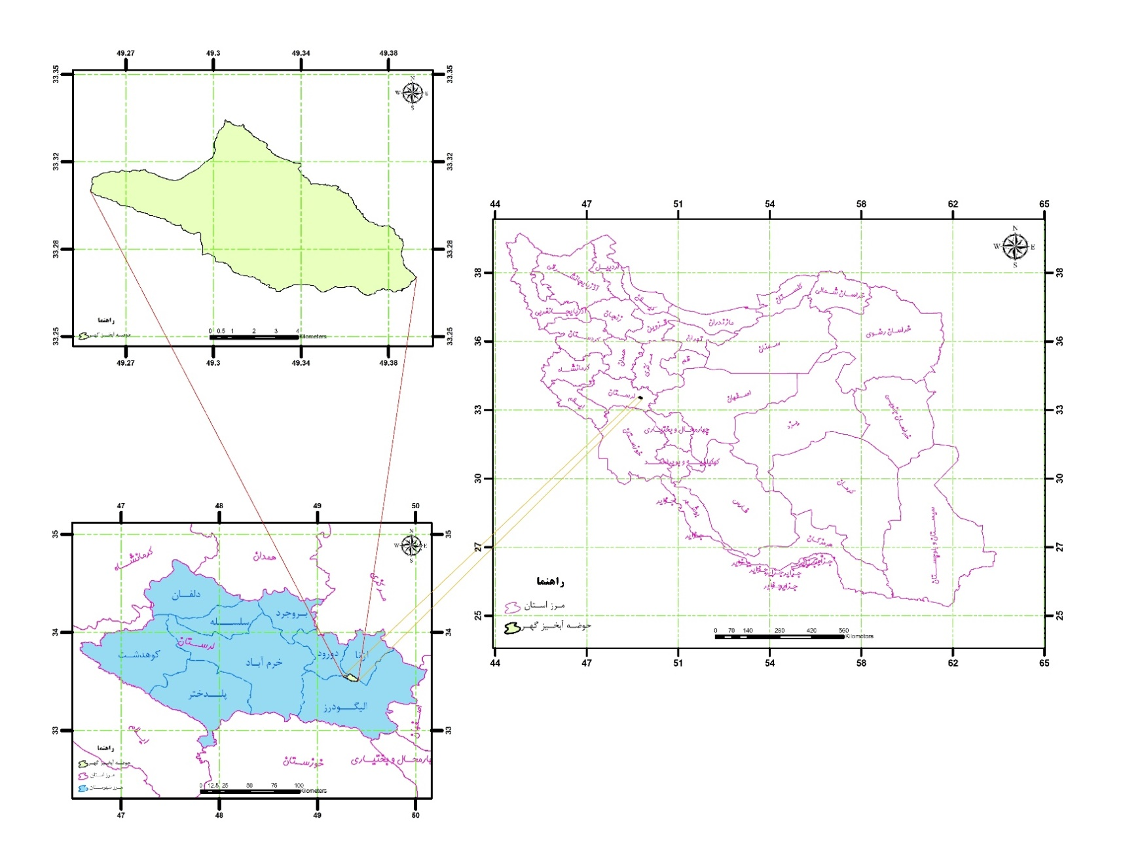
شکل ‏1-1: موقعیت جغرافیایی منطقه مورد مطالعه
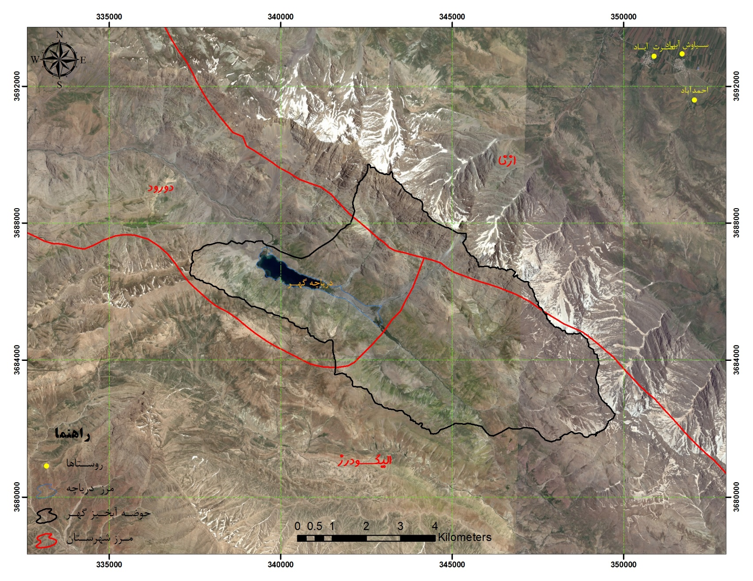
شکل ‏1-2: عکس هوایی منطقه مورد مطالعه تهیه شده توسط نرم افزار Google Earth
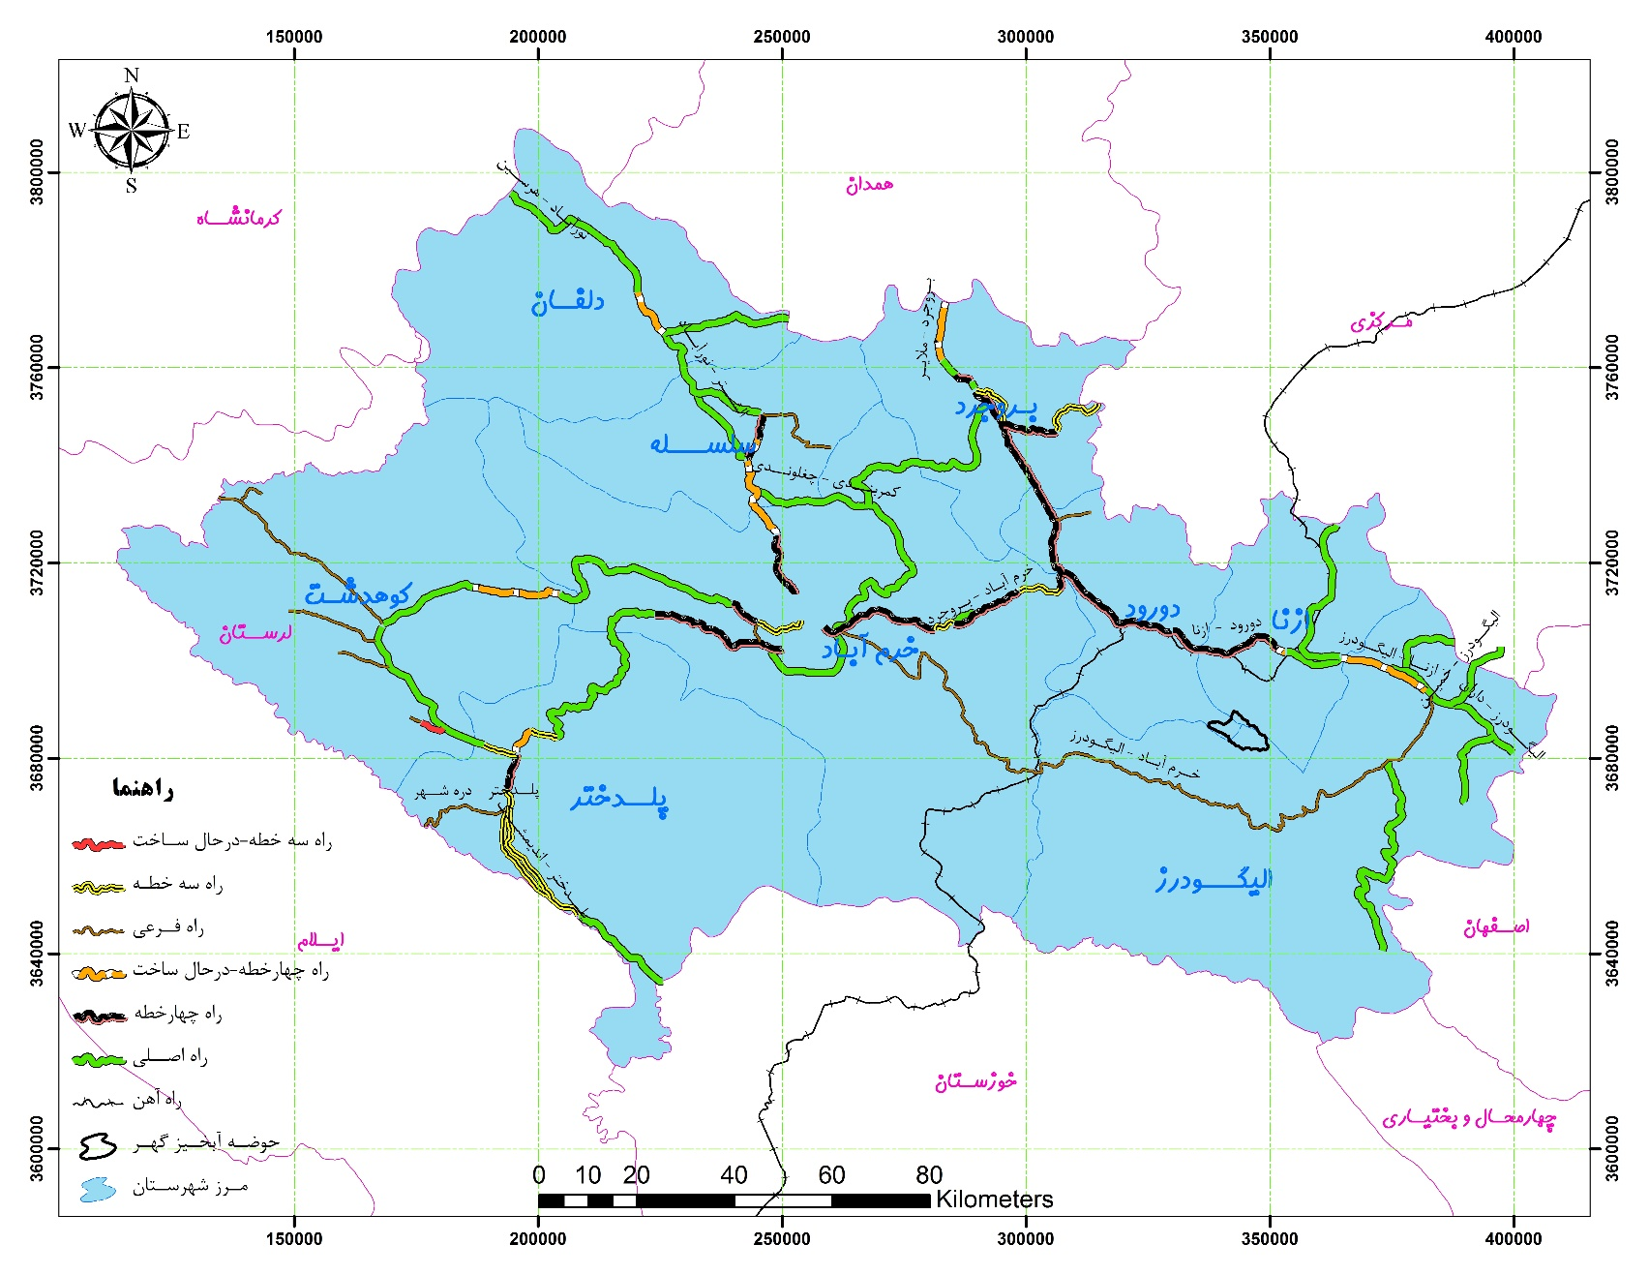
شکل ‏1-3: نقشه راه های ارتباطی محدوده مورد مطالعه
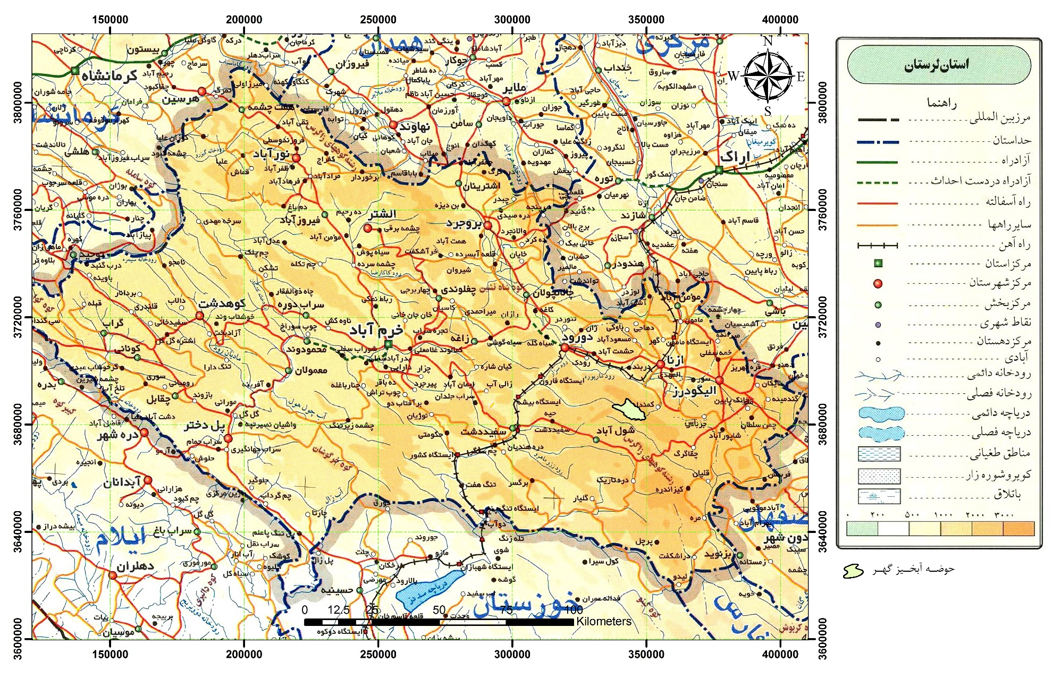
شکل ‏1-4: نقشه راه های ارتباطی محدوده مورد مطالعه
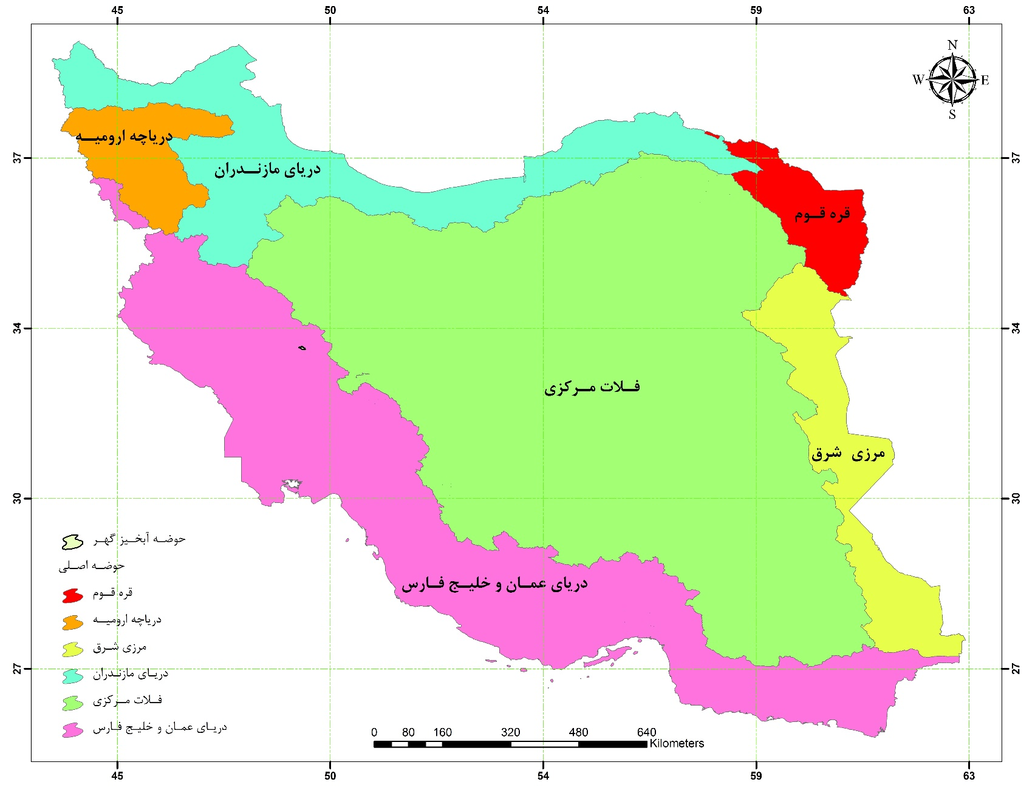
شکل ‏1-5: موقعیت منطقه مورد مطالعه نسبت به حوضه های آبخیز اصلی کشور
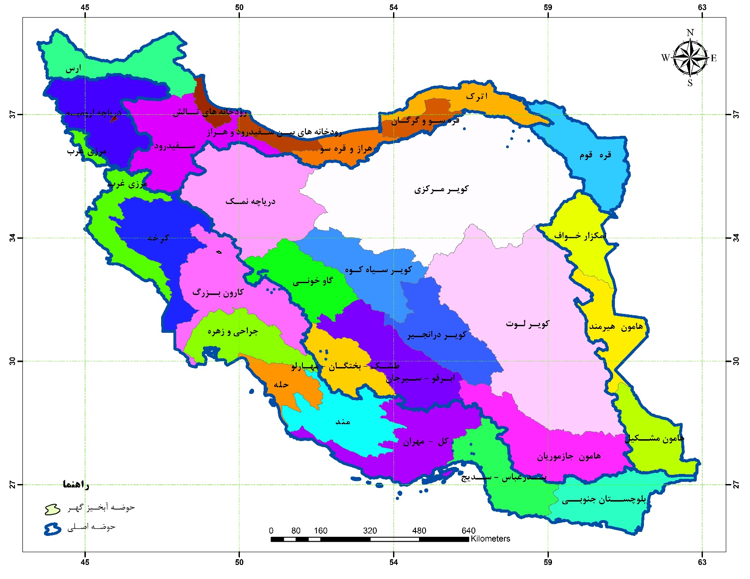
شکل ‏1-6: موقعیت منطقه مورد مطالعه نسبت به تقسیمات حوضه ای آبخیز کشور

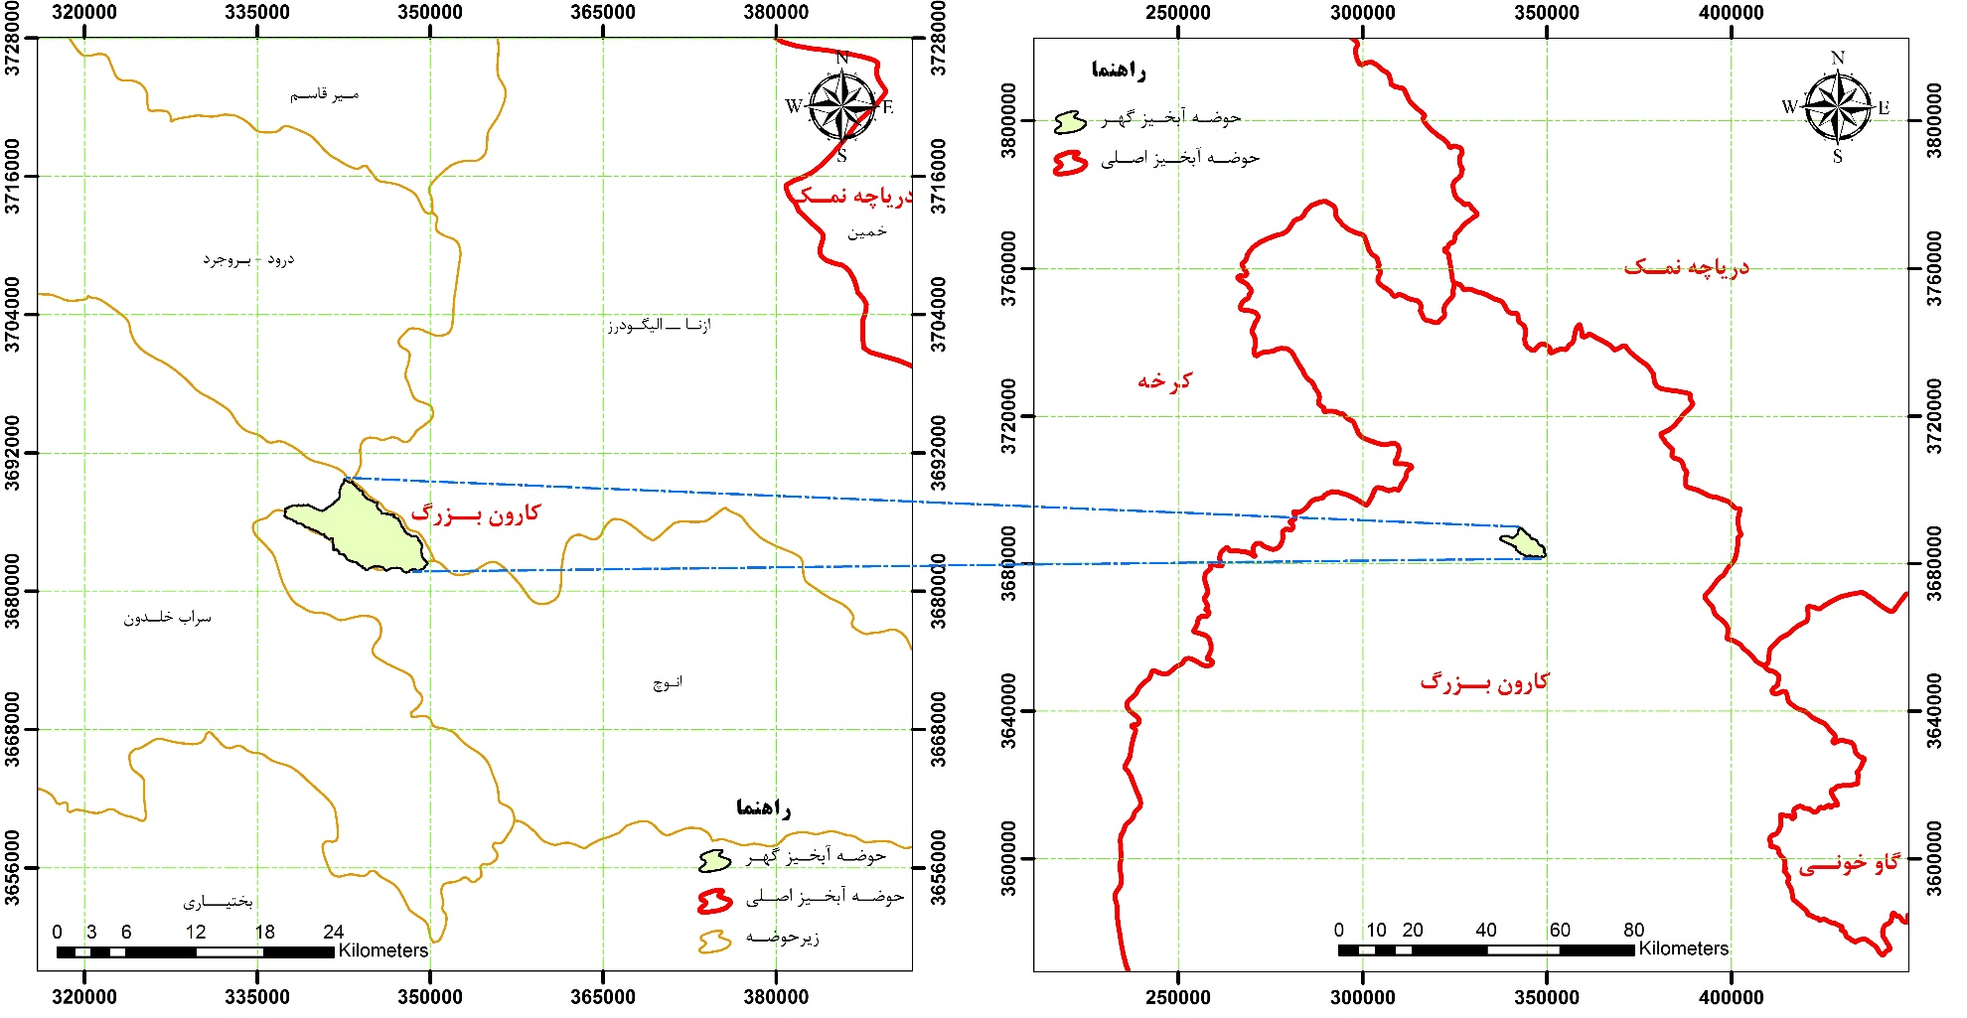
شکل ‏1-7: موقعیت منطقه مورد مطالعه در حوضه آبخیز کارون بزرگ

بررسی وضعیت مالکیت
در سال های اخیر تنش هایی برای مالکیت این دریاچه از سوی شهرهای اطراف این دریاچه صورت گرفت که از طرف فرمانداری شهر دورود و شهرداری دورود ، طرح دعوی شد و به وزارت کشور ارسال شد. وزارت کشور در پاسخ به طرح دعوی،نامه ای به همراه نقشه و موقعیت جغرافیایی دریاچه گهر دورود را به فرمانداری ها و شهرداری های هم جوار شهر دورود با یادآوری این مطلب که این دریاچه به طور کامل در حوزه سرزمینی شهرستان دورود قرار دارد ارسال کرد.

سوابق ثبتی پلاک

فصل دوم
مطالعات پایه

فیزیوگرافی و توپوگرافی
به آن دسته از مطالعات که به بررسی خصوصیات فیزیکی و شکل‌شناسی حوضه می‌پردازد، فیزیوگرافی گویند. مقادير این پارامترها براي هر حوضه نسبتاً ثابت بوده و نشان دهنده وضع ظاهري و مورفولوژيكی حوضه آبخیز مي‌باشد. آگاهی از خصوصیات فیزیوگرافی یک حوضه، همراه با اطلاعات شرایط آب و هوایی منطقه می تواند تصویر نسبتاً دقیقی از کارکرد کمی و کیفی سیستم هیدرولوژیک آن حوضه را در اختیار ما قرار دهد. جهت بررسی هر چه بهتر و دقیق‌تر یک حوضه آبخیز، آن را به واحدهای کوچکتر با عنوان زیرحوضه تقسیم می کنند، تا بتوانند هر یک را بطور مجزا مورد تحلیل و بررسی قرار دهند. برخی از خصوصیات فیزیوگرافی و توپوگرافی از جمله ارتفاع و شیب می توانند بسیاری از عوامل آب و هوایی مانند درجه حرارت و نوسانات آن، نوع و میزان بارندگی سالانه، میزان تبخیر و تعرق را تشدید و یا تعدیل کنند و بطور کلی موجب پیدایش انواع آب و هوای موضعی یا منطقه‌ای می شوند.
علاوه بر نزولات جوی، دیگر عوامل تشدید کننده سیل در منطقه، پارامترهای فیزیکی آن می باشد، که عبارتنداز: توپوگرافی، تشکیلات زمین شناسی، بافت خاک و شکل حوضه و دیگر مشخصات فیزیکی که هرکدام به نحوی در شدت سیلاب سهیم می باشند. خصوصیات فیزیوگرافی بطور مستقیم بر روی پارامترهای هیدرولوژی از جمله رواناب سالانه، حجم سیلاب، فرسایش خاک و تولید رسوب اثر می گذارند و بطور غیرمستقیم با اثر بر روی آب، هوا و وضعیت اکولوژی و پوشش گیاهی، رژیم آبی حوضه آبخیز را تحت تأثیر خود قرار می دهند. لازم به ذکر است، مطالعات فیزیوگرافی حوضه های آبخیز مورد نظر، با استفاده از نقشه های 1:25000 سازمان نقشه برداری کشور انجام شده است. از جمله مهمترین خصوصیات فیزیکی یک حوضه می توان به مساحت، محیط، شکل، ارتفاع، شیب و تراکم زهکشی اشاره کرد. مطالعات فیزیوگرافی در شناخت، برنامه ریزی و مدیریت حوضه‌های آبخیز نقش اساسی دارد. زیرا دیگر مطالعات همچون فرسایش و رسوب، هیدرولوژی، هواشناسی و ... بدان وابسته است و بیشتر پارامترهایی که در شناخت فیزیوگرافی حوضه حاصل می شود در فرمول‌ها و روابط تجربی مورد استفاده می‌باشند. از این‌رو، مطالعات فیزیوگرافی حوضه مورد مطالعه با استفاده از آخرین توانمندی‌های بسته نرم افزاری ARC GIS انجام گرفته است.
در حوضه هاي آبخیز بزرگ، رودخانه اصلي، عمدتاً از بهم پيوستن چندين شاخه نسبتاً بزرگ تشكيل مي‌شود كه طبيعتاً هر يك از اين شاخه ها نيز زهكش منطقه وسيعي محسوب مي‌شوند و داراي حوضه آبخیز مستقلي هستند. بدين ترتيب در هر حوضه آبخیز بزرگ، چندين حوضه فرعي وجود دارد كه زيرحوضه‌هاي آن حوضه اصلي محسوب مي گردند.
براساس آبراهه های موجود در حوضه آبخیز دریاچه گهر، حوضه مذکور به 49 زیرحوضه تقسیم گردید. شکل ‏2-1، زیرحوضه های مذکور را به همراه نقاط زهکش هریک از آن ها نمایش می دهد.

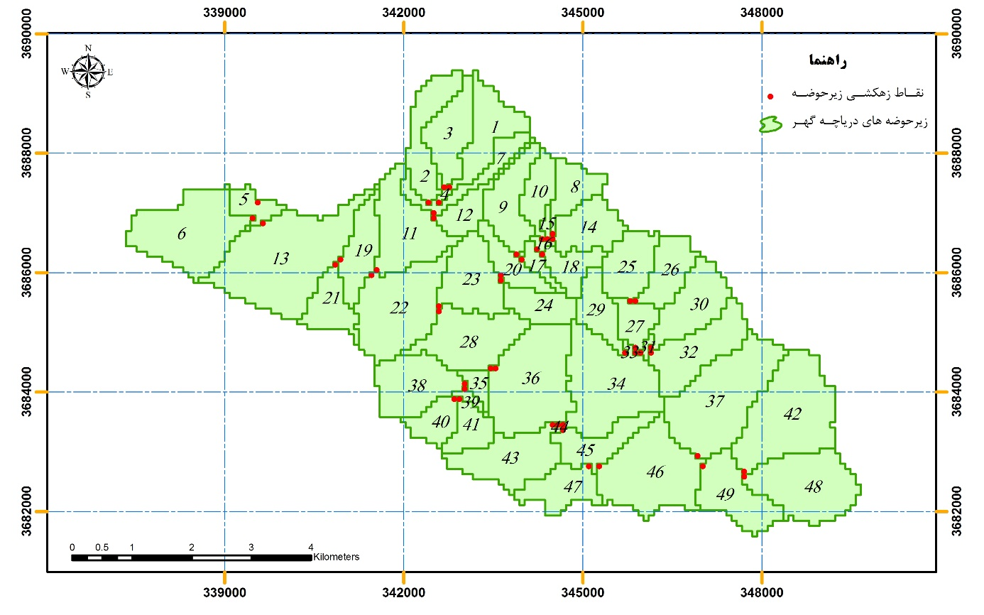
شکل ‏2-1: تقسیمات زیرحوضه ای در حوضه آبخیز دریاچه گهر

محیط و مساحت محدوده مطالعاتی
مساحت حوضه یکی از عوامل مهم فیزیکی است که بر روی مقدار دبی پیک سیلاب ها، حجم رواناب و شکل هیدروگراف تأثیرگذار است. حوضه آبخیز به مساحتی از زمین گفته می شود که اطراف آن را ارتفاعات فرا گرفته و در نتیجه رواناب حاصل از بارندگی روی این سطح در گودترین نقطه آن تمرکز یافته و از نقطه‌ای که کمترین ارتفاع را دارد از حوضه خارج می گردد. بعبارت دیگر حوضه آبخیز مساحتی است که رواناب سطحی در آن بطور طبیعی به نقطه واحدی به نام نقطه تمرکز هدایت می شود. حوضه‌ها از نظر مساحت به سه دسته کوچک با مساحت کمتر از 100 کیلومتر مربع، متوسط با مساحت بین 100 تا 1000 کیلومتر مربع و بزرگ با مساحت بالغ بر 1000 کیلومتر مربع تقسیم می شوند. مساحت کل حوضه و میزان نفوذپذیری بر مقدار و شدت رواناب مؤثر است. در مطالعات حاضر، مساحت حوضه آبخیز دریاچه گهر، به روش مساحي نقشه هاي توپوگرافي با مقياس ١:٢٥٠٠٠٠ و به كمك بسته نرم افزاری ArcGIS اندازه گیری شده است. مساحت حوضه مذکور در Error! Reference source not found. ارائه شده است. همچنین در شکل ‏2-2، مرکز ثقل حوضه آبخیز گهر نمایش داده شده است.

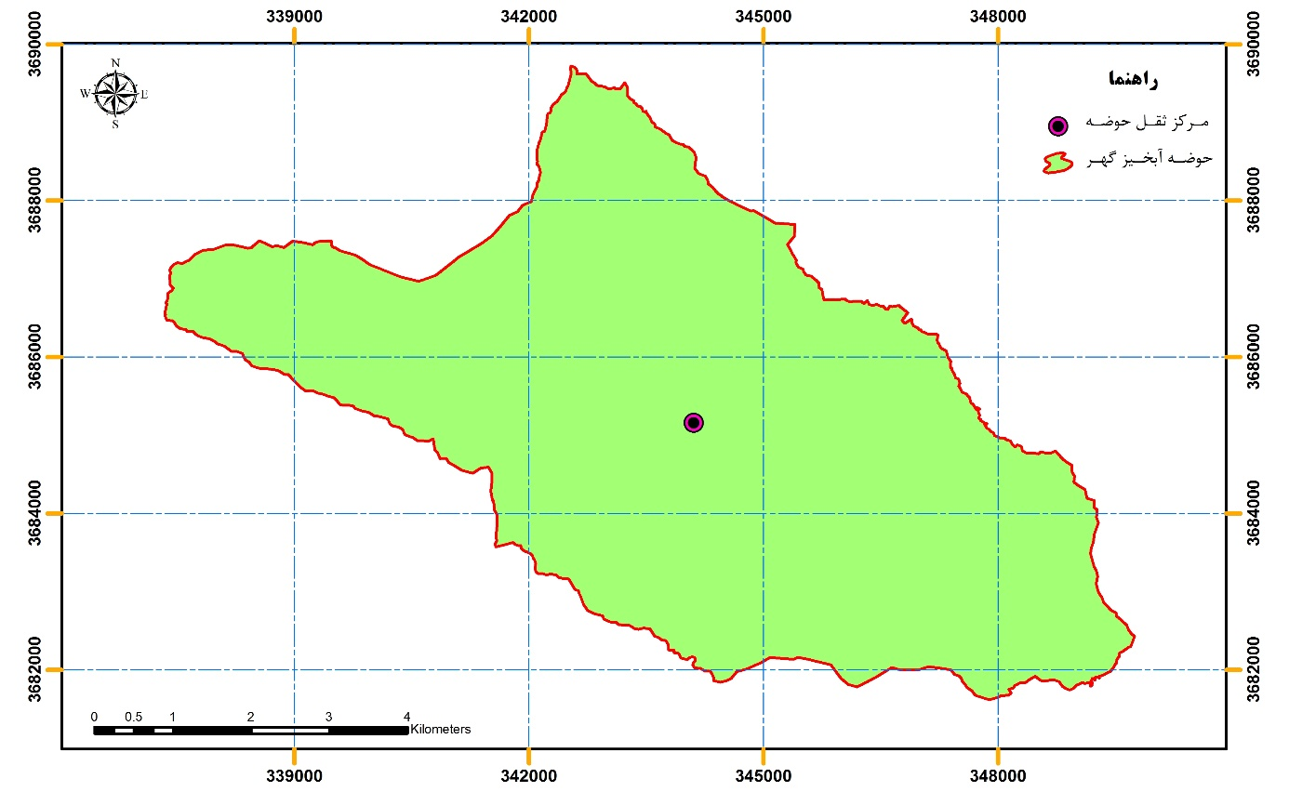
شکل ‏2-2: موقعیت مرکز ثقل حوضه آبخیز دریاچه گهر

جدول ‏2-1: مساحت حوضه آبخیز مورد مطالعه
حوضه آبخیز دریاچه گهر
مساحت (کیلومتر مربع) | 03/46
مختصات مرکز ثقل (x) (متر) | 344109
مختصات مرکز ثقل (y) (متر) | 3685157
تقسیم بندی براساس مساحت | کوچک

هر واحد هيدرولوژيكي، ضرورتاً توسط يك خط تقسيم فرضي كه از خط الرأس تپه ها، كوه‌هاي مشرف و همچنين از مرتفع ترين نقاط حوضه مورد مطالعه عبور مي كند و ضمناً حوضه طرح را از حوضه هاي مجاور جدا مي سازد، مشخص مي‌شود. طول اين خط فرضي را محيط واحد هيدرولوژيكي مي نامند. محیط حوضه معمولاً برحسب کیلومتر یا مایل سنجیده می شود. محیط حوضه از دو دیدگاه مورد بررسی قرار می گیرد؛ یک محیط توپوگرافیک که در طبیعت قابل رویت است و یک محدوده ژئولوژیک که بستگی به خصوصیات زمین شناسی حوضه داشته و از سطح زمین قابل مشاهده نیست، بطوریکه ممکن است تغذیه حوضه از مناطقی ورای محدوده سطح حوضه نیز صورت گیرد. قابل ذكر است كه محيط حوضه آبخیز در شناخت ويژگيهاي مربوط به شكل حوضه، برجستگي نسبي و همچنين توزيع سطح مؤثر مي باشد. محیط حوضه آبخیز دریاچه گهر 2/37 کیلومتر می باشد.

طبقات ارتفاعی محدوده مورد مطالعه
هر تبیین رقومی از تغییرات پیوسته مربوط به پستی و بلندی در فضا به مدل رقومی ارتفاع مشهور است. ارتفاع یک حوضه نقشی ویژه در بیشتر عوامل اقلیمی و هیدرولوژی همانند بارندگی، درجه حرارت و تغییرات آن، تبخیر و تعرق، شدت تشعشعات خورشید، رواناب و بخصوص بارش برف دارد که این عوامل خود بر روی وضعیت پوشش گیاهی، تشکیل و توسعه افق خاک و در نتیجه فرسایش و رسوبدهی تأثیرگذار هستند، بطوریکه در شرایط بارندگی یکسان میزان رسوب در حوضه‌هایی که ارتفاع بیشتری دارند بیش از حوضه‌های پست‌تر خواهد بود. در شکل ‏2-3 تا شکل ‏2-6 مدل‌های رقومی ارتفاعی مختلف از منطقه مورد مطالعه ارائه شده است. همانطورکه در شکل ‏2-6 ملاحظه می گردد تقریباً 3/95 درصد از حوضه آبخیز دریاچه گهر را مناطق کوهستانی فرا گرفته است.
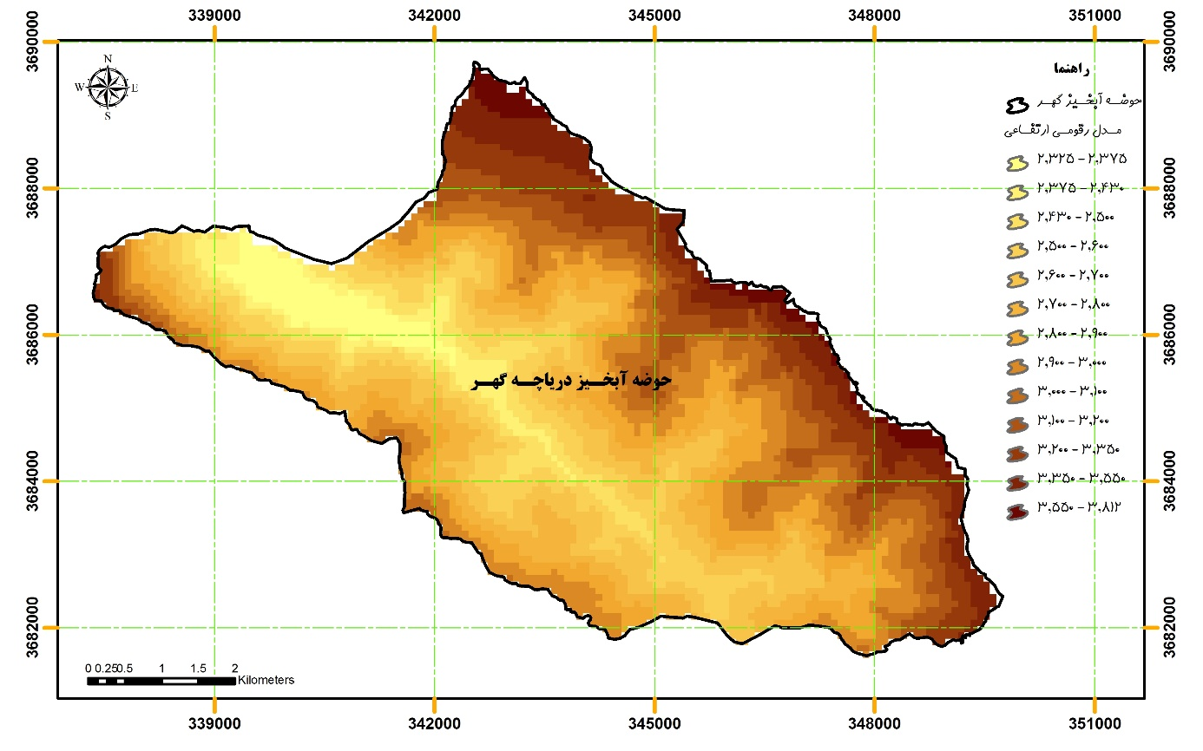
شکل ‏2-3: مدل رقومی ارتفاعی (DEM) منطقه مورد مطالعه
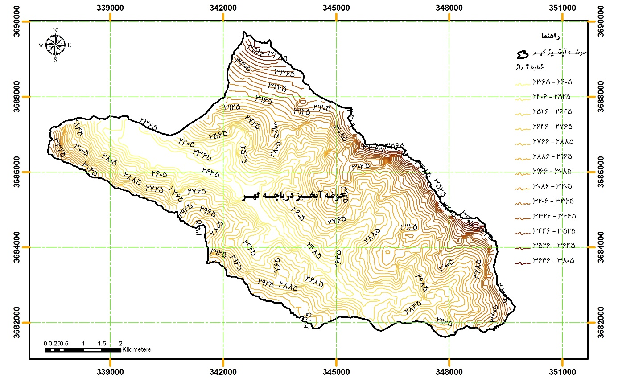
شکل ‏2-4: نقشه خطوط تراز حوضه آبخیز دریاچه گهر
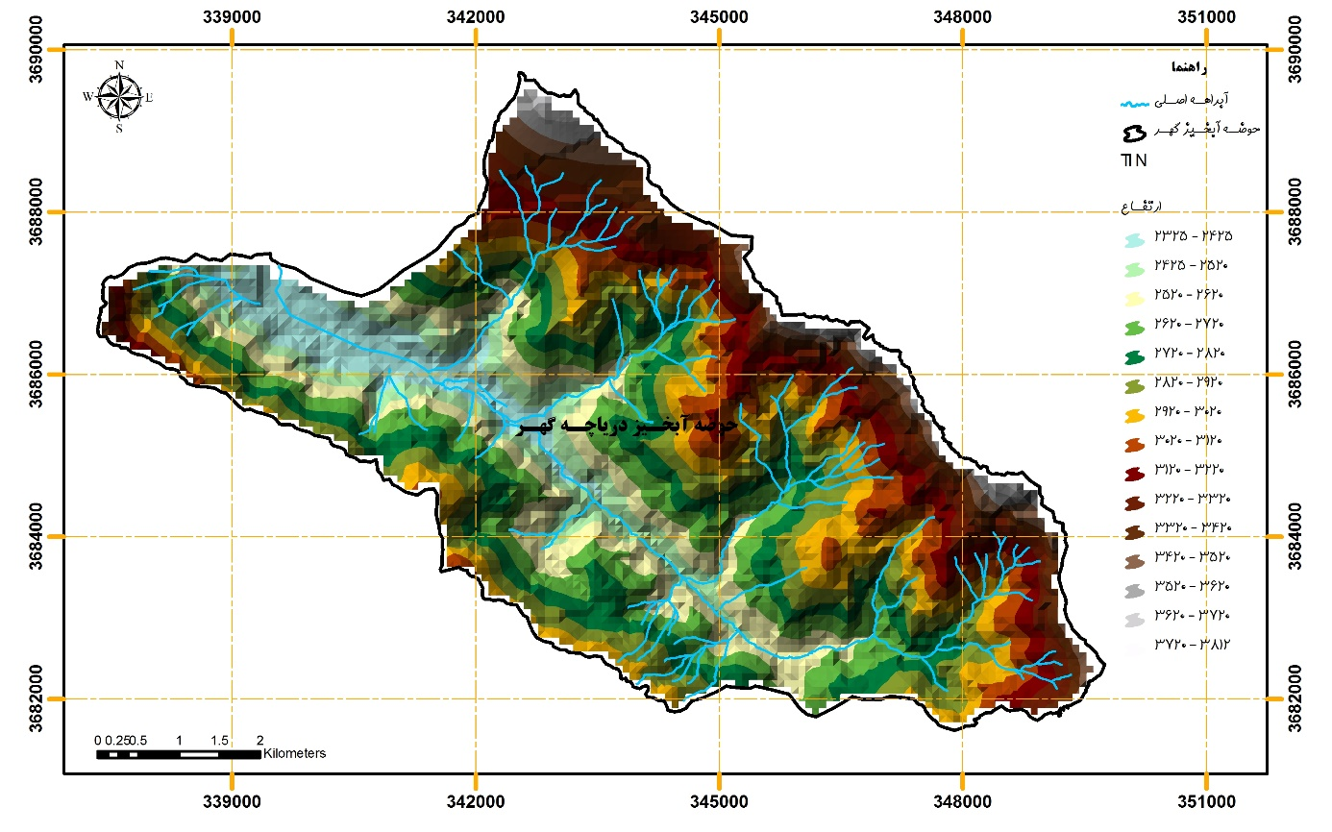
شکل ‏2-5: مدل عوارض زمین (TIN) محدوده مورد مطالعه
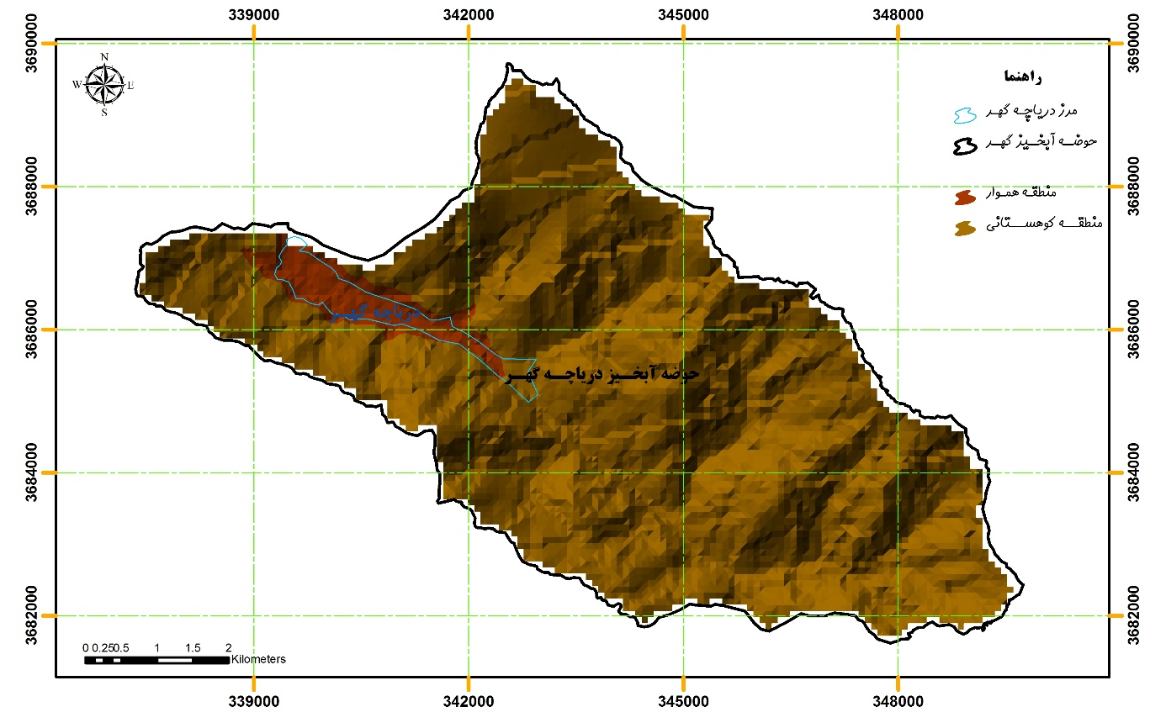
شکل ‏2-6: طبقه بندی حوضه آبخیز دریاچه گهر به مناطق دشت و کوهستانی
فرکانس آلتیمتری و منحنی هیپسومتری: ارتفاع حوضه آبخیز در میزان و نوع بارندگی، درجه حرارت و تغییرات آن، میزان تبخیر و تعرق، شدت تشعشات خورشیدی و بطور کلی در آب و هوای منطقه و به همراه آن در تشکیل و توسعه خاک و تراکم پوشش گیاه اثر دارد. بنابراین اطلاع از ارتفاع متوسط حوضه آبخیز، ارتفاع نقاط مختلف و بخصوص نحوه توزیع سطح با ارتفاع به شناخت آبی حوضه آبخیز کمک می کند.
برحسب تعریف ارتفاع متوسط حوضه رقومی است که 50 درصد مساحت اراضی حوضه ارتفاعی بالاتر از آن و 50 درصد مساحت حوضه ارتفاعی پایین تر از آن داشته باشند. بنابراین تشخیص ارتفاع متوسط حوضه از روی نقشه‌های توپوگرافی ساده نخواهد بود مگر اینکه منحنی تجمعی تغییرات سطح حوضه نسبت به ارتفاع از پایین ترین رقوم حوضه را روی یک دستگاه مختصات رسم کرده و سپس از روی آن ارتفاعی را که مربوط به نیمی از مساحت حوضه باشد مشخص کنیم. نحوه توزیع ارتفاعات در حوضه ها معمولاً با دو نمودار ارتفاعی به نام های هیپسومتری و آلتیمتری رسم می شود که هر دو، مفهوم واحدی داشته اما بصورت‌های متفاوت ترسیم می‌گردند.
فرکانس آلتیمتری همان فراوانی مساحت حوضه آبخیز نسبت به ارتفاع است. بعبارت دیگر، منحنی فراوانی مساحت حوضه، نسبت به ارتفاع مبین آن است که چه مساحتی از حوضه آبخیز بین رقوم های معین hi و hi+1 قرار گرفته است. فراوانی مزبور به صورت هیستوگرام برای حوضه آبخیز مورد مطالعه در شکل ‏2-7 نشان داده شده است. بیشترین فراوانی مربوط به طبقات ارتفاعی 2771-2622 متری (ارتفاع متوسط 2697 متر) می باشد که حدوداً 5/18 درصد از سطح حوضه آبخیز را شامل می‌گردد.
منحنی هیپسومتری همان فراوانی تجمعی سطح حوضه نسبت به ارتفاع حوضه از سطح دریا می باشد. به کمک منحنی هیپسومتری مشخص می گردد که چه درصدی از سطح حوضه بالاتر از رقوم معینی قرار گرفته است. مشخصات هیپسومتری برای حوضه مورد مطالعه در شکل ‏2-8 و جدول ‏2-2 آمده است. همانطورکه ملاحظه می‌گردد ارتفاع متوسط حوضه آبخیز گهر 2810 متر می باشد. از رابطة ذيل نیز براي محاسبة ارتفاع متوسط حوضه آبخیز آبسنجي استفاده می شود:
(‏2-1) | 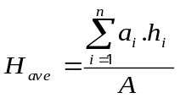
که در رابطه فوق: 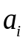 مساحت واقع بین دو خط تراز متوالی (برحسب کیلومتر مربع)، 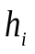 ارتفاع متوسط بین دو خط تراز متوالی (برحسب متر)، 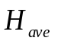 ارتفاع متوسط حوضه (برحسب متر) و  مساحت کل حوضه (برحسب کیلومتر مربع) می باشد. براساس رابطه فوق ارتفاع متوسط حوضه آبخیز گهر 2863 متر بدست آمده است.

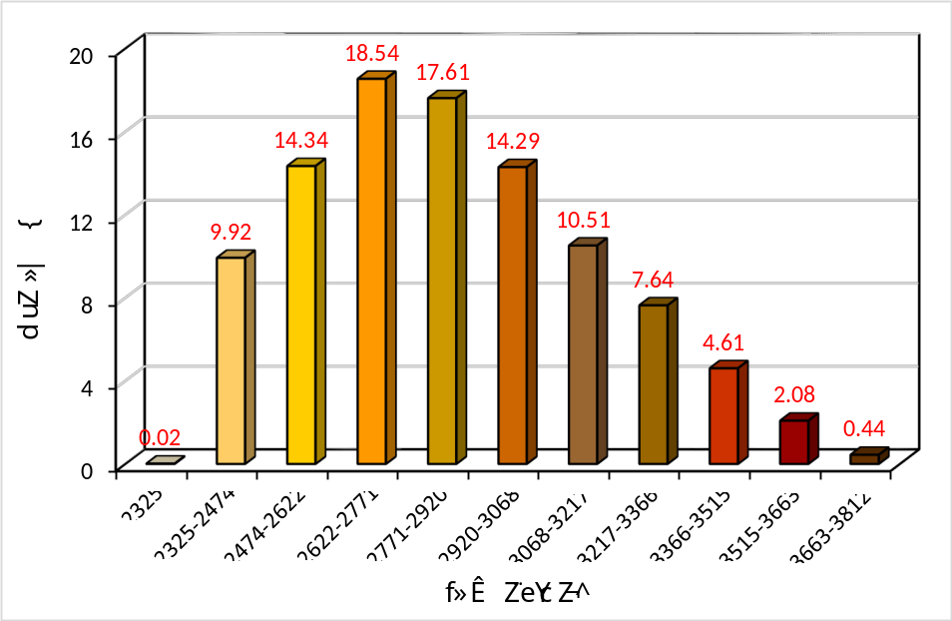
شکل ‏2-7: نمودار آلتیمتری حوضه آبخیز دریاچه گهر

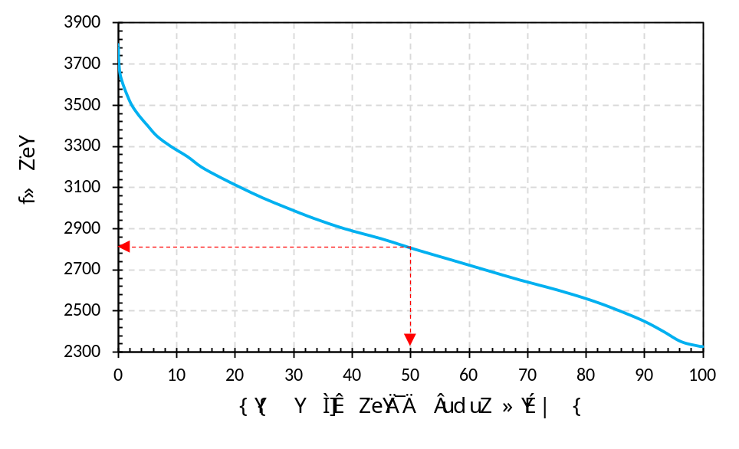
شکل ‏2-8: نمودار هیپسومتری حوضه آبخیز دریاچه گهر
جدول ‏2-2: مشخصات هیپسومتری حوضه آبخیز دریاچه گهر
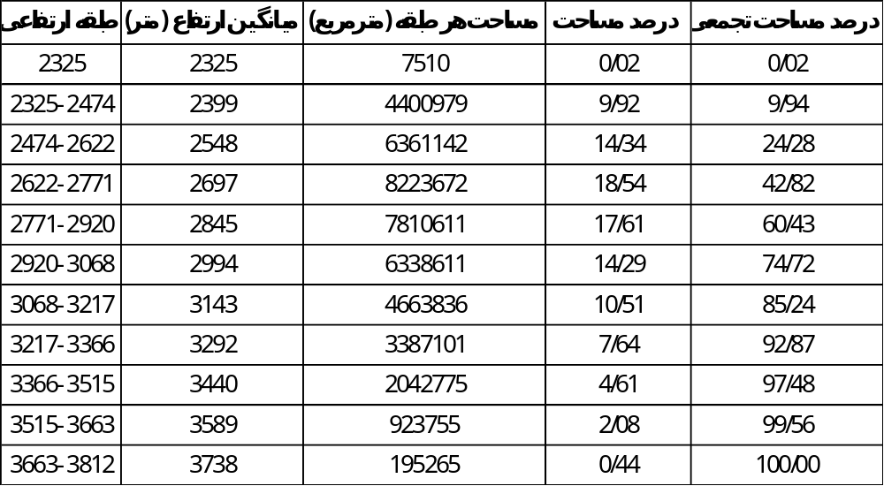

شیب محدوده مطالعاتی
شرایط توپوگرافی و فیزیوگرافی حوضه معمولاً با اصطلاح شیب نیز تعریف می شود که عبارتند است از اختلاف ارتفاع بین دو نقطه تقسیم بر فاصله افقی همان نقاط و معمولاً بصورت درصد یا درجه تعریف می شود. با کمک مدل رقومی ارتفاعی حوضه (DEM) می توان طبقه بندی‌های شیب را بدست آورد. شیب‌ها بر اساس اصطلاحات کلی مسطح، ملایم، متوسط و پر شیب گروه بندی می شوند. مطالعه شيب حوضه از مهمترين و اساسي‌ترين فاكتورها مي باشد. شيب حوضه علاوه بر آن كه بر مقدار نفوذ، جريان و سرعت رواناب مؤثر است در شكل آبنمود و اجزاي آن نيز تأثير فراوان دارد. همچنين از فاكتورهاي مهمي مي باشد كه تا حدود زيادي تغيير و تحول مورفوديناميك ناهمواريها، چگونگي فرسايش، نحوه پراكنش خاكها و نوع آرايش شبكه آبراهه اي را تحت كنترل دارد.
زمان حمل رسوبات به مناطق پایین شیب در مناطق پرشیب سریع‌تر است. خصوصیاتی از شیب که در فرسایش خاک دخالت دارند شامل درجه، طول، شکل و جهت شیب است. در صورت یکسان بودن سایر شرایط، شیب های تند (تاحدی از درجه شیب) فرسایش زیادی ایجاد میکنند؛ چون در این مناطق آب با سرعت بیشتری به طرف پایین جاری شده و در نتیجه انرژی جنبشی و قدرت فرسایش آن بیشتر می شود. نقش شیب زمین در فرسایش برحسب خصوصیات خاک متفاوت است. اثر آن در خاک‌های قابل نفوذ کاهش می یابد زیرا آب پیش از سرعت گرفتن در داخل خاک نفوذ می کند. با افزایش شیب، پایداری خاک کاهش می یابد و به عبارتی انتقال ذرات به طرف پایین افزایش می یابد. بررسی‌ها نشان داده که میزان فرسایش خاک با درجه شیب رابطه مستقیم ندارد بلکه این رابطه بصورت نمایی است. برای محاسبه شیب حوضه می توان به یکی از روش‌های که در ادامه بیان شده است، عمل نمود. در روش نخست که به روش هورتون معروف است، اگر مساحت حوضه A کیلومتر مربع و مجموع طول خطوط تراز داخل حوضه که با فاصله ارتفاعی H ترسیم شده‌اند برابر 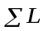 کیومتر باشد، شیب متوسط حوضه (S) حدوداً برابر خواهد بود با:
(‏2-2) | 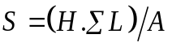
در روش دوم اگر حداکثر ارتفاع حوضه H_{max} (کیلومتر) و حداقل ارتفاع آن H_{min} (کیلومتر) و مساحت حوضه A (کیلومتر مربع) باشد شیب متوسط حوضه از فرمول تجربی زیر محاسبه می‌شود:
(‏2-3) | 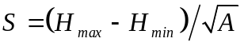
در روش سوم، نقشه شیب تهیه می شود. این نقشه می تواند براساس درجه و درصد ترسیم گردد. با داشتن نقشه شیب و متوسط شیب در داخل هر محدوده می توان شیب متوسط حوضه را از فرمول زیر بدست آورد:
(‏2-4) | 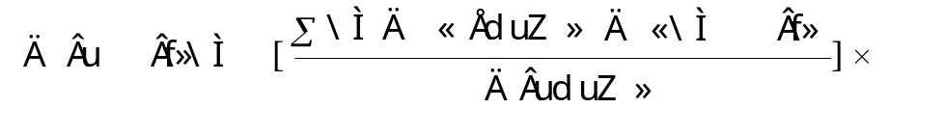
شکل ‏2-9 و شکل ‏2-10 به ترتیب نقشه شیب و هیستوگرام کلاسه بندی شیب (برحسب درصد) حوضه آبخیز دریاچه گهر را نمایش می دهند. جدول ‏2-3، مشخصات شیب و درصد مساحت آن را ارائه می کند. همانطورکه ملاحظه می‌گردد، حدوداً 6/96 درصد از حوضه آبخیز دریاچه گهر دارای شیبی بیشتر از 10 درصد می باشد و حالت کوهستانی دارد. همچنین شکل ‏2-11 و شکل ‏2-12 نیز به ترتیب نشان دهنده نقشه شیب و هیستوگرام کلاسه بندی شیب (برحسب درجه) در حوضه مورد مطالعه می‌باشند. جدول ‏2-4 نیز براساس کلاسه بندی شیب برحسب درجه تنظیم شده است.
براساس روش اول، متوسط شیب حوضه آبخیز دریاچه گهر برابر با 498/0 بدست می آید. با استفاده از روش دوم، متوسط شیب حوضه 186/0 حاصل می گردد. براساس روش سوم، متوسط شیب حوضه برحسب درصد برابر 476/0 و برحسب درجه 71/24 خواهد بود.
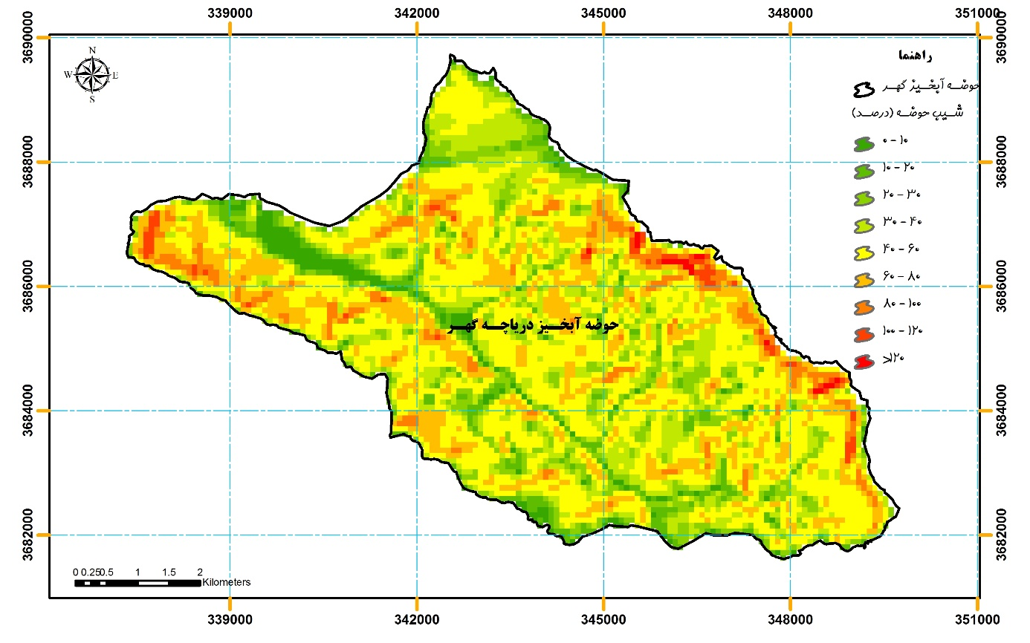
شکل ‏2-9: نقشه کلاسه بندی شیب (برحسب درصد) حوضه آبخیز دریاچه گهر

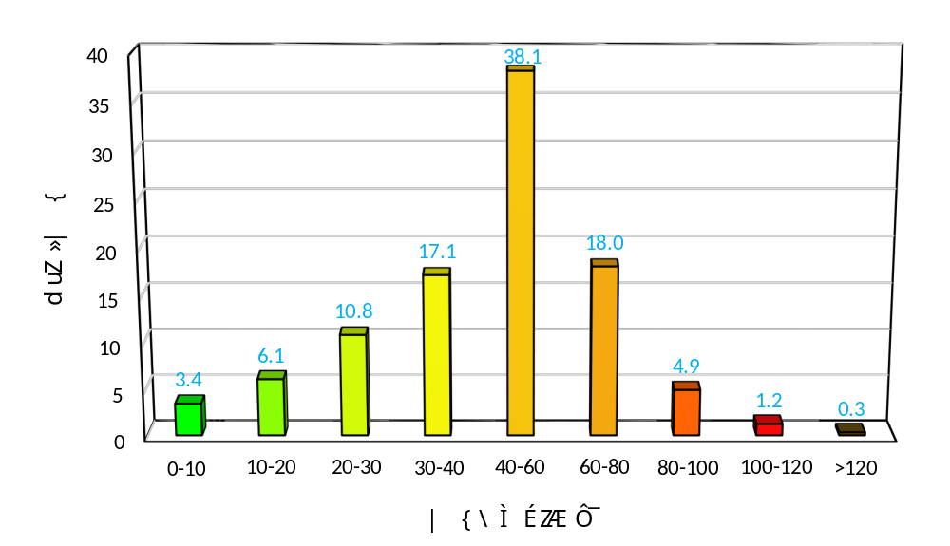
شکل ‏2-10: هیستوگرام کلاسه بندی شیب (برحسب درصد) حوضه آبخیز دریاچه گهر

جدول ‏2-3: مشخصات درصد و مساحت کلاسه شیب (برحسب درصد) در حوضه آبخیز دریاچه گهر
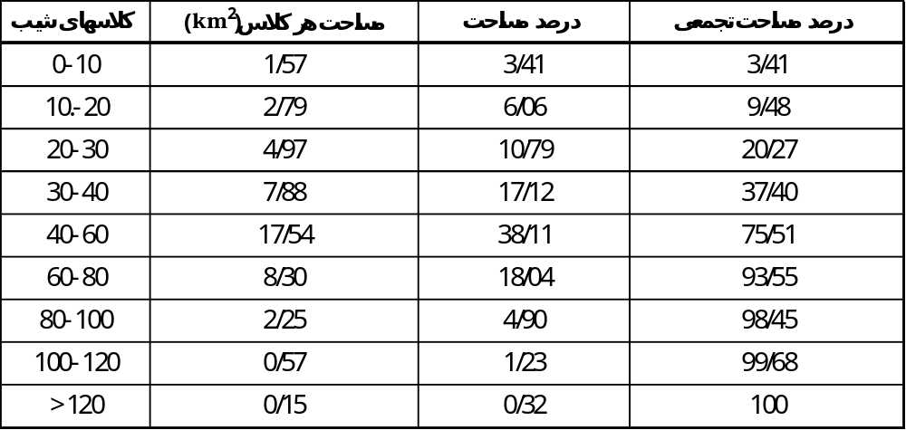

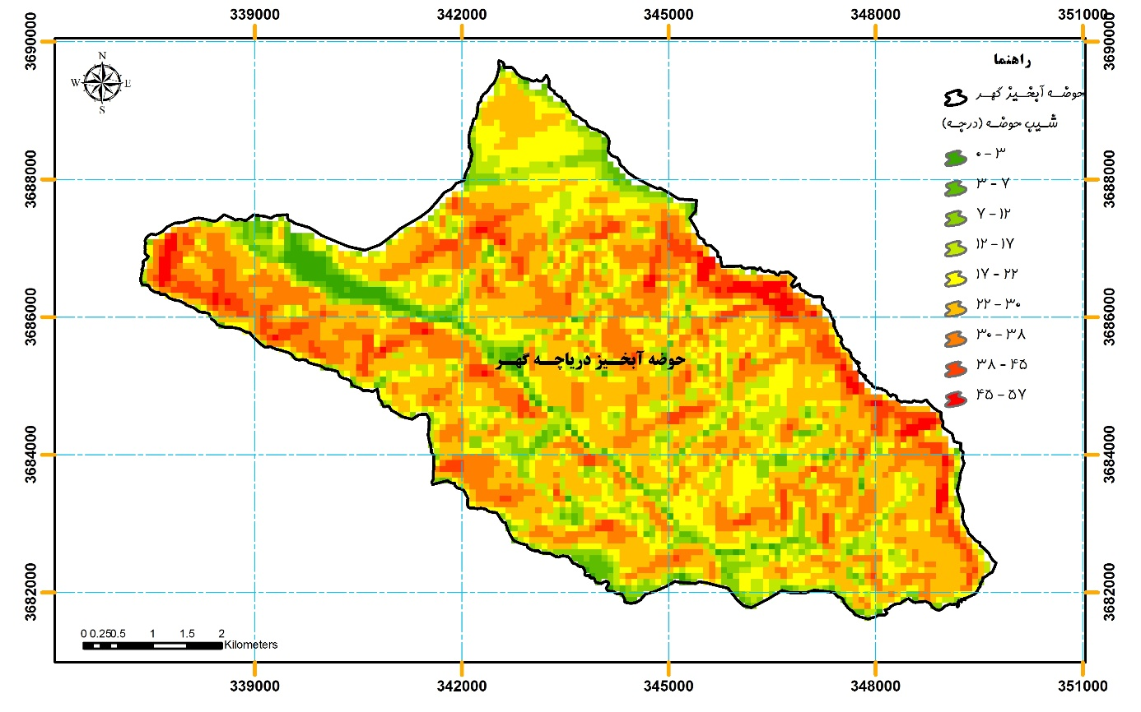
شکل ‏2-11: نقشه کلاسه بندی شیب (برحسب درجه) حوضه آبخیز دریاچه گهر
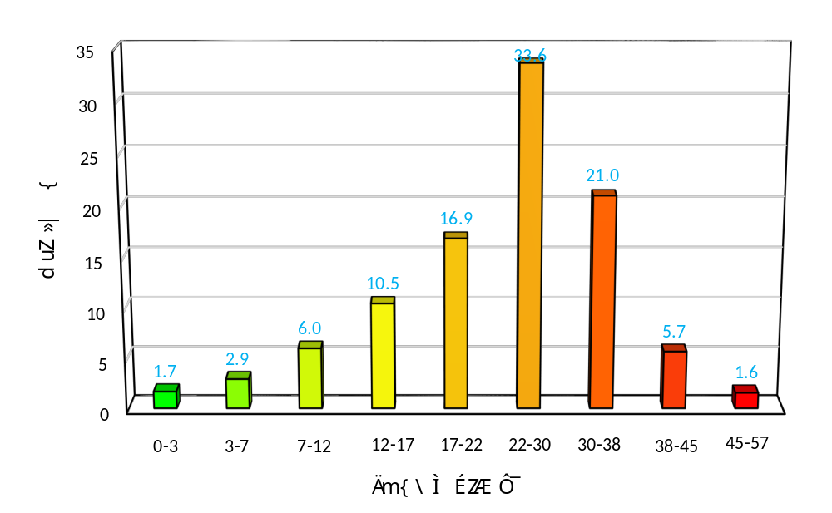
شکل ‏2-12: هیستوگرام کلاسه بندی شیب (برحسب درجه) حوضه آبخیز دریاچه گهر

جدول ‏2-4: مشخصات درصد و مساحت کلاسه شیب (برحسب درجه) در حوضه آبخیز دریاچه گهر
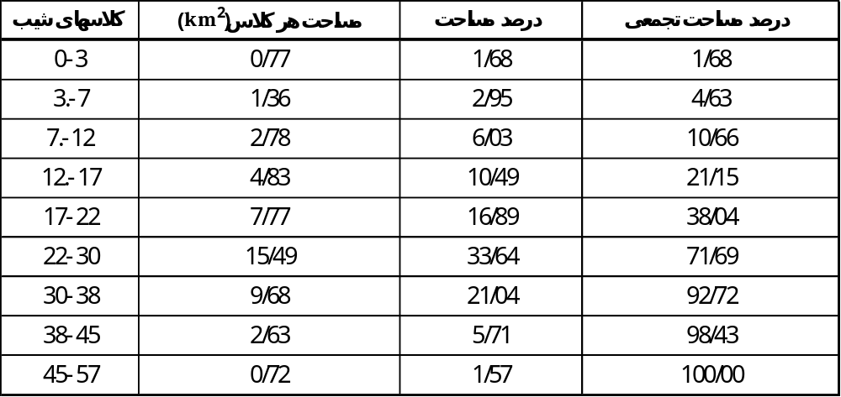

جهات جغرافیایی محدوده مطالعاتی
عامل جهت شیب از نظر تأثیر آن بر بعضی فرآیندهای هیدرولوژیک مانند ذوب برف ها و تنوع پوشش گیاهی در حوضه های آبخیز حائز اهمیت است. جهت حوضه را به روش مختلف می توان اندازه‌گیری و توصیف کرد. یک روش آن است که فقط جهت عمومی حوضه را در نظر بگیریم، مثلاً یک حوضه ممکن است در دامنه های شمالی یک رشته کوه قرار گیرد، در این صورت کلاً مشخص است که جهت شیب حوضه رو به شمال است. ممکن است بطور دقیق‌تر برای تعیین جهت حوضه جهات چهارگانه (شمال، شرق، جنوب و غرب) و یا جهات هشت‌گانه مورد بررسی قرار گیرند. در مطالعات آبخیزداری از نظر تأثیری که جهت دامنه‌های حوضه بر نوع فرسایش خاک دارد، لازم است نقشه جهت شیب نیز تهیه شود.
به همین منظور، شکل ‏2-13 و شکل ‏2-14 به ترتیب بیانگر نقشه کلاسه بندی جهت شیب و هیستوگرام جهت شیب حوضه آبخیز دریاچه گهر می باشند. همانطورکه ملاحظه می‌گردد، جهت شیب غالب به ترتیب جهات جنوب غربی، جنوبی و غربی می باشند، که در مجموع 8/54 درصد از مساحت حوضه را در برگرفته‌اند. همچنین جدول ‏2-5، مشخصات درصد و مساحت کلاسه بندی جهت شیب حوضه موردنظر را ارائه می دهد.

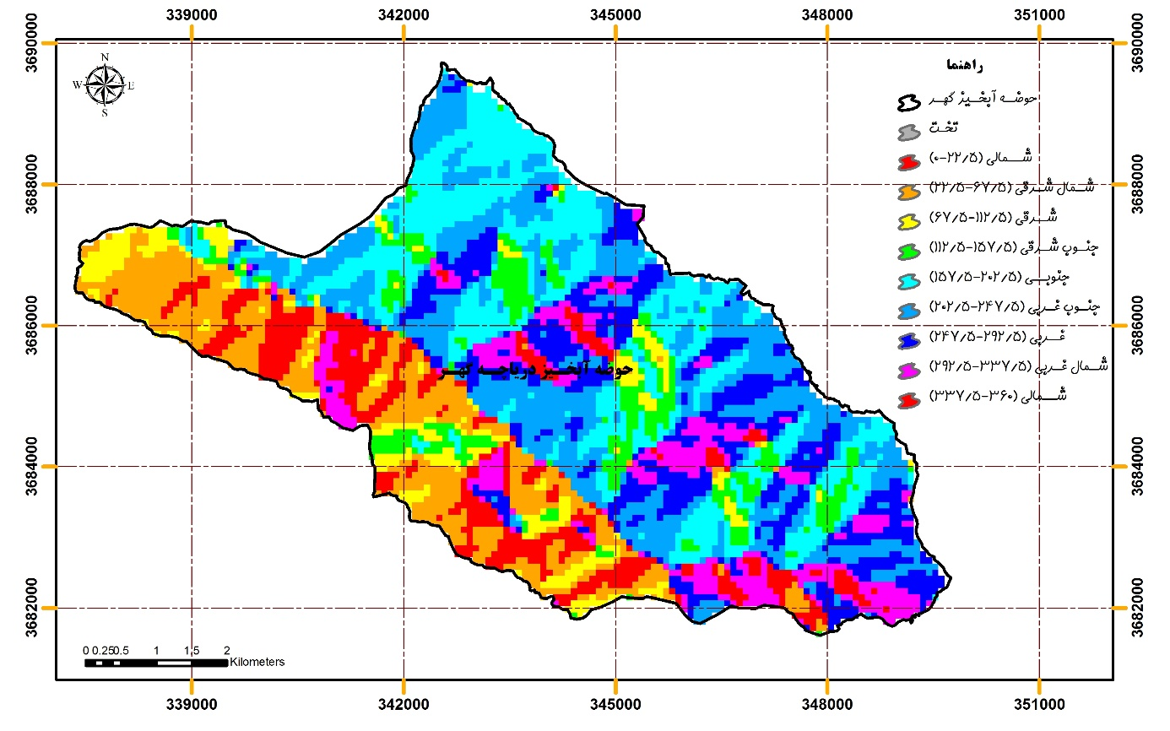
شکل ‏2-13: نقشه کلاسه بندی جهت شیب حوضه آبخیز دریاچه گهر

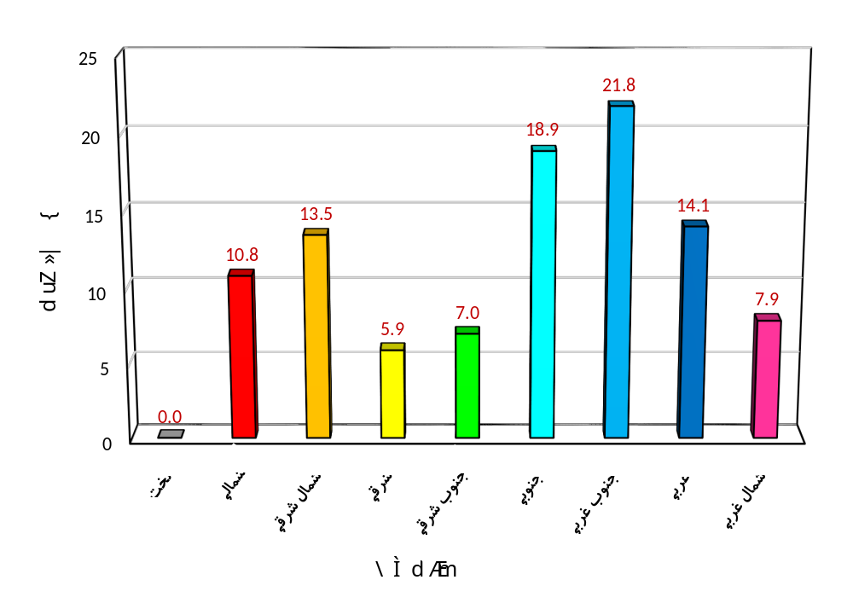
شکل ‏2-14: هیستوگرام کلاسه بندی جهت شیب حوضه آبخیز دریاچه گهر

جدول ‏2-5: مشخصات درصد و مساحت کلاسه جهت شیب حوضه آبخیز دریاچه گهر
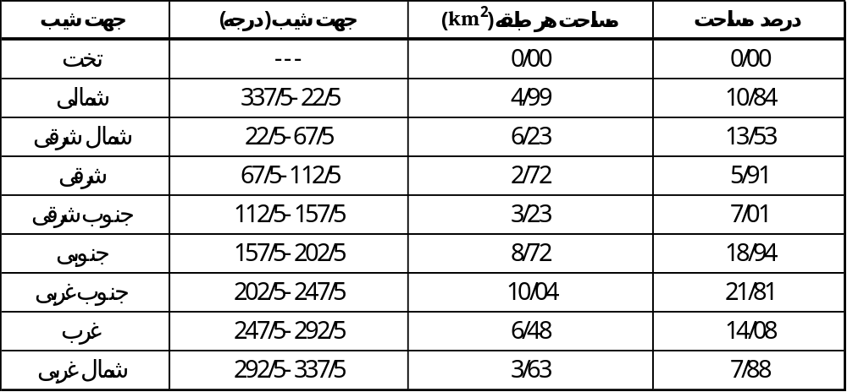

شبکه و تراکم رودخانه‌ای
رواناب در زمان حرکت روی سطح زمین از مسیری بر روی خاک یا سنگ بستر حرکت می‌کند که کمترین مقاومت را داشته باشد. هرچه مقدار آبراهه‌هایی که به یک رودخانه متصل می‌شوند بیشتر باشند زهکشی در سطح منطقه بیشتر و شدت جریان بیشتر خواهد بود. سیستم شبکه هیدروگرافی تا حدود زیادی تابع ویژگی‌های زمین شناسی است. بنابراین مشخصات آبراهه‌ها (جهت جریان، تراکم، نوع و شکل) در رابطه با وضعیت سنگ و ناهمواری منطقه است و به همین علت انواع مختلفی مشاهده می‌شود. از آنجا که برداشت، حمل و رسوبگذاری مواد بوسیله آب‌های جاری صورت می گیرد، مطالعه و چگونگی فعالیت آبراهه‌ها و نتیجه آن در تجزیه و تحلیل مسائل ضروری به نظر می رسد.
شبکه رودخانه کار تخلیه یا زهکشی جریان‌های سطحی را انجام می دهد. در حوضه‌های آبخیزی که تعداد انشعاب‌های رودخانه زیاد باشد و این انشعابات در قسمت وسیعی از سطح حوضه گسترش داشته باشند، جریان های سطحی به سرعت متمرکز شده و سبب می شود تا تغییرات سریع دبی رودخانه سرعت و شدت بیشتری داشته باشد. بطور کلی عوامل مؤثر در شبکه هیدروگرافی رودخانه عبارتند از: عوامل زمین شناسی شامل سختی، نفوذپذیری، کیفیت و کمیت درز و شکاف ها و درجه انحلال سنگ ها و عوامل ساختمانی شامل وضعیت شیب و امتداد لایه‌ها و طبقات، نوع و جهات درز و شکافها، گسل و وضعیت زمین ساخت منطقه. سنجش درجه تکامل حوضه و شبکه رودخانه‌های آن با نمایه‌های تراکم، رده و انشعاب صورت می‌گیرد. در جدول ‏2-6 مشخصات آبراهه های منطقه مورد مطالعه ارائه شده است. همچنین در شکل ‏2-15 می توان آبراهه های محدوده مورد نظر را مشاهده نمود.
جدول ‏2-6: خلاصه مشخصات آبراهه های زیرحوضه های منطقه مورد مطالعه
زیرحوضه دریاچه گهر
تعداد آبراهه‌ها | 86
مجموع طول آبراهه‌ها (کیلومتر) | 60/75
حداکثر طول آبراهه‌ها (کیلومتر) | 19/2
حداقل طول آبراهه‌ها (متر) | 122
میانگین طول آبراهه‌ها (متر) | 880
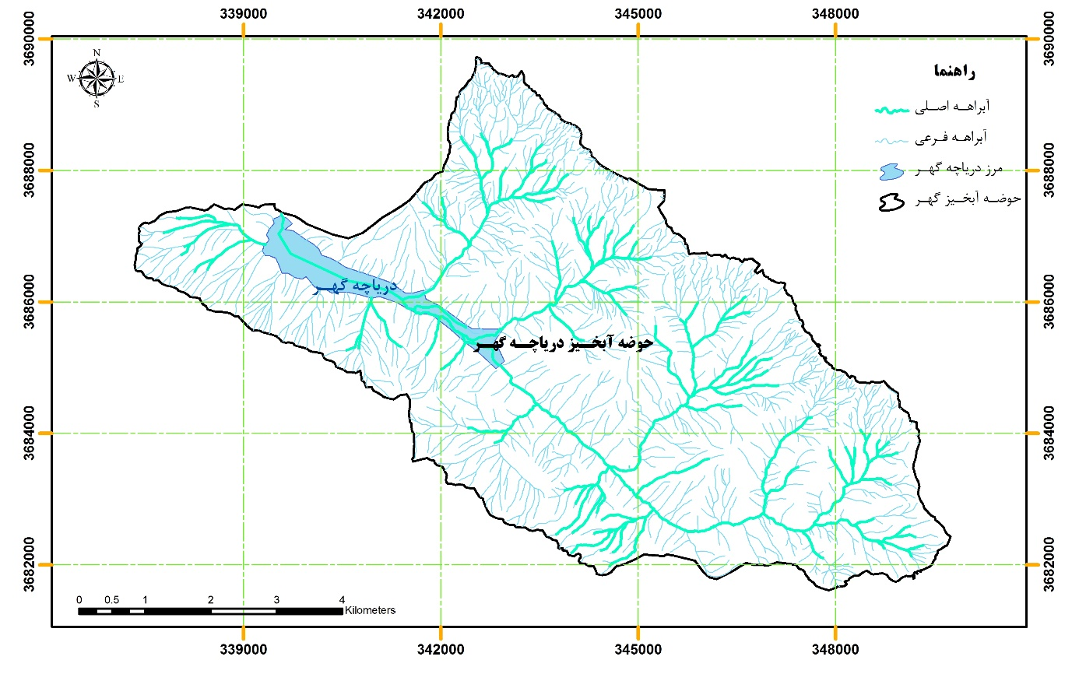
شکل ‏2-15: نقشه شبکه زهکشی زیرحوضه های منطقه مورد مطالعه

تراکم زهکشی
اگر مجموع طول تمام رودخانه‌ها و آبراهه‌های حوضه اندازه‌گیری و بر مساحت حوضه تقسیم شود، عدد بدست آمده که معمولاً برحسب کیلومتر در هر کیلومتر مربع توصیف می شود، تراکم شبکه رودخانه های حوضه یا تراکم شبکه زهکشی نامیده می شود، و بصورت زیر بدست می آید:
(‏2-5) | 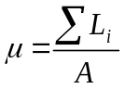
که در آن: L_{i} = طول هریک از آبراهه‌های حوضه (برحسب کیلومتر)، A = مساحت حوضه (برحسب کیلومتر) و = تراکم شبکه رودخانه های حوضه (برحسب کیلومتر در هر کیلومتر مربع) می‌باشد. تراکم شبکه زهکشی در حوضه آبخیز دریاچه گهر برابر با 64/1 می باشد. شکل ‏2-16، نشان دهنده آبراهه‌های تجمعی حوضه آبخیز دریاچه گهر می باشد.

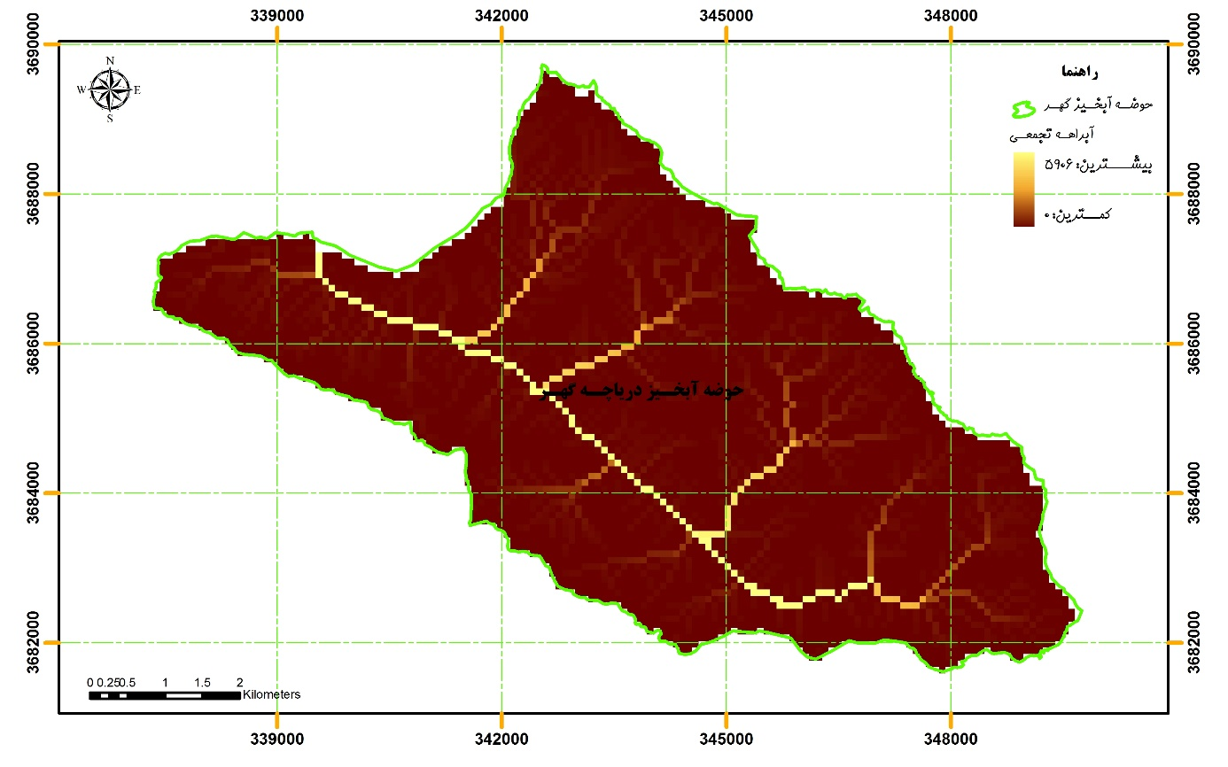
شکل ‏2-16: نقشه آبراهه‌های تجمعی در حوضه آبخیز دریاچه گهر

شکل شبکه زهکشی
انواع آبراهه‌ها از نظر شکل شامل شاخه‌ای یا دندریتی، قائم یا آبراهه قدیمی، داربستی، شعاعی، زهکشی حلقوی، زهکشی موازی و زهکشی غیر عادی است. درطبیعت الگوهای شبکه زهکشی حوضه‌ها بسیار گوناگون است، بطوریکه انجمن فتوگرامتری و سنجش از دور آمریکا با عکسبرداری هوایی از حوضه‌ها، 30 الگوی مختلف را مشخص کرده است. از معمول‌ترین و فراوان‌ترین آبراهه‌ها که در منطقه مورد مطالعه دیده می شود نوع شاخه‌ای یا دندریتی است. تشکیل این نوع آبراهه‌ها اغلب به جنس سنگ وابسته می باشد و عوامل دیگری از قبیل شیب و جهات ساختمانی نیز در شکل گیری آن‌ها دخالت دارند.

رده‌بندی آبراهه‌ها
شماره رده رودخانه در نقطه تمرکز نشان دهنده درجه تکامل شبکه آبراهه ها در حوضه بالادست آن نقطه است. رده رودخانه اصلی در نقطه خروجی حوضه آبخیز دریاچه گهر، همانطور که در شکل ‏2-17 نیز نشان داده شده است، برابر با 4 می‌باشد.
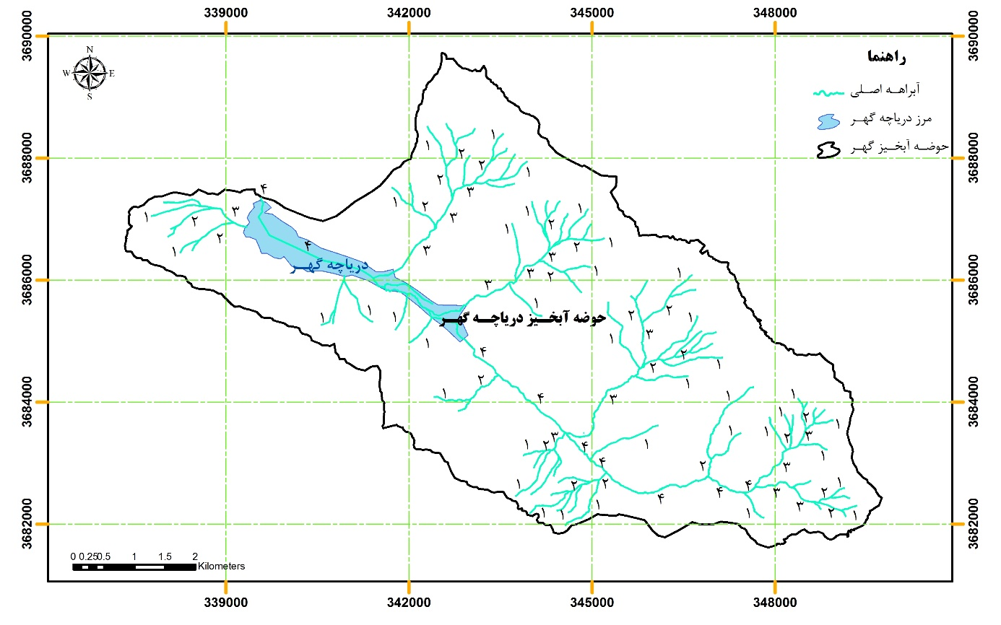
شکل ‏2-17: نمایش رده آبراهه‌ها در حوضه آبخیز دریاچه گهر

ضریب دوشاخه شدن
برای مشخص کردن تأثیر انشعابات شبکه رودخانه بر هیدروگراف سیل، از نمایه نسبت انشعابات استفاده می شود. اگر در حوضه ای 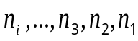 به ترتیب تعداد رودخانه‌های رده 1، 2، 3، ... و i باشد برحسب تعریف نسبت انشعاب رودخانه‌های این حوضه برابر است با:
(‏2-6) | 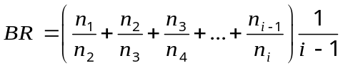
که در فرمول فوق: BR = نسبت انشعاب رودخانه در حوضه و i = شماره رده رودخانه اصلی حوضه می باشد. نسبت انشعاب در محدوده مورد مطالعه برابر با 82/1 بدست آمد.

شکل حوضه
شکلی که از تصویر یک حوضه آبخیز روی یک صفحه افقی فرضی حاصل می گردد شکل حوضه آبخیز نامیده می‌شود. شکل حوضه آبخیز به دلیل تأثیر در خصوصیات هیدرولوژیکی، مورد مطالعه و بررسی قرار می گیرد. شکل حوضه‌ها تعیین کننده مقدار آبی است که از سرچشمه رودخانه تا محل خروج از حوضه می گذرد. از نظر ظاهری حوضه های آبخیز دارای شکل‌های گوناگونی هستند ولی بطور کلی می توان آن‌ها را در سه گروه عمده کشیده، پهن و بادبزنی تقسیم کرد. شکل حوضه تأثیر بسیاری در نحوه جریان رودخانه دارد. حوضه آبخیز دریاچه گهر همانطور که از نقشه‌ها پیداست در گروه حوضه‌های کشیده قرار می گیرد.
ضریب شکل: هورتون ضریب شکل را بصورت، نسبت مساحت حوضه (A) به مجذور طول حوضه (L²) معرفی نمود و با علامت FF نشان داد:
(‏2-7) | 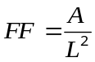
ضریب شکل حداکثر یک (برای حوضه های مربع شکل) بوده و هرچه مقدار آن کمتر باشد نشان دهنده کشیدگی حوضه است. جدول ‏2-7 مقادیر ضریب شکل را برای زیرحوضه‌های آبخیز محدوده مورد مطالعه براساس تعاریف مختلف طول حوضه، نشان می دهد. همانطورکه ملاحظه می گردد، ضریب شکل حوضه آبخیز دریاچه گهر از 24/0 تا 43/0 متغیر می‌باشد. به نظر می‌رسد ضریب شکل 34/0 برای حوضه آبخیز مذکور مناسب می باشد.

جدول ‏2-7: مقادیر ضریب شکل در زیرحوضه‌های آبخیز محدوده مورد مطالعه
زیرحوضه دریاچه گهر
طولانی ترین آبراهه | 24/0
طولانی‌ترین آبراهه، 10-85 | 43/0
توجه: طولانی‌ترین آبراهه و طولانی‌ترین آبراهه 10-85 در بخش طول حوضه اشاره شده است.

ضریب فشردگی (گراویلیوس): متداول‌ترین شاخص شکل حوضه ضریب فشردگی است که به نام ضریب گراویلیوس نیز خوانده می شود و عبارت است از نسبت محیط حوضه (P) به محیط دایره فرضی (Pˊ) که مساحت آن برابر مساحت حوضه است، و از رابطه زير محاسبه مي شود:
(‏2-8) | 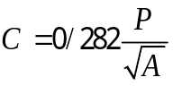
که در رابطه فوق: C ضریب فشردگی (گراویلیوس)، P محیط حوضه آبخیز و A مساحت حوضه آبخیز می باشد. اگر حوضه ای دایره ای کامل باشد ضریب 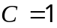 است، در غیر اینصورت مقدار این ضریب از یک بزرگتر خواهد بود که نشان دهنده انحراف شکل آن از دایره است. بدین ترتیب ضریب گراویلیوس حوضه آبخیز دریاچه گهر برابر با 55/1 بدست می آید.
مستطیل معادل: اغلب حوضه ها به لحاظ شکل ظاهری با مستطیلی فرضی با عنوان مستطیل معادل مقایسه می‌شوند که این خود نمایش دهنده حوضه آبخیزی است که محیط آن به شکل مستطیل تغییر یابد ولی مساحت آن برابر مساحت حوضه باشد. به عبارت دیگر مستطیل معادل دارای سطح، محیط، ضریب گراویلیوس و منحنی های پستی و بلندی (آلتیمتری و هیپسومتری) مساوی حوضه اصلی است. معادله‌های ارائه شده در صورتی صادق‌اند که ضریب گراویلیوس حوضه از 12/1 بیشتر باشد. روابط بصورت ذیل می باشند:
(‏2-9) | 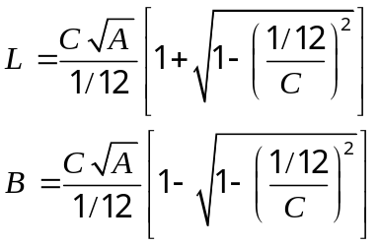
که در روابط فوق: L = طول مستطیل معادل (برحسب کیلومتر)، B = عرض مستطیل معادل (برحسب کیلومتر)، C = ضریب گراویلیوس و A = مساحت حوضه (برحسب کیلومتر مربع) می باشد. با استفاده از روابط فوق الذكر طول و عرض مستطيل معادل در زیرحوضه‌های مورد مطالعه محاسبه و در جدول ‏2-8 ارائه شده است.

جدول ‏2-8: پارامترهای مستطیل معادل در حوضه آبخیز مورد مطالعه
زیرحوضه دریاچه گهر
طول مستطیل معادل (L) (کیلومتر) | 85/15
عرض مستطیل معادل (B) (کیلومتر) | 9/2

مطالعات هواشناسی

هدف از انجام مطالعات هواشناسي
يكي از اساسي ترين عوامل در ساختار سياره زمين اقليم است و بدون شك طبيعت انسان و كليه مظاهر حيات در سطح گسترده متأثر از شرايط آب و هوائي مي‌باشد. اقلیم نتیجه تأثیر توأم پدیده های هواشناسی است و حالت متوسط هوا را در یک نقطه دلخواه بدست می دهد. از اين‌رو شناخت هوا و اقليم در اغلب فعاليت‌هاي انسان به منظور آمايش سرزمين و برنامه‌ريزي منابع آب و آبخيزداري نخستين گام و ضروري‌ترين اقدام مطالعاتي تلقي مي‌گردد. آبخيزداري بعنوان يك مدل مديريت فراگير سرزمين با شناخت خصوصيات اقليمي، هيدرولوژي، خاكشناسي، زمين شناسي و … و تلفيق آنها، به واحدهاي مديريتي همگن مي رسد و براي هر كدام از واحدها با توجه به محدوديت‌ها، قابليت‌ها و مشكلات‌، برنامه مديريتي ارائه مي‌نمايد.
هدف از مطالعات هواشناسی در حوضه آبخیز دریاچه گهر، بررسی وضعیت بارندگی، تبخیر از سطح آزاد آب و سایر پارامترهای اقلیمی به منظور فراهم آوردن اطلاعات مورد نیاز در مطالعات هیدرولوژیکی و سایر مطالعات وابسته می باشد.

شبكه ايستگاه‌ها و منابع آماري مورد استفاده
بطور کلی در ایران دو سازمان بزرگ، یکی سازمان تحقیقات منابع آب (تماب) متعلق به وزارت نیرو و دیگری سازمان هواشناسی کشور، وابسته به وزارت راه و ترابری مسؤلیت تأمین و نگهداری ایستگاه‌های اقلیمی کشور را بر عهده دارند.
با توجه به عدم وجود ایستگاه‌های هواشناسی با طول آماری مناسب در داخل حوضه آبخیز مطالعاتی، جهت انجام مطالعات هواشناسی این حوضه، منطقه ای با وسعت مناسب انتخاب شد تا با وجود ایستگاه‌های هواشناسی بیشتر بتوان با استفاده از ایستگاه‌های مجاور تجزیه و تحلیل های لازم را بر روی پارامترهای مختلف اقلیمی انجام و نتایج را به حوضه آبخیز مورد مطالعه انتقال داد. در جدول ‏2-9، اسامی و مشخصات ایستگاه‌های منتخب ارائه شده‌اند.
طول دورة آماري: مشكل هميشگي در بررسي آمارهاي منطقه‌اي‌، تعداد سالهاي آماري متفاوت براي ايستگاه‌ها مي‌باشد كه مربوط به تأسيس آنها در سالهاي مختلف است. آمار يك ايستگاه ممكن است مربوط به يك دورة‌ خشك بوده و آمار ايستگاه ديگر مربوط به دورة پرباران باشد. در نتيجه چنانچه از ميانگين آنها براي نقشة همباران استفاده شود تغييرات زماني و مكاني با هم مخلوط مي‌گردند. بنابراين بايد يك پايه زماني مشترك و بهينه را درنظر گرفت و سپس اقدام به تكميل آمارهاي ناقص اين دوره نمود. جدول ‏2-10، بارگراف آمارهاي موجود در ايستگاه‌هاي مجاور حوضه را نشان مي‌دهد. بنابراین يك دورة آماري مشترك 44ساله (از 51-1350 تا 94-1393)، انتخاب گرديد. برخي از ايستگاه‌ها به دليل نقص بالاي اطلاعات در دورة‌ شاخص آماري (عليرغم امكان بازسازي تا حد مجاز)‌، حذف و مابقي جهت بررسي‌هاي آتي انتخاب مي‌گردند.

جدول ‏2-9: مشخصات ایستگاه‌های هواشناسی منتخب
ردیف | نام ایستگاه | نوع ایستگاه | هواشناسی | وزارت نیرو | مختصات جغرافیایی
 |  |  |  |  | طول | عرض | ارتفاع
1 | خرم آباد | سینوپتیک | * |  | 22 48 | 29 33 | 1125
2 | بروجرد | سینوپتیک | * |  | 48 48 | 54 33 | 1632
3 | دورود | سینوپتیک | * |  | 00 49 | 31 33 | 1522
4 | ازنا | سینوپتیک | * |  | 25 49 | 27 33 | 1872
5 | سیلاخور | کلیماتولوژی | * |  | 48 48 | 47 33 | 1490
6 | آب- بروجرد | بارانسنجی |  | * | 45 48 | 54 33 | 1540
7 | تیره- دورود | بارانسنجی |  | * | 03 49 | 27 33 | 1450
8 | تیره- مروک | بارانسنجی |  | * | 03 49 | 39 33 | 1560
9 | چم زمان | بارانسنجی |  | * | 24 49 | 24 33 | 1830
10 | دره تخت | بارانسنجی |  | * | 23 49 | 21 33 | 1890
11 | دهنو | تبخیرسنجی |  | * | 46 48 | 31 33 | 1650
12 | رحیم آباد | بارانسنجی |  | * | 48 48 | 47 33 | 1490

جدول ‏2-10: طول عمر اطلاعات اقلیمی ایستگاه‌های هواشناسی موجود در منطقه مورد مطالعه
رحیم آباد | دهنو | دره تخت | چم زمان | تیره- مروک | تیره- دورود | آب- بروجرد | سیلاخور | ازنا | دورود | بروجرد | خرم آباد | سال آماری
 |  |  |  |  |  |  |  |  |  |  |  | 1331
 |  |  |  |  |  |  |  |  |  |  |  | 1332
 |  |  |  |  |  |  |  |  |  |  |  | 1333
 |  |  |  |  |  |  |  |  |  |  |  | 1334
 |  |  |  |  |  |  |  |  |  |  |  | 1335
 |  |  |  |  |  |  |  |  |  |  |  | 1336
 |  |  |  |  |  |  |  |  |  |  |  | 1337
 |  |  |  |  |  |  |  |  |  |  |  | 1338
 |  |  |  |  |  |  |  |  |  |  |  | 1339
 |  |  |  |  |  |  |  |  |  |  |  | 1340
 |  |  |  |  |  |  |  |  |  |  |  | 1341
 |  |  |  |  |  |  |  |  |  |  |  | 1342
 |  |  |  |  |  |  |  |  |  |  |  | 1343
 |  |  |  |  |  |  |  |  |  |  |  | 1344
 |  |  |  |  |  |  |  |  |  |  |  | 1345
 |  |  |  |  |  |  |  |  |  |  |  | 1346
 |  |  |  |  |  |  |  |  |  |  |  | 1347
 |  |  |  |  |  |  |  |  |  |  |  | 1348
 |  |  |  |  |  |  |  |  |  |  |  | 1349
 |  |  |  |  |  |  |  |  |  |  |  | 1350
 |  |  |  |  |  |  |  |  |  |  |  | 1351
 |  |  |  |  |  |  |  |  |  |  |  | 1352
 |  |  |  |  |  |  |  |  |  |  |  | 1353
 |  |  |  |  |  |  |  |  |  |  |  | 1354
 |  |  |  |  |  |  |  |  |  |  |  | 1355
 |  |  |  |  |  |  |  |  |  |  |  | 1356
 |  |  |  |  |  |  |  |  |  |  |  | 1357
 |  |  |  |  |  |  |  |  |  |  |  | 1358
 |  |  |  |  |  |  |  |  |  |  |  | 1359
 |  |  |  |  |  |  |  |  |  |  |  | 1360
 |  |  |  |  |  |  |  |  |  |  |  | 1361
 |  |  |  |  |  |  |  |  |  |  |  | 1362

ادامه جدول ‏2-10: طول عمر اطلاعات اقلیمی ایستگاه‌های هواشناسی موجود در منطقه مورد مطالعه
رحیم آباد | دهنو | دره تخت | چم زمان | تیره- مروک | تیره- دورود | آب- بروجرد | سیلاخور | ازنا | دورود | بروجرد | خرم آباد | سال آماری
 |  |  |  |  |  |  |  |  |  |  |  | 1363
 |  |  |  |  |  |  |  |  |  |  |  | 1364
 |  |  |  |  |  |  |  |  |  |  |  | 1365
 |  |  |  |  |  |  |  |  |  |  |  | 1366
 |  |  |  |  |  |  |  |  |  |  |  | 1367
 |  |  |  |  |  |  |  |  |  |  |  | 1368
 |  |  |  |  |  |  |  |  |  |  |  | 1369
 |  |  |  |  |  |  |  |  |  |  |  | 1370
 |  |  |  |  |  |  |  |  |  |  |  | 1371
 |  |  |  |  |  |  |  |  |  |  |  | 1372
 |  |  |  |  |  |  |  |  |  |  |  | 1373
 |  |  |  |  |  |  |  |  |  |  |  | 1374
 |  |  |  |  |  |  |  |  |  |  |  | 1375
 |  |  |  |  |  |  |  |  |  |  |  | 1376
 |  |  |  |  |  |  |  |  |  |  |  | 1377
 |  |  |  |  |  |  |  |  |  |  |  | 1378
 |  |  |  |  |  |  |  |  |  |  |  | 1379
 |  |  |  |  |  |  |  |  |  |  |  | 1380
 |  |  |  |  |  |  |  |  |  |  |  | 1381
 |  |  |  |  |  |  |  |  |  |  |  | 1382
 |  |  |  |  |  |  |  |  |  |  |  | 1383
 |  |  |  |  |  |  |  |  |  |  |  | 1384
 |  |  |  |  |  |  |  |  |  |  |  | 1385
 |  |  |  |  |  |  |  |  |  |  |  | 1386
 |  |  |  |  |  |  |  |  |  |  |  | 1387
 |  |  |  |  |  |  |  |  |  |  |  | 1388
 |  |  |  |  |  |  |  |  |  |  |  | 1389
 |  |  |  |  |  |  |  |  |  |  |  | 1390
 |  |  |  |  |  |  |  |  |  |  |  | 1391
 |  |  |  |  |  |  |  |  |  |  |  | 1392
 |  |  |  |  |  |  |  |  |  |  |  | 1393

دما
اندازه‌گیری دما در ایستگاه‌های سینوپتیک و کلیماتولوژی سازمان هواشناسی کشور و ایستگاه‌های تبخیرسنجی وزارت نیرو انجام می شود. بررسی های مربوط به وضعیت دمای منطقه با استفاده از اطلاعات ایستگاه‌های سینوپتیک خرم آباد، بروجرد، دورود، ازنا و سیلاخور، متعلق به سازمان هواشناسی انجام گرفته است. در بررسی دمای هوا معمولاً پنج پارامتر حداکثر مطلق، معدل حداکثر، معدل روزانه، معدل حداقل و حداقل مطلق دما مورد توجه قرار می گیرد. در جدول ‏2-11 پارامترهای دمایی برای ایستگاه‌های انتخابی ارائه شده است. بطوری که ملاحظه می شود متوسط دمای سالانه در ایستگاه‌های منطقه بین 1/12 تا 8/16 درجه سانتی گراد است.
طول دوره آماری قابل استفاده در ایستگاه‌های انتخابی یکسان نبوده لذا در این مطالعات از ایستگاه‌های با طول دوره آماری کم صرف نظر شده است. از طرفی باید خاطر نشان کرد که پارامترهای میانگین حرارتی، خود از میانگین های ماهانه و سالانه بدست می آیند و در حقیقت نوسانات آن ها با این عمل چندین مرتبه پالایش می‌شود و همچنین روند تغییرات دمای هوا بر حسب زمان به تبعیت از تغییرات نه چندان متغیر تابش آفتاب، تقریباً منظم بوده و دارای تغییر پذیری کمی می باشد. با این وجود، در این گزارش در تحلیل‌های مختلف دمایی از میانگین دوره آماری مشترک (سال آماری 1350 تا 1393) در هر ایستگاه استفاده شده است. در شکل ‏2-18 و شکل ‏2-19 مقایسه ای بین پارامترهای دمایی بین ایستگاه‌های منتخب انجام شده است.

جدول ‏2-11: مشخصات پارامترهای دمایی در ایستگاه‌های منطقه مورد مطالعه
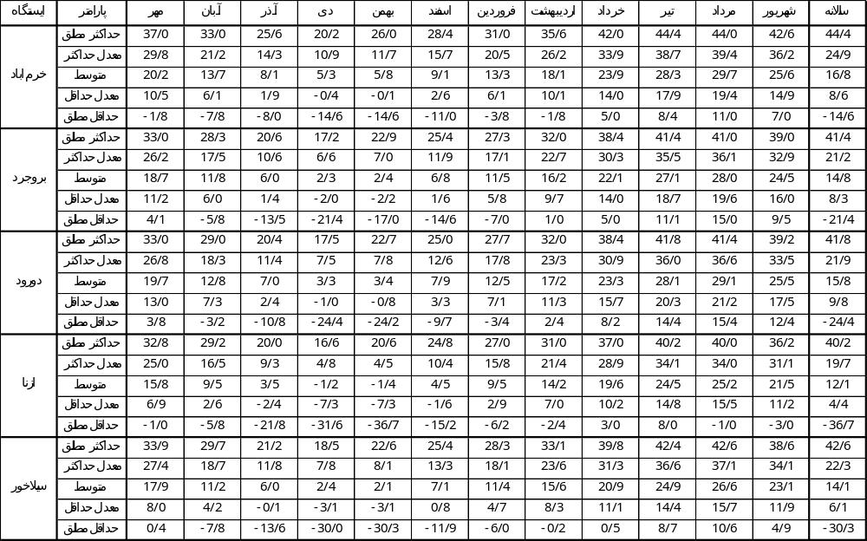

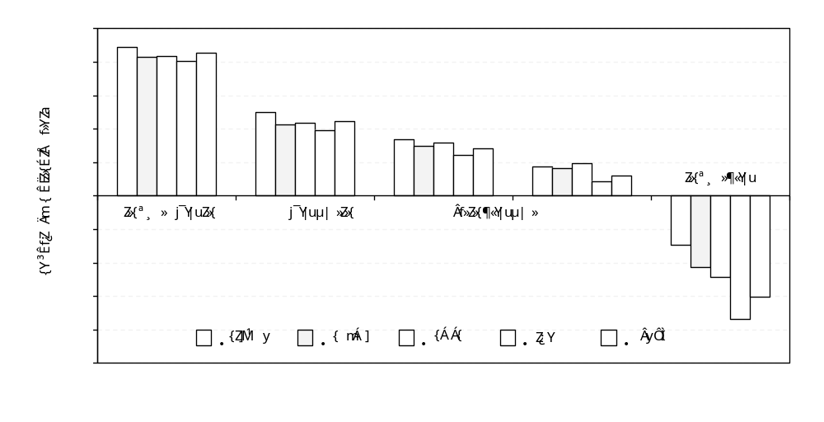
شکل ‏2-18: مقایسه پارامترهای دمایی در ایستگاه‌های منتخب در منطقه مورد مطالعه

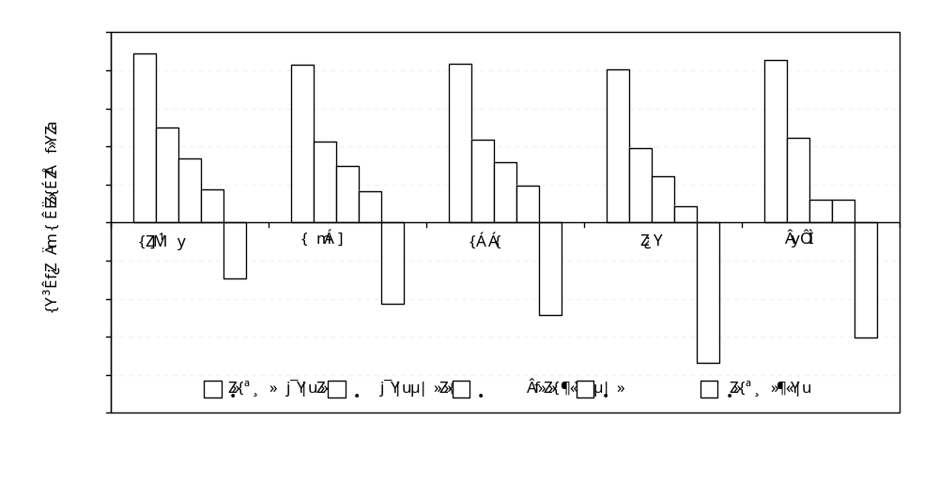
شکل ‏2-19: نمایش پارامترهای دمایی در هر یک از ایستگاه‌های منتخب در منطقه مورد مطالعه

گراديان سالانه دما
یکی از عوامل عمده ای که در میزان کاهش و یا افزایش دمای یک منطقه نقش مهم و اساسی ایفا می کند، ارتفاع منطقه می باشد. بطور کلی با افزایش ارتفاع یک منطقه از میزان دمای آن کاسته می شود. جهت بررسی مقدار این پارامتر در منطقه مورد مطالعه ابتدا اطلاعات معدل حداکثر، متوسط دما و معدل حداقل دمای ایستگاه‌های متعلق به سازمان هواشناسی کشور استخراج گردید. در مطالعه حاضر به منظور بررسی رابطه بین دما با ارتفاع از رابطه همبستگی بین متوسط دما و معدل حداکثر و حداقل دما بصورت سالانه با ارتفاع ایستگاه‌ها استفاده به عمل آمده است. لازم به ذکر است که برای محاسبه گرادیان دما از آمار چهار ایستگاه خرم آباد، بروجرد، دورود و ازنا استفاده شده است. در جدول ‏2-12 روابط حاصل از همبستگی بین پارامترهایی دمایی و ارتفاع ایستگاه‌های منتخب بصورت سالانه ارائه شده است.

جدول ‏2-12: روابط همبستگی بین پارامترهای دمایی و ارتفاع
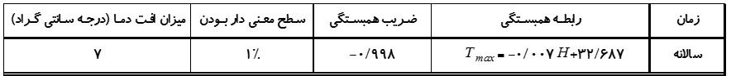
توجه: T_{max}= حداکثر دما، T_{ave}= متوسط دما، T_{min}= حداقل دما می باشند.

با توجه به گراديانهاي دمایی حاصل براي منطقه مورد مطالعه و نقشه مدل رقومي ارتفاع (DEM)، مقادير سالانه معدل حداکثر دما، متوسط دما و معدل حداقل دما براي حوضه آبخیز دریاچه گهر تعيين گرديد. در جدول ‏2-13، پارامترهای دمایی براساس ارتفاع برای حوضه آبخیز دریاچه گهر آمده است. همچنین در شکل ‏2-20، تغییرات ماهانه پارامترهای دمایی در منطقه مورد مطالعه نمایش داده شده است. در انتها با توجه به گراديانهاي دمايي مذكور، نقشه همدماي سالانه متوسط دما، معدل حداکثر و معدل حداقل دما در منطقه مورد مطالعه ترسيم شده است (شکل ‏2-22 تا شکل ‏2-24).

جدول ‏2-13: مشخصات پارامترهای دمایی براساس ارتفاع منطقه در حوضه آبخیز دریاچه گهر

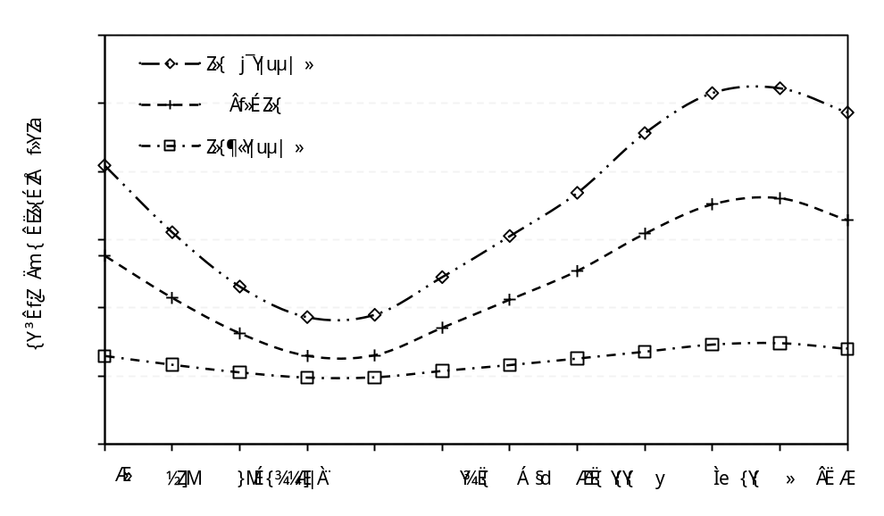
شکل ‏2-21: تغییرات ماهانه پارامترهای دمایی در حوضه آبخیز دریاچه گهر

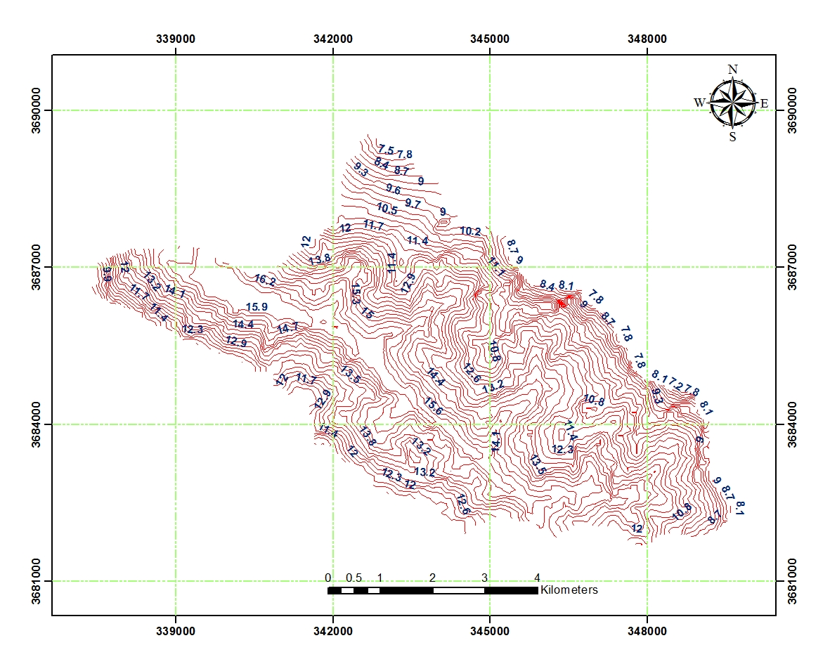
شکل ‏2-22: منحنی های همدمای سالانه معدل حداکثر دما در منطقه مورد مطالعه
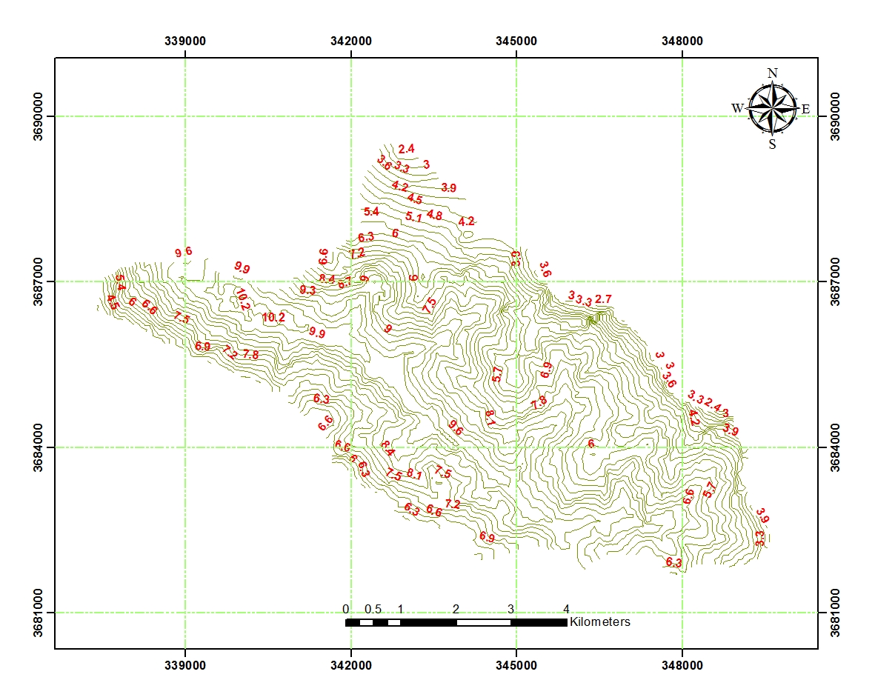
شکل ‏2-23: منحنی های همدمای سالانه متوسط دما در منطقه مورد مطالعه
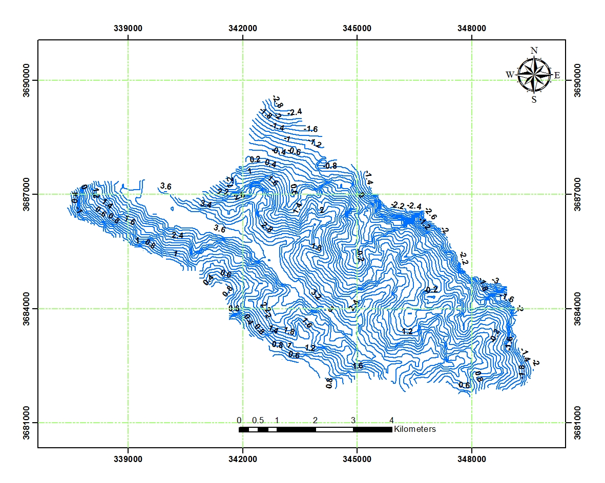
شکل ‏2-24: منحنی های همدمای سالانه معدل حداقل دما در منطقه مورد مطالعه

تعداد روزهاي يخبندان
برحسب تعریف روز یخبندان روزی است که طی آن حداقل دمای هوا به صفر و یا از آن پایین تر برود. این ایام فقط توسط ایستگاه‌های سینوپتیک و کلیماتولوژی سازمان هواشناسی گزارش می شوند. در جدول ‏2-14، تعداد روزهای یخبندان برای ایستگاه‌های خرم آباد، بروجرد، دورود، ازنا و سیلاخور بصورت سالانه، فصلی و ماهانه ارائه شده است. به طوری که ملاحظه می شود متوسط. سالانه تعداد روزهای یخبندان از 110 روز در ایستگاه ازنا تا 49 روز در ایستگاه دورود متغیر است.
داده های ایام یخبندان ایستگاه سینوپتیک دورود، بعنوان ایام یخبندان حوضه آبخیز مورد مطالعه توصیه می‌گردد. به طوری که مشاهده می شود تقریباً 6 ماه از سال فاقد یخبندان بوده و شروع آن از آبان ماه و خاتمه آن ماه فروردین می باشد. در شکل ‏2-25 نوسانات ماهانه روزهای یخبندان در تمامی ایستگاه ها با یکدیگر مقایسه شده اند. همچنین، در شکل ‏2-26 نوسانات ماهانه روزهای یخبندان در ایستگاه دورود ارائه شده است.

ساعات آفتابي
اندازه‌گیری ساعات آفتابی معمولاً توسط ایستگاه‌های سینوپتیک سازمان هواشناسی کشور و به ندرت در ایستگاه‌های تبخیرسنجی وزارت نیرو و توسط دستگاه هلیوگراف انجام می شود. از آنجایی که تغییرات ساعات آفتابی زیاد نمی باشد متوسط ماهانه ساعات آفتابی ایستگاه دورود تقریب مناسبی از متوسط ساعات آفتابی در حوضه آبخیز دریاچه گهر خواهد بود. بررسی مذکور نشان می دهد که بیشترین میزان متوسط ساعات آفتابی در ایستگاه دورود به ماه خرداد تعلق دارد، ماه های تیر تا مهر نیز از مقدار ساعات آفتابی خوبی برخوردار هستند. کم ترین مقدار ساعات آفتابی به ماه آذر تعلق دارد. مقدار ساعات آفتابی ایستگاه دورود در این مطالعات بعنوان معرف حوضه آبخیز دریاچه گهر در نظر گرفته شده است (شکل ‏2-27 تا شکل ‏2-29).

جدول ‏2-14: متوسط ماهانه، فصلی و سالانه روزهای یخبندان در ایستگاه‌های منتخب
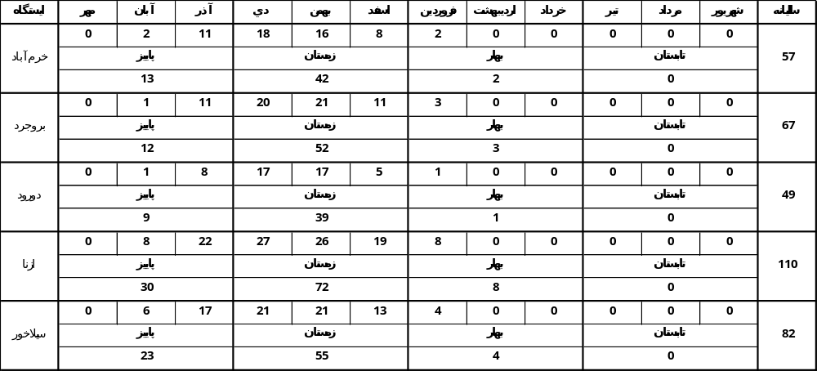

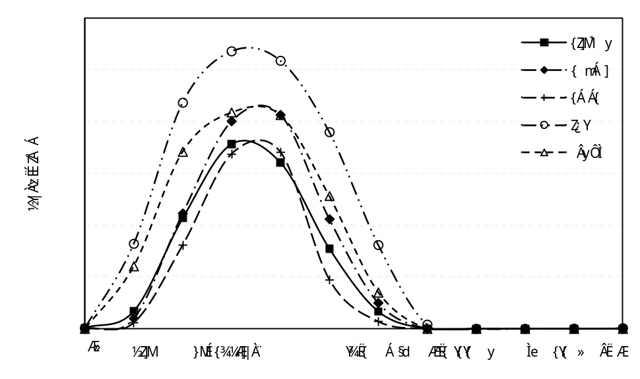
شکل ‏2-25: مقایسه نوسانات ماهانه تعداد روزهای یخبندان در ایستگاه‌های منطقه مورد مطالعه

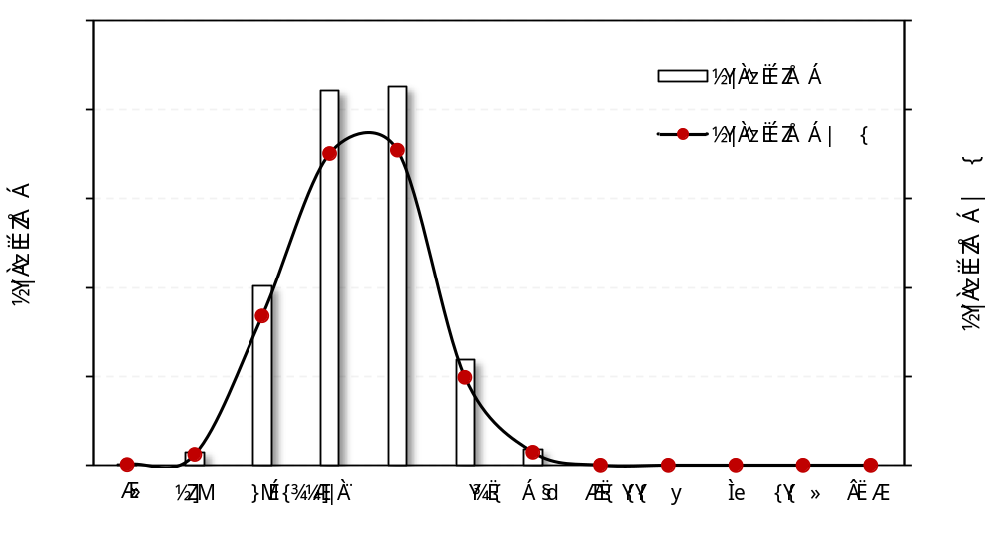
شکل ‏2-26: نوسانات ماهانه درصد و تعداد روزهای یخبندان در ایستگاه دورود

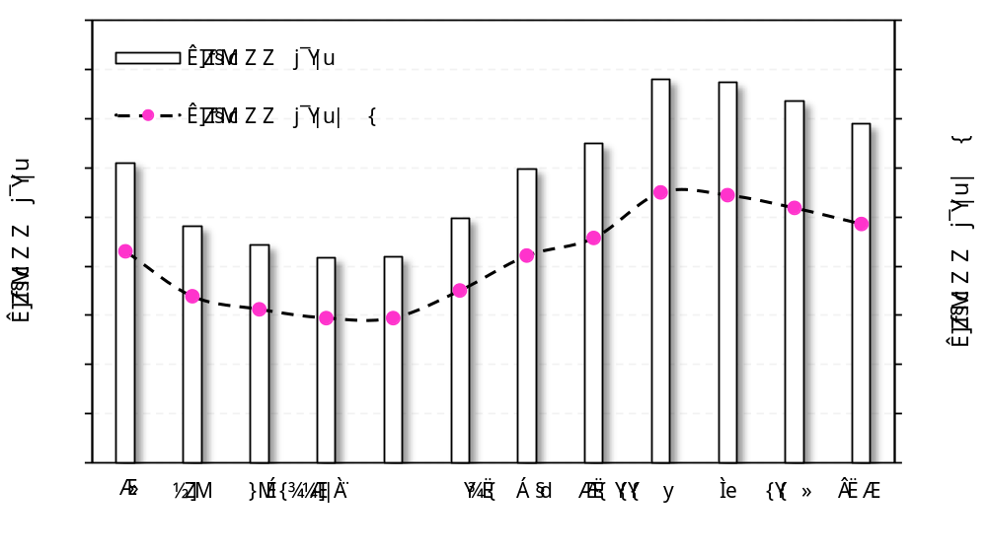
شکل ‏2-27: نوسانات ماهانه حداکثر ساعات آفتابی در ایستگاه دورود

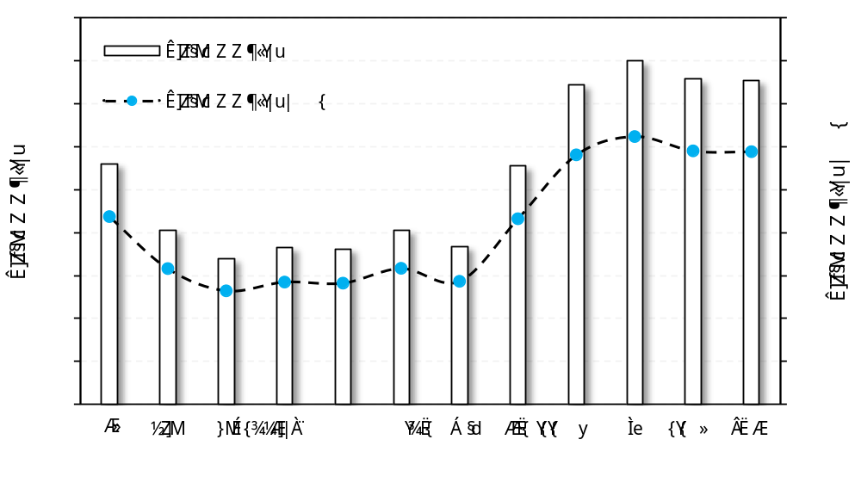
شکل ‏2-28: نوسانات ماهانه حداقل ساعات آفتابی در ایستگاه دورود

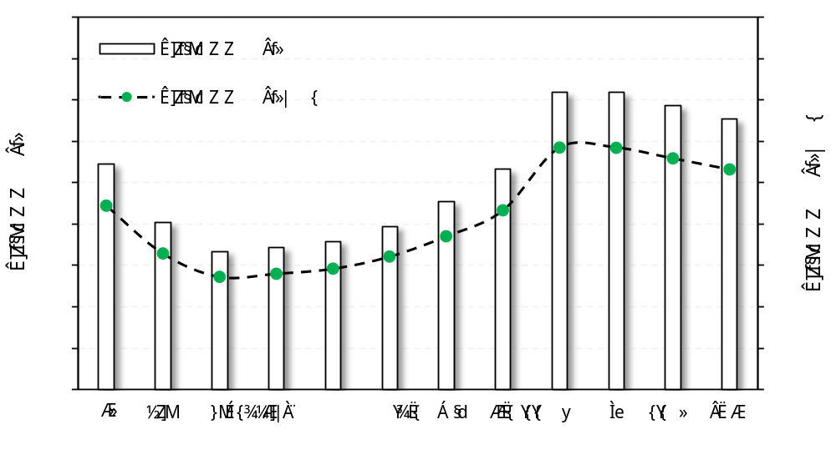
شکل ‏2-29: نوسانات ماهانه متوسط ساعات آفتابی در ایستگاه دورود

رطوبت نسبي
اندازه گیری نم نسبی در ایستگاه های سینوپتیک و کلیماتولوژی سازمان هواشناسی و در بعضی از ایستگاه‌های تبخیرسنجی وزارت نیرو انجام می شود که فقط سازمان هواشناسی این ارقام را در سالنامه های خود ارائه می‌نماید. میزان نم نسبی معمولاً با استفاده از ارقام دمای تر و خشک محاسبه می شود. اندازه گیری نم نسبی معمولاً سه نوبت در روز در زمان های 6:30، 12:30 و 18:30 انجام می گیرد که ارقام ساعت 6:30 بعنوان حداکثر نم نسبی و ارقام ساعت 12:30 به منزله حداقل نم نسبی در نظر گرفته می شود. میانگین نم نسبی روزانه از متوسط این دو رقم حاصل می شود.
به منظور بررسی نم نسبی از داده های ایستگاه سینوپتیک خرم آباد استفاده به عمل آمده است. در جدول ‏2-15 ارقام متوسط حداکثر، متوسط حداقل، متوسط نم نسبی و متوسط رطوبت در ساعات 6:30، 12:30 و 18:30 در این ایستگاه بصورت ماهانه، فصلی و سالانه ارائه شده است. رطوبت نسبی ایستگاه مذکور برای منطقه مورد مطالعه توصیه می گردد. شکل ‏2-30تغییرات ماهانه پارامترهای رطوبتی را در محدوه مورد مطالعه نمایش می دهد.

جدول ‏2-15: پارامترهای رطوبتی انداره گیری شده در ایستگاه معرف منطقه مورد مطالعه (ایستگاه سینوپتیک خرم آباد)
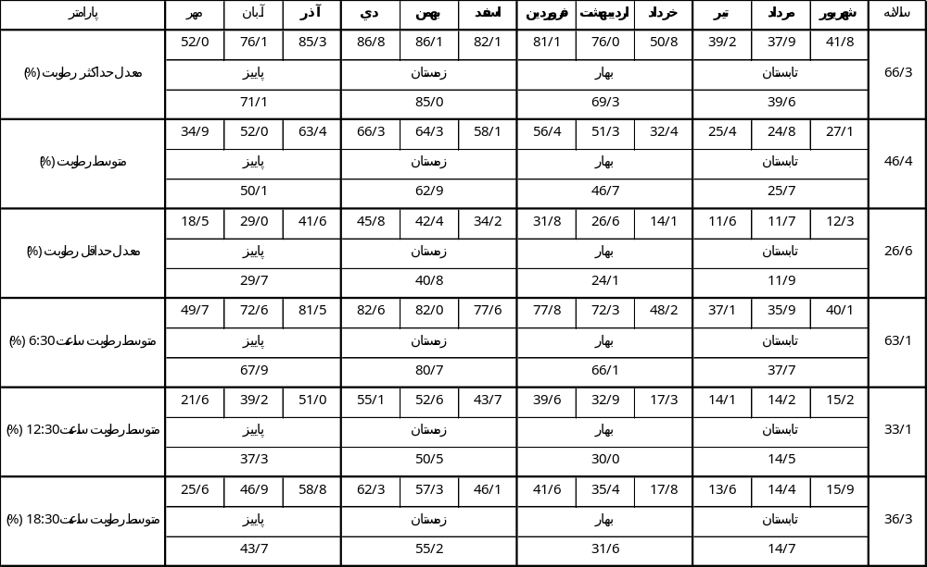

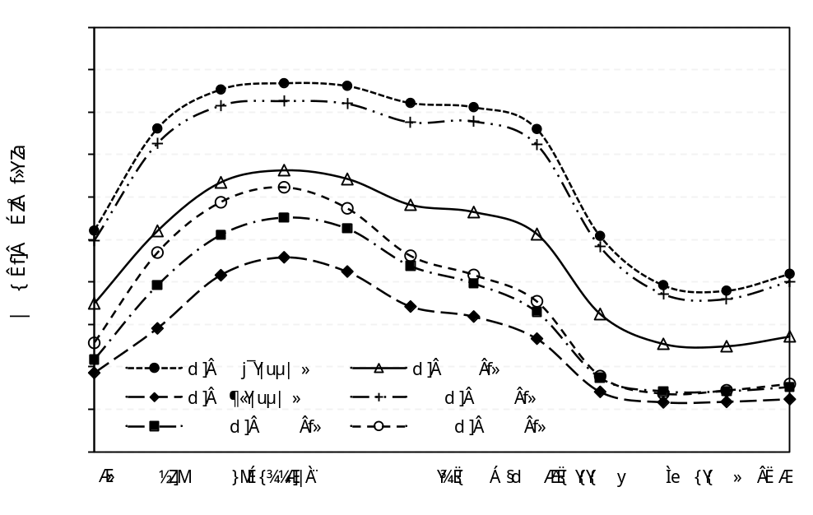
شکل ‏2-30: تغییرات ماهانه پارامترهای رطوبتی در منطقه مورد مطالعه

باد
اندازه گیری منظم سرعت و جهت باد در ایستگاه های سینوپتیک سازمان هواشناسی و توسط دستگاه های ثبات انجام می شود. این دستگاه ها معمولاً سرعت و جهت باد را در ارتفاع 2 و 10 متری ثبت می نمایند. بعضی از ایستگاه های تبخیرسنجی وزارت نیرو نیز فقط سرعت باد را در ارتفاع 5/0 متری سطح زمین اندازه گیری می‌کنند.

ميانگين ماهانه سرعت باد
در منطقه مورد مطالعه هیچگونه ایستگاهی که سرعت باد را اندازه گیری نماید وجود ندارد، ولی در اطراف حوضه آبخیز مورد مطالعه ایستگاه های سینوپتیک خرم آباد، بروجرد، دورود، ازنا و سیلاخور وجود دارد که دارای داده‌های سرعت و جهت باد می باشند. در جدول ‏2-16، متوسط ماهانه، فصلی و سالانه سرعت باد در ایستگاه‌های مذکور ارائه شده است. لازم به ذکر است که ایستگاه سینوپتیک دورود بعنوان معرف حوضه آبخیز مطالعاتی در نظر گرفته شده است.
در مورد مطالعه باد به عنوان يك عامل آب و هوايي، سرعت و جهت آن مدنظر قرار مي‌گيرد. جهت، محل وزش باد است كه براي بادهاي سطحي هميشه با يكي از واژه هاي مربوط به جهت هاي هشتگانه ( شمال ، شمال شرق، شرق و... ) بيان مي شود و سرعت باد به وسيله دستگاهي به نام آنيمومتر يا بادسنج، اندازه‌گيري مي شود. معمولا مقادير اندازه گيري شده سرعت و جهت باد را توسط گلباد نشان مي‌دهند كه از روي محاسبه دفعات وقوع سرعت‌هاي مختلف تهيه مي‌گردد. در اشکال زیر گلباد سالانه برای ایستگاه دورود ترسیم شده است. بررسی گلبادهای این ایستگاه چنین نشان می دهد که در تمام ماه های سال جهت باد غالب از سمت جنوب می باشد. همچنین گلباد سالانه این ایستگاه نشان می دهد که حدود 60 درصد از بادهای منطقه از سمت جنوب می وزند (شکل ‏2-31 تا شکل ‏2-33).

حداكثر سرعت باد
جهت بررسی حداکثر سرعت باد با دوره برگشت های مختلف در منطقه مورد مطالعه از اطلاعات ایستگاه خرم آباد استفاده به عمل آمده است. برای این منظور ابتدا ارقام حداکثر سرعت باد در هر سال برای ایستگاه مذکور جمع آوری گردید و سپس با استفاده از توزیع های آماری مختلف حداکثر سرعت باد با دوره برگشت های مختلف محاسبه شد. انتخاب روش مناسب با در نظر گرفتن کمترین خطای استاندارد هریک از توزیع ها بوده است. در محاسبات انجام شده برای ایستگاه خرم آباد روش گامبل دارای کمترین خطای استاندارد می باشد. در جدول ‏2-17 ارقام حاصل از این محاسبات برای این ایستگاه و دوره برگشت های 2 تا 1000 سال ارائه شده است.
به دلیل کوتاه بودن طول دوره آماری اطلاعات حداکثر سرعت باد در ایستگاه سینوپتیک بروجرد، دورود، ازنا و سیلاخور امکان برازش این داده ها بصورتی که بتوان به جواب های با دقت قابل قبول دست یافت وجود ندارد. معهذا این اطلاعات به منظور امکان مقایسه و برداشت تجربی از آن‌ها مورد تحلیل قرار گرفتند که در جدول ‏2-17 ارائه شده است.

جدول ‏2-16: متوسط ماهانه، فصلی و سالانه حداکثر سرعت باد (متر برثانیه) در ایستگاه های منطقه مورد مطالعه
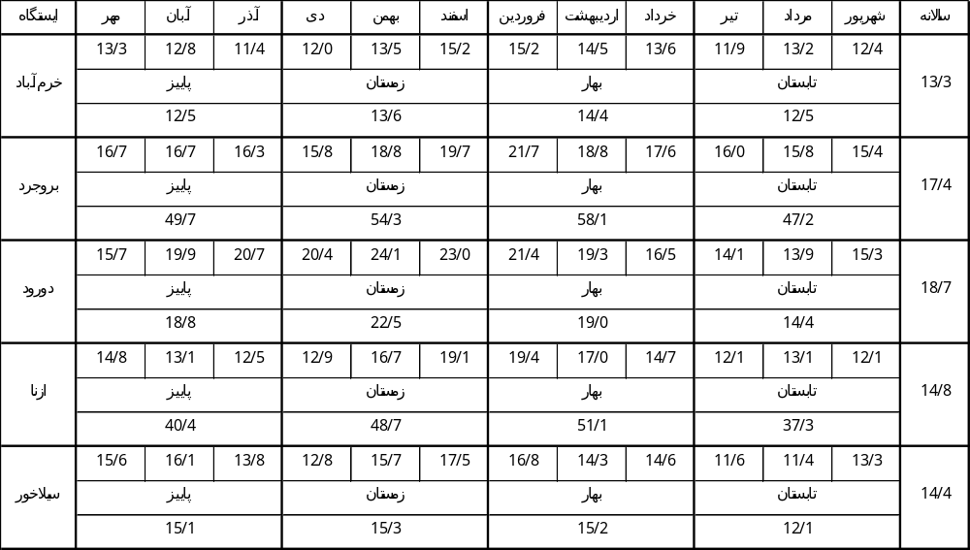

جدول ‏2-17: حداکثر سرعت باد (متر برثانیه) با دوره برگشت های مختلف در ایستگاه های منطقه مورد مطالعه
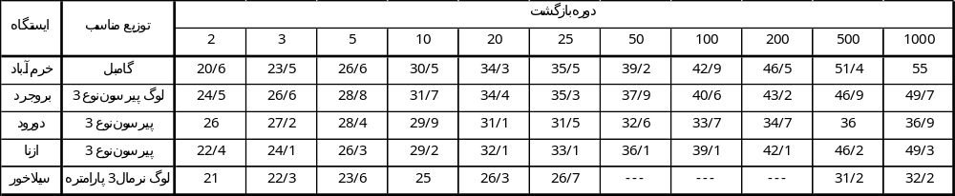
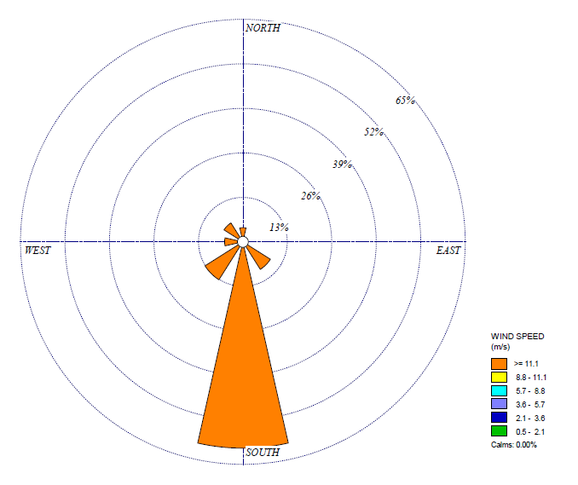
شکل ‏2-31: نمایش گلباد سالانه ایستگاه سینوپتیک دورود
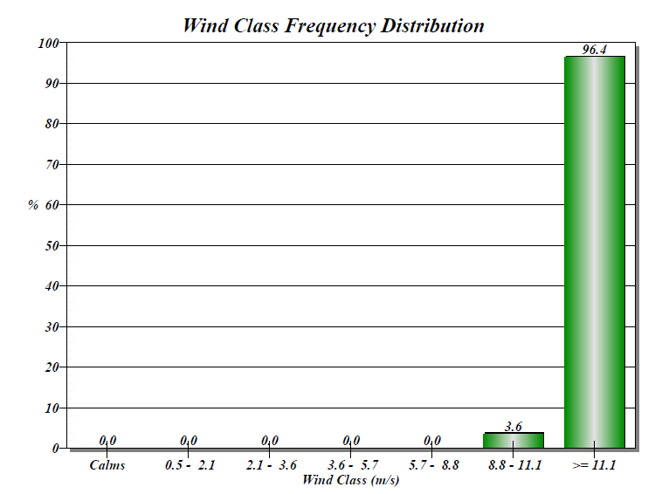
شکل ‏2-32: توزیع فراوانی کلاس های حداکثر سرعت باد سالانه- ایستگاه سینوپتیک دورود
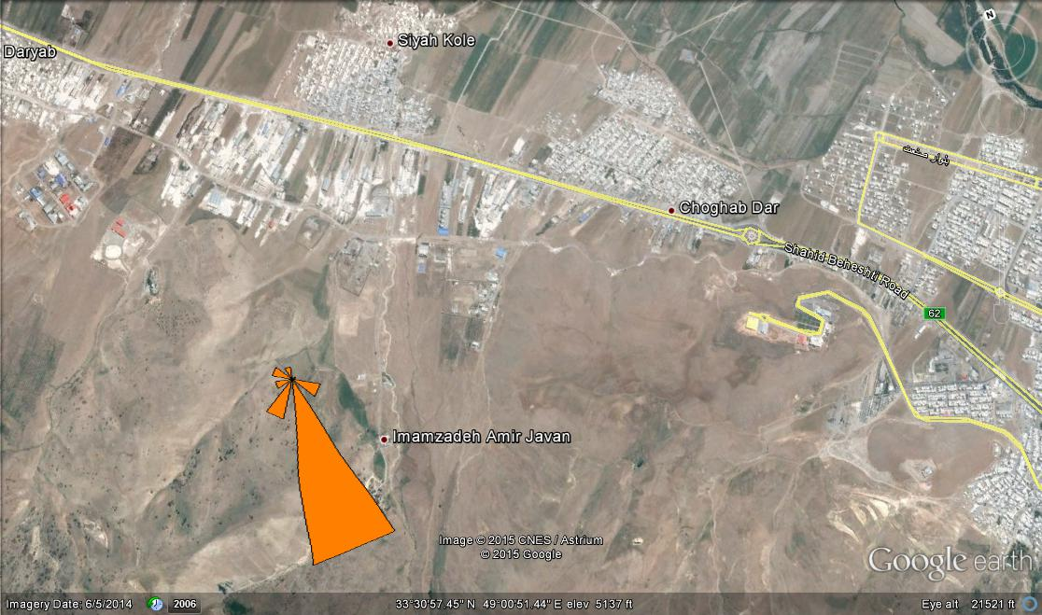
شکل ‏2-33: جانمایی گلباد سالانه ایستگاه سینوپتیک دورود بر روی نقشه منطقه مورد مطالعه

تبخير

تبخیر از تشت
اندازه گیری تبخیر معمولاً توسط ایستگاه های تبخیرسنجی وزارت نیرو و سینوپتیک سازمان هواشناسی و به وسیله تشت تبخیر کلاس A انجام می شود. این تشت دارای مخزنی مدور به قطر 6/120 سانتی متر و ارتفاع 4/25 سانتی متر بوده و بر روی داربست چوبی نصب می گردد.
آمار و اطلاعات مربوط به اندازه گیری تبخیر تنها توسط وزارت نیرو گزارش می شود، در داخل حوضه آبخیز دریاچه گهر هیچگونه ایستگاهی با آمار دراز مدت که میزان تبخیر از تشت را انداره گیری و گزارش نماید وجود ندارد، به ناچار به منظور آگاهی از وضعیت تبخیر در منطقه مورد مطالعه از ایستگاه های سینوپتیک هواشناسی خرم آباد، بروجرد، ازنا و سیلاخور و ایستگاه تبخیرسنجی رحیم آباد استفاده شده است. شکل ‏2-34 نوسانات ماهانه تبخیر از تشت را در ایستگاه های مورد مطالعه نشان می دهد. با توجه به مؤثر بودن دمای هوا در میزان تبخیر از سطح آزاد، به منظور دستیابی به میزان تبخیر از تشت در حوضه آبخیز دریاچه گهر، رابطه رگرسیونی بین دما، ارتفاع و میزان تبخیر مشاهده شده در هریک از ایستگاه های مورد مطالعه، استخراج و سپس اقدام به تهیه نقشه هم تبخیر سالانه در منطقه مطالعاتی شد (شکل ‏2-35).
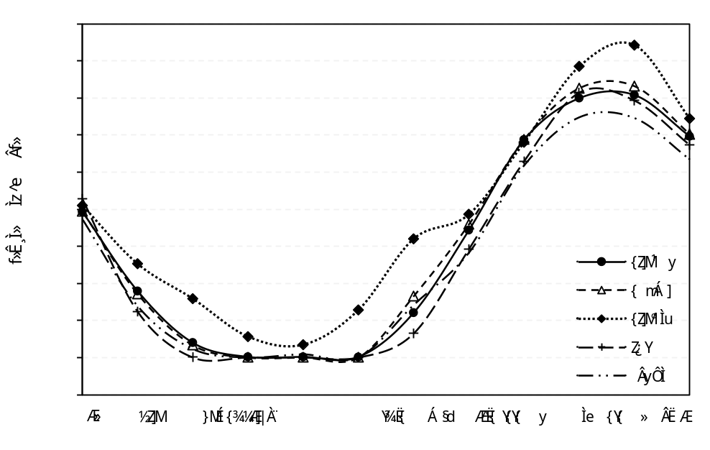
شکل ‏2-34: نوسانات ماهانه متوسط تبخیر از تشت در ایستگاه های مورد مطالعه
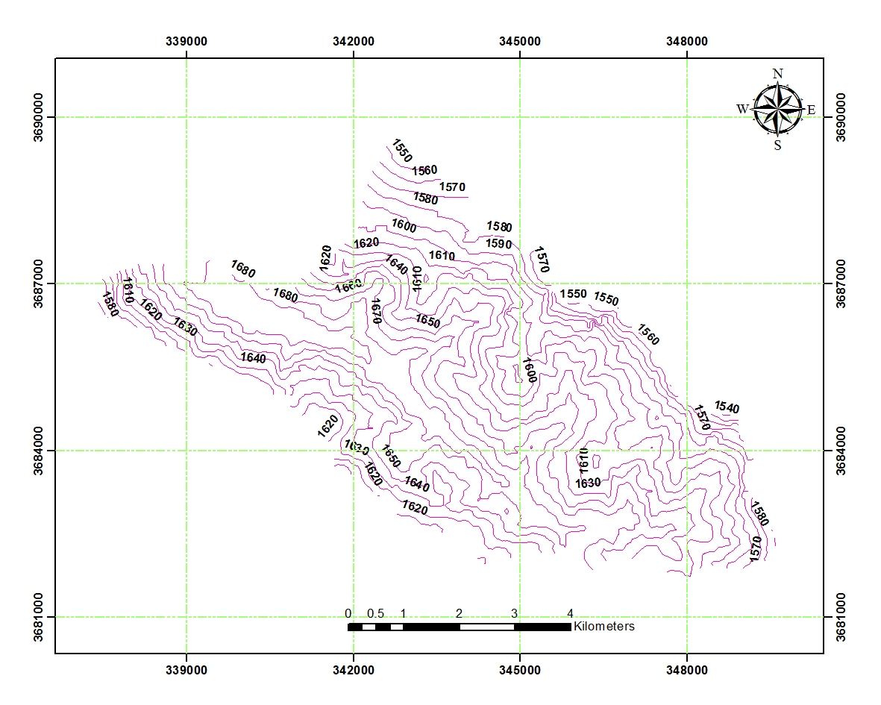
شکل ‏2-35: منحنی های هم تبخیر سالانه در منطقه مورد مطالعه

تبخير از سطح آزاد آب
برای برآورد تبخیر از سطح آزاد آب با استفاده از نتایج تشت ها، بایستی متوسط ماهانه تبخیر از تشت را در ضریبی بنام ضریب تشت ضرب نمود. این ضریب در دامنه 5/0 تا یک متغیر می باشد. رقم حاصل معرف تبخیر از سطوح بزرگ یا تبخیر از سطح آزاد آب می باشد. ضرایب فوق بستگی به اقلیم منطقه مورد مطالعه دارد (شکل ‏2-36 و جدول ‏2-18).

بارش
نظر به اینکه بارش مولد آب های سطحی و زیرزمینی می باشد در مطالعات منابع آب بعنوان یکی از مهمترین عوامل مورد بررسی قرار می گیرد. به منظور مطالعه بارش سالانه و ماهانه در منطقه مورد نظر از ایستگاه های سینوپتیک، کلیماتولوژی و باران سنجی که متعلق به سازمان هواشناسی کشور یا وزارت نیرو هستند استفاده شده است. در این مطالعات ابتدا آمار بارش کلیه ایستگاه های موجود در حوضه مطالعاتی و محدوده های اطراف آن جمع‌آوری گردید. جدول ‏2-19 آمار بارش مشاهداتی سالیانه این ایستگاه ها را نشان می دهد. در میان ایستگاه های مورد بررسی تعداد زیادی از آن ها دارای طول دوره آماری کوتاه مدت هستند که به همین علت از روند مطالعات کنار گذاشته شده اند. از مشکلاتی که بر سر راه تجزیه و تحلیل آمارهای بارندگی و بطور کلی داده های هواشناسی وجود دارد هم تقویم نبودن اطلاعات ایستگاه های سازمان هواشناسی و وزارت نیرو می باشد.
به علت عدم دسترسی به داد های اقلیمی روزانه در ایستگاه های متعلق به سازمان هواشناسی، جهت یکنواخت نمودن آمار بارندگی از داده های بارندگی ماهانه استفاده شده است. بدین ترتیب که در تقویم میلادی ماه اکتبر، بعنوان اولین ماه سال آبی (مهرماه) در نظر گرفته شده است. در این تبدیل تقریباً در هر ماه ده روز اختلاف بین ماه های میلادی و شمسی وجود دارد.بایستی یادآوری نمود که این موضوع در مقدار متوسط بارندگی سالانه چندان اثری ندارد. به منظور اجتناب از به کارگیری آمارهای غلط و بررسی صحت و سقم آمارهای بارندگی موجود، آزمون همگنی روان (RUNTEST) در مورد بارندگی سالانه کلیه ایستگاه ها انجام شده و در نهایت به منظور تجزیه و تحلیل دقیق تر بارندگی منطقه یک دوره مشترک 44 ساله از سال آبی 51-1350 تا 94-1393 انتخاب و محاسبات آماری در این دوره 44 ساله در هریک از ایستگاه ها انجام شده است. در تکمیل و ترمیم آمار ایستگاه هایی که دارای دوره کوتاه مدت و یا نقصان آماری در این دوره 44 ساله هستند از برنامه SPSS 19 استفاده شده است. در جدول ‏2-20، بارندگی سالانه ایستگاه های منتخب در منطقه مطالعاتی در طول دوره شاخص ارائه شده است.

جدول ‏2-18: متوسط ماهانه تبخیر از سطح آزاد آب (میلی متر) در حوضه آبخیز دریاچه گهر با استفاده از داده های تشت تبخیر
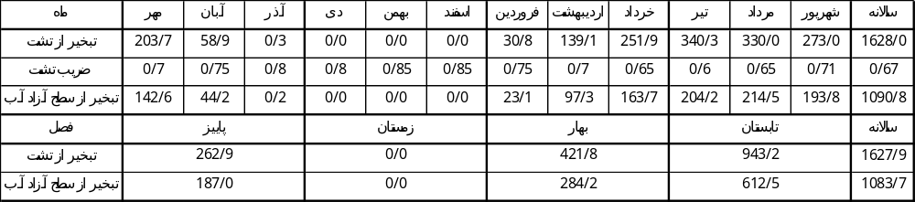

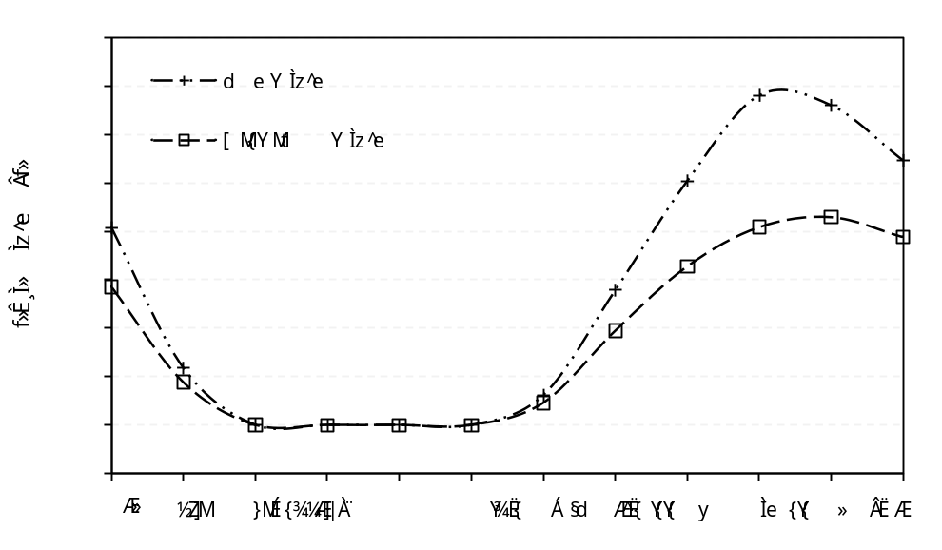
شکل ‏2-36: مقایسه متوسط ماهانه تبخیر از تشت و سطح آزاد آب در حوضه آبخیز دریاچه گهر

جدول ‏2-19: آمار مشاهداتی بارندگی سالانه ایستگاه های محدوده مطالعاتی
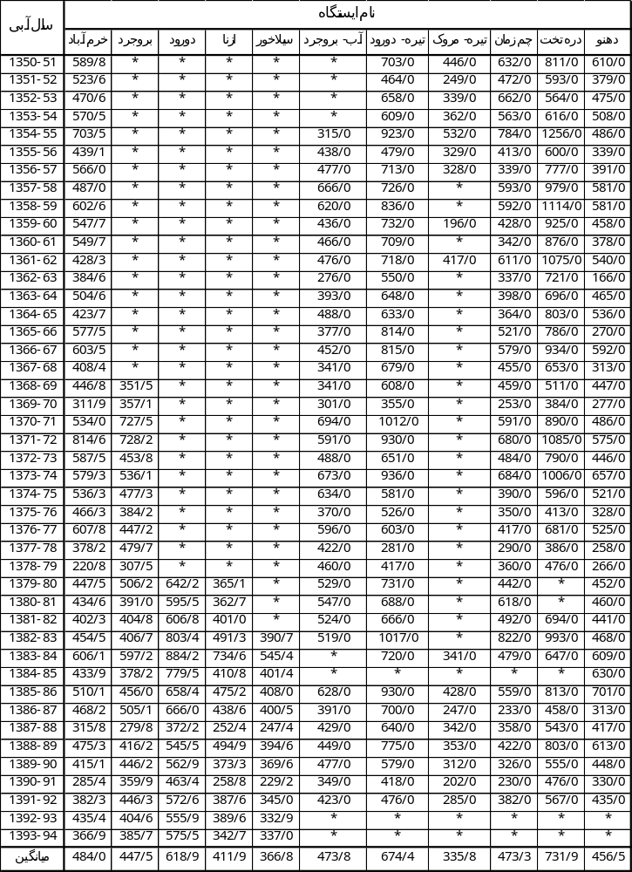
جدول ‏2-20: مقادیر بارش سالانه ایستگاه های منطقه مطالعاتی در طول دوره شاخص (اعداد قرمز بازسازی شده اند)
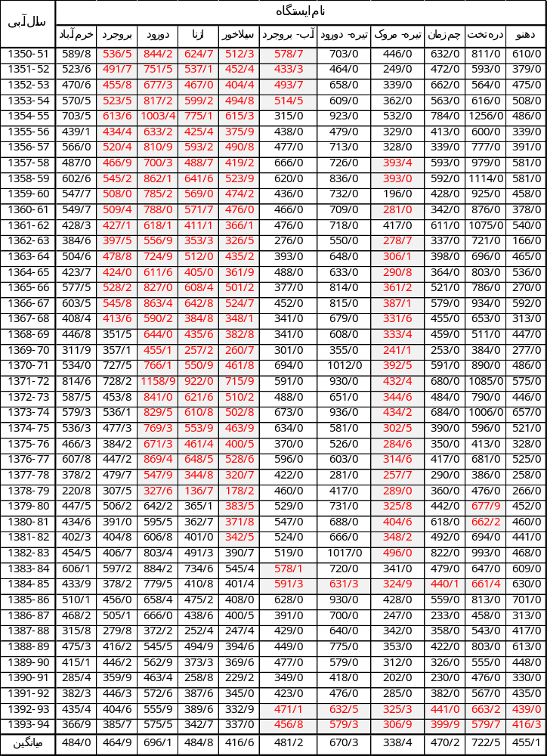

بارش سالانه
با توجه به نحوة‌ ايجاد بارندگي كه در اثر صعود هواي گرم و مرطوب انجام مي شود، معلوم مي گردد كه هر قدر هوا بالاتر رود سردتر شده و بارندگي بيشتري توليد مي كند و اين عمل همين طور ادامه مي يابد تا آنكه رطوبت هوا به مقدار زيادي كاهش يابد، در اين مرحله ميزان بارندگي نيز كاهش خواهد يافت. بنابراين مقدار بارندگي در يك ناحيه برحسب ارتفاع افزايش يافته تا آنكه از يك ارتفاع به بعد شروع به كاهش مي كند كه اين ارتفاع را ، ارتفاع اپتيمم مي‌نامند. با انتقال بارندگي و ارتفاع ايستگاه‌هاي مختلف يك منطقه‌، روي محور مختصات مي‌توان معادلة همبستگي آنها را به دست آورده كه معمولاً به صورت يك رابطه خطي مي‌باشد و برمبناي آن امكان برآورد بارندگي در ارتفاعات مختلف منطقه وجود دارد. افزايش يا كاهش مقدار بارندگي به ازاء افزايش يا كاهش ميزان مشخصي از ارتفاع مثلاً 100 متر يا يك كيلومتر را گراديان بارندگي مي نامند. جهت تعيين گراديان بارندگي منطقه از ايستگاه‌هاي باران سنجي منتخب منطقه استفاده شده است. مقادير ارتفاع و بارش متوسط اين ايستگاه‌ها در جدول ‏2-21 آمده است. شکل ‏2-37 نمودار پراكنش بارندگی- ارتفاع و گراديان تغييرات بارندگي (P) برحسب ارتفاع (H) را نشان مي دهد. معادلة رگرسيونی به دست آمده برای بارندگی- ارتفاع به شكل زير است:
(‏2-10) | 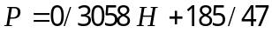
P برحسب ميليمتر و H برحسب متر است. رابطة‌ به دست آمده كه حاصل از اطلاعات 4 ايستگاه مندرج در جدول ‏2-21 مي‌باشد در سطح اعتماد 95 درصد معني‌دار مي‌باشد (لازم به ذکر است که با حذف چندين ايستگاه رابطه به دست آمده معني دار شده است). با توجه به معادله (‏2-10)، گرادیان بارندگی 306 میلی متر افزایش بارندگی به ازای هر 1000 متر صعود می باشد.

جدول ‏2-21: داده های بارندگی- ارتفاع ایستگاه های منتخب
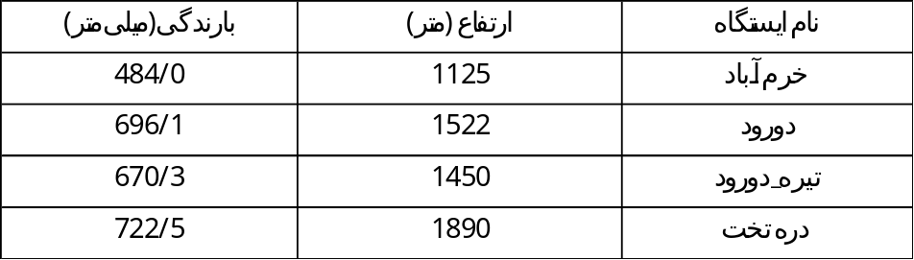

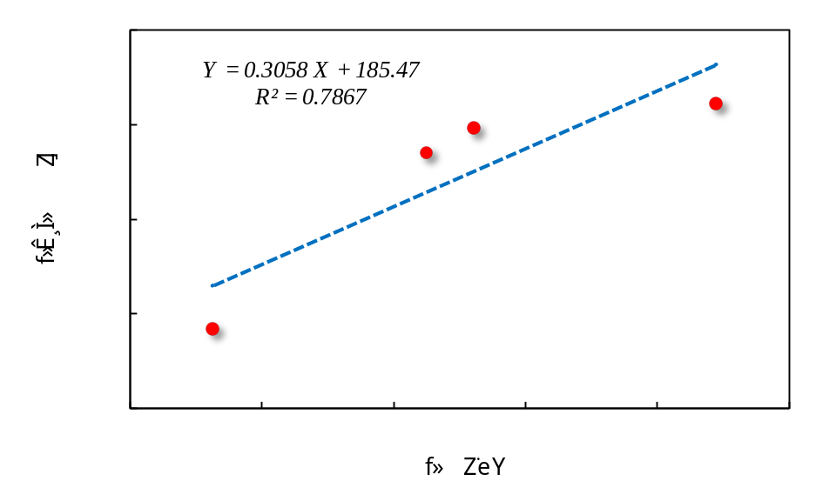
شکل ‏2-37: نمودار پراکنش بارندگی- ارتفاع و گرادیان بارش برحسب ارتفاع

منحنی‌های هم‌باران
به دلیل وسعت زیاد منطقه مورد مطالعه و پراکندگی ایستگاه ها، جهت ترسیم منحنی های همبارش نقاط واقع در سطح مورد مطالعه استخراج و با اعمال معادلة رگرسيون به دست آمده بر روي نقشه رقومي ارتفاع (DEM) حوضه مورد مطالعه‌، مقادير ميانگين سالانة بارش محاسبه گردید. در شکل ‏2-38، نقشه منحنی های همباران براساس رابطه (‏2-10) که تنها به ارتفاع نقاط وابسته می باشد ترسیم شده است. با استفاده از رابطه رگرسیونی بارندگی- ارتفاع، متوسط سالانه بارندگی درازمدت برای حوضه آبخیز دریاچه گهر 1062 میلی متر بدست آمد.

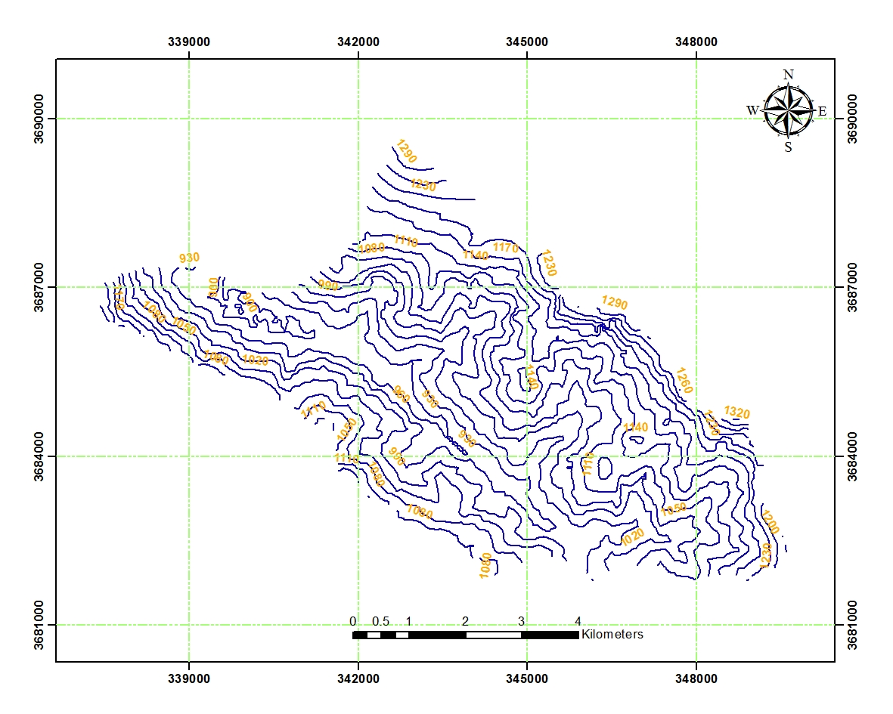
شکل ‏2-38: نقشه منحنی همباران منطقه مطالعاتی براساس رابطه بارندگی- ارتفاع

بارش ماهانه و فصلي
جهت تعيين رژيم متوسط ماهانه حوضه آبخیز دریاچه گهر، از ميانگين ضرایب ماهانة بارش در ايستگاه سینوپتیک دورود (ايستگاه معرف منطقه مورد مطالعه) استفاده گرديد. جدول ‏2-22، مقادير بارش ماهانه را به همراه درصد توزيع بارش ماهانه در ايستگاه معرف منطقه مورد مطالعه ارائه مي نمايد.
با توجه به جدول ‏2-22 مشاهده مي‌شود که، حداکثر بارش در ايستگاه معرف منطقه مورد مطالعه در ماه بهمن نازل مي‌گردد و در بين تمامي ماه‌ها مشخص است كه ماه تیر حداقل بارش سالانه را دريافت مي‌كند. حاصلضرب ميانگين درصد بارش ماهانة اين ايستگاه در متوسط بارش سالانة حوضه آبخیز دریاچه گهر، ميانگين بارش ماهانه را در حوضه مذکور بدست می دهد.
ميانگين بارش فصلي در حوضه آبخیز دریاچه گهر از جمع بارش‌هاي ماهانه هر فصل بدست مي‌آيد. در جدول ‏2-23، مقادير بارش ماهانه و درصد توزیع آن و همچنین مقدار بارندگی فصلي در حوزه مورد مطالعه ارائه شده است. سهم تابستان در بارشهاي محدودة مطالعاتي ناچیز و حدود 12/0 درصد بارندگي سالانه است و فصل زمستان با دارا بودن حدود 91/42 درصد بارش سالانه بيشترين درصد بارش سالانه را به خود اختصاص مي‌دهد.
يكي از پارامترهاي مهم اقليمي و هيدرولوژيكي در يك منطقه حجم بارش نازل شده مي باشد كه در منطقه باريده مي شود. جدول ‏2-24، مقادير حجم بارش سالانه‌، فصلي و ماهانه را در حوضه آبخیز دریاچه گهر نشان مي دهد. بر اساس اين جدول سالانه حجمي معادل با 88/48 ميليون مترمكعب بارش بر سطح كل حوضه مي‌بارد. همچنين بيشترين حجم بارش در کل حوضه در فصل زمستان و در حدود 98/20 ميليون مترمکعب، و نيز ‌بيشترين و كمترين ميزان بارش به ترتيب در ماه‌هاي بهمن و تیر به ترتيب معادل 97/7 میلیون مترمکعب و 90/3 هزار متر مکعب می‌باشد.

جدول ‏2-22: ميانگين بارش ماهانه (ميلي‌متر) و درصد توزيع ماهانه بارش در ايستگاه معرف

جدول ‏2-23: متوسط ماهانه و فصلی بارندگی (میلی متر) در حوضه آبخیز دریاچه گهر
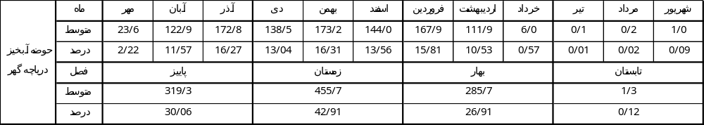

جدول ‏2-24: مقادیر حجم بارش سالانه، فصلی و ماهانه در حوضه آبخیز دریاچه گهر
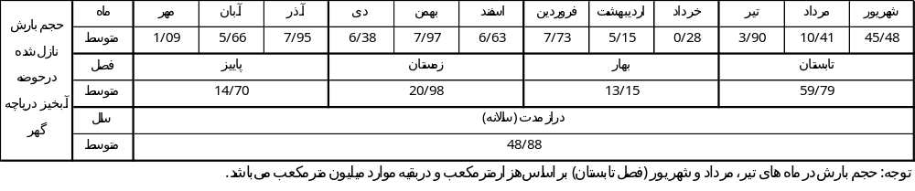

اقليم
اقلیم نتیجه تأثیر توام پدیده های هواشناسی است و حالت متوسط اتمسفر را در یک ناحیه دلخواه بدست می‌دهد. در ارتباط با شناخت اقلیمی منطقه طرح از دو روش تقسیم بندی به شرح زیر استفاده شده است.
- روش دومارتن
- روش آمبرژه
بدین ترتیب به منظور بررسی وضعیت در نقاط مختلف منطقه مورد مطالعه از پارامترهای اقلیمی ایستگاه های خرم آباد، بروجرد، دورود، ازنا و سیلاخور استفاده شده است.

روش دومارتن
دومارتن براساس رابطه زیر که بین بارش و درجه حرارت برقرار می باشد، اقلیم را به شش گونه تقسیم نموده است:
(‏2-11) | 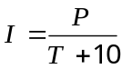
پارامترهای بکار رفته در این رابطه عبارتنداز؛ I= شاخص اقلیمی دومارتن، P= میانگین بارش سالانه (میلی متر)، T= میانگین درجه حرارت سالانه (درجه سانتی گراد). محدوده ضریب I و نتایج حاصل از محاسبه رابطه فوق برای ایستگاه های منتخب به ترتیب در جداول جدول ‏2-25 و جدول ‏2-26 ارائه شده است. همچنین در شکل ‏2-39، موقعیت ایستگاه های منتخب بر روی اقلیم نهایی دومارتن نشان داده شده است.

جدول ‏2-25: طبقه بندی اقلیمی براساس روش دومارتن
نوع اقلیم | محدوده شاخص اقلیمی دومارتن
خشک | کوچکتر از 10
نیمه خشک | 9/19-10
مدیترانه ای | 9/23-20
نیمه مرطوب | 9/27-24
مرطوب | 9/34-28
بسیار مرطوب | بزرگ تر از 35

جدول ‏2-26: نوع اقلیم ایستگاه های منتخب براساس روش دومارتن
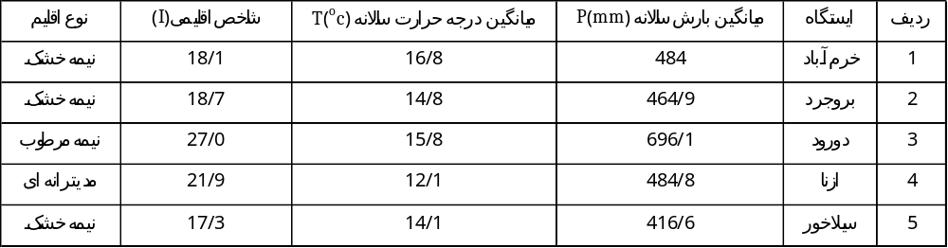

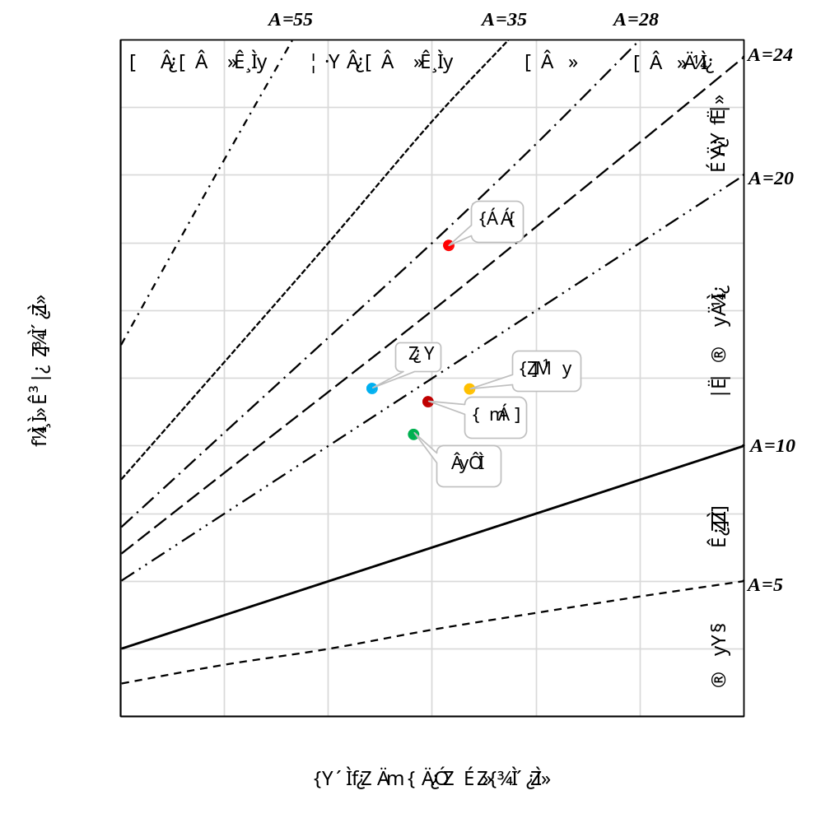
شکل ‏2-39: طبقه بندی ایستگاه های مورد مطالعه بر روی اقلیم نمای دومارتن

روش آمبروژه
در روش آمبرژه عوامل تعیین کننده اقلیم عبارتنداز؛ M= میانگین حداکثرهای درجه حرارت در گرم ترین ماه سال برحسب درجه کلوین، m= میانگین حداقل های درجه حرارت در سردترین ماه سال برحسب درجه کلوین، P= میانگین بارش سالانه برحسب میلی متر. محور قائم این تقسیم بندی پارامتر 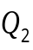می باشد که از رابطه زیر محاسبه می گردد:
(‏2-12) | 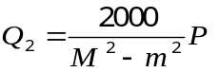
نتایج محاسبات مربوط به این روش در جدول ‏2-27 ارائه شده است. همچنین شکل ‏2-40، موقعیت ایستگاه‌های منتخب را بر روی نمودار آمبروژه نشان می دهد. با توجه به نتایج بدست آمده از دو روش مذکور اقلیم منطقه را می توان نیمه مرطوب در نظر گرفت.

جدول ‏2-28: نوع اقلیم ایستگاه های منتخب براساس روش آمبروژه
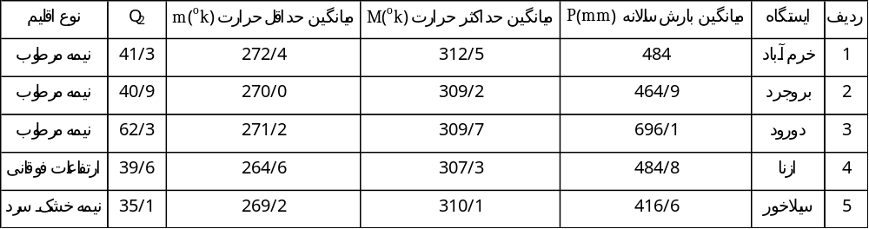

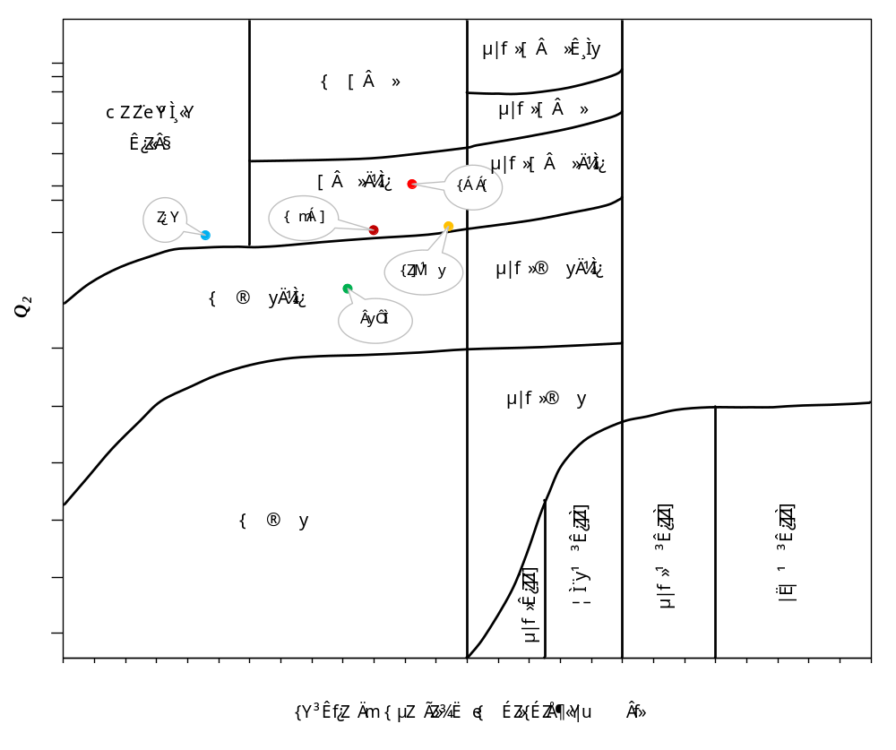
شکل ‏2-41: موقعیت اقلیمی ایستگاه های منطقه مورد مطالعه در طبقه بندی اقلیمی آمبروژه

مطالعات زمین‌شناسی و ریخت‌شناسی

ساختارهای زمین‌شناسی منطقه
منطقه حفاظت شده اشترانكوه با روند شمال غرب جنوب شرق كه روند كلي ارتفاعات زاگرس مي باشد شامل طاقديس هاي متوالي مي باشد كه در آنها رسوبات آهكي كرتاسه و ژوراسيك و سنگ هاي كنگلومرايي پليوسن از گسترش زيادي برخوردار مي باشند.
الف- زون تفرج گسترده
محور گهر: بیشترین وسعت این منطقه مربوط به اواخر ترياس تا اوايل ژوراسيك (TRj) می باشد که شامل دولوميت هاي سفيد رنگ به صورت نوار باريك و طويل در قسمت مياني محدوده می باشد. يك سري آهك هاي دولوميتي با گسترش وسيع مربوط به اواخر دوره ژوراسيك و اوايل كرتاسه (Jk) در طرفین محدوده مطالعاتي مشاهده مي شود كه مربوط به زون زاگرس مرتفع بوده و آهك هاي فوق كه به صورت نواري با راستاي شمال غرب - جنوب شرقي گسترش يافته اند.در بقیه مناطق نیز اراضی مربوط به دورانهای oml (اليگو – ميوسن)، PLb (پليوسن)، P (پرمين) و رسوبات آبرفتي كواترنري(Qal) باوسعتی کمتر مشاهده می شود.
پهنه دورود: از لحاظ زمین شناسی بیشترین وسعت این منطقه مربوط به دوره میوسن(M)می باشد که شامل تناوب مارن و ماسه سنگ و آهك بوده و واحدهاي ماسه سنگي و آهكي به صورت نازك لايه در تناوب با مارن ها مشاهده مي شوند که 934 هکتار از منطقه را به خود اختصاص داده است. بقیه مناطق مربوط به دوران پلیوسن (PLb) می باشد که شامل كنگلومراي درشت دانه با سيمان بسيار محكم مي باشد كه به صورت ستيغ هاي سنگي و ديواره هاي بسيار مرتفع در محدوده مطالعاتي مشاهده مي شوند.
محور دورود: بیشترین وسعت این پهنه نیز از لحاظ زمین شناسی همانند پهنه قبل مربوط به دوره میوسن(M) می باشد که درقسمت میانی از واحدهاي تشكيل دهنده كواترنر (Qal) تشکیل شده و شامل بستر سنگلاخي رودخانه مي باشد كه با توجه به شيب تند رودخانه ها عموماً از قطعات درشت سنگي تشكيل شده اند.وسعت بسیار کمی از آن نیز مربوط به دوران پلیوسن (PLb) می باشد.
محور جنوبی: زمین شناسی این پهنه مربوط به دوران ترياس – ژوراسيك(TRj) می با شد که ازدولوميت هاي مقاوم تشكيل يافته كه تحت تاثير گسل هاي منطقه و فعاليت آنها شديداً به صورت شكسته و خرد شده در آمده اند. مساحت بسیار اندکی این محدوده مطالعاتی نیزمربوط به دوره كامبرين(EM) می باشد.

ب- زون تفرج متمرکز
محور گهر: بیشترین وسعت این منطقه شامل يك سري آهك هاي دولوميتي با گسترش وسيع مربوط به اواخر دوره ژوراسيك و اوايل كرتاسه (Jk) می باشد كه مربوط به زون زاگرس مرتفع بوده و آهك هاي فوق كه به صورت نواري با راستاي شمال غرب - جنوب شرقي گسترش يافته اند.بقیه وسعت محدوده مطالعاتی مربوط به اواخر ترياس تا اوايل ژوراسيك (TRj) می باشد که شامل دولوميت هاي سفيد رنگ به صورت نوار باريك و طويل می باشد.

نفوذپذیری واحدهای سنگی
در مطالعة منابع آبهاي زير زميني و قابليت ذخيره آبها در سازندهاي مختلف، اولين قدم طبقه بندي ليتولوژي سنگهاي منطقه و سپس مطالعه وضعيت درزها و گسل هاي موجود و ميزان انحلال يافتگي آنها است. واحدهاي سنگي محدوده مطالعاتي در 5 كلاس از خيلي تراوا تا ناتراوا به شرح جدول زير طبقه بندي شده است.

جدول ‏2-29: طبقه بندی واحدهای سنگی محدوده مطالعاتی براساس نفوذپذیری
كلاس | واحد سنگي
خيلي تراوا | Q^{al}, Q^{F}, Q^{FS}, Q^{t}₁
تراوا | Q^{t}, K^{L}_{1,} J^{k}
نسبتاً تراوا | P, TRJ, JK, OML
كم تراوا | E^{L}, E^{m}, J^{kr}, E^{C},E^{L}, P^{Lb}, K^{sh}₁, TR^{L}_{U}, TR^{mv}, Pe^{mL}, g^{n},Elv
ناتراوا | OL, M

الف- زون تفرج گسترده
محور گهر: باتوجه به مطالعات سنگ شناسی صورت گرفته نفوذیری این محدوده مطالعاتی تراوا تا نسبتا تراوا می باشد.
پهنه دورود: مطالعات زمین شناسی منطقه نشان میدهد که سنگها دراین محدوده از لحاظ نفوذپذیری کم تراوا تا ناتراوا می باشد.
محور دورود: بیشترین وسعت این پهنه از لحاظ نفوذپذیری ناتراوا می باشدالبته پهنه ای درقسمت میانی به صورت سنگهای خیلی تراوا دیده می شود.
محور جنوبی: زمین شناسی این پهنه نشان می دهد که سنگها ازلحاظ نفوذپذیری به صورت نسبتا تراوا هستند.
ب- زون تفرج متمرکز
محور گهر: بیشترین وسعت این منطقه شامل سنگهایی با نفوذپذیری نسبتا تراوا می باشد.

گسلهای منطقه مورد مطالعه
به لحاظ زمين شناسي ساختماني شكل عمومي منطقه را يك تاقديس دراز با روند شمال غرب جنوب شرق دانست كه گسل دورود آنرا بريده است. به طوري كه در قسمت شمالي گسل واحدهاي سنگي تشكيل دهنده تاقديس مشخص ولي در قسمت جنوبي گسل با جابجايي افقي به زير گسل رانده شده است و عمدتاً واحدهاي جوان كنگلومراي بختياري مشخص مي باشد. سه گسل دورود و برآفتاب اشترانكوه و گهر در شكل گيري منطقه پس از چين خوردگي زاگرس و تشكيل تاقديس ها و ناوديس هاي آن مؤثر بوده اند كه اختصاصات آنها به شرح زير مي باشد:
الف- گسل دورود:
گسل فوق با روند شمال غرب جنوب شرق بسيار بارز بر روي زمين قابل تشخيص بوده و از شهر دورود به هر دو سمت تا كيلومترها ادامه مي يابد. اين گسل از محل درب آستانه و امامزاده عبدالله به سمت شمال تا حوالي بروجرد با گسل اصلي زاگرس يكي مي گردد در نتيجه فعاليت اين گسل رودخانه ماربره پس از رسيدن به اين گسل تغيير مسير داده روند هم راستا با گسل فوق پيدا كرده و پس از اتصال به رودخانه تيره رود سزار را تشكيل و دوباره به سمت جنوب حركت مي نمايد.
اين گسل در ادامه خود به سمت دشت بروجرد مرز دقيق دشت كوه را تشكيل داده است درازاي آن 300 تا 350 كيلومتر بوده و شهرابي معتقد است كه نام دورود با توجه به عظمت اين گسل مناسب حال آن نبوده و بهتر است نام جديد و جامعي چون گسل اشترانكوه را بر آن نهاد. دره رودخانه گهر و درياچه هرچند روندي همسو با گسل فوق دارند ولي در جنوب گسل فوق شكل گرفته اند كه علاوه بر خردشدگي سنگهاي قسمت جنوبي كه مسير آساني براي رودخانه گهر به وجود آورده است مي توان بالا آمدن قسمت شمالي را در امتداد گسل فوق را نيز در اين امر دخيل دانست.
اين گسل به طور بارز در جنوب شرق شهر دورود در محل اتصال آهك هاي كرتاسه با دشت دورود در حاشيه ماربره و همچنين در جنوب درياچه در محل كنتاكت واحدهاي آهكي پرمين با كنگلومراي بختياري مي توان مشاهده كرد. گسل فوق عادي بوده و شيبي در حدود 70 درجه دارد. رودخانه گهر در دره خود حدود 3 كيلومتر در امتداد اين گسل حركت نموده سپس از بند آن آزاد گشته مسير رو به جنوب باختري را به خود مي گيرد.
ب- گسل برآفتاب اشترانکوه:
اين گسل نيز كمابيش هم راستا با گسل دورود بوده و سنگ هاي آهكي متعلق به ترياس و ژوراسيك را بريده است. اين گسل به همراه گسل دورود يك منطقه هورستي را تشكيل داده اند كه در حاشيه آن امكان تشكيل دره گهر رود به وجود آمده است.
ج- گسل گهر:
گسل كوچك و راستگردي مي باشد كه با امتداد شرقي – غربي خود نسبت به روند عمومي زاگرس يك روند فرعي دارد. با توجه به اينكه اين گسل هر دو گسل برآفتاب و دورود را در منطقه جابجا كرده است از آنها جوانتر بوده و توده فروريخته تشكيل دهنده درياچه در محل تقاطع گسل فوق با گسل دورود به وجود آمده است و جابجايي راستگردي در حدود 200 تا 300 متر را به وجود آورده است.
براساس نقشه پهنه بندي خطر زلزله با توجه به وجود گسل هاي بزرگ و اصلي در محدوده منطقه حفاظت شده به خصوص گسل دورود كه زلزله سيلاخور را به آن نسبت داده اند منطقه به لحاظ لرزه خيزي از استعداد بالايي برخوردار بوده است و به همين دليل در ساخت ابنيه ها نه تنها در اين منطقه و شايد در كل گستره فراگير آن بايد رعايت اصول ايمني مدنظر قرار گيرد.

تیپ اراضی منطقه به لحاظ زمین شناسی
منطقه حفاظت شده اشترانكوه عرصه به نسبت وسيعي است كه چهره‌اي به طور كامل كوهستاني دشتي داشته و بخشهاي كوچكي از آن در محدوده‌هاي پيراموني متشكل از اراضي كوه‌پايه‌اي و دشتي است. در اين منطقه تيپهاي اصلي اراضي كوهها، تپه‏ها، فلاتها و تراسهاي بالائي، دشت دامنه‏اي، واريزه‌هاي بادبزني شكل سنگريزه‌دار و آبرفتهاي بادبزني شكل سنگريزه‌دار و همچنين اراضي متفرقه يا عرصه‏هائي كه جزء هيچ يك از تيپهـاي اصلـي اراضـي نمي‏باشند. در هـر يك از تيپهاي اراضي با توجه به ويژگيهاي موجود يك يا چند واحد اراضي تفكيك شده كه به شرح زير مي‏باشند.

جدول ‏2-30: خصوصیات تیپ های اصلی اراضی در منطقه حفاظت شده اشترانکوه
مشخصات تقسيم بندي به واحدهاي اراضي | مشخصات كلي | شيب عمومي | تيپ اراضي
شكل قلل، بيرون زدگيهاي سنگي، تشكيلات زمين شناسي خصوصيات خاك، نوع و شدت فرسايش و پوششهاي گياهي | شيب هاي جانبي در جهات مختلف و نامشخص | بيش از 30درصد | كوهها
نوع خاك، تشكيلات زمين شناس، شكل قلل، بيرون زدگيهاي سنگي، پوشش گياهي توپوگرافي،‌ نوع و شدت فرسايش | شيب هاي جانبي در جهات مختلف و نامشخص | 12 تا 30درصد | تپه‏ها
نوع و عمق خاك، سنگريزه، تراكم مسيلهاي فرسايشي، مواد اوليه تشكيل دهنده، پوشش گياهي، نوع و شدت فرسايش، پستي و بلندي و شيب عمومي و جانبي | با اختلاف سطح كمتر از 50 متر و غالباً كمتر از 25 متر و خاكهاي قديمي و تكامل يافته | به طور عام تا 5درصد و محدب | فلاتها
موقعيت قرار گيري، نوع و عمق خاك، بافت خاك، پستي و بلندي | داراي شيب ملايم تا متوسط و بدون سنگريزه يا با سنگريزه كم در برخي عرصه‌ها در پاي كوهها | به طور عام تا 2 درصد | دشتهاي دامنه اي
شيب عمومي و جانبي، عمق خاك | داراي شيبهاي جانبي و آبراهه‌هاي متعدد | به طور عام 3تا 8 درصد | واريزه‌هاي بادبزني شكل سنگريزه دار
شيب عمومي و جانبي، عمق خاك | داراي آبراهه‌هاي متعدد | به طور عام تا 5 درصد | آبرفتهاي بادبزني شكل سنگريزه دار
 | درياچه گهر  روستاها و تاسيسات | (سطوح آزاد آبها)  اراضي ساخته شده  بستررودخانه‌ها | اراضي متفرقه

پوشش گیاهی

گونه‌های گیاهی
منطقه حفاظت شده اشترانكوه ناحيه‌اي كاملاً كوهستاني است كه داراي دو بخش كاملاً مجزاي گرمسيري (زير سيطره جنگلهاي بلوط) و ناحيه سردسيري اطراف درياچه گهر و قله سن‌بران مي‌باشد.
بخش جنگلي بلوط آن تخريب يافته و تنها در اشكوب فوقاني آن درختان پراكنده بلوط ديده مي‌شود و اشكوب تحتاني آن اغلب مورد چراي شديد واقع شده يا زراعت و كاشت گندم ديم در آن رواج دارد و به عنوان مراتع قشلاقي مورد استفاده قرار مي‌گيرد، ديگر مناطق اين منطقه حفاظت شده خوشبختانه اغلب صخره‌اي و داراي شيب زياد بيش از 20% مي‌باشد، بطوريكه بخش اعظم آن داراي گياهان پراكنده صخره‌دوست مي‌باشد كه در لابلاي سنگها و صخره‌ها مي‌رويند و به علت شيب زياد در رديف مراتع نيستند و تنها مي‌توانند مورد استفاده حيات وحش قرار گيرد. بيشترين تنوع گونه‌اي در منطقه حفاظت شده اشترانكوه مربوط به ارتفاعات دربرگيرنده درياچه گهر مي‌باشد كه به عنوان منطقه «ورود دام ممنوع» تحت نظارت سازمان حفاظت محيط زيست است.در عين حال به علت ارتفاع زياد از تنوع گونه‌اي كمي برخوردار است وبيشترين گونه‌هاي گياهي آن انواع گون مي‌باشد، از گونه‌هاي جامعه‌ساز آن بايد به موارد زیر اشاره نمود:
Astragalus adscendens, Astragalus microcephalus, Astragalus myriacanthus, Astragalus gossypinus, Astragalus andalanicus
كه بهمراه Daphne mucronata چهره غالب رويش گياهي منطقه را بوجود مي‌آورند در اين بخش در دره اطراف رودخانه گهر درختان پراكنده‌اي نيز وجود دارد كه مراتع مشجر منطقه را ايجاد مي‌نمايند از مهمترين آنها بايد به گونه‌هاي گياهي زير اشاره نمود:
Juniperus excelsa, Amygdalus haussknechtii, Amygdalus lycioides, Lonicera nummularifolia, Cerasus mahaleb, Acer monspessulanum, Salix spp.
منطقه حفاظت شده اشترانكوه بعلت شرايط صعب رويشگاهي (اغلب سرد و پربرف) و صخره‌اي بودن از تنوع گونه‌اي گياهي كمي برخوردار است، تنها در دامنه‌ها و مناطق خاكي آن رويش گياهي از تراكم نسبتاً خوبي برخوردار است. تعيين تيپ‌هاي گياهي و تهيه فهرست گونه‌هاي گياهي به روش فيزيونومي انجام شد كه در آن 74 تيره گياهي دربرگيرنده حدود 600 گونه گياهي اعم از گياهان علفي يكساله و چندساله و درختان و درختچه‌ها تشخيص داده شده است.

تیپ های گیاهی
پوشش گياهي طبيعي منطقه حفاظت شده اشترانكوه در عرصه‌هاي جنگلي و مرتعي تحت عنوان تيپهاي گياهي شامل 34 تيپ گياهي شناسايي و طبقه بندي شده كه به شرح زير معرفي مي‌شوند.
- تيپ گياهي شماره (1): Ast. g. + Daph. + Art. a. + An. Gr تراكم گياهان در اين تيپ گياهي در حدود 10 تا 25 درصد برآورد شده است.
- تيپ گياهي شماره (2): R. + Ast. spp. + Art. a. + Hip تراكم گياهان در اين تيپ گياهي به سبب گسترش عرصه‌هاي سنگلاخي در حدود كمتر از 15 درصد برآورد شده است.
- تيپ گياهي شماره (3): (3) Ast. spp. + Stipa + An. Gr تراكم گياهان در اين تيپ گياهي در حدود 10 تا 25 درصد برآورد شده است.
- تيپ گياهي شماره (4): R. + Ast. spp. + Gyp. + Hip. + Fer تراكم گياهان در اين تيپ گياهي در حدود 25 درصد برآورد شده است.
- تيپ گياهي شماره (5): R + Fer. + Gyp. + Acan. + Ast. sppصخره اي بودن اراضي، وجود شيبهاي تند در اراضي، بهره‌وري از معادن و تخريب محيط سبب كاهش تراكم رويشي شده است. تراكم گياهان در عرصه اين تيپ گياهي در حدود كمتر از 15 درصد برآورد شده است.
- تيپ گياهي شماره (6): Ast. g. + Ast. spp. + An. gr. + Cou. Cy تخريب منطقه و وجود زراعتهاي ديم سبب كاهش تراكم رويشي شده است. تراكم گياهان در اين تيپ گياهي در حدود 10 درصد برآورد شده است.
- تيپ گياهي شماره (7): R + Ast. spp. + Gyp. + Acan. spp. + Hip. + Art. a. تراكم گياهان در اين تيپ گياهي در حدود 10 تا 25 درصد برآورد شده است.
- تيپ گياهي شماره(8): Amyg. l. Ast. g. + Ast. spp. + Acan. spp. + Acanth. + An. gr. + تراكم گياهان در اين تيپ گياهي در حدود 10 تا 25 درصد برآورد شده است.
- تيپ گياهي شماره (9): Ast. spp. + Acan. sp. + Art. A تراكم گياهان در اين تيپ گياهي در حدود 10 تا 25 درصد برآورد شده است.
-تيپ گياهي شماره (10) Ast. spp. + Cou. cy. + An. gr. تراكم گياهان در اين تيپ گياهي در حدود 10 تا 25 درصد برآورد شده است.
- تيپ گياهي شماره (11): R. + Ast. spp. + Gyp. + Hip تراكم گياهان در اين تيپ گياهي در حدود 10 تا 25 درصد برآورد شده است.
- تيپ گياهي شماره (12): Ast. spp. + Amy. l. + Stipa + An. gr.تراكم گياهان در اين تيپ گياهي به نسبت خوب و قابل توجه بوده و در حدود 25 تا 50 درصد برآورد شده است.
- تيپ گياهي شماره (13): Ast. g. + An. gr. + Euph. + Phl. p.تراكم گياهان در اين تيپ گياهي در حدود 10 تا 25 درصد برآورد شده است.
- تيپ گياهي شماره (14): Ast. g. + Amy. l. + An. gn.وجود راه آسفالته و پي‌آمدهاي ناشي از آن، ورود وخروج دام تخريب در اين اراضي زياد بوده و تراكم گياهان در اين تيپ گياهي در حدود كمتر از 10 درصد برآورد شده است.
- تيپ گياهي شماره (15): Ast. spp. + Cou. cy. + An. grتراكم گياهان در اين تيپ گياهي در حدود 10 تا 25 درصد برآورد شده است.
- تيپ گياهي شماره (16): Ast. spp. + Daph. + Amy. l. + Grassesتراكم گياهان در اين تيپ گياهي به نسبت خوب و قابل توجه بوده و در حدود 25 تا 50 درصد برآورد شده است.
- تيپ گياهي شماره (17): Ast. spp. + Daph. + Amy. h. + Fer تراكم گياهان در اين تيپ گياهي در حدود 10 تا 25 درصد برآورد شده است.
- تيپ گياهي شماره (18):Grasses + Prang. + Fer. تراكم گياهان در اين تيپ گياهي به نسبت خوب و قابل توجه بوده و در حدود 25 تا 50 درصد برآورد شده است.
- تيپ گياهي شماره (19): Acer + Ceras. m. + Amy. h. + Jun./Ast. spp. + Daph. + Fer. + Hip.تراكم گياهان در اين تيپ گياهي در حدود 10 تا 25 درصد برآورد شده است.
- تيپ گياهي شماره (20): Ast. spp. + Cent. تراكم گياهان در اين تيپ گياهي در حدود 10 تا 25 درصد برآورد شده است.
- تيپ گياهي شماره (21): R.ock + Amy. h. + Ceras. m. + Jun. / Fer. + Ferulago Ast. m. تراكم گياهان در اين تيپ گياهي در حدود كمتر از 10 درصد برآورد شده است.
- تيپ گياهي شماره (22): Ast. pp. + Daph. + An. gr. + Fest.تراكم گياهان در اين تيپ گياهي در حدود 10 تا 25 درصد برآورد شده است.
- تيپ گياهي شماره (23): Ast. spp. + Thym. + Art. a. + An. grتراكم گياهان در اين تيپ گياهي در حدود 10 تا 25 درصد برآورد شده است.
- تيپ گياهي شماره (24): Ast. ad. + Daph. + Cou. cy. تراكم گياهان در اين تيپ گياهي در حدود 10 تا 25 درصد برآورد شده است.
- تيپ گياهي شماره (25): Ast. ad. + Daph. + Fer. + Rockتراكم گياهان در اين تيپ گياهي در حدود 10 تا 25 درصد برآورد شده است.
- تيپ گياهي شماره (26): Ast. spp. + Daph. + Cous. + An. gr.تراكم گياهان در اين تيپ گياهي در حدود 10 تا 25 درصد برآورد شده است.
- تيپ گياهي شماره (27): R.ock + Ast. spp. + Daph. + Grasses + Fer.تراكم گياهان در اين تيپ گياهي در حدود 10 تا 25 درصد برآورد شده است.
- تيپ گياهي شماره (28): Ast. ad. + Daph. + Phl. o.تراكم گياهان در اين تيپ گياهي در حدود 10 تا 25 درصد برآورد شده است.
- تيپ گياهي شماره (29): Jun. + Ceras. m. + Amy. h. / Ast. spp. + Daph. + Fer. + Ferulago تراكم گياهان در اين تيپ گياهي به نسبت خوب و قابل توجه بوده و در حدود 25 تا 50 درصد برآورد شده است.
- تيپ گياهي شماره (30): Ast. spp. + Daph. + Fer. + Ferulago تراكم گياهان در اين تيپ گياهي به نسبت خوب و قابل توجه بوده و در حدود 25 تا 50 درصد برآورد شده است.
- تيپ گياهي شماره (31): Ast. spp. + Acan. sp. + Euph. sp. + Phl. a. + Cous. b. + Mar. تراكم گياهان در اين تيپ گياهي به نسبت خوب و قابل توجه بوده و در حدود 25 تا 50 درصد برآورد شده است.
- تيپ گياهي شماره (32): Ast. spp. + Cirs. + Phl. o. + Cous. b.تراكم گياهان در اين تيپ گياهي به نسبت خوب و قابل توجه بوده و در حدود 25 تا 50 درصد برآورد شده است.
- تيپ گياهي شماره (33): R. + Qu. + Jun.اين تيپ با دو گونه غالب درختي در عرصه گسترش دارد كه عبارتند از: Quercus brantii, Juniperus excelsa.
- تيپ گياهي شماره (34): Qu. + Amy. / An. pl.تراكم گياهان در اين تيپ گياهي به نسبت خوب و قابل توجه بوده و در حدود 25 تا 50 درصد برآورد شده است.

طبقه‌بندي گياهان از منظر خاك رويشگاهها و تعيين گياهان معرف خاكهاي ويژه
منطقه حفاظت شده اشترانكوه به علت كوهستاني بودن اغلب زير سيطره نواحي صخره‌اي قرار دارد و از تنوع خاكي زيادي برخوردار نيست، تنها در دامنه‌هاي كوهستاني داراي خاكهاي زراعي مناسب مي‌باشد كه اغلب زير كشت ديم قرار دارد و يا مورد استفاده چراي شديد قرار گرفته و تخريب يافته است. به علاوه به علت وجود درياچه گهر و رودخانه‌هايي چون رودخانه گهر و دره‌هاي نسبتاً پرآب بوجود آورنده درياچه گهر گياهان خاصي در كنار آنها مي‌رويند. بعلاوه بعلت وجود اكوسيستم جنگلي بلوط رويش خاصي در اين ناحيه ديده مي‌شود.
از مهمترين گونه‌هاي گياهي صخره‌دوست مي‌توان به نامهاي زير اشاره داشت.
Stachys benthamiana, Dianthus orientalis, Melica persica, Centaurea behen, Parietaria judaica,...
در منطقه حفاظت شده اشترانكوه تنها يك چمنزار مرطوب علاوه بر اكوسيستم آبي درياچه گهر وجود دارد كه در گردنه تاپله قابل مشاهده است. مهمترين گياهان رطوبت‌پسند اين جايگاه عبارتند از:
Marrubium astracanicum, Rumex patientia, Urtica dioica, Mentha longifolia,...
در منطقه حفاظت شده، اكوسيستم آبي درياچه گهر وجود دارد كه رودخانه‌اي آب را به آن وارد نموده و رودخانه گهر نيز بعد از آن جاري و بطرف رودخانه سزار سرازير مي‌گردد. از مهمترين گياهان اطراف اين رودخانه‌ها و درياچه مي‌توان به نامهاي زير اشاره كرد.
Salix alba, Salix excelsa, Salix triandra, Salix wilhelmsiana, Sorbus luristanica, Clematis orientalis,...
به جهت دماي مناسب در ارتفاعات كم منطقه حفاظت شده در كنار رودخانه سزار و رودخانه گهر يك اكوسيستم جنگلي بلوط Quercus brantii در منطقه ديده مي‌شود.

جغرافیای گیاهی
ارزشهاي ويژه گياهان در منطقه حفاظت شده اشترانكوه شامل ارزشهاي دارويي، تجاري، صنعتي، جنگلي و مرتعي، می باشد.
ازجمله این گیاهان عبارتند از:
ارزش دارویی: Ajuga chamaecistis ، Aristolochia bottae، Berberis integerri و...
ارزش صنعتی: Arnebia euchroma، Elaeagnus angustifolia، Quercus brantii و...
ارزش زینتی: Hypericum scabrum، Gladiolu atroviolaceus، Fritillaria imperialis و...

شناسایی بهره‌بردار
بنا به آمار مرکز تحقیقات داروهاي گیاهی رازي، دانشگاه علوم پزشکی لرستان هم اکنون 151 گونه از گیاهان داروئی در این استان شناسایی شده است. که این گیاهان دارویی متعلق به 63 تیره و 90 جنس، شامل 26% درخت و درختچه، 26% یک‌ساله، 38% درصد چندساله و 2/8% علفی دوساله می‌باشد، بسیاری از این گیاهان دارای موارد مصرف خاص در استان لرستان می‌باشد. ازینرو این استان از نظر گسترش و پراکندگی گیاهان دارویی و فرآورده‌هاي فرعی بسیار غنی و داراي ارزش اقتصادي زیادي است که با استفاده‌هاي معقول و منطقی، می‌توان به نحو شایسته‌اي از آنها استفاده نمود.
در شهرستان دورود بهره‌بردارن سه دسته می‌باشند، دسته اول؛ مردم بومی منطقه می‌باشند که جهت رفع نیاز خویش از گیاهان داروئی بهره‌برداری می‌کنند دسته دوم؛ مردم غیر بومی می‌باشند که از شهرستان‌ها و استان‌های همجوار برای برداشت و استفاده از گیاهان داروئی به منطقه مراجعه می‌کنند و دسته سوم؛ عطاری‌های شهرستان دورود و شهرستان‌های همجوار می‌باشند که یا خود به صورت مستقیم و یا با استفاده از افرادی که در منطقه ساکن هستند از گیاهان داروئی بهره‌برداری می‌کنند، طبق آمار اداره صنعت، معدن و تجارت شهرستان دورود هم اکنون 21 عطاری در این شهر در حال فعالیت می‌باشند.
روش و شیوه‌های سنتی بهره‌برداری:
اولین مرحله در بهره‌برداری از گیاهان داروئی در روش‌های سنتی، چیدن (بریدن یا شکستن) قسمتی از گیاه داروئی می‌باشد. چیدن (بریدن یا شکستن) قسمتی از گیاه به کمک چاقوی تیز، یا اگر آن قسمت چوبی است توسط قیچی باغبانی انجام می‌شود، در قسمت جدا شده باعث یکسری تبدیلات بیولوژیک شده و یاخته‌های گیاهی شروع به ضعیف شدن می‌کنند. جدا شدن قسمت هوایی از ریشه قبل از هر چیز قطع جریان مواد غذایی و تعرقی را باعث شده و آبی را که مواد غذایی در آن محلول است، و به سمت بالا می‌رود متوقف می‌شود. سپس گیاه فورا به صورت ورقه‌های نازک در معرض هوا پهن می‌گردد، تا خطر گرم شدن آن رفع گردد. زیرا آنزیم‌هایی که در گیاه وجود دارند، و قبلا تشکیل مواد محرکه را می داده‌اند، شروع به تجزیه شدن می‌کنند.
در روش‌های سنتی بهره‌برداری از گیاهان داروئی، روش‌های آماده نمودن گیاه پس از جمع‌آوری و در هنگام آماده کردن آن، با مراحلی دقیق مشخص شده‌اند. مراحل و دستوراتی که بر اثر تجربیات طولانی و اندازه‌گیری‌های بسیار مقدار مواد موثره‌ی گیاهان بدست آمده‌اند. این دستورات شامل طرز برداشت یا جمع آوری، خشک کردن، پوست‌کندن، خرد کردن، حذف برخی قسمت‌ها، آسیاب کردن، الک کردن، کوبیدن، بو دادن (روی‌آتش گذاشتن) و حتی طرز تخمیر گیاهان می‌گردد. هر کدام از این اعمال برای حفظ و ثابت نگه داشتن مواد موثره‌ی موجود در نوعی گیاه است.
در روش‌های سنتی بهره‌برداری از گیاهان داروئی، پس از چیدن گیاهان داروئی اولین مرحله خشک کردن آنها می‌باشد. خشک کردن گیاهان دارویی مانند دیگر گیاهان مفید (از قبیل ادویه جات و گیاهانی که مصارف صنعتی دارند) بوسیله‌ی خود تولید کننده یا جمع کننده‌ی آنها انجام می‌شود. زمان جمع‌آوری گیاه در طبیعت یا در مزرعه در ارتباط با وجود حداکثر ماده‌ی موثره‌ی موجود در گیاه در طول رشد آن انتخاب می‌شود. معمولا گیاه جمع‌آوری شده باید هر چه سریعتر در معرض خشک شدن قرار گیرد تا از آسیب دیدگی در هنگام پژمردگی جلوگیری شود. در اکثر موارد، از روش خشک کردن گیاه زیر نور مستقیم خورشید استفاده نمی‌شود. چرا که نور خورشید باعث از بین رفتن مواد اولیه گردیده و گیاه به سرعت زرد و قهوه‌ای می‌شود. گیاهانی که برای اسانس‌گیری جمع‌آوری می شوند، با عمل خشک کردن در نور خورشید، یک سوم و گل گندم و نعناع یک پنجم مواد اولیه‌ی خود را از دست می‌دهند. در برخی از موارد استثنائا قرار دادن گیاه برای مدت کوتاهی در نور آفتاب قبل از اینکه گیاه در یک محل سرپوشیده دارای جریان هوا بوده و یک هواکش نیز داشته باشد، استفاده می‌گردد.
گیاه تازه و زنده که دارای مواد دارویی است به نام گیاه مادر شناخته می‌شود. در این حالت گیاه دقیقا یک دارو نیست و به صورت دارو نیز در نخواهد آمد مگر آن که اعمالی خاص مانند خردکردن، آسیا کردن، الک کردن، مخلوط کردن گیاهان روی آن‌ها انجام شود. از روش‌های سنتی که به صورت دستی می‌باشد و بسیاری به تمرین و تجربه نیاز دارد،کندن پوست برخی از قسمت‌های گیاه است. گیاهان دارویی خشک شده یا قسمت‌های مورد استفاده‌ی آن‌ها را داروی گیاهی می‌نامند.

هیدرولوژی و منابع آب

معرفی محدوده مطالعاتی
حوضه آبخیز دریاچه گهر حدوداً در فاصله 33 کیلومتری شهر دورود و در جنوب شرقی این شهر واقع شده است. حوضه مذکور، در محدوده حفاظت اشترانکوه قرار دارد. براي تعيين محدوده طرح ابتدا حدود طبيعي حوضه آبخيز بر روي نقشه توپوگرافي ترسيم و سپس محدوده جغرافيايي منطقه تعيين شد. منطقه مورد مطالعه بين، “10 ‘15 º49 تا “13 ‘23 º49 طول شرقي و “45 ‘15 º33 تا “08 ‘20 º33 عرض شمالي واقع شده است.
دریاچه گهر یک دریاچه کوهستانی است که در میان رشته‌کوه اشترانکوه در استان لرستان با ارتفاع ۲۳۵۰ متر از سطح دریا واقع شده است. حوضه آبخیز مذکور با وسعتی معادل با 4603 هكتار در شمال حوضه آبخیز کارون بزرگ در زیرحوضه سراب خلدون قرار دارد. محیط حوضه آبخیز دریاچه گهر 2/37 کیلومتر، حداقل ارتفاع حوضه 2325 متر، حداکثر ارتفاع آن 3812 متر و ارتفاع متوسط آن 2810 متر می باشد. شیب غالب منطقه به سمت جنوب غربی می باشد. شکل ‏2-42 موقعيت جغرافیایی محدوده مطالعاتي را نشان مي‌دهد. همچنین، شکل ‏2-43 نيز موقعيت منطقه مطالعاتي را نسبت به حوضه‌هاي آبخیز كشور بررسی می نمایند.

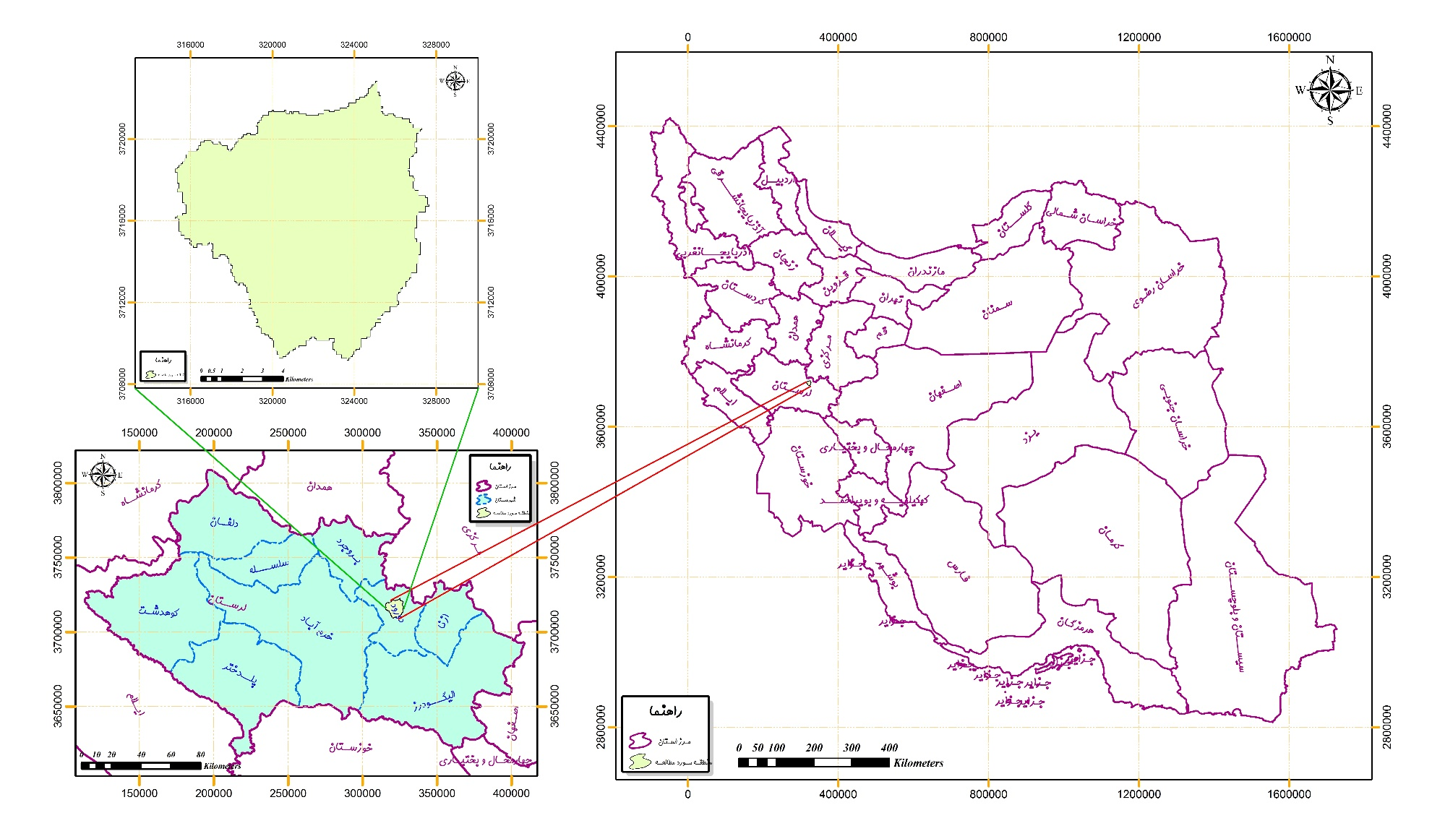
شکل ‏2-42: موقعیت جغرافیایی منطقه مورد مطالعه

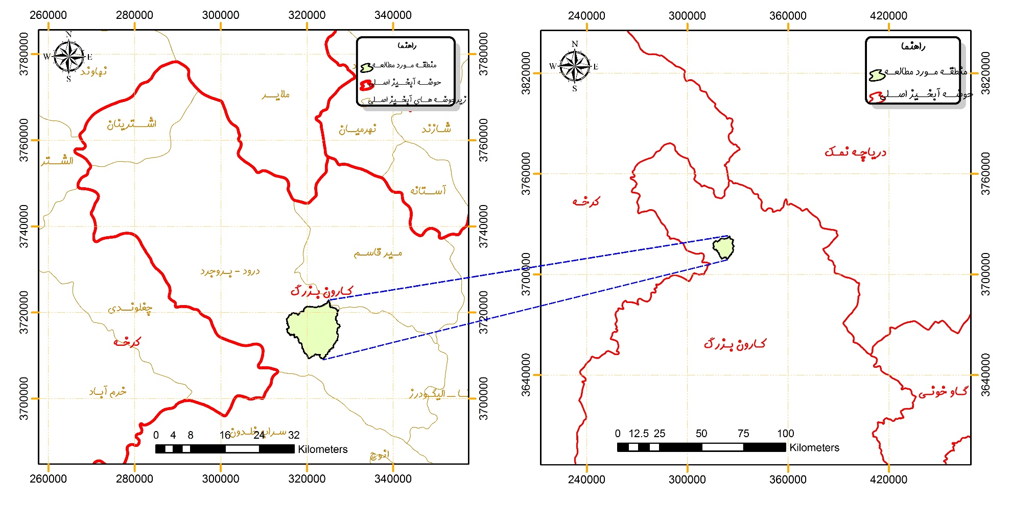
شکل ‏2-43: موقعیت منطقه مورد مطالعه در حوضه آبخیز کارون بزرگ

آبدهي
با توجه به اینکه در حوضه آبخیز دریاچه گهر هیچگونه ایستگاه هیدرومتری وجود ندارد، نمی توان برآورد دقیقی از میزان آبدهی این حوضه بدست آورد. لذا، لازم گردید که آمار و اطلاعات سایر ایستگاه های منطقه که حوضه آبخیز آن ها از نظر شرایط اقلیمی و خصوصیات هیدرولوژیکی مشابه حوضه آبخیز دریاچه گهر می باشند جمع آوری شده و در مطالعات حاضر استفاده شود. بدین منظور آمار و اطلاعات ایستگاه های هیدرومتری تیره-دورود و چم چیت جمع آوری شد. جدول ‏2-31 مشخصات ایستگاه های مجاور حوضه را نشان می‌دهد که در آن نوع دستگاه ها، تجهیزات موجود و وضعیت آن ها نیز قید گردیده است. همچنین شکل ‏2-44 موقعیت ایستگاه های آبسنجی و رودخانه های مربوط به آن ها را نمایش می دهد.

جدول ‏2-31: مشخصات ایستگاه های هیدرومتری منتخب در منطقه مورد مطالعه
ردیف | رودخانه | ایستگاه | سال تأسیس | مختصات جغرافیایی |  | مساحت (کیلومترمربع) | ارتفاع | تجهیزات موجود
 |  |  |  | طول | عرض | مساحت (کیلومترمربع) | ارتفاع | اشل | لیمینوگراف | پل تلفریک
1 | تیره | دورود | 1334 | 04 49 | 28 33 | 2/3390 | 1450 | + | + | -
2 | سبزه آب | چم چیت | 1334 | 58 48 | 23 33 | 345 | 1240

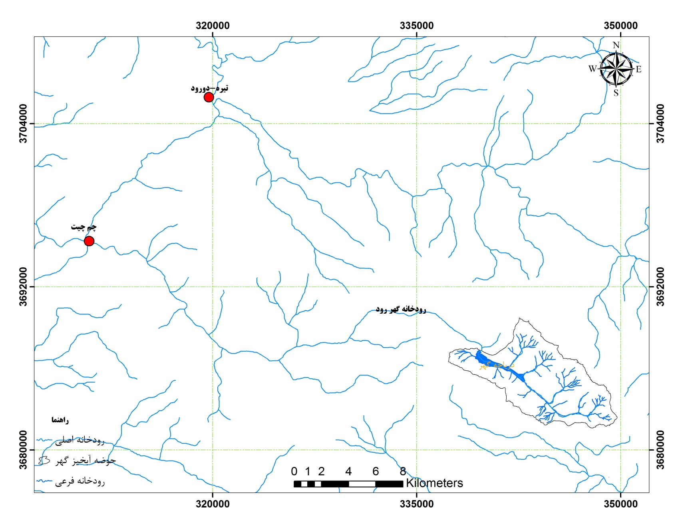
شکل ‏2-44: موقعیت ایستگاه های آبسنجی مورد مطالعه

آبدهی سالانه ایستگاه‌ها
به منظور برآورد آبدهی در حوضه آبخیز مورد نظر از آمار و اطلاعات ایستگاه های هیدرومتری واقع در محدوده مورد مطالعه استفاده شده است. برای تکمیل آمار از روش همبستگی بین ایستگاه مورد نظر و ایستگاه مبنا استفاده شده است. رابطه همبستگی بین دو سری آمار برای دوره ماهانه و یا سالانه می تواند برقرار شود. تجربه نشان داده است که به جهت برداشت آب در ماه های مختلف سال رژیم رودخانه از حالت طبیعی خارج شده و همبستگی مناسبی ارائه نخواهد داد. لذا در این مطالعه جهت تکمیل آمار از همبستگی سالانه استفاده شده و سپس ارقام آبدهی سالانه برآورد شده به آبدهی ماهانه تبدیل شده است.
به منظور تکمیل آبدهی های سالیانه ایستگاه ها از کلیه روش های آماری استفاده شده و در نهایت بهترین روش براساس بیشترین ضریب همبستگی و مناسب ترین انطباق با آمار مشاهداتی انتخاب شده است. ایستگاه هیدرومتری چم چیت دارای آمار کامل در طول دوره آماری شاخص (91-1350) می باشد. لازم به ذکر است که در بازسازی داده های ناقص از نرم افزار SPSS 19 استفاده شده است. جدول ‏2-32 مقادیر آبدهی سالانه بازسازی شده را در ایستگاه های هیدرومتری منتخب نشان می دهد. شکل ‏2-45 و شکل ‏2-47 نیز تغییرات آبدهی متوسط سالانه را در هریک از ایستگاه های مورد مطالعه نشان می دهند.
برآورد آبدهی بلندمدت ماهیانه و سالیانه در حوضه آبخیز دریاچه گهر:
به منظور برآورد آبدهی در محل خروجی دریاچه گهر از نسبت بارندگی و مساحت ایستگاه سبزه آب-چم چیت و محل مورد مطالعه استفاده شده است. بدین منظور از رابطه زیر استفاده شده است:
(‏2-13) | 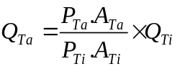
که در رابطه فوق: 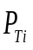 = متوسط بارندگی سالیانه در حوضه آبخیز ایستگاه آبسنجی سبزه آب- چم چیت، 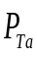 = متوسط بارندگی سالیانه در حوضه آبخیز دریاچه گهر، 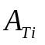 = مساحت حوضه آبخیز ایستگاه آبسنجی سبزه آب- چم چیت، 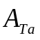 = مساحت حوضه آبخیز دریاچه گهر، 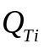 = آبدهی متوسط سالیانه حوضه آبخیز ایستگاه آبسنجی سبزه آب- چم چیت، 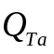 = آبدهی متوسط سالیانه در خروجی حوضه آبخیز دریاچه گهر. با استفاده از رابطه فوق و مقادیر آبدهی بلندمدت ماهیانه و سالیانه حوضه آبخیز ایستگاه آبسنجی سبزه آب- چم چیت مقادیر آبدهی بلندمدت ماهیانه و سالیانه در محل خروجی حوضه آبخیز دریاچه گهر محاسبه و در جدول ‏2-33 ارائه شده است. همانطورکه ملاحظه می‌گردد، مقدار متوسط رواناب سالانه حوضه آبخیز دریاچه گهر با استفاده از این روش برابر با 1110 میلی متر می باشد.
جدول ‏2-32: مقادیر آبدهی متوسط سالانه ایستگاه های هیدرومتری منتخب طرح (مترمکعب برثانیه)
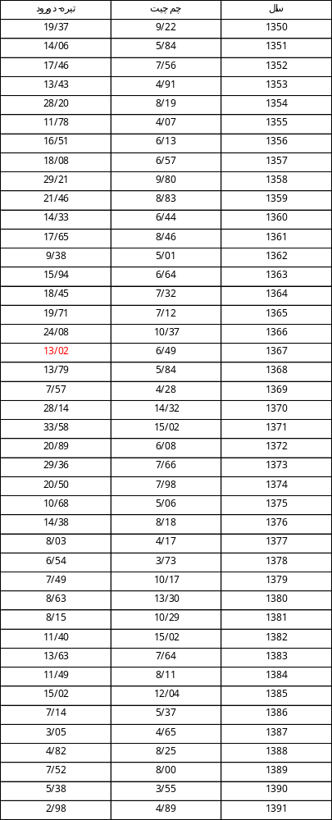
توجه: اعداد قرمز رنگ، مقادیر برآورد شده آبدهی در سال های بدون آمار می باشند.

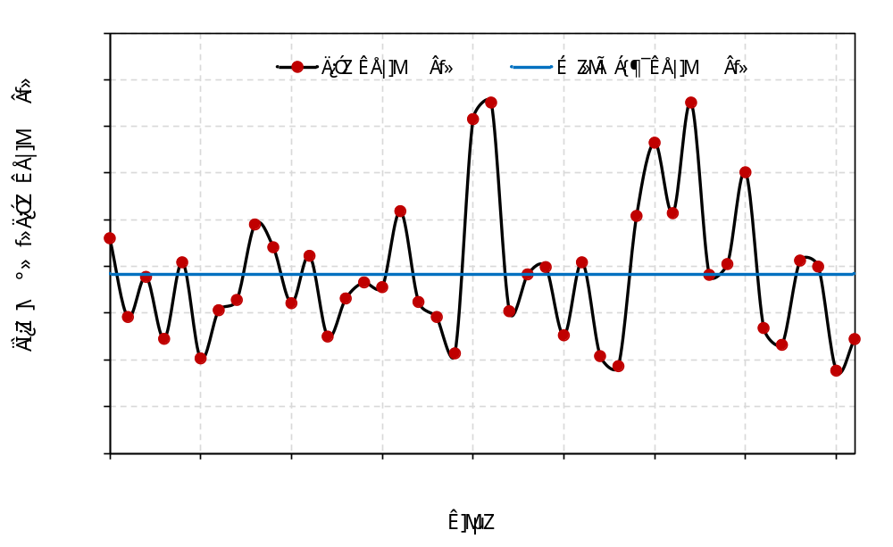
شکل ‏2-46: متوسط آبدهی سالانه ایستگاه چم چیت در طول دوره آماری شاخص

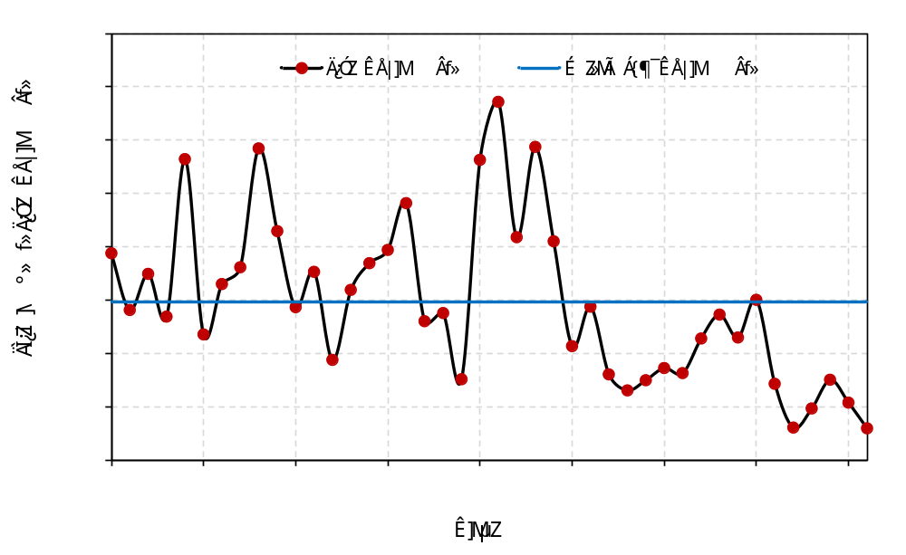
شکل ‏2-47: متوسط آبدهی سالانه ایستگاه تیره دورود در طول دوره آماری شاخص
جدول ‏2-33: مقادیر آبدهی بلند مدت ماهانه و سالانه (مترمکعب برثانیه)
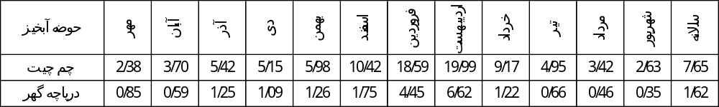

منابع و مصارف آب
منابع آبی عمده تامین کننده دریاچه شامل رودخانه گهر رود، بارانهای فصلی و عمدتاً رواناب ناشی از ذوب برف در مناطق مرتفع تر می باشد. ازنظر توپوگرافی منطقه ای است کوهستانی با آب و هوایی مرطوب با زمستانهایی بسیار سرد ، میانگین بارانهای سالیانه که بیشترین بارندگی ها در بهمن و آذرماه صورت می گیرد بیش از 1000 میلی متر در سال گزارش شده است. بصورت میکروکلیمایی در دل منطقه سردسیر دورود قرار دارد.
گهر رود همراه با جريانهاي ناشي از ريزش هاي جوي، آب حاصل از ذوب برف دامنه جنوبي رشته ارتفاعات اشترانكوه، همچنين چشمه هاي اطراف و چشمه هاي ميان دره گهر رود كه در بستر درياچه قرار دارند منابع اصلي به وجود آورنده درياچه گهر مي باشند. از اين ميان چشمه هاي بستر درياچه در فصول بدون بارش (تابستان و اوائل پائيز) نقش مهمي در تأمين آب درياچه گهر دارند. شايان ذكر است كه سرريز آب درياچه گهر به نام رودخانه گهر و سپس رود سبز به رودخانه سزار مي پيوندد.
اين درياچه از دو درياچه با فاصله طولي حدود 1600 متر و ارتفاع حدود 100 متري تشكيل گرديده است .وسعت حوزه آبريز درياچه در حدود 45 كيلومتر مربع است كه از اين مقدار نزديك 75/0 كيلومتر به سطح درياچه اختصاص يافته است. مساحت در ياچه بالايي از 7 هكتار تجاوز نمي كند .اين درياچه جز درياچه هاي دايمي با آب شيرين بشمار مي آيد.
شبكه هيدروگرافي محدوده مطالعاتي شامل رودخانه هاي دائمي ، فصلي ، مسيلها و آبراهه هاي متعددي است كه عموما از ارتفاعات اشترانكوه سرچشمه مي گيرد که در ادامه بحث می گردد:
محور گهر: مهمترین منبع آب سطحی آن گهررود درجنوب شرقی محدوده مطالعاتی و منتهی به رودخانه عمارت می باشد. سرشاخه اصلي رودخانه دايمي آب سبزه به نام گهررود همراه جريان هاي ناشي از ريزش هاي جوي، آب حاصل از ذوب برف دامنه جنوبي رشته ارتفاعات اشترانكوه همچنين چشمه هاي اطراف و ميان دره گهررود منبع اصلي به وجود آورنده درياچه گهر است.
پهنه دورود: رودخانه عمارت در مرز جنوب غربی محدوده مطالعاتی مهمترین منبع آب سطحی این محدوده مطالعاتی می باشد سرانجام با نام آب سبز به سفر خود ادامه داده به رودخانه سزار تخليه مي‏شود.
محور دورود: مهمترین رودخانه آن گهررود است که از قسمت میانی محدوده گذشته و به رودخانه عمارت منتهی می شود.
محور جنوبی: رودخانه مورزرين را تشكيل مي‌دهد. این رودخانه درمرز جنوبی محدوده قرار دارد.

كيفيت شيميايي آب‌های سطحی
در این بخش از گزارش نتایج کیفی آب از نظر مصارف شرب و کشاورزی با بهره گیری از داده های جمع آوری شده در ایستگاه سبزه آب-چم چیت ارزیابی شده است. بطوریکه روابط همبستگی بین پارامترهای مختلف کیفیت آب در محل ایستگاه آبسنجی مورد مطالعه و بررسی قرار گرفته است. آمار نمونه های کیفیت شیمیایی آب در ایستگاه آبسنجی مورد استفاده از سازمان آب منطقه ای استان لرستان تهیه شده است. طول دوره آماری در ایستگاه منتخب عبارتنداز:
- ایستگاه آبسنجی سبزه آب_چم چیت، سال آماری 91- 1347؛
پس از كنترل آمار و انتخاب آمار نهايي ايستگاه آبسنجي، پارامترهاي آماري كيفيت شيميايي آب بر اساس نمونه‌هاي كيفيت آب در دوره موجود محاسبه شدند. اين پارامترها شامل تعداد نمونه ها، حداكثر، حداقل، متوسط، انحراف معيار، ضريب تغييرات، نسبت حداكثر به حداقل، دامنه تغييرات و درصدكاتيونها وآنيونها مي‌باشد كه در ايستگاه‌ آبسنجي محاسبه شده اند. در
جدول ‏2-34: نتایج طبقه بندی کیفیت آب جهت مصارف کشاورزی در ایستگاه آبسنجی مورد مطالعه
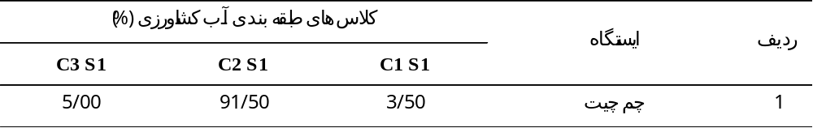

جدول ‏2-35، پارامترهاي آماري کل دوره موجود برای ایستگاه آبسنجی ارائه شده است.
طبقه بندی آب جهت مصارف کشاورزی:
به منظور طبقه بندی آب به لحاظ مصارف کشاورزی و آبیاری از دیاگرام ویلکوکس استفاده شده است. در این دیاگرام طبقه بندی کیفیت آب کشاورزی براساس هدایت الکتریکی (شاخص شوری) و نسبت جذب سدیم (شاخص قلیائیت) انجام می گیرد. در شکل ‏2-48 نمودار ویلکوکس مربوط به ایستگاه آبسنجی مورد مطالعه ارائه شده است. نتایج ترسیم دیاگرام مذکور در
جدول ‏2-34 آمده است.
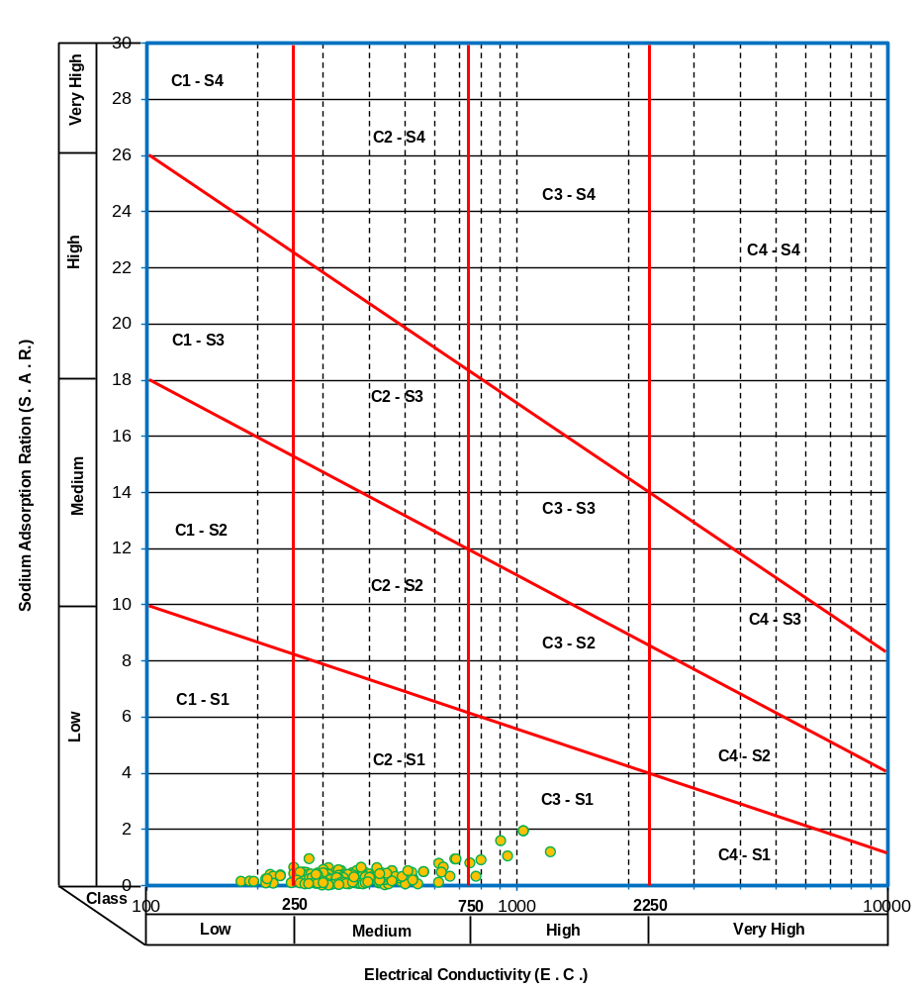
شکل ‏2-48: نمودار ویلکوکس طبقه بندی آب کشاورزی- ایستگاه آبسنجی سبزه آب_چم چیت

جدول ‏2-34: نتایج طبقه بندی کیفیت آب جهت مصارف کشاورزی در ایستگاه آبسنجی مورد مطالعه

جدول ‏2-35: پارامترهای آماری نمونه های کیفیت آب در کل دوره مشاهداتی- ایستگاه آبسنجی سبزه آب-چم چیت
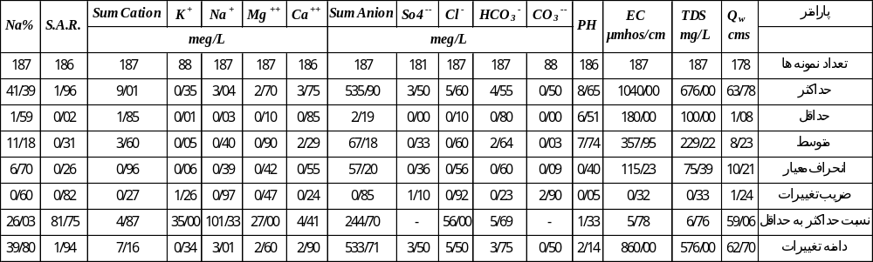

طبقه بندی آب جهت شرب:
به منظور تعیین کیفیت آب به لحاظ شرب از نمودار شولر استفاده شده است. این نمودار براساس مقادیر حداکثر، متوسط و حداقل پارامترهای آماری کیفیت شیمیایی آب در ایستگاه آبسنجی آب سبزه-چم چیت ترسیم گردیده است. براساس نمودار مذکور کیفیت آب به لحاظ شرب از شرایط غیرقابل شرب تا خوب طبقه بندی می شود. در شکل ‏2-49، نمودار شولر ایستگاه آبسنجی سبزه آب-چم چیت ارائه شده است. همچنین نتایج ترسیم نمودار مذکور در جدول ‏2-36 آمده است.

جدول ‏2-36: نتایج طبقه بندی کیفیت آب به لحاظ شرب در ایستگاه های آبسنجی مورد مطالعه
ردیف | ایستگاه آبسنجی | کلاس طبقه بندی آب شرب
1 | چم چیت | نامناسب تا قابل شرب

کیفیت شیمیایی آب در محل دریاچه گهر:
به علت نبود آمار و اطلاعات کیفیت شیمیایی آب در حوضه آبخیز دریاچه گهر، نمی توان مستقیماً درباره کیفیت شیمیایی آب در این محل اظهار نظر کرد. بنابراین لازم است با توجه به تجزیه و تحلیل نمونه های کیفی آب در محل ایستگاه های آبسنجی اطراف محدوده مورد مطالعه قضاوت نمود.
با توجه به اینکه ایستگاه سبزه آب-چم چیت در پایین دست محدوده مورد مطالعه قرار دارد و دارای حوضه ای به وسعت 345 کیلومتر مربع می باشد، لذا پیش بینی می گردد کیفیت شیمیایی آب حوضه آبخیز دریاچه گهر بهتر از ایستگاه آبسنجی سبزه آب- چم چیت باشد.

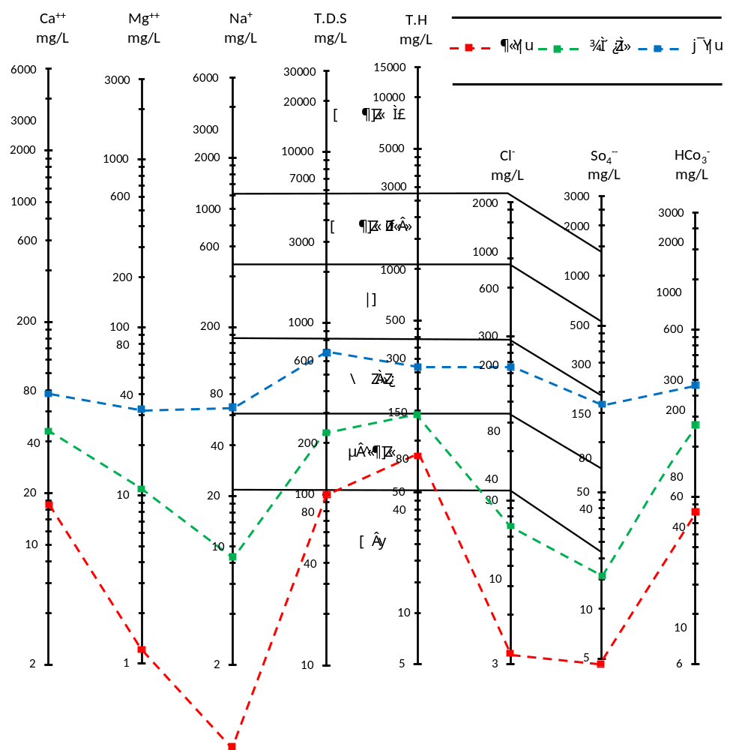
شکل ‏2-49: دیاگرام شولر جهت طبقه بندی آب شرب- ایستگاه آبسنجی سبزه آب_چم چیت

مطالعات آب زیرزمینی

منابع آب زیرزمینی
منابع آب محدوده مطالعاتي محدود به چشمه هاي موجود در نواحي كوهستاني است كه به دو دسته كلي سرابهاي آبدار و چشمه ها طبقه بندي شده با توجه به بررسيهاي انجام شده تعداد 171 دهنه چشمه در منطقه حفاظت شده اشترانكوه شناسايي شده است كه از اين تعداد 33 دهنه از آنها چشمه هاي پر آب و دائمي با آبدهي بيش از 200 ليتر در ثانيه مي باشند كه تحت عنوان سرآب ناميده مي شود.

شناسایی منابع آب زیرزمینی
براساس بازديدهاي ميداني صورت گرفته در محدوده مورد مطالعه 9 حلقه چاه عميق قرار دارد كه محل قرارگيري اين چاهها مطابق جدول (9) مي باشد.

جدول ‏2-37: مشخصات چاه هاي موجود در محدوده مورد مطالعه
محدوده | تعداد حلقه
3- گهر | 4
3- درود(پهنه) | 5
3- درود | 1
3- محور جنوبی | 1
3-ازنا | 1
4- گهر | 1
4- درود | 1
4- محور جنوبی | 1
4- ازنا | 1

كميت آبهاي زيرزميني
بیشتر چشمه های موجود دراین محدوده های مطالعاتی داراي آبدهي كم(10 ليتر در ثانيه آبدهي)تاآبدهي متوسط (متوسط آن 50ـ20 ليتر در ثانيه) می باشند.

كيفيت منابع آب زيرزميني
از آنجايي كه تا كنون آماري از تجزيه شيميايي چشمه هاي منطقه حفاظت شده اشترانكوه در دسترس نمي باشد به همين دليل امكان تجزيه و تحليل كمي از وضعيت كيفيت آب اين چشمه ها مقدور نيست ولي با توجه به بازديدهاي ميداني و اطلاعات محلي موجود چشمه هاي فوق فاقد محدوديت قابل توجه براي مصرف شرب بوده و به عنوان منابع شرب روستاهاي پيرامون خود به مصرف مي رسند. اين امر به دليل زمين شناسي گستره مطالعاتي است كه در حوزه هاي آبگير چشمه هاي فوق سازندهاي شور و تبخيري كه سبب افت كيفيت منابع آب منطقه گردند به چشم نمي خورد.

مطالعات اقتصادی- اجتماعی
آشنايي با تركيب جمعيتي از نقطه نظر سن و جنس، سواد، مهارت هاي فني و تغييرات آن از جنبه تولد و مرگ و بويژه مهاجرت يك امر ضروري در برنامه ريزي منطقه اي مي‌باشد، و بدون آگاهي از عوامل كيفي و كمي انساني اساساْ تغيير و تحولات اجتماعي –اقتصادي ميسر نخواهد بود. به همين دليل عملكرد و ساختار هاي زير بنايي در هر نقطه و پيش بيني پيامد هاي آن ميبايست از جنبه هاي جميعت و ساختار حركات آن شامل مسايل فرهنگي. اجتماعي و اقتصادي مورد پژوهش قرار گيرد. ازطرف ديگر اگر در برنامه ريزي آمار جميعتي عوامل مربوط به نيروي انساني فعال، شاغل و بيكار مشخص نشود و وضعيت سواد و تحصيل آنها معلوم نگردد و عوامل و پيامد هاي مهاجرت روستائيان براي برنامه ريزي معين نباشد. مسلماْ تدوين و اجراي برنامه هاي توسعه در منطقه با موفقيت روبرو نخواهد شد. باتوجه به اهميت نيروي انساني بايد توجه داشت كه براي پيشرفت اقتصادي د رمناطق روستايي در بدو امر جلوگيري از مهاجرت روستائيان به شهر بويژه شهرها بزرگ آن هم در رده سني جوانان از اهميت خاصي بر خوردار است. سياست هاي گوناگون دولت و مشاركت هاي عمومي و مردمي در زمينه راه اندازي صنايع كوچك در روستاها و دادن كمكهاي مالي و بلاعوض، اعطاي وام با بهره كم، ايجاد مركز آموزشي، بهداشتي، تفريحي و ....... ازجمله از عواملي هستند كه در تعديل مهاجرت بسيار موثر مي‌باشد.

مطالعات اقتصادی- اجتماعی عمومی دریاچه گهر

مشخصات جمعیتی منطقه
نتايج سرشماريهاي عمومي‌نفوس و مسکن مرکز آمار ايران نشان مي‌دهد که جمعيت منطقه مطالعاتي از سال 1355 تا 1375 نه تنها افزايش تيافته، بلکه با کاهش تدريجي در ميزان جمعيت و تعداد خانوار نيز روبرو بوده است.
جمعيت منطقه مطالعاتي در سال 1355 برابر 13569 نفر بوده که با افزايش بسيار کند در سال 1365 به 13835 نفر رسيده و در واقع چند صد نفر افزايش داشته است. اين روند در سالهاي بعد هم ادامه يافته و ميزان جمعيت منطقه در سال 1375 به 12911 نفر رسيده که حتي از تعداد جمعيت سال 1355 منطقه نيز کمتر مي‌باشد.
بررسي روند رشد تعداد خانوارهاي ساکن در منطقه نيز وضعيت مشابه روند رشد جمعيت را نشان مي‌دهد. تعداد كل خانوارهاي واقع در 42 روستاي حاشيه و داخل منطقه حفاظت شده اشترانكوه و سفيد كوه در سال 1355 برابر 2349 خانوار بوده که در ده سال بعد در سال 1365 به 2254 و در ده سال دوم يعني در سال 1375 به 2155 خانوار رسيده است و کاملا روند نزولي دارد. ميانگين بعد خانوار در سال 1375 در منطقه مطالعاتي برابر 6 نفر در هر خانوار بوده است. به عبارت ديگر از سال 1355 تا 1365 طي 10 سال، حدود 4%‌ و طي دوره 1365 تا 1375 نيز حدود 4/4% از تعداد خانوارهاي ساكن در محدوده مورد مطالعه كاسته شده است. بدين ترتيب طي 20 سال، 2/8% از تعداد خانوارها كاسته شده است.
در رابطه با جمعيت اين روند شكل ديگري داشته است. بدين صورت كه طي دوره 1355 تا 1365 عليرغم كاسته شدن از تعداد خانواده ها، جمعيت حدود 9/1 درصد رشد داشته است. به عبارت ديگر بعد خانوار از 8/5 نفر در سال 1355 به 1/6 نفر در سال 1365 افزايش يافته است. يعني ضمن كاسته شدن از تعداد خانوارها، تعداد افراد خانوارها اندكي رشد داشته است. اين وضعيت طي دوره 1365 تا 1375 نيز نوسان داشته ، بدين صورت كه بعد خانوار از 1/6 نفر در سال 1365 مجدد اً به 6 نفر رسيده و جمعيت نيز 7/6% كاهش داشته است. در مجموع اينكه طي دوره 20 ساله مورد بررسي ، فقط بعد خانوارها اندكي رشد داشته، ليكن جمعيت 8/4% كاهش داشته است.
بررسي وضعيت اراضي كشاورزي در اين منطقه به استناد نقشه هاي توپوگرافي و بازديدهاي عرصه اي نشان مي دهد كه تقريباً هيچگونه افزايشي در سطوح اراضي حداقل در دهساله اخير صورت نگرفته است. همچنين به دليل مراقبت ها و نظارتهاي مامورين حفاظتي افزايش تعداد دام و عرصه هاي منابع طبيعي مورد استفاده آنها محسوس نمي باشد. طبعاً در چنين شرايطي جمعيت فعال به دنبال كسب درآمد از منطقه خارج مي شوند. نمونه خوب اين مسئله مهاجرت اغلب جوانهاي روستاي بيدستانه به تهران و اشتغال در كارهاي ساختماني به خصوص اسكلت كاري ساختمان مي باشد كه در اين زمينه كارگران اين منطقه شهرتي به دست آورده اند.
با توجه به محاسبات انجام شده و با فرض ثابت بودن نرخ رشد منفي جمعيت 48/0 درصدي منطقه انتظار مي رود كه در سرشماري نفوس و مسكن سال 1385، جمعيت منطقه 12291 نفر باشد كه در نظر داشتن موضوع افزايش بعد خانوار طبعاً نسبت گروه هاي سني زير 10 سال در اين جمعيت بالاتر از دوره هاي قبلي خواهد بود. اين موضوع بر لزوم برنامه ريزي براي ايجاد فضاهاي آموزشي و بهداشتي تاكيد مي نمايد.

جدول ‏2-38: ميزان جمعيت و خانوار در استقرارگاههاي داخل و پيرامون منطقه حفاظت‌شده اشترانکوه
سرشماري 1375 |  | سرشماري 1365 |  | سرشماري 1355 |  | دهستان | بخش | شهرستان | نام روستا | رديف
جمعيت | تعداد خانوار | جمعيت | تعداد خانوار | جمعيت | تعداد خانوار
409 | 62 | 397 | 71 | 326 | 48 | ژان | مركزي | درود | قلعه گورچك | 1
8 | 2 | 10 | 3 | 38 | 6 | ژان | مركزي | درود | پاپيون | 2
47 | 6 | 54 | 10 | 66 | 13 | ژان | مركزي | درود | خانوردي | 3
9 | 2 | 16 | 3 | 26 | 3 | ژان | مركزي | درود | دره هداوند | 4
59 | 9 | 23 | 4 | 86 | 11 | ژان | مركزي | درود | ميدانك | 5
415 | 75 | 303 | 48 | 384 | 63 | ژان | مركزي | درود | دريژان بالا | 6
692 | 119 | 727 | 102 | 691 | 116 | ژان | مركزي | درود | دريژان پائين | 7
285 | 47 | 252 | 37 | 244 | 38 | ژان | مركزي | درود | لطيف آباد | 8
147 | 27 | 195 | 30 | 206 | 34 | ژان | مركزي | درود | برآفتاب دراز | 9
625 | 102 | 774 | 139 | 753 | 151 | ژان | مركزي | درود | سوران | 10
143 | 23 | 232 | 38 | 245 | 45 | درود | مركزي | درود | تي | 11
75 | 11 | 101 | 23 | 131 | 22 | درود | مركزي | درود | جله | 12
556 | 100 | 514 | 85 | 325 | 51 | درود | مركزي | درود | چشمه سرنجه | 13
53 | 9 | 75 | 14 | 40 | 8 | درود | مركزي | درود | چم چيست | 14
260 | 39 | 259 | 46 | 239 | 46 | درود | مركزي | درود | دره چنار | 15
97 | 13 | 193 | 26 | 65 | 25 | درود | مركزي | درود | راكن سفلي | 16
40 | 7 | 60 | 11 | 118 | 17 | درود | مركزي | درود | راكن عليا | 17
553 | 85 | 511 | 84 | 399 | 75 | درود | مركزي | درود | عمارت | 18
176 | 22 | 207 | 34 | 163 | 31 | درود | مركزي | درود | برآفتاب | 19
184 | 29 | 240 | 36 | 252 | 40 | حشمت آباد | مركزي | درود | تي دار | 20
205 | 34 | 202 | 30 | 179 | 28 | حشمت آباد | مركزي | درود | سرنجه | 21
34 | 4 | 40 | 6 | 141 | 22 | حشمت آباد | مركزي | درود | خرگوش خاني | 22
237 | 38 | 304 | 49 | 361 | 56 | حشمت آباد | مركزي | درود | گنداب | 23
334 | 50 | 463 | 71 | 424 | 75 | حشمت آباد | مركزي | درود | دره اسپر | 24
273 | 42 | 375 | 59 | 489 | 85 | حشمت آباد | مركزي | درود | درب آستانه | 25
273 | 46 | 311 | 49 | 442 | 93 | حشمت آباد | مركزي | درود | سراوند | 26
490 | 94 | 696 | 114 | 902 | 144 | سيلاخور شرقي | مركزي | ازنا | باوكي امير بختيار | 27
327 | 51 | 217 | 37 | 99 | 19 | سيلاخور شرقي | مركزي | ازنا | بيدستانه | 28
621 | 106 | 573 | 95 | 450 | 85 | سيلاخور شرقي | مركزي | ازنا | تيان | 29
725 | 141 | 906 | 153 | 971 | 169 | سيلاخور شرقي | مركزي | ازنا | زرنان | 30
613 | 99 | 515 | 74 | 369 | 57 | سيلاخور شرقي | مركزي | ازنا | قلعه رستم | 31
291 | 48 | 316 | 56 | 261 | 44 | سيلاخور شرقي | مركزي | ازنا | كرچيان | 32
976 | 186 | 1192 | 214 | 1154 | 208 | سيلاخور شرقي | مركزي | ازنا | مسعود آباد | 33
346 | 55 | 303 | 47 | 261 | 40 | پاچه لك غربي | مركزي | ازنا | دره تخت | 34
465 | 80 | 361 | 62 | 402 | 72 | پاچه لك غربي | مركزي | ازنا | سياوش آباد | 35
154 | 26 | 217 | 30 | 277 | 44 | پاچه لك غربي | مركزي | ازنا | سيوله | 36
76 | 11 | 37 | 5 | 83 | 13 | پاچه لك غربي | مركزي | ازنا | احمد آباد | 37
106 | 15 | 149 | 26 | 142 | 23 | پاچه لك غربي | مركزي | ازنا | شنگان | 38
194 | 27 | 249 | 33 | 261 | 38 | پاچه لك غربي | مركزي | ازنا | قاضي آباد | 39
673 | 111 | 603 | 98 | 581 | 104 | پاچه لك غربي | مركزي | ازنا | كمندان | 40
486 | 73 | 447 | 70 | 352 | 60 | پاچه لك غربي | مركزي | ازنا | نصرت آباد | 41
179 | 29 | 216 | 32 | 171 | 27 | پاچه لك غربي | مركزي | ازنا | وزمدر | 42
12911 | 2155 | 13835 | 2254 | 13569 | 2349 | جــــمــــع

مشخصات اقتصادي و فعاليت در منطقه

دامداري و کشاورزي
زمينه اصلي فعاليت در سطح منطقه دامداري سنتي زراعت و باغداري است. بخش هاي وسيعي از منطقه زمينه هاي مساعدي را براي دامپروري فراهم آورده است. عرصه هاي مرتعي اين نواحي براي چرا و تعليف دام مورد استفاده بوده و عرصه فعاليت هاي دامداري گسترده و سنتي براي آباديهاي موجود نيز در اين گستره است. بارش مناسب ، منابع ارضي مستعد و پوشش گياهي مناسب موجب شده كه كماكان سنت دامداري متكي بر مراتع ، زمينه با اهميتي براي فعاليت در آباديهاي استقرار يافته محدوده مطالعاتي باشد. براين اساس فعاليت دامداري در سطح منطقه كه قدمتي ديرينه دارد، در اين قلمروها پراكنده و پراكنش آن نيز داراي الگوي مناسب با نظام استقرار آباديهاي واقع در فضاهاي مرتفع و نيمه مرتفع است. بيشترين تعداد دام را در اين قلمروها گوسفند و بز تشكيل مي دهد.
زراعت يكي ديگر از زمينه هاي فعاليت روستائيان در سطح منطقه است كه غالباً توام با دامداري و در اكثر آباديهاي محدوده مطالعاتي رايج است و بر اين اساس نيز متناسب با پراكنش آباديها، از توزيع بالنسبه پراكنده اي در قلمرو منطقه برخوردار مي باشد. محصولات عمده كشاورزي منطقه را جو، گندم ، نخود، عدس، ذرت ، باقلا ، لوبيا و تا حدودي يونجه و در عرصه باغداري انار و انجير تشكيل مي دهد.
بررسي ساخت سني جمعيت منطقه حاکي از آن است که ، 45 درصد جمعيت منطقه بين 0 تا 14 سال ، 7/49 درصد بين 15 تا 64 سال و 3/5 درصد باقيمانده بالاي 65 سال قرار دارند. نسبت بالاي جمعيت زير 14 سال در اين منطقه معرف جوان بودن اين جمعيت است.
بيشترين تعداد جمعيت روستاهاي دورود در گروه سني 5 تا 9 سال و در نقاط روستايي شهرستان ازنا در گروه سني 10 تا 14 سال قرار دارد. از طرفي پهن بودن قاعده اين هرم ، به خصوص در گروه هاي سني 5 تا 19 سال مؤيد جوان بودن جمعيت در اين منطقه است. اين جمعيت طي سالهاي آينده به فضاهاي آموزشي ، تحصيلات دانشگاهي، كار، ازدواج، مسكن و فضاهاي عمومي نياز خواهند داشت. هرگونه برنامه اي در منطقه براي موفقيت ، بايد با توجه به اين واقعيت طراحي شده و روند تقاضاي اين جمعيت را درنظر داشته باشد.

معادن
از دو قسمت شمالي و جنوبي منطقه حفاظت شده ، پاره اي فعاليتهاي معدني فقط در قسمت شمالي يا سفيد كوه بزرگ صورت مي گيرد. در سمت چپ جاده به طرف زرنان يك معدن آهك وجود دارد. در نزديكي روستاي باوكي، يك معدن « تالك » وجود دارد كه مواد استخراج شده از آن به اصفهان حمل مي شود. اين معدن جهت بهره برداري مراحل قانوني خود را طي نموده و از محيط زيست مجوز لازم را دريافت نموده است. معدن ديگري نزديك دره ژان بالا با اخذ مجوز از صنايع و معادن كارهاي اوليه خود را شروع نموده ، ليكن تا كنون موفق به اخذ مجوز از محيط زيست نشده است. در داخل اين منطقه دو معدن فعال سنگ هاي ساختماني نيز وجود دارد كه مقداري از سنگ هاي استخراج شده از آنها در يك كارخانه سنگ كوبي بعد از دره ژان پائين خرد و دانه بندي شده و براي مصارف ساختماني آماده مي شود.
مواردي كه تا كنون از آنها به عنوان فعاليت هاي معدني منطقه حفاظت شده اشترانكوه نام برده شد، در مقابل كارخانه سيمان درود بسيار كم اهميت هستند. اگرچه اين كارخانه واقع در شرق درود در داخل منطقه قرار ندارد، ليكن فاصله اي كمتر از 3 كيلومتر با مرز منطقه دارد. اين كارخانه با ظرفيت حدود 2/1 ميليون تن در سال داراي حدود 1000 نفر كارگر است. بخشي از مواد اوليه آن شامل آهك ، رس و سيليس از معادن واقع در فاصله چند كيلومتري شرق كارخانه و گچ مورد نياز از شوراب خرم آباد تامين مي شود. با توجه به اينكه آلاينده هاي غباري اين كارخانه در حال حاضر حدود 1 گرم در1 مترمكعب است، تا رسيدن به وضع مطلوب يعني 50 ميلي گرم در 1 مترمكعب فاصله زيادي دارد، لذا نقش آنرا در آلودگي محيط زيست شهر درود و منطقه حفاظت شده نبايد از نظر دور داشت.

پرورش ماهي
با توجه به فعاليت غالب ساكنان منطقه حفاظت شده يعني زراعت ، باغداري و دامداري، شايد بتوان پرورش ماهي را كه در قسمتهاي شرقي، جنوبي و غربي منطقه صورت مي گيرد يك فعاليت متفاوت قلمداد نمود. احداث و توسعه ماهي سراهاي پرورش ماهي سردابي قزل آلا در اين منطقه چشمگير است. درجه حرارت بين 16 تا 18 كه مناسب پرورش ماهي قزل آلاست در آبهاي منطقه وجود دارد. همچنين ميزان اكسيژن و شفافيت آب در حد مطلوب مي‌باشد.
نكته قابل ذكر اينكه با استفاده از آب مناسب رودخانه گهر رود در روستاهاي برآفتاب و عمارت با مجوز محيط زيست ، تعداد قابل توجهي ماهي سرا براي پرورش ماهي قزل آلا ايجاد شده است. براي انتقال آب به اين ماهي سراها كمي بالاتر از روستاي عمارت ، سد انشعاب آب ايجاد شده و سپس آب تا محل واحدها توسط كانال سيماني انتقال داده شده است. تعداد و شيوه بهره برداري از اين ماهي سراها در روستاي عمارت جالب توجه است. اين ماهي سراها با ظرفيت حدود 500 تن از واحدهاي 5 تني شامل 6 حوضچه به ابعاد 5/2× 5/2 متر و يك واحد مسكوني دو طبقه 24 متري كه شامل انبار لوازم و خوراك ماهي نيز مي باشد، تشكيل شده است. هر واحد در اختيار يك نفر يا يك گروه قرار داده شده كه آنرا به ميل خود نام گذاري نموده اند.
براي ايجاد واحد با معرفي شيلات استان ، 8 ميليون تومان وام داده اند. ميزان توليد هر واحد طي يك دوره 8 ماهه بسته به مديريت ، شامل نحوه نگهداري، تغذيه، بيماري يابي و معالجه و .. بين 5 تا 10 تن و به طور متوسط 7 تن مي باشد. هر ماهي طي اين دوره 5/1 كيلوگرم غذا با قيمت هر كيلو 112000 مصرف مي كند تا به وزن حدود يك كيلوگرم برسد. قيمت فروش هر كيلو ماهي نيز حدود 17500 ريال است. لذا نقش مديريت در افزايش وزن ماهي و جبران هزينه ها در اينجا مشخص مي‌شود. قسط ساليانه هر واحد نيز 15.000.000 تا 20.000.000 ريال است كه اغلب ماهي داران اظهار مي دارند كه قادر به تامين آن نيستند. در نقاط ديگري از منطقه مورد مطالعه مانند روستاي شنگان از دهستان پاچه لك غربي شهرستان ازنا داراي ماهي سراها هستند.

صنايع دستي
صنايع دستي را در منطقه نمي توان به عنوان يك فعاليت چشمگير قلمداد نمود. اگرچه كم و بيش بافت تخته‌هاي سياه چادر يا نوعي از قالي نه چندان مرغوب در بين زنان بعضي از روستاها رواج دارد، ليكن به هيچوجه جهت فروش و ارائه به بازار تهيه نمي شوند. امكان تهيه موكت، گليم و قالي هاي ماشيني و حتي در مواردي جايگزيني چادر برزنتي به جاي سياه چادر و طنابهاي محكم پلاستيكي به جاي رسن هاي بافته شده از موي بز و بسياري موارد ديگر بر وضعيت صنايع دستي در اين منطقه هم تاثير گذار بوده است.

ساختار اقتصادي
منطقه مورد مطالعه با كمي اغماض و كلي نگري – داراي سه ساختار اقتصادي و اجتماعي متفاوت است كه براساس آن نيز داراي ميزان هاي مختلفي از توسعه يافتگي و نيافتگي روستائي هستند و به همين دليل ارتباطات متنوعي در سطح منطقه بين روستاها و شهرهاي مجاورشان وجود دارد. با عنايت به اين بحث و همچنين با توجه به رشد جمعيت و رشد اشتغال در مناطق روستائي و شهري منطقه و مقايسه آنها با هم مي توان روابط متنوعي بين مناطق مختلف روستائي با شهرها متصور شد.
از آنجا كه رشد جمعيت در مناطق روستائي بالاتر از مناطق شهري بوده و رشد اشتغال در نواحي روستائي در مقايسه با شهرها بسيار اندك است، شهرهاي منطقه (به ويژه شهرهائي كه از توان ايجاد اشتغال بيشتري برخوردارند ) جمعيت فعال مناطق روستائي را به خود جذب مي كنند. اين ميزان جذب دقيقاً تحت تاثير وضعيت اقتصادي روستاها است. به طوري كه روستاهايي با ساختار اقتصادي قوي‌تر كه امكان ايجاد اشتغال بيشتري دارند، ميران كمتري از نيروي كار خود را روانه بازار كار شهر مي كنند. نكته جالب توجه اينكه رابطه مذكور (در هر سطح ) بر ساختار روستاهاي اطراف تاثير مي گذارد، به طوري كه نيروي كار زنان به دليل مهاجرت هاي موقت مذكور جايگزين نيروي كار مردان در روستا مي گردند.
در اين بين، روستاهائي كه داراي ساختار اقتصادي اجتماعي مبتني بر زراعت آبي هستند. از ميزان توسعه يافتگي بيشتري (در مقايسه با دو دسته ديگر روستاها) برخوردارند و همچنين به دليل كاربر بودن فعاليت هاي توليدي مذكور از امكانات ايجاد اشتغال نسبتاً بالاتري برخوردارند، لذا بخشي از جمعيت فعال بيكار را به خود اختصاص مي دهند. اين دسته از روستاها به دليل جمعيت متمركز زياد و ساختار اقتصادي قوي تر از امكانات رفاهي اجتماعي بالائي (درمانگاه ، مخابرات ، جاده مناسب و ….) برخوردارند و نيازي به ارتباطاتي از اين دست با شهرهاي مجاور ندارند. چنين روستاهائي كه وضعيت كشاورزي مناسبي دارند تامين كننده حجم زيادي از محصولات كشاورزي (و از جمله ميوه ) شهرهاي بزرگ اطرافشان هستند و همان طوري كه ملاحظه مي گردد وابستگي اقتصادي اين دسته از روستاها به شهرهاي اطرافشان نسبتاً كم مي باشد.
در مقابل روستاهايي كه از امكانات اشتغالي محدود برخوردارند و در مجاورت شهرهاي بزرگ با امكانات اشتغالي بالا قرار گرفته اند، بخش بزرگي از جمعيتشان در شهرهاي مذكور (اكثراً به صورت كارگر روزمزد) به كار مشغولند. چنين روستاهايي منبع اصلي درآمدشان دامداري و كارهاي جانبي مرتبط با اقتصاد شهري است. اين روستاها عموماً از امكانات مختلف رفاهي اجتماعي محروم بوده و از امكانات شهر مجاورشان استفاده مي كنند. هر دو دسته روستاهاي فوق كاملاً در اقتصاد پولي – ملي ادغام شده و تحت تاثير تحولات اقتصاد ملي ايران قرار دارند، هرچند كه هرچه از روستاهاي متكي بر زراعت آبي به اطراف روستاهائي مبتني بر زراعت ديم و دامداري و نهايتاً روستاهاي با منشاء بر دامداري كوچنده دور شويم روستاها اقتصادشان مستقل تر، خود اتكاتر و معيشتي تر مي شود و در اقتصاد پولي – ملي كمتر ادغام مي شود.
در روستاهايي با ساختار اقتصادي اجتماعي متكي بر زراعت (عمدتاً ديم ) و با منشاء دامداري كوچنده، محصول زراعي جهت فروش در شهر توليد مي شود و بخشي از مصرف خانوار به وسيله دامداري معيشتي تامين مي شود . بخش دامداري نيز بيشتر جهت رفع نيازهاي معيشتي خانوار فعال است. اينگونه روستاها (كه مراحل ادغام جدي در اقتصادي بومي – ملي را مي گذرانند) به دليل فاصله نسبتاً‌ زياد از شهرها، ارتباطات اندك با شهرها داراي اقتصاد نسبتاً بسته تري در مقايسه با روستاهاي فوق هستند و در آنها دامداري معيشتي به عنوان فعاليتي كاربر عموماً بخشي از نيروي كار فعال روستا را به خود اختصاص مي دهد. همچنين در اين روستاها امكانات رفاهي (مانند مدارسي در سطح بالاتر، مركز مخابرات و …) و بهداشتي (مثل حمام و ..) محدودتر بوده و اهالي نيازهاي مذكور را از طريق مراجعه به روستاهاي مجاور و يا شهر رفع مي نمايند. حاكميت فرهنگ عشايري در اين دست روستاها موجب شده تا انسجام بالائي در سطح روستاها و در سطح خانوار وجود داشته باشد كه مي تواند مانع جدائي و مهاجرت اعضاء باشد، لذا بخش محدودي از نيروي كار فعال روستاهاي مذكور جهت اشتغال به شهرها مراجعه مي كنند و اقتصاد بسته روستا ميزان بالائي از اين نيروي كار را به خود اختصاص مي دهد.
در روستاهائي كه كاملاً ساخت عشايري دارند و ساختار اقتصادي اجتماعي آن ها مبتني بر دامداري كوچنده هرچند به شكل محدود است، سيستم اقتصادي اجتماعي و نظام اجتماعي روستا در مقايسه با دسته هاي فوق بسيار بسته تر و اقتصاد روستا خود مصرف و خود اتكاتر است.
اقتصاد مبتني بر دامداري كوچنده عشايري با ايجاد سيستمي بسته كه بر پايه مبادله كالا و همياري مقابل قرار دارد ارتباط اقتصادي اين اجتماعات با ساير اجتماعات را به حداقل خود محدود مي كند، لذا اين اجتماعات ارتباط اقتصادي محدودي با شهرها دارند. فروش محصولات دامي اهالي چنين اجتماعاتي در مواقع معدودي به شكل مستقيم به بازار عرضه مي گردد. تنها مشكل عمده ارتباطات اين اجتماعات با شهرها استفاده از امكانات بهداشتي لازم (همانند پزشك و بيمارستان ) در شهرهاست.
منطقه مورد مطالعه با شرايط متنوع زيست محيطي در گذر زمان اشكال مختلف معيشتي را در خود پرورانده و نهايتاً شيوه هاي معيشتي مذكور ساختارهاي اقتصادي و اجتماعي را پي ريخته است كه در پيرامون محدوده مطالعاتي (سفيد كوه ) تا حدودي متفاوت مي باشند. تنوع ساختاري مذكور در نواحي مختلف منطقه در طول زمان تنوع عناصر جمعيتي ، اجتماعي و فرهنگي را در پي داشته است. در كنار عوامل محيطي و داخلي كه باعث تنوعات مذكور گشته است ، ورود و گسترش ميزان هاي متفاوتي از روابط سرمايه دارانه در مناطق مختلف محدوده به عنوان عامل خارجي – تنوعات فوق الذكر را بيشتر نموده است. بنابراين ، اين ساختارهاي اقتصادي ، اجتماعي و فرهنگي و در نتيجه عناصر فرهنگي و اجتماعي متنوعي در سطح منطقه موجود است كه شناسائي و انتخاب برخي از آنها به عنوان امكانات محلي جهت توسعه اقتصادي و اجتماعي مي تواند بسيار راهگشا باشد. در اين راستا در زير، ساختارهاي اقتصادي اجتماعي تيپيك منطقه ارائه شده است تا امكان بحث درخصوص امكانات فرهنگي اجتماعي هريك از آنها فراهم آيد. با توجه به شرايط محيطي موجود در منطقه و با توجه به ميزان رشد روابط اقتصادي و اجتماعي در مناطق مختلف آن ، مي توان سه تيپ ساختار اقتصادي و اجتماعي سطح منطقه شناسائي نمود :
يکم: روستاهايي كه ساختار اقتصادي آنها مبتني بر زراعت و باغداريست و عموماً در مناطق جلگه اي و نسبتاً پر آب منطقه جاي داشته ، داراي سابقه زراعت ، بافت متمركز و كاملاً يكجا نشين مي باشند . در چنين روستاهايي نيز توليد كشاورزي شكل معيشتي دارد و به ندرت شكل تجاري به خود گرفته است. مطالعه تاريخي سابقه مالكيت در اين مناطق نشانگر وجود نظام ارباب رعيتي در سالهاي قبل از دهه 40 مي باشد كه با اصلاحات ارضي درهم شكسته شده و هم اكنون خرده مالكي شكل قالب مالكيت در آنهاست. هرچند سطح اراضي موجود نسبتاً كم و عمدتاً به شكل قطعات كوچك مي باشد.
دوم: روستاهايي كه ساختار اقتصادي آنها مبتني بر دامداري و زراعت است. اكثر مناطق مستعد منطقه جهت دامداري ، نوع خاصي از معيشت را به وجود آورده اند كه ريشه در الگوي زيست عشايري سكونتگاهها دارد. تحولات چند دهه اخير به همراه رشد و گسترش روابط جديد اقتصادي و اهميت توليد كشاورزي براي بازار، اكثر اهالي روستاهاي اين مناطق را با حفظ دامداري مجبور به يكجا نشيني كرده است. به عبارت دقيق تر، تحول ايجاد شده در ساخت اقتصادي اين مناطق باعث ظهور تحولاتي در ويژگي هاي اجتماعي فرهنگي روستاهاي موجود در اين مناطق شده است. نمونه چنين تحولاتي را ، حاكميت تدريجي و خزنده روابط جديد در زندگي روزمره آنها و تغيير الگوهاي رفتاري شان مي توان دانست. با وجود تحولات تدريجي مذكور به دليل سابقه كهن روابط اجتماعي عشايري، اين مناطق هنوز بسياري از ويژگي هاي فرهنگي سنتي سابقشان را حفظ نموده اند. شكل پدر سالارانه ، مديريت در سطح روستا و خانوار، اهميت اولاد پسر، وجود برخي از انواع همياري هاي سنتي كه هنوز با گسترش تكنولوژي توليد از بين نرفته ، از جمله ويژگي هاي فرهنگي فوق الذكر هستند. بررسي تاريخي سابقه مالكيت نشانگر اين نكته است كه در برخي از قسمت هاي اين مناطق حتي قبل از اصلاحات ارضي خرده مالكي وجود داشته است. با اين وجود به دليل تامين بخش اعظمي از درآمد خانوار از محل دامداري ، هنوز هم بسياري از ويژگي هاي فرهنگي مبتني بر اقتصاد عشايري در اين مناطق حاكميت دارد. لذا روابط اجتماعي در اين روستاها در مقايسه با روستاهاي دسته اول بسيار متفاوت بوده و بيشتر به روابط اجتماعي روستاهايي شباهت دارد كه اقتصادشان اساساً مبتني بر دامداري با منشاء عشايري است.
سوم: روستاهايي كه ساختار اقتصادي آنها مبتني بر دامداري و كوچ محدود است. اين روستاها اقتصادشان برپايه دامداري سنتي در سطح محدوده بوده و در آنها كوچ هاي كوچك هنوز نيز رايج است. چنين مشكلي از اقتصاد كه تا ميزان بسيار زيادي خود مصرف و خود اتكاء مي باشد، مانع عمده گسترش روابط سرمايه دارانه و عامل اصلي بسته بودن سيستم اقتصادي اجتماعي اين روستاهاست. بر روي چنان زيربنائي ، ساختار اجتماعي فرهنگي خاصي قرار دارد كه شباهت بسيار زيادي به ساختار اجتماعي فرهنگي عشاير در سال هاي قبل دارد. در روستاهايي كه از چنين ساختاري برخوردارند بسياري از ويژگي هاي فرهنگي سنتي هنوز هم به قوت خود باقيست، چرا كه با آن ساختار اقتصادي هماهنگ بوده و داراي كاركرد مي باشند. گسترده بودن شكل خانواده ، پدر سالاري ، اهميت همياري هاي سنتي و مواردي از اين دست نشان از ويژگيهاي فرهنگي دارد كه اين دسته از روستاها را از ساير روستاها جدا مي سازد.

وضعيت عرصه‌هاي کشاورزي و دامپروري منطقه
در حاشيه و داخل محدوده منطقه حفاظت شده اشترانكوه و سفيد كوه تعدادي روستا، شهرك و استقرارگاه عشايري وجود دارد كه ساكنان آنها به اشكال گوناگون در آن كار، فعاليت ، توليد و معاش مي كنند. نوع فعاليت، مشاغل و منابع تامين معاش اهالي به گونه‌اي است كه ناگزير به اتكا به منابع طبيعي و امكانات و قابليت هاي اين محدوده مي‌باشند. به عبارت ديگر منطقه مورد مطالعه يك اكوسيستم طبيعي كوهستاني است كه مراتع طبيعي و اراضي كشاورزي از بسترهاي اصلي توليد در آن مي باشند.
حدود 70293 هكتار يعني معادل 3/67 درصد از منطقه حفاظت شده اشترانكوه را مرتع تشكيل مي دهد. براساس اطلاعات موجود، 32 تيپ مرتعي شناسايي شده كه در برخي از آنها رخنمونها و بيرون زدگيهاي سنگي نيز مشاهده شده است. همچنين دو تيپ جنگلي نيز تشخيص داده شده است كه داراي وسعت 17398 هكتار و 6/16 درصد منطقه مي باشند. دو تيپ جنگلي تفكيك شده در منطقه نيز شامل جنگل هاي بلوط – ارس و بلوط – بادام مي باشد كه در زير اشكوب آنها انواع گياهان علوفه اي قابل استفاده دام مشاهده مي شود. بدين ترتيب حدود 84 درصد منطقه را پوشش گياهي طبيعي تشكيل مي دهد.
اصلي ترين شكل اتكاء به پوشش گياهي در منطقه ، استفاده از آن جهت چراي دامهاي اهلي است. تعدادي از ساكنان روستاهاي منطقه در بخشي از سال با خروج از روستا، دامهاي خود را به مراتع اطراف مي برند. همچنين عشاير كوچنده ، فصل ييلاق خود را در مراتع منطقه حفاظت شده سپري مي كنند. دامهاي اين گروهها به صورت چراي آزاد و مستقيم از علوفه مراتع يا زير اشكوب جنگل ها استفاده مي كنند.
شكل ديگر استفاده از پوشش گياهي و اتكاي به آن ، برداشت محصولات فرعي (by product) از عرصه هاي مرتعي و جنگلي است. اين شكل استفاده در منطقه بسيار كم و اغلب فقط براي مصارف شخصي است. شايد يكي از دلايل آن طبق اظهار اهالي ، ممانعت مأمورين از برداشت وسيع محصولات فرعي باشد. همچنين نبود انواع مناسب يا نيروي كار و بازار مصرف را مي‌توان از دلايل عدم توسعه برداشت محصولات فرعي در منطقه دانست. اهالي روستاهايي مانند ميدانك ، لطيف آباد و كرچيان به برداشت محصولاتي مانند قارچ ، گزره (هويجك ، گياهي از خانواده چتريان ) ، بيل هر (Ferulago sp) ، چويل (Ferula stenocarpa) براي مصارف خوراكي شخصي و بژ (شيره حاصل از تيغ زدن Ferula gumosa) با مصارف دارويي اشاره نموده اند. اهالي روستاي بيدستانه نيز ممانعت مأمورين منابع طبيعي را دليل عدم برداشت گونه هاي مناسب موجود ذكر كرده اند.
مشاهدات به عمل آمده در محدوده مورد مطالعه مؤيد اين نكته است كه تقريباً كليه روستاهاي حاشيه يا داخل محدوده داراي وسعتي از اراضي كشاورزي آبي يا ديم مي باشند. قابل ذكر اينكه ، اين مقدار كليه اراضي متعلق به ساكنان اين روستاها نيست، بلكه بخشي از اراضي كشاورزي روستاها در خارج از محدوده منطقه حفاظت شده واقع شده است. در پاره اي از روستاها مانند قلعه رستم در شيب شمالي اشترانكوه و تقريباً در پائين قله سن بران و همچنين بيدستانه در همين جهت ميزان اراضي كشاورزي بسيار محدود است. دليل اين مسئله واقع شدن اين روستاها در مناطق پرشيب و ناهموار دامنه اشترانكوه است. در عوض روستاي بزرگ تيان با جمعيتي در حدود 650 نفر در مناطق هموار دامنه شمالي اشترانكوه واقع شده و اراضي كشاورزي مرغوبي را در اختيار دارد.
در اراضي كشاورزي منطقه محصولات مختلفي كشت مي شود كه عمده آن گندم و جو است. نكته جالب توجه برنجكاري در زمين هاي جنوبي شهر درود در حاشيه رودخانه ماربره است. اين قسمت در ابتداي مرز شمالي منطقه حفاظت شده قرار دارد. شكل ديگري از استفاده از منابع اراضي ، كاشت روي خطوط منحني ميزان در اراضي شيب دار مي باشد كه موكاري در اطراف دره هداوند واقع در دهستان ژان از بخش مركزي شهرستان درود از ان جمله است.كاشت درخت گردو و گندمكاري در فاصله بين آنها، مانند آنچه در روستاي كرچيان در 10 هكتار اراضي واگذاري منابع طبيعي ديده مي شود و يا گردوكاري و بادام كاري در روستاي سيوله كه در قالب 5 هكتار اراضي واگذاري به يكي از اهالي صورت گرفته است، نمونه هاي ديگري از استفاده از منابع اراضي مي باشد. توضيح اينكه اين اراضي ظاهراً در قالب طرح طوبي توسط اداره منابع طبيعي به دو نفر از اهالي دو روستاي ياد شده واگذار شده ، ليكن محيط زيست با اين مسئله موافق نيست.
در اغلب روستاهاي محدوده مورد مطالعه به خصوص در مناطق سفيد كوه بزرگ و كوچك و شمال و شرق اشترانكوه، كشاورزي سابقه زيادي دارد. لذا شكل غالب نظام مالكيت اراضي موروثي است. روستاهاي ميدانك ، لطيف آباد، زرنان ، مسعود آباد و باوكي در اطراف سفيد كوه از نظر مالكيت داراي اين وضعيت هستند. اين شكل در واقع نشاندهنده وجود خرده مالكي در اين مناطق مي باشد. در روستاي ميدانك همانگونه كه قبلاً اشاره شد، عده اي از اهالي شول آباد با خريد زمين هاي روستا از خرده مالك صاحب زمين شده اند. البته بخشي از اهالي روستاهاي زرنان ، مسعود آباد و باوكي در اين قسمت از طريق اصلاحات اراضي واگذاري نسق كشاورزي صاحب زمين شده اند. در روستاي اخير به دليل بروز مشكل با مالك قبلي ، هنوز داراي سند نيستند.
درروستاهاي كرچيان، سيوله و نصرت آباد واقع در قسمت شرقي اشترانكوه وضعيت خرده مالكي و انتقال موروثي اراضي به افراد شكل غالب مالكيت اراضي مي باشد. حال آنكه در سيوله كه قبلاً داراي خان بوده است بخش قابل توجهي از اراضي از طريق اصلاحات ارضي و انتقال نسق به كشاورزان به تملك افراد درآمده است. در روستاي دره چنار واقع در جنوب كوه پريز كه در يك دره كم عرض واقع شده و اراضي كشاورزي قابل توجهي ندارد، نظام مالكيت اراضي به صورت موروثي يا خرده مالكي مي باشد.
توضيح اينكه اغلب اراضي كشاورزي اين روستا و روستاهاي برآفتاب ، راكن عليا و سفلي و چشمه سرنجه واقع در جنوب ، غرب و شمال كوه پريز از طريق تبديل اراضي زيراشكوب جنگل هاي بلوط و قطعاً قبل از شروع حفاظت از منطقه ايجاد شده اند. اين شكل از مالكيت در واقع از طريق تغيير كاربري ايجاد شده است، لذا لازمست كه وضعيت اين اراضي از نظر مستثنيات قانوني بررسي شود.

جدول ‏2-39: توزيع كاربريهاي مختلف اراضي در منطقه حفاظت شده اشترانكوه
نوع كاربري (پوشش زمين ) | وسعت (هكتار) | فراواني (درصد)
اراضي زراعي ديم | 4376 | 2/4
مجموعه اراضي زراعي ديم + اراضي زراعي ديم + باغ و درختكاري | 652 | 6/0
باغ و درختكاري | 56 | 05/0
اراضي زراعي آبي | 545 | 5/0
مجموعه اراضي زراعي آبي + باغ و درختكاري | 1991 | 9/1
تيپ هاي مرتعي | 70293 | 3/67
تيپ هاي جنگلي | 17398 | 6/16
اراضي بدون پوشش يا با پوشش گياهي بسيار كم | 114 | 12/0
اراضي سنگلاخي و بيرون زدگيهاي سنگي | 8675 | 3/8
سطوح آزاد آبها (درياچه گهر) | 82 | 1/0
اراضي ساخته شده (روستاها) | 122 | 13/0
پارك جنگلي گهر | 53 | 05/0
جــمـــع | 104355 | 100
مأخذ: گزارش فيزيوگرافي منطقه حفاظت شده اشترانكوه

وضعيت امكانات رفاهي و تاسيسات منطقه
زير ساخت ها و ارتباطات: منطقه حفاظت شده اشترانكوه در حال حاضر توسط شبكه‌اي از راه هاي ارتباطي قابل دسترس مي‌باشد.
شبکه جاده‌اي:
- تقريباً در تمامي نقاط حاشيه‌اي منطقه راه ارتباطي وجود دارد. منطقه سفيد كوه بزرگ از نزديك دربند تا كلكه و گنداب و سوران و قلعه گورچك، پاپيون ، ميدانك تا دره ژان بالا توسط جاده اي شوسه به هم وصل مي باشد. از دره ژان بالا تا باوكي جاده اي خاكي و نامساعد وجود دارد كه در هنگام بارندگي قابل استفاده نيست.
- در طرف شمال و شرق سفيد كوه جاده اي شوسه پس از جدا شدن از جاده آسفالته درود ازنا از طريق زرنان و مسعود آباد تا باوكي ادامه يافته و در اينجا نيز به دليل نامساعد بودن قابل ادامه نيست. در داخل سفيد كوه نيز جاده هاي خاكي روستاهاي دره ژان پائين ، خان وردي و پائين تر از آن ، سرنجه و خرگوش خاني را به جاده آسفالت حاشيه وصل مي كند.
- جاده شوسه ديگري از دربند پس از نزديك شدن به سفيد كوه كوچك ، از روستاهاي كرچيان و وزمدار عبور كرده و در دره تخت پس از عبور از پل ارتباطي دره تخت به ازنا وارد جاده آسفالته اين مسير مي شود. ادامه جاده آسفالت از طريق سياوش آباد، قاضي آباد، سيوله تا كمندان ادامه مي يابد. كمندان در واقع انتهاي اين جاده حاشيه اي مي باشد.
- راه آسفالته اليگودرز به شول آباد كه در جنوب منطقه قرار دارد، راه اصلي حاشيه جنوبي منطقه حفاظت شده اشترانكوه است كه در محل پل مورزرين اخيراً اقدام به راهشكافي جهت احداث جاده اي از مسير گردنه تا پله تا درياچه گهر شده كه به لحاظ ملاحظات زيست محيطي مسايل زيادي را به دنبال خواهد داشت.
- در قسمت مركزي منطقه حفاظت شده ، جاده اي آسفالته از درود پس از طي پيچ و خم هاي پارك جنگلي گهر و عبور از درب آستانه و پاسگاه محيط زيست اشترانكوه در محل پاسگاه محيط زيست چشمه خرم به اتمام مي رسد. از اين پاسگاه راهي مالرو تا درياچه گهر ادامه يافته كه راه اصلي پياده روي اغلب گردشگران تا درياچه است.
- راه ديگر راه درود به روستا و پاسگاه محيط زيست تي است كه در غرب منطقه ، روستاهاي راكن عليا و سفلي ، چم چيد، برآفتاب ، دره چنار، جله ، عمارت و تي را به درود متصل مي‌سازد. اين راه كه تقريباً سرتا سرش به صورت جيپ رو بسيار صعب العبور و خطرناك است كلاً حدود 36 كيلومتر طول دارد. به دليل سنگي بودن بستر راه حتي در بسياري از روزهاي زمستان نيز به رغم نامناسب بودن ، قابل استفاده است. عبور بخش مهمي از راه در حاشيه مرتفع دره عميق رودخانه دز اين راه را بسيار خطرناك ساخته است. اين راه تقريباً از حاشيه شمال به عمق منطقه در ناحيه غربي نفوذ كرده است. اين راه در نزديكي چم چيد پس از عبور از پل بلند بر روي دز و خط آهن به سمت تي ادامه مي يابد.
- راه ديگري از طريق جاده آسفالت درود تا ميان رودان و سپس عبور از پل رودخانه ماربره از طريق جاده شوسه به سمت تيان ، بيدستانه و تا قلعه رستم در حاشيه شمالي اشترانكوه ادامه يافته است.
علاوه بر جاده هاي ماشين رو ياد شده ، تعدادي راه مالرو اصلي به شرح زير در منطقه وجود دارد :
مالروي سراوند: درياچه گهر از طريق سراوند، چشمه تلمه زار ، گردنه گله چير، دامنه هاي نرميون ، گردنه پنبه كار، دره ني گا و درياچه گهر.
مالروي قلعه رستم: درياچه گهر از طريق قلعه رستم، مي گرون ، سيوه مورباريك ، چشمه خيه، گله چير، پنبه كار، دره ني گا و درياچه گهر. اين راه بيشتر مورد استفاده عشاير است.
مالروي دره تخت: درياچه گهر از طريق دره تخت ، چمره ميرزايي و هوميون ، چشمه برده جرجر، چال برون ، گردنه پياره (3550 متر) دره تمدار برفون ، تنگ تا پله ، درياچه گهر.
مالروي كمندان: درياچه گهر از طريق كمندان به دره ازنادر، نسار ازنادر، گردنه ازنادر، برآفتاب ازنادر، تنگ تا پله ، درياچه گهر. عشاير فقط تابستان از اين راه استفاده مي كنند.
مالروي عمارت: درياچه گهر از طريق عمارت به تي ، تنگ ماشكار، بنارسرخه ، گردنه مورسيركون، پسه تخت ، گردنه گرته زار ، چشمه گزگز و كسون ، گچه ، گردنه اسينه، دره ني گا، درياچه گهر.
مالروي شول آباد: درياچه گهر از طريق شول آباد به شاهمكان و كشت ورزه ، گردنه آذر، سرو و سراب گابوز، بنارشيخ عالي ،گردنه گرته زار و دنباله راه مالروي شماره (5).
مالروي خليل آباد: درياچه گهر از طريق خليل آباد به مورزرين ، دره دزدون ، مورخشگ ، گله چكون ، بيدورز، آب گچه گردنه تا پله – درياچه گهر. جاده در حال احداثي كه قبلاً به آن اشاره شد از اين مسير قصد رسيدن به درياچه را جهت نقل و انتقال ماشيني دارد. با توجه به نقش گردشگر غير حرفه اي كه مي تواند توسط اتومبيل و بدون زحمت زياد خود را به درياچه برساند، احداث اين جاده بايد با دقت و بررسي بيشتري صورت گيرد.
مالروي سراسري پريز كوه: اين راه برآفتاب پريز كوه را به نسار آن متصل مي كند و مسير آن از عمارت ، امام زاده پير عبدالله ، دره كول جنگه ، گردنه كاكو، گردنه قاري سر، چشمه آب بيد ، گردنه روت گه ، رزوستون و درب آستانه مي باشد.
مالروهاي هيبدي (هيودي): راه دو مالروي معروف منطقه بوده و دامنه هاي نساء اشترانكوه را به برآفتاب آن درياچه گهر متصل مي كنند. مسير اين راهها به شرح زير است:
روستاي تيان به چالگوران ، كل خمي مرده ، چشمه گل گل ، گهر بره شورون ، گردنه هيبدي راه ، پل پازن پير، كول هيبدي راه ، اورس هاي گهر، درياچه گهر. روستاي قلعه رستم به اسله پاره ، تخت آغل ، خرسه در، كول كوشاري، گردنه هيبدي راه و بقيه مسير مالرو قبلي
شبكه راه آهن:
راه آهن سراسري جنوب (تهران – خرمشهر ) بخشي از قسمت شمالي و تقريباً همه غرب منطقه اشترانكوه را مي پوشاند و مانند يك خط مرزي ، منطقه اشترانكوه را از ساير نواحي شرقي استان لرستان جدا مي كند. طول راه آهن در اين محدوده تقريباً 80 كيلومتر است. نقش راه آهن به خصوص در قسمت غربي منطقه كه راه ارتباطي ماشين رو بسيار نامناسب است ، از نظر ارتباط با ساير نقاط اهميت بيشتري دارد. ايستگاههاي محلي بين دورود تا انتهاي مرز غربي منطقه يعني ايستگاههاي قارون و چم چيد در اين ارتباط نقش بازي مي كنند. علاوه بر اين امروزه اكثر روستانشينان جنوب منطقه به ويژه زمستانها كه راه ارتباطي اتومبيل رو شول آباد – اليگودرز به دليل ريزش برف بسته است با طي مسير روستاهاي خود تا سفيد دشت از راه آهن جنوب استفاده مي كنند.
به طور كلي احداث راه آهن از حدود 74 سال پيش به دليل ظرفيت و توان راه آهن براي تامين ارتباط بين دو ناحيه ييلاقي و قشلاق براي عشاير كوچ رو منطقه و نيز تامين ارتباط مردم منطقه با ساير نقاط كشور يكي از مهمترين رويدادهاي تاريخي – اجتماعي در سطح منطقه به شمار مي آيد. اين اقدام اثرات بسيار مهمي برحيات اجتماعي و اقتصاد منطقه باقي گذاشته و تا حدود زيادي به رفع نقيصه دور افتادگي و انزواي منطقه كمك كرده است.
شبكه هاي انتقال نيرو:
منطقه حفاظت شده اشترانكوه در مسير شبكه هاي بزرگ انتقال نيرو، نفت ، گاز و آب قرار ندارد. البته خطوط انتقال نيروي برق مصرفي تقريباً در كليه مناطق حاشيه اي و تا حدي مركزي آن ايجاد شده است. به طوري كه مي توان گفت كه كليه روستاهاي شرقي تا كمندان ، شمال شرقي تا قلعه رستم ، شمال غربي تا سراوند، غرب از چشمه سرنجه ، راكن ، اميرآباد و جنوب غربي تا تي از نعمت برق برخوردار هستند.

وضعيت توليدات كشاورزي و دامپروري
در سطح منطقه مورد مطالعه واحدهاي دهقاني، بهره برداريهاي همسان و داراي عملكردي يگانه و مشابه نيستند. مقياس توليد ، منابع تامين نيروي انساني ، شيوه هاي توليد ، وضعيت مالي و مهارت هاي فني در اين واحدها كاملاً متفاوت است. پراكنش جغرافيايي نيز ، حتي در شرايط يكسان از نظر مقياس توليد و اندازه آب و خاك ، به نوبه خود تفاوتهايي را در كاركرد و بهره وري اقتصادي واحدهاي دهقاني موجب مي شود. آب و هوا و كيفيت منابع آب و خاك و دوري و نزديكي به كانون هاي شهري و صنعتي ، به ويژه از اهميت بيشتري برخوردار مي باشند.
طي سه دهه اخير ، بهره برداريهاي دهقاني دستخوش تحولات زيادي گرديده‌اند. ارتقاء دانش فني و مهارتهاي حرفه‌اي و سطح تكنولوژي ، گسترش روابط اقتصادي و تنوع بخشيدن به فعاليتهاي اقتصادي و منابع درآمدي، تغيير در الگوي زيست ، افزايش سطح سواد ، از مهمترين اين تحولات بوده است. به رغم اينها واحدهاي دهقاني از برخي معضلات و تنگناهاي ساختاري رنج مي برند. مهمترين اين تنگناها كه در اغلب واحدهاي دهقاني به چشم مي خورد نامتناسب بودن مقياس اقتصادي در واحد توليدي است. به بيان ديگر تركيب منابع و عوامل توليد تركيبي از قبل طراحي شده و نقشه مند نيست، بلكه عمدتاً محصول روندهاي تاريخي و تحولات اجتماعي و فرهنگي و اقتصادي يك منطقه مشخص است.
نحوه اجراي قانون اصلاحات ارضي ، كميابي و يا وفور منابع آب و خاك ، ميزان تصرفات غير قانوني در اراضي ملي ، بعد خانوار و تركيب جنسي فرزندان ، منابع اشتغال غير كشاورزي و دوري و نزديكي به شهر همه و همه در آرايش و كم و كيف تركيب عوامل و منابع توليد در واحدهاي دهقاني مؤثر است و بر ميزان كارايي آنها اثر مي گذارد. در حاليكه واحدهاي تجاري معمولاً عوامل و منابع توليد را با توجه به هدفهاي از پيش تعيين شده ، فراهم و تركيب مي نمايند. واحدهاي تجاري كميت و كيفيت نيروي انساني را با توجه به نيازهاي توليد تعيين مي كنند. در حاليكه آميختگي خانوار با فرآيند توليد در واحدهاي دهقاني اغلب اوقات آنها را با مازاد و يا كمبود كار روبرو مي نمايد.
قانون ارث و تقسيم اراضي ميان وراث مي تواند مقياس اقتصادي را به كلي دگرگون سازد. پراكندگي اراضي مزروعي متاثر از نظام نسق بندي ، شرايط توليد را در واحدهاي دهقاني به طور مستقيم تحت تاثير قرار داده و استفاده از تكنولوژيهاي نوين را با محدوديت جدي روبرو مي كند و بازده اقتصادي را به طور مؤثري كاهش مي دهد. چنين پديده اي معمولاً در واحدهاي تجاري و بنگاه هاي اقتصادي از پيش محاسبه شده و در قالب هاي مناسب، تركيب مي گردند. خانواده با تمامي مشخصات اقتصادي و اجتماعي خود جز لاينفك نظام دهقاني است و به طور متقابل از فرآيند توليد تاثير پذيرفته و بر آن تاثير مي گذارد. حضور نيرومند خانواده در نظام دهقاني هم منشاء قوت و هم منشاء محدوديتهاي اقتصادي و فني است. اين ويژگي مرز ميان مديريت، مالكيت و سرمايه و كار را در مي نوردد و اساس رفتارهاي واحدهاي دهقاني را سمت و سو مي بخشد.
دهقانان به مدد گسترش سيستمهاي ارتباطي و افزايش تماس با جامعه شهري ، اغلب ، اطلاعات نسبتاً خوبي از وضعيت عمومي بازار و روشهاي جديد توليد و نهاده ها دارند. آنها وسيعاً اطلاعات خود را در مورد سياستهاي كشاورزي دولت ، تحولات سطح قيمت ها در آينده و وضعيت بازار محصولات با يكديگر مبادله مي كنند. به بيان ديگر دهقانان در اغلب نقاط منطقه در برنامه ريزي توليد در مجموع نگاهي به بازار داد و ستد و تحولات آن دارند و ديگر به هيچ روي نمي توان آنها را واحدهاي اقتصادي بسته به شمار آورد.
متاسفانه در دو دهه اخير ، گرايش منفي ديگري كه در قالب تحولات در روانشناسي اجتماعي قابل بررسي مي باشد، به ويژه نزد جوانان رو به رشد نهاده است و آن فرار و بي زاري از » منزلت اجتماعي پايين « زندگي در روستا و كار كشاورزي در مقايسه با زندگي و كار در شهر است. افزايش سطح سواد و افزايش آگاهيها و درخواستهاي فردي و اجتماعي نزد جوانان عامل تشديد و تقويت روحيه و تمايل پيش گفته مي باشد. بدون ترديد اين روحيه در كارايي آنان به عنوان نيرويهاي كاري كه همواره مترصد ترك فعاليت و زندگي در روستا هستند تاثيري بغايت منفي دارد. وجه ديگر اين گرايش ، ايراد فشار به سرپرست خانوار براي ترك فعاليتهاي كشاورزي و سرمايه گذاري و به راه انداختن كار و كسبي در شهر است. اين استنتاجات اغلب توسط ريش سفيدان و آگاهان روستايي در محدوده شهرستان خرم آباد تاييد مي شود. در اين ميان موقعيت رو به رشد الشتر و شهرستان سلسله ، مانع از بروز اين روحيه در شرايط كنوني مي باشد.
بديهي است كه در كنار مقياس اغلب نامتناسب واحدهاي دهقاني و وضعيت دشوار مالي آنها، وجود چنين گرايشهايي مي تواند نقش مهمي در تضعيف نقش و كاركرد اقتصادي اين واحدها و جلوگيري از بروز نوآوري و تمايل به سرمايه گذاري هاي زيربنايي در آنها ، ايفا نمايد. قرار گرفتن در چنين شرايطي است كه بسياري از دهقانان به ويژه آنانكه در روستاهاي واقع در اطراف شهرها قرار دارند را به فعاليتهايي چون رانندگي ، واسطه گري و مغازه داري وا داشته و آنها را به چند پيشگي كشانده است. اگرچه در يك سوي چند پيشگي افزايش منابع درآمدي خانوارهاي دهقاني قرار دارد، ولي بي ترديد در سوي ديگر آن ، اتلاف و عاطل ماندن منابع و عوامل توليد كشاورزي و كاهش سطح بهره وري از منابع آب و خاك و نيروي انساني و سرمايه وجود خواهد داشت.
نكته قابل توجه اينكه با افزايش جمعيت و به تبع آن سطح محل هاي زيستي ، نوعي تنوع در فعاليت ها نيز شكل مي گيرد كه در نهايت از اتكاي به منابع طبيعي تا حدي فاصله مي گيرد. روستاي در بند واقع در مسير راه آهن تهران درود با جمعيتي در حدود 4000 نفر اگرچه بين دو منطقه حفاظت شده سفيد كوه و اشترانكوه واقع شده ، ليكن در گذشته در منطقه بي اثر نبوده ، حال آنكه با توسعه آن و پيدايش مشاغلي چون مغازه داري ، قصابي ، نانوايي، تعميرگاهها، شعبه نفتي ، حمل و نقل و غيره از اتكاي آن به منابع طبيعي كم و بيش كاسته شده است. اين موضوع در مورد روستاي مسعود آباد در شرق سفيد كوه بزرگ نيز تاحدودي صدق مي كند. در روستاي عمارت با توسعه قابل توجه شيلات و پرورش ماهي قزل آلا، كاهش اتكاب دام و دامداري و حتي كشاورزي بسيار محسوس مي باشد.

وضعيت مالكيت منابع آب موجود در منطقه
منابع اصلي آب در منطقه حفاظت شده آبهاي سطحي و آبهاي زيرزميني است كه در نقاط مختلف به صورت چشمه و چاه مورد استفاده قرار مي گيرد. آبهاي سطحي كه منطقه حفاظت شده اشترانكوه را مشروب مي كنند به صورت چند رودخانه نسبتاً پر آب يا كانالهاي منشعب شده از آنها نمود دارند. رودخانه ماربره كه از طرف شرق به سمت درود جريان يافته ، تقريباً قسمت شمالي منطقه يعني سفيد كوه بزرگ و كوچك را از قسمت جنوبي آن يعني اشترانكوه جدا مي كند. اين رودخانه در جنوب درود پس از تلاقي با رودخانه تيره كه از غرب جريان يافته و به درود مي رسد، رودخانه پر آب سزار را تشكيل مي دهد كه به سمت جنوب جاري شده و پس از دريافت آب ساير رودخانه هاي پائين دست، رودخانه دز را تشكيل مي دهد. رودخانه سزار تا محل ايستگاه راه آهن چم چيد و روستاي اميرآباد كه آب گهررود به آن وارد مي شود، مرز غربي منطقه حفاظت شده اشترانكوه را تشكيل مي دهد. از روستاي اميرآباد تا روستاي تي كه يكي از پاسگاههاي حفاظت از محيط زيست در آن واقع شده است ، مرز جنوبي منطقه حفاظت شده را رودخانه گهر رود با آب شفاف و سرد خود جدا نموده است.
به منظور تأمين آب آبياري در محل محمود آباد در بند، سد انحرافي روي قسمتي از رودخانه ماربره احداث شده و آب از طريق كانال سيماني به سمت غرب جريان مي يابد. اين آب در مسير خود اراضي روستاي ميان رودان را در خارج از منطقه حفاظت شده مشروب مي كند. براساس برنامه تنظيمي و كانالهاي ايجاد شده ، آب اين كانال مي بايست تا روستاهاي قلعه گورچك و ژان در شمال شرق درود ادامه يافته و اراضي آنها را مشروب كند. ليكن طبق اظهار اهالي به دليل عدم تعيين حقابه يا پيگيري امور آب ، اراضي اين روستاها از اين آب بهره نمي گيرند. يكي از اهالي روستاي قلعه گورچك تا كنون 5 حلقه چاه ضربه اي حفر نموده كه 4 حلقه آن به سنگ برخورد نموده و يك حلقه در عمق 54 متري به آب رسيده است. هزينه هاي حفر و تجهيز اين چاه حدود 140.000.000 ريال بوده است. اهالي اعتقاد دارند كه لازمست امور آب ، آب ورودي به كانال را سهميه بندي و نظارت نمايد تا آب تا انتهاي كانال و به محل اراضي آنها نيز انتقال يابد. در روستاي لطيف آباد به علت مخروبه شدن قنات آب و عدم توانايي اهالي به ترميم آن مشكل آب كشاورزي جدي بوده و اهالي را مجبور به قناعت در زراعت ديم گندم و جو نموده است. در عوض كليه اراضي روستاي نصرت آباد در شرق منطقه آبي بوده و زراعت ديم ندارند.
در مورد اتكاي به منابع آب ، اشاره به اين نكته نيز ضروري است كه چشمه سارهاي فراواني در بيشتر نقاط منطقه حفاظت شده وجود دارد كه مورد استفاده دامداران و عشاير كوچنده و دامهاي آنهاست. بدون وجود اين چشمه ها، طبعاً‌ بهره برداري از مراتع و چراي دامها عملي نيست. در نهايت اينكه درياچه گهر با وسعت حدود 82 هكتار يك منبع آبي است كه در حال حاضر مهمترين كاربري آن ، كاربري تفرجگاهي است. اين درياچه داراي جاذبه هاي فراواني است كه در صورت تامين شرايط و امكانات مي تواند نقش بسيار بيشتري را در منطقه ايفا نمايد.
براساس عرف رايج ، سهم آب به نسبت وسعت زمين است. به عنوان مثال روستاي قلعه گورچك در غرب سفيد كوه بزرگ داراي 20 جفت زمين آبي است. هر جفت نيز حدود 10 هكتار برآورد مي شود. تا قبل از خشك شدن آب كانال منشعب از سد محمود آباد كه آب را به اين اراضي مي رسانده است (يعني حدود 5 سال پيش ) ، براي هر جفت زمين آبي مبلغي بين 50.000 تا 100.000 ريال بابت حقابه به امور آب پرداخت مي شده است. ظاهراً در دو سالهاي اخير به دليل كمبود آب و همچنين عدم پرداخت حقابه مورد اشاره ، امور آب اقدامي در جهت آبرساني به اراضي اين روستا انجام نداده است.
در مورد ديگري در روستاي كرچيان واقع از غرب سفيد كوه كوچك كه تحويل آب نوبتي است براي حدود 2 هكتار زمين سالانه مبلغ 120.000 ريال به امور آب پرداخت شده است. همچنين در اين روستا براي مجوز برداشت آب به ازاي هر اينچ آبدهي 80.000 و براي يك موتور 3 اينچ 320.000 ريال پرداخت شده است. درروستاهاي باوكي و مسعود آباد آب قنات براساس وسعت اراضي سهم بندي شده و به صورت نوبتي مورد استفاده قرار مي گيرد. اين وضعيت در روستاهاي سراوند و سيوله نيز جهت توزيع آب نهر انشعابي وجود دارد. در روستاي ميدانك نوبت آب به صورت هر شبانه روز يك جفت برقرار مي باشد.

وضعيت منابع سوختي در منطقه
استفاده از پوشش گياهي براي تأمين سوخت در منطقه عموميت ندارد. قطع سرشاخه ها براي سوخت يا مصارف ديگر مانند ايجاد پرچين اطراف مزارع از مواردي است كه كمتر به چشم مي خورد. به عنوان مثال اين مورد در روستاهاي برآفتاب و دره چنار واقع در دامنه كوه پريز مشاهده شد. اقدامات دستگاههاي ذيربط از جمله سازمان عشايري براي تأمين و جايگزيني سوختهاي فسيلي را بايد در اين مسئله بسيار مفيد و مؤثر دانست. در اينجا بايد اشاره نمود كه در روستاهاي شمالي و شرقي منطقه سوخت غالب اهالي را نفت و در مواردي گازوئيل تشكيل مي‌دهد. تنها در بين آن قسمت از عشاير که ماههايي از سال را در داخل منطقه مي‌گذرانند، استفاده از پوشش گياهي منطقه براي تامين مواد سوختي مورد نياز رواج دارد. اقدامات دستگاههاي زيربط از جمله سازمان عشايري براي تأمين و جايگزيني سوختهاي فسيلي را بايد در اين مسئله بسيار مفيد و مؤثر دانست.
استفاده از پوشش گياهي براي سوخت در منطقه عموميت ندارد. مواردي از استفاده از هيزم براي گرمايش خانوار، پخت و پز و تبديل مواد لبني كه در روستاهاي قسمت جنوبي منطقه مشاهده شد، عمدتاً به دليل وقوع اين روستاها در داخل جنگلهاي بلوط و دسترسي آسان به سوخت ارزان قيمت و از آن مهمتر جاده بسيار نامناسب دسترسي به منطقه مي باشد. طبعاً پس از تأمين سوختهاي فسيلي به مقدار كافي و قيمت مناسب مي توان انتظار داشت كه اهالي از ميزان سوختهاي جنگلي كاسته و به سوخت هاي فسيلي روي آورند.ئاگرچه در مجموع اين منطقه از آب و هواي معتدل تري برخوردار بوده و لذا ميزان مصرف سوختهاي جنگلي چندان بالا نيست ، ليكن همين مقدار مصرف چوب روي وضعيت پوشش جنگلي منطقه تاثير گذاشته و بخش قابل توجهي از جنگل هاي اطراف روستاها را تقريباً لخت نموده است.

وضعيت عمومي اجتماعي و اقتصادي ذينفعان محل
در مجموع در محدوده منطقه حفاظت شده اشترانكوه و سفيدکوه 42 روستا وجود دارد كه از اين تعداد 16 روستا در حاشيه و 26 روستا نيز كم و بيش در داخل محدوده قرار دارند. تأكيد برقرار داشتن روستا در حاشيه يا نزديك آن و يا در داخل محدوده بدين علت است كه محل قرار گرفتن روستا به مقدار زيادي نشان دهنده گسترش اراضي كشاورزي آن و نيز استفاده دامهاي روستا از مراتع اطراف آن مي باشد. اغلب اين روستاها قديمي بوده و سابقه اي بيشتر از 40 سال دارند. وجود قلعه‌هاي اربابي كه اغلب مخروبه شده اند، حكايت از سابقه ارباب و رعيتي و سلسله مراتب خاص جوامع روستايي دارد. البته بايد اشاره نمود كه روستاي ميدانك واقع در بخش مركزي شهرستان درود و دهستان ژان در قسمت شمال غربي منطقه حفاظت شده سفيد كوه سابقه اي در حدود 12 سال دارد. بدين ترتيب كه پس از رها شدن توسط ساكنين قبلي و خراب شدن قلعه اربابي متعلق به فردي به نام فتح الله خان صبوري، تعدادي از عشاير طايفه حاجي وند از ايل چهار لنگ بختياري كه قبلا ً‌6 ماه را در ييلاق و 6 ماه را در قشلاق مي گذرانده اند، مبادرت به خريد زمين هاي روستا و تشكيل مجدد آبادي نموده اند. در زير به استقرارگاه هاي انساني بيرون و داخل منطقه حفاظت‌شده اشاره مي‌شود:
استقرارگاه هاي شهري:
دورود: اين شهر كه در سال 1327 در آن شهرداري تاسيس شده است در شمال استان واقع گرديده است . شهر دورود با 88 هزار نفر جمعيت در سال 1375، سومين شهر پرجمعيت استان محسوب مي شود كه 37/10% از جمعيت شهري استان را در پوشش دارد . اين شهر نيز مانند ساير شهرهاي بزرگ استان در دهه 65-1355 با رشد فزاينده جمعيت مواجه بوده است،به طوري كه رشد سالانه جمعيت در اين دوره(51/8% در سال ) موجب شد كه جمعيت از 27 هزار نفر در سال 1355 به 62 هزار نفر در سال 1365 افزايش يابد . شتاب رشد جمعيت شهر دورود در دهه بعد تعديل يافته و به طور متوسط به 5/3% در سال رسيده است.
ازنا: شهر ازنا در شمال استان و در مجاورت استان مرکزی واقع شده است و سال تاسيس شهرداري در آن, سال 1342 بوده است. اين شهر با 35 هزار نفر جمعيت در سال 1375 ، در زمره شهرهاي متوسط استان محسوب مي شود كه 16/4% از جمعيت شهري استان را در پوشش دارد . اين شهر نيز مانند ساير شهرهاي بزرگ استان در دهه 65-1355 با رشد فزاينده جمعيت مواجه بوده است ، به طوري كه رشد سالانه جمعيت در اين دوره ( 46/10% در سال ) موجب شد كه جمعيت از 9 هزار نفر در سال 1355 به 35 هزار نفر در سال 1365 افزايش يابد. شتاب رشد جمعيت شهر ازنا در دهه بعد تعديل يافته و به طور متوسط به 20/3% در سال رسيده است.
استقرارگاه هاي روستايي:
نتايج مطالعات نشان مي‌دهد که تعداد استقرارگاههاي روستايي تاثيرگذار بر منطقه حفاظت‌شده 42 روستاست که در محدوده اداري – سياسي شهرستانهاي درود و ازنا واقع شده‌اند. همانطور که قبلا نيز گفته شد برخي از اين روستاها در داخل منطقه و برخي ديگر به نسبت در حواشي و پيرامون منطقه استقرار يافته‌اند و به نسبت دوري و نزديکي به منطقه بر آن تاثير گذاشته و يا تاثير مي‌پذيرند. با توجه به اينكه شغل اصلي اغلب ساكنين روستاهاي منطقه مورد مطالعه كشاورزي و بعد از آن دامداري است ، لذا محدوده اي در اطراف هريك از روستاها به اراضي كشاورزي، باغات و مزارع اختصاص يافته است. همچنين سطوحي از مراتع اطراف محل حضور دامهاي روستاست كه به دليل حفاظتي بودن منطقه عرصه مراتع و همچنين اراضي كشاورزي تحت نظارت بوده و حداقل طي سالهاي اخير توسعه نيافته است. در جدول زير اسامي روستاها و وابستگي اداري-سياسي آنها به شهرستانهاي دورود و ازنا نشان داده شده است.

جدول ‏2-40: روستاهاي واقع در داخل و يا پيرامون منطقه حفاظت‌شده اشترانکوه
دهستان | بخش | شهرستان | نام روستا | رديف
ژان | مركزي | درود | قلعه گورچك | 1
ژان | مركزي | درود | پاپيون | 2
ژان | مركزي | درود | خانوردي | 3
ژان | مركزي | درود | دره هداوند | 4
ژان | مركزي | درود | ميدانك | 5
ژان | مركزي | درود | دريژان بالا | 6
ژان | مركزي | درود | دريژان پائين | 7
ژان | مركزي | درود | لطيف آباد | 8
ژان | مركزي | درود | برآفتاب دراز | 9
ژان | مركزي | درود | سوران | 10
درود | مركزي | درود | تي | 11
درود | مركزي | درود | جله | 12
درود | مركزي | درود | چشمه سرنجه | 13
درود | مركزي | درود | چم چيست | 14
درود | مركزي | درود | دره چنار | 15
درود | مركزي | درود | راكن سفلي | 16
درود | مركزي | درود | راكن عليا | 17
درود | مركزي | درود | عمارت | 18
درود | مركزي | درود | برآفتاب | 19
حشمت آباد | مركزي | درود | تي دار | 20
حشمت آباد | مركزي | درود | سرنجه | 21
حشمت آباد | مركزي | درود | خرگوش خاني | 22
حشمت آباد | مركزي | درود | گنداب | 23
حشمت آباد | مركزي | درود | دره اسپر | 24
حشمت آباد | مركزي | درود | درب آستانه | 25
حشمت آباد | مركزي | درود | سراوند | 26
سيلاخور شرقي | مركزي | ازنا | باوكي امير بختيار | 27
سيلاخور شرقي | مركزي | ازنا | بيدستانه | 28
سيلاخور شرقي | مركزي | ازنا | تيان | 29
سيلاخور شرقي | مركزي | ازنا | زرنان | 30
سيلاخور شرقي | مركزي | ازنا | قلعه رستم | 31
سيلاخور شرقي | مركزي | ازنا | كرچيان | 32
سيلاخور شرقي | مركزي | ازنا | مسعود آباد | 33
پاچه لك غربي | مركزي | ازنا | دره تخت | 34
پاچه لك غربي | مركزي | ازنا | سياوش آباد | 35
پاچه لك غربي | مركزي | ازنا | سيوله | 36
پاچه لك غربي | مركزي | ازنا | احمد آباد | 37
پاچه لك غربي | مركزي | ازنا | شنگان | 38
پاچه لك غربي | مركزي | ازنا | قاضي آباد | 39
پاچه لك غربي | مركزي | ازنا | كمندان | 40
پاچه لك غربي | مركزي | ازنا | نصرت آباد | 41
پاچه لك غربي | مركزي | ازنا | وزمدر | 42

استقرارگاه هاي عشايري:
در منطقه حفاظت شده تعدادي از خانوارهاي روستايي به صورت نيمه كوچنده و تعدادي از عشاير به صورت كوچنده بخشي از سال را در مراتع ييلاقي به سر مي برند كه مشخصات ، جمعيت و قلمرو زيستي آنها به طور تقريب در جدول زير آورده شده است.

جدول ‏2-41: مشخصات و منطقه ييلاقي طوايف و تيره هاي عشاير منطقه حفاظت شده اشترانكوه
طايفه | تيره و زير تيره | وضعيت كوچ | تعداد خانوار | منطقه ييلاقي
حاجيوند | قالبي – بختيار – پيرزا-فداري – سوخته زاري | كوچنده | 30 | منطقه مورزرين
حاجيوند | تات خيري – اكبر- نصرالله- خيرالله – گرپي – تاسمالي | كوچنده نيمه كوچنده | 65  42 | گردنه تا پله
عبدالوند | دهقادي – خواجه – كوشاري – هيبدي – پارسي – عليدادي – شاه حسيني – علي وند | نيمه كوچنده كوچنده | 20  96 | جنوب غرب كمندان
حاجيوند | قالبي – دستگردي – خواجه دستگردي – جاگيري – جاگيروند | كوچنده | 70 | غرب وزمدار
عبدالوند | - | نيمه كوچنده | 50 | غرب نصرت آباد
سالاروند عبدالوند | درويشي  - | نيمه كوچنده  كوچنده | 20  10 | جنوب بيدستانه
سالاروند | خواجه – مدباور – جهانگيري | كوچنده  نيمه كوچنده | 56  10 | جنوب قلعه رستم
سالاروند حاجيوند | خواجه – مدباورجهانگيري | نيمه كوچنده كوچنده | 30  20 | چشمه خرم
حاجيوند عبدالوند | رشيدي – اكبر – اسدي – عشيري بهرام وند | كوچنده  نيمه كوچنده | 12  20 | غرب سراوند
حاجيوند سالاروند | خسروي – الموني- | كوچندهنيمه كوچنده | 15  20 | شرقداكن
سالاروند | خواجه – كائدوند – سورمه | نيمه كوچنده | 101 | دره اسپر – شرق چنار – شرق جله – شمال تي – غرب گله گهر
حاجيوند | اسدي – هيل هيل – كائد رشيدي –فلامرزي – قاسمعلي – علي ميري | كوچنده | 369 | كوه سرو –كوه شنك – كوه تخت كالا – كوه افور
عبدالوند | بيروند – مبارك – مراد | نيمه كوچنده | 63 | جنوب كوه سرو
جمع |  |  | 0

تفریحات عمومی

اهداف طبیعتگردی در منطقه اشترانکوه
اولين گام براي طراحي طبيعت گردي و ارائه برنامه تفصيلي – اجرائي براي زون طبیعتگردی گسترده در منطقه حفاظت شده اشترانکوه، تعيين اهداف گردشگري است. مهمترین اهداف طبیعتگردی درمنطقه اشترانکوه به شرح زیر می باشد:
اهداف محيط زيستي:
- حفاظت اكولوژيك شامل حفاظت از تنوع زيستي و حفاظت از سرزمين
اهداف فرهنگي:
- ايجاد دانش و آگاهي بهتر از حفاظت در ميان جامعه محلي و بازديدكنندگان از منطقه و دریاچه گهر
- مراقبت از يادمانهاي فرهنگي و طبيعي (دریاچه گهر، تنوع جانوری و طبیعی)
- ايجاد فرهنگ گردشگري پايدار در منطقه و در سطح ملي
اهداف اجتماعي:
- رضايت، بهره مندي، ايمني و سلامت گردشگران
- بهبود سطح و كيفيت و استاندارد زندگي جامعه محلي و افزايش توانائي هاي جامعه محلي
- ارائه يك بسته گردشگري پر جاذبه با گزينه هاي متفاوت گردشگري
- ارائه امكان استفاده و بهره مندي از منطقه تحت مديريت به همه بخشهاي جامعه
اهداف اقتصادي:
- بهبود اقتصادي در سطح محلي و منطقه ای
- افزايش احتمال اشتغال و ايجاد فعاليت اقتصادي و جایگزین کردن روش معیشت مردم محلی

تعیین مناطق مناسب و دارای امکان احداث تفرجگاه عمومی، مراکز جلب توریست و اردوگاه
با توجه به اينكه هم‌اكنون درياچه گهر اصلي ‌ترين عامل و جاذبه گردشگري در منطقه اشترانكوه مي‌باشد و توجه به اين واقعيت كه هرگونه برخورد قهرآميز و ممانعت آميز با روال‌های موجود گردشگري (طبيعت‌گردی) در منطقه اثرات سوء در منطقه خواهد داشت در تعيين مسيرهاي طبیعتگردی گسترده 6 محور در نظر گرفته شده است كه به شرح زير مي‌باشد:
- محدوده چشمه خرم تاگردنه خداقوت و درنهایت دریاچه گهر.
- مسیر گردنه تاپله از پل مورزین.
- محدوده روستای عمارت.
- محدوده بالادست روستای تی تا مرز محدوده امن.
- مسیر گردنه تاپله از پل مورزین.
- محدوده روستای کمندان تا تونل برفی کمندان.

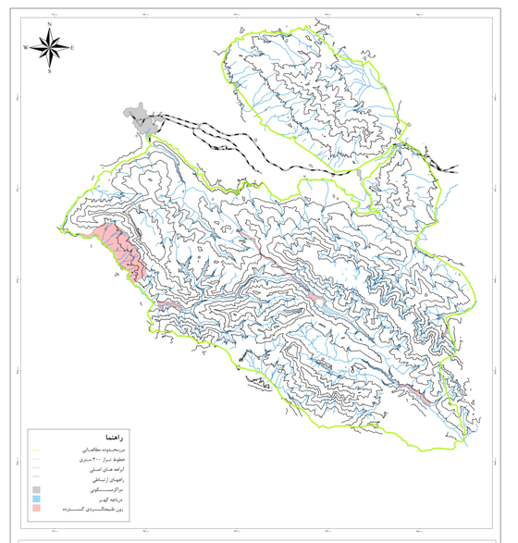
شکل ‏2-50: زون طبیعتگردی گسترده در منطقه حفاظت شده اشترانکوه
محور دو راهي سراوند – چشمه خرم تا گردنه خدا قوت و درنهایت دریاچه گهر: استراحتگاههاي بين راهي شامل گردنه گله چير، ‌گردنه پنبه‌كار چشمه پائین‌دست گردنه پنبه‌کار ، چشمه آب‌سفید ،گردنه خدا قوت ودریاچه گهر می باشند.
با توجه به اينكه در محور دو راهي سراوند سايت طبیعتگردی متمركز (زون 4) جانمايي شده است ولی عمده‌ترين مسير طبيعت گردي به درياچه گهر از مسير درود – درب آستانه درياچه گهر مي‌باشد. بعد از محل سايت طبیعتگردی متمركز محور طبیعتگردی گسترده شروع خواهد شد كه اين محدود در مسير خود به ايستگاه چشمه خرم بعد از دو راهي سراوند كه يكي از ايستگاههاي بسيار مهم در مسیر دریاچه می‌باشد می‌رسد. ادامه اين مسير از محور چشمه خرم تا درياچه و ايستگاههاي بین‌راهی ، راهي به گردنه خدا قوت مي‌رسد. اين محور مهمترين و قديمي ترين محور گردشگري در منطقه به حساب مي‌آيد. اغلب بازديدكنندگان با عبور از آن خود را به درياچه مي‌رسانند. تعداد كمي از آنها در اين مسير از چهارپا استفاده مي‌كنند و سايرين با پای پياده به بازديد از درياچه مي‌روند.
به طور ميانگين بسته به توان بازديدكنندگان، آمادگي جسماني آنان، تمايل آنها به توقف در مسير و لذت بردن از زيبايي هاي آن و ساير پارامترهاي مشابه، يبن 3 تا 5 ساعت پياده روي براي دسترسي به درياچه لازم است كه براي يك مسير طبيعت گردي و پياده روي ايده آل است. اكثريت قريب به اتفاق گردشگران در وضعيت موجود، رأي بر حفظ مسير به صورت پیاده رو مي‌دهند. گواينكه براي طبيعت گردان حرفه اي تر كه درحال حاضر درصد بسيار پائيني از بازديدكنندگان درياچه را به خود اختصاص مي‌دهند، اين مسئله اهميتي كليدي و تعيين كننده دارد. در واقع اين گردشگران تنها به دليل وجود همين راه پياده رو و دشواري نسبي دسترسي و در نتيجه بكر ماندن نسبي و آرامش طبيعي، مسافرت به آن را انتخاب كرده (يا خواهند كرد). ويژگيهاي اين مسير به عنوان يك مسير پياده روي بسيار درخور توجه است.
اول اينكه برخلاف بسيار از مسيرهاي پياده روي تنوع بسيار بارزي در ديد و منظر دارد. به طوري كه تقريباً در چهار مقطع ويژگيهاي ديد و منظر آن به كلّي دگرگون مي‌شود. در ابتداي مسير، از چشمه خرم تا گردنة گله چير، منظرة كوه پريز (پريز بزرگ در پشت سر) بارز است، بعد از گردنة گله چير مراتع بسيار غني حفاظت شده با انبوه گياهان گلدار و زينتي به آن اضافه مي‌شود مضافاً بر اينكه منظرة فاخر كوه «گزرسون» و آغاز درة ني‌گا از مسير درة گردوها نيز به آن اضافه مي‌شود. اين منظر تا گردنة پنبه كار ادامه مي‌يابد، هرچند تغييرات اندك وليكن بسيار چشمگيري مي‌يابد، در حدود گردنة پنبه‌كار آنچه ديده مي‌شود، مرتعي بسيار زيبا و چشم اندازي منحصر به فرد از كوه تخت كالا است.
در اوج گردنة پنبه كار به يكباره همه چيز تغيير مي‌يابد، كوه تخت كالا با همة شكوه و صلابت در سمت راست و مسير درة ني‌گاي كوچك در روبرو قرارمي‌گيرد. از اينجاست كه هر گردشگر مي‌تواند مسير پياده روي تا 2 تا 3 ساعت بعد خود را يكباري ببيند تا پائين گردنه و ابتداي دره منظر رفته رفته تغيير مي‌كند، در پائين گردنه پهنة جنگلي زيبايي ظاهر مي‌شود كه در بهار مملو از شكوفه‌هاي زالزالك است، بعد از آن مسير نسبتاً طولاني دره تا گردنة خداقوت آغاز مي‌شود. در اين مسير منظر نسبتاً بسته و كاملاً كوهستاني و خشن است. با عبور از گردنة خداقوت باز يك پهنة مرتعي بسيار انبوه وجود دارد و رفته رفته منظر ستيغ خط الرأس كوهستان اشترانكوه بارزتر و نمايانتر مي‌شود.
يكي ديگر از ويژگيهاي بسيار جالب منظر در اين مسير، پنهان ماندن درياچه تا آخرين لحظات است كه به خصوص براي بازديدكننده اي كه براي بار اول به منطقه مي‌آيد جذابيتي وصف ناشدني دارد. در اين مسير به طور طبيعي، گردشگران در ايستگاه هاي مختلف به استراحت و گاه اقامتهاي كوتاه مي‌پردازند. مهمترين ايستگاه هاي توقف گردشگران و بازديدكنندگان عبارتند از گردنة پنبه كار، كه در هر دو مسير رفت و برگشت يك نقطة عطف مهم تلقي مي‌شود. يك دكة فروشگاه خود جوش كه توسط ساكنين بومي روستاي سراوند با هماهنگي و كسب مجوز از سازمان حفاظت محيط زيست بر پا شده و اداره مي‌گردد عملكردي بسيار مهم و كليدي در اين مسير يافته است. بعد از آن چشمة پائين گردنة پنبه كار است كه اندكي ساخت و ساز شامل يكي دو سكوي سيماني و جوي آب هم در آن صورت گرفته. بازديدكنندگان زيادي اين سكوها را براي غذا خوردن و استراحت كردن و بسيار به ندرت براي اقامت شبانه (تأكيد مي‌شود بسيار به ندرت) انتخاب مي‌كنند. بعد از اين دو ايستگاه مهم، ايستگاه هاي ديگر از اهميت نسبي بسيار كمتري برخوردارند و آنها عبارتند از چشمة آب سفيد. كمتر مسافري است كه در طول مسير در مجاورت اين چشمه نايستد و از آب گوارا و كم نظير اين چشمه گلويي تازه نكند، با اين وجود اين ايستگاه عملكرد چندان فعالي در منطقه ندارد. گردنة خداقوت كه در آن تنها استراحت‌هاي بسيار كوتاهي براي نفس تازه كردن صورت مي‌گيرد،
لازم به ذكر است با توجه به اينكه مشاور با توجه به نتايج مطالعات و همچنين ظرفيت برد فيزيكي حاشيه دریاچه گهر پيشنهاد مي‌نمايد اقامت شبانه در اطراف درياچه ممنوع گرديده و سايت‌هاي اسکان گردشگران ما بین چشمه آب سفيد و گردنه خداقوت طراحي گردد.
قابل ذكر است مسير مورد اشاره از محل سايت چشمه خرم داخل محدوده امن (تعليف ممنوع) اشترانكوه مي‌شود كه به نظر با اصول حفاظت سازگار نمي‌باشد اما با توجه به اين واقعيت كه اين مسير هم‌اكنون محل عبور و مرور بيش از 50000 گردشگر به سمت درياچه مي‌باشد و همانگونه كه در ابتداي اين مبحث عنوان شد هرگونه برخورد قهرآميز با گردشگران نتایج كاملاً منفي در منطقه خواهد داشت از محل مسير ورودي به محدوده امن محور گردشگري گسترده توسط زون بافر یا سپر از محدود امن جدا گشته و كليه اقدامات حفاظتي اعم از نصب تابلوهاي بازدارنده و همچنين نظارت و كنترل كامل توسط محيط بانان انجام خواهد گرفت تا از هر گونه تعرض به محدوده امن توسط گردشگران جلوگيري به عمل آمده و کلیه استفاده‌های تفرجی تنها در سایت‌‌های طراحی شده انجام خواهد گرفت.
همچنین در محدوده روستای عمارت به لحاظ وجود چشم‌اندازهای زیبای طبیعی و جنگلهای بلوط و از محدوده روستای تی‌تا مرز محدوده امن فعلی به خاطر اینکه مسیرورودی به دره نی‌گاه که یکی از دره‌هاي‌زیبای منطقه می‌باشد و مسیر رفت و آمد گردشگران حرفه‌اي می‌باشد و همچنین مسیر روستای کمندان تا تونل برفی کمندان و مسیر گردنه تاپله از محل پل مورزرین از دیگر محورهایی است که برای طبیعتگردی گسترده شناسایی شده است که چهار محور یاد شده به لحاظ شرایط محورها و اولویت‌بندی در مرحله بعدی اقدام قرار می‌گیرند و اصلی‌ترین مسیر محور طبیعتگردی گسترده که همان محور اول یا سراوند – چشمه‌خرم ، پنبه‌کار، آب‌سفید تا قبل از دریاچه گهر خواهد بود برای طراحی انتخاب خواهد شد.
لازم به یادآوری است که مسیر دورود، درب آستانه، دریاچه گهر، اصلی‌ترین و بهینه ترین راه دسترسی به دریاچه گهر می‌‌باشد و راههای دیگر دسترسی به دریاچه از جمله:
مسیر درود – میاندروان- گهر، درود،‌ امیرآباد بر آفتاب – عمارت - گهر، درود ،‌دره‌تخت – کمندان- گهر و مسیر دره نی گاه از محل روستای تی، تنها راههایی است که توسط گردشگران حرفه‌ای مورد استفاده قرار می‌گیرد و اغلب کوهنوردان و یا طبیعت گردان حرفه‌ای از این مسیر‌ها استفاده می‌نمایند
اما از مسیر الیگودرز - مورزین - گردنه تاپله‌ و نهایتاً دریاچه گهر به جهت سهولت دسترسی و شیب کم نیز هم‌اکنون گروههای مردم عادی به ‌دریاچه گهر می‌روند و جاده‌اي ‌از الیگودرز تا گردنه تاپله در دست احداث می‌باشد که دقیقاً در همین نقطه ( گردنه تاپله و محل گورستان عشایر) مرز رودی واحد هیدرولوژیک دریاچه گهر می‌باشد . بهرحال این راه چه احداث شده و یا در حال بهره‌برداری باشد تا ابتدای گردنه کمترین توجیه را داراست. اما اگر قرار باشد این جاده وارد واحد هیدرولوژیکی دریاچه گهر شود با توجه به اینکه در سرشاخه‌های آبخیز دریاچه واقع شده است و امکان دسترسی را به دریاچه تسهیل می‌کند. باید منتظر عواقب ناشی از این توسعه باشیم که در اولین گام دریاچه را تهدید می‌کند و فشار ناشی از هجوم گردشگران باعث تخریب بالادست و ایجاد فرسایش و رسوب و انواع آلودگی‌های منتهی به دریاچه خواهد بود و همچنین با بررسیهای به عمل آمده این مسیر به لحاظ وجود کمترین روستاها آرامترین جا برای حیات وحش و دسترسی به علوفه در فصل زمستان و فصل جفت‌گیری وحوش است که با احداث و توسعه این جاده آرامش طبیعی موجود برای حیات وحش بهم خواهد خورد.
مضاف ‌بر اینکه احداث این جاده ممکن است درخواستهای مشابه‌ای از شهرستان ازنا و درود را در پی داشته باشد. که این با هدف سازمان که حفظ دریاچه گهر می‌باشد منافات دارد. به لحاظ اینکه حفظ و صیافت از دریاچه و استفاده بهینه از دریاچه توسط گردشگران اصلی‌ترین هدف سازمان محیط زیست می‌باشد این مشاور سعی دارد در چهارچوب شرح خدمات، نقاط گردشگری را در سایر محورها و نقاط با جاذبه طبیعتگردی در سطح منطقه حفاظت شده‌ اشترانکوه مورد شناسایی قرار داده تا در آینده از فشار ناشی از هجوم گردشگران به دریاچه کاسته و تعداد روز اقامت را در حاشیه دریاچه کاهش دهد . در شکل ‏2-51 مسير دورود به درياچه گهر و سايتهاي موجود در آن نشان داده شده است.
جاذبه های مهم طبیعتگردی منطقه ازجمله دریاچه گهر، تونل های برفی، چشمه ها، غارها و آبشارها وچشم اندازها ی طبیعی می باشد.

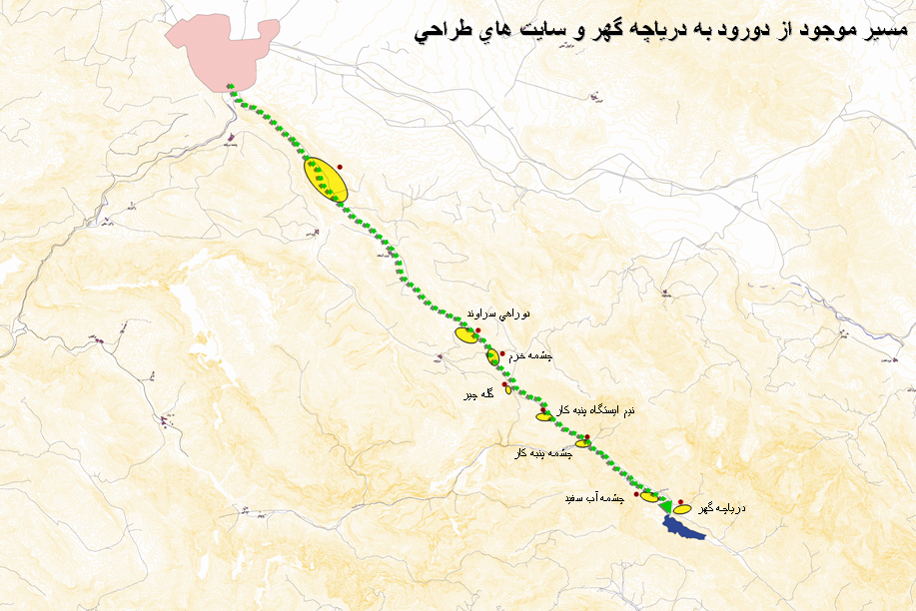
شکل ‏2-52: مسير دورود به درياچه گهر و سايت هاي موجود در آن

راه‌های دسترسی و ظرفیت راه‌ها

شبکه جاده ای، اصلی و فرعی
منطقه حفاظت شده اشترانکوه درحال حاضر توسط شبکه ای از راه های ارتباطی قابل دسترس می باشد. تقریباً در تمامی نقاط حاشیه ای منطقه راه ارتباطی وجود دارد. منطقه سفید کوه بزرگ از نزدیک دربند تا کلکه و گنداب و سوران و قلعه گورچک، پاپیون، میدانک تا دره ژان بالا توسط جاده ای شوسه به هم وصل می باشد. ازدره ژان بالاتا باوکی جاده ای خاکی و نامساعد وجود دارد که در هنگام بارندگی قابل استفاده نیست.
در طرف شمال و شرق سفید کوه جاده ای شوسه پس از جدا شدن از جاده آسفالته درود ازنا از طریق زرنان و مسعود آباد تا باوکی ادامه یافته و در اینجا نیز به دلیل نامساعد بودن قابل ادامه نیست. همانگونه که قبلاً نیز اشاره شد، باوکی در گویش کردی به معنی آخری است که به دلیل عدم ادامه جاده و بن بست بودن این نام گذاری مصداق پیدا کرده است. در داخل سفیدکوه نیز جاده های خاکی روستاهای دره ژان پائین، خان وردی و پائین تر از آن، سرنجه و خرگوش خانی را به جاده آسفالت حاشیه وصل می کند.
جاده شوسه دیگری از دربند پس از نزدیک شدن به سفید کوه کوچک، از روستاهای کرچیان و وزمدار عبور کرده و در دره تخت پس از عبور از پل ارتباطی دره تخت به ازنا وارد جاده آسفالته این مسیر می شود. ادامه جاده آسفالت از طریق سیاوش آباد، قاضی آباد، سیوله تا کمندان ادامه می یابد. کمندان در واقع انتهای این جاده حاشیه ای می باشد. راه آسفالته الیگودرز به شول آباد که در جنوب منطقه قرار دارد، راه اصلی حاشیه جنوبی منطقه حفاظت شده اشترانکوه است که در محل پل مورزرین اخیراً اقدام به راه شکافی جهت احداث جاده ای از مسیر گردنه تا پله تا دریاچه گهر شده که به لحاظ ملاحظات زیست محیطی مسایل زیادی را به دنبال خواهد داشت.
در قسمت مرکزی منطقه حفاظت شده ، جاده ای آسفالته از درود پس از طی پیچ و خم های پارک جنگلی گهر و عبور از درب آستانه و پاسگاه محیط زیست اشترانکوه در محل پاسگاه محیط زیست چشمه خرم به اتمام می رسد. از این پاسگاه راهی مالرو تا دریاچه گهر ادامه یافته که راه اصلی پیاده روی اغلب گردشگران تا دریاچه است. راه دیگر راه درود به روستا و پاسگاه محیط زیست تی است که در غرب منطقه، روستاهای راکن علیا و سفلی، چم چید ، برآفتاب، دره چنار، جله ، عمارت و تی را به درود متصل می سازد. این راه که تقریباً سرتا سرش به صورت جیپ رو بسیار صعب العبور و خطرناک است کلاً حدود 36 کیلومتر طول دارد. به دلیل سنگی بودن بستر راه حتی در بسیاری از روزهای زمستان نیز به رغم نامناسب بودن، قابل استفاده است. عبور بخش مهمی از راه در حاشیه مرتفع دره عمیق رودخانه دز این راه را بسیار خطرناک ساخته است. این راه تقریباً از حاشیه شمال به عمق منطقه در ناحیه غربی نفوذ کرده است.
این راه در نزدیکی چم چید پس از عبور از پل بلند بر روی دز و خط آهن به سمت تی ادامه می یابد. راه دیگری از طریق جاده آسفالت درود تا میان رودان و سپس عبور از پل رودخانه ماربره از طریق جاده شوسه به سمت تیان، بیدستانه و تا قلعه رستم در حاشیه شمالی اشترانکوه ادامه یافته است. علاوه بر جاده های ماشین رو یاد شده، تعدادی راه مالرو اصلی به شرح زیر در منطقه وجود دارد:
مالروی سراوند: دریاچه گهر از طریق سراوند، چشمه تلمه زار، گردنه گله چیر، دامنه های نرمیون، گردنه پنبه کار، دره نی گا و دریاچه گهر.
مالروی قلعه رستم: دریاچه گهر از طریق قلعه رستم، می گرون، سیوه مورباریک، چشمه خیه، گله چیر ، پنبه کار، دره نی گا و دریاچه گهر. این راه بیشتر مورد استفاده عشایر است.
مالروی دره تخت: دریاچه گهر از طریق دره تخت، چمره میرزایی و هومیون، چشمه برده جرجر، چال برون، گردنه پیاره (3550 متر) دره تمدار برفون، تنگ تا پله و دریاچه گهر.
مالروی کمندان: دریاچه گهر از طریق کمندان به دره ازنادر ، نسار از نادر، گردنه ازنادر، برآفتاب ازنادر، تنگ تا پله، دریاچه گهر. عشایر فقط تابستان از این راه استفاده می کنند.
مالروی عمارت: دریاچه گهر از طریق عمارت به تی، تنگ ماشکار، بنارسرخه، گردنه مورسیوکون، پسه تخت، گردنه گرته زار، چشمه گزگز و کسون، گچه، گردنه اسینه، دره نی گا، دریاچه گهر.
مالروی شول آباد: دریاچه گهر از طریق شول آباد به شاهمکان و کشت ورزه، گردنه آذر، سرو و سراب گابوز، بنار شیخ عالی، گرنه گرته زار و دنباله راه مالروی شماره (5).
مالروی خلیل آباد: دریاچه گهر از طریق خلیل آباد به مورزرین، دره دزدون، مور خشگ، گله چکون، بیدورز، آب گچه گردنه تاپله – دریاچه گهر. جاده در حال احداثی که قبلاً به آن اشاره شد از این مسیر قصد رسیدن به دریاچه را جهت نقل و انتقال ماشینی دارد. با توجه به نقش گردشگر غیر حرفه ای که می تواند توسط اتومبیل و بدون زحمت زیاد خود را به دریاچه برساند، احداث این جاده باید با دقت و بررسی بیشتری صورت گیرد.
مالروی سراسری پریز کوه: این راه برآفتاب پریز کوه را به نسار آن متصل می کند و مسیر آن از عمارت، امامزاده پیر عبدالله، دره کول جنگه، گردنه کاکو، گردنه قاری سر، چشمه آب بید، گردنه روت گه، رزوستون و درب آستانه می باشد.
مالروهای هیبدی (هیودی): راه دو مالروی معروف منطقه بوده و دامنه های نساء اشترانکوه را به برآفتاب آن دریاچه گهر متصل می کنند. مسیر این راهها به شرح زیر است:
- روستای تیان به چالگوران، کل خمی مرده، چشمه گل گل ، گهر بره شورون، گردنه هیبدی راه، پل پازن پیر، کول هیبدی راه، اورس های گهر، دریاچه گهر.
- روستای قلعه رستم به اسله پاره، تخت آغل، خرسه در، کول کوشاری، گردنه هیبدی راه و بقیه مسیر مالرو قبلی.

شبکه راه آهن
راه آهن سراسری جنوب (تهران – خرمشهر) بخشی از قسمت شمالی و تقریباً همه غرب منطقه حفاظت شده اشترانکوه را می پوشاند و مانند یک خط مرزی، منطقه اشترانکوه را از سایر نواحی شرقی استان لرستان جدا می کند. طول راه آهن در این محدوده تقریباً 80 کیلومتر است. نقش راه آهن به خصوص در قسمت غربی منطقه که راه ارتباطی ماشین رو بسیار نامناسب است. از نظر ارتباط با سایر نقاط اهمیت بیشتری دارد. ایستگاههای محلی بین دورود تا انتهای مرز غربی منطقه یعنی ایستگاههای قارون و چم چید در این ارتباط نقش بازی می کنند.به طور کلی احداث راه آهن از حدود 74 سال پیش به دلیل ظرفیت و توان راه آهن برای تامین ارتباط بین دو ناحیه ییلاقی و قشلاق برای عشایر کوچ رو منطقه و نیز تامین ارتباط مردم منطقه با سایر نقاط کشور یکی از مهمترین رویدادهای تاریخی – اجتماعی در سطح منطقه به شمار می آید.
این اقدام اثرات بسیار مهمی بر حیات اجتماعی و اقتصاد منطقه باقی گذاشته و تا حدود زیادی به رفع نقیصه دور افتادگی و انزوای منطقه کمک کرده است.

مسیر شبکه بزرگ انتقال نیرو، نفت، گاز و آب
منطقه حفاظت شده اشترانکوه در مسیر شبکه های بزرگ انتقال نیرو، نفت ، گاز و آب قرار ندارد. البته خطوط انتقال نیروی برق مصرفی تقریباً در کلیه مناطق حاشیه ای و تا حدی مرکزی آن ایجاد شده است. به طوری که می توان گفت که کلیه روستاهای شرقی تا کمندان، شمال شرقی تا قلعه رستم، شمال غربی تا سراوند، غرب از چشمه سرنجه، راکن، امیرآباد و جنوب غربی تا تی از نعمت برق برخوردار هستند.

چشم اندازها و مناظر دیدنی در منطقه حفاظت شده اشترانکوه

ماهیگیری ورزشی
به طور کلی ماهیان قزل آلا از محبوبترین ماهیان قابل صید نزد ماهیگیران ورزشی به حساب می آیند. دریاچه و رودخانۀ گهر در صورت دست نخوردگی و عدم شلوغی بیش از حد و حفظ منابع آبزی و محیط زیست بکر و عاری از انواع تخریب ها، مکانی ایده آل برای صید ورزشی است و کلیۀ شرایط و پارامترهای یک صیدگاه درجۀ 1 را دارا می باشد.
ماهیگیران تهرانی از قدیمی ترین مخاطبان دریاچۀ گهر می باشند که از قدیم در قالب گروه های خانوادگی یا دوستان و همکاران با برپایی کمپ و حضور در منطقه از این تفریح استفاده کرده اند. طی مصاحبه ها و بررسیهای به عمل آمده مشخص شد که طبقۀ ماهیگیران ورزشی، از نظر هزینه کرد و دهک درآمدی بالاترین طبقۀ مخاطبان را به خود اختصاص می دهند. برخی از اتباع خارجی مقیم ایران نیز که به ماهیگیری ورزشی علاقمند بوده اند، به این منظور به منطقه می‌آمده‌اند. تخریب محیط طبیعی، تخریب منابع آبزی به دلیل صیدهای غیرقانونی و با روش های مخرب (مانند استفاده از تور، صید در شب و غیره)، شلوغی محیط و از بین رفتن بکری و دست نخوردگی محیط با اقدامات بی برنامه مهمترین نارضایتی های این گروه را تشکیل می دهد. از نقطه نظر ماهیگیری ورزشی، منطقه را می توان به چند بخش مختلف تقسیم بندی کرد:
دریاچه بزرگ: دریاچۀ بزرگ و مقداری از رودخانه در پائین دست و بالا دست آن، این پهنه تقریباً تنها پهنه ای است که در حال حاضر در آن ماهیگیری ورزشی اتفاق می افتد. گواینکه در رودخانه تنها در 2 تا 3 روز اول فصل صید می توان ماهی یافت بعد از آن به دلیل تعداد بسیار زیاد قلاب زنان و سایر گردشگران و از بین رفتن آرامش محیط با توجه به محدودیت فضا، دیگر ماهی یافت نمی شود. بنابراین عمدۀ تمرکز قلاب زنان در اطراف دریاچۀ بزرگ است.
دریاچۀ کوچک: شرایط دریاچۀ کوچک به واسطۀ وجود گیاهان آبزی فراوان، برای صید ماهی بسیار دشوار است. هرچند با توجه به تعداد زیاد ماهی در آن، برای ماهیگیری با پشۀ مصنوعی خشک (پشۀ روآبی) بسیار ایده آل است. در حال حاضر هیچ ماهیگیری به این پهنه نمی‌رود ولیکن در صورتی که برنامه ریزی دقیقی صورت بگیرد (شامل سهمیه بندی تورها و زمانبندی برای پرهیز از ازدحام) دریاچۀ کوچک فضای بسیار محدودی دارد و تنها در صورتی می تواند مورد استفاده قرار بگیرد که در آن واحد تعداد زیادی ماهیگیر در آن تجمع نکرده باشند و این تنها با سهمیه بندی و اختصاص سهمیه به تورها امکان پذیر خواهد بود.
رودخانۀ بالا دست دریاچۀ کوچک تا نزدیکی گردنۀ تاپله: این پهنه نیز علیرغم آب کم یک زیستگاه و صیدگاه درجۀ یک است که در حال حاضر هیچ استفاده ای از آن نمی شود. این مطالعه، فروش پروانه در این پهنه را در شرایط فعلی به دلیل امکان از بین رفتن سریع آرامش زیستگاه، ازدحام و از بین رفتن فضای تخم ریزی ماهیان توصیه نمی کند. ولیکن در آینده در صورت برقراری زمانبندی و سهمیه بندی تورها، می توان پروانه های جداگانه ای برای این پهنه (مانند دریاچۀ کوچک ) صادر کرد.
رودخانۀ پایین دست و مسیر درۀ نی گا: در این پهنه نیز در شرایط فعلی جز اندکی از ماهیگیران با سابقه‌تر و حرفه‌ای‌تر کسی قلاب‌زنی نمی کند. ماهیگیری در این پهنه به دلیل دشواری دسترسی ساحل رودخانه (به دلیل تجمع زیاد درختان بید و سنگی و دیواره ای بودن برخی قسمتها) بسیار دشوار ولی در عین حال بسیار لذت بخش است. این پهنه نیز چنانچه بخواهد مورد استفادۀ جدی قرار بگیرد باید برنامه های زمانبندی و سهمیه بندی درخصوص آنها اعمال گردد.

کوهنوردی حرفه ای
اشترانکوه پس از دنا و زردکوه، سومین رشته کوه مرتفع از کوهستان عظیم زاگرس است. این کوه به دلیل صعوبت و دشواری صعود و صخره ای بودن به آلپ ایران مشهور است و به همین دلیل نزد کوهنوردان از محبوبیت بسیاری برخوردار است. اهمیت بسیار بالای اشترانکوه برای صعود درخط الرأسی بودن آن است. در واقع در صعودهای خط الرأسی کوهنوردان این امکان را می یابند که در یک برنامۀ سفر چندین قله را صعود کنند. اشترانکوه از نظر کوهنوردی به یقین مشکل ترین خط الرأس ایران است. قله های مهم آن عبارتند از : گل گل، سن بران، تخت شاه، شاه تخت و کول جنی، همگی آنها سوزنی و صخره ای و مشکل هستند و در صعود به آنها باید در سنگ نوردی ورزیده بود. زیباترین و شگفت ترین قله های آن کول جنی و تخت شاه ، بیشترین ورزیدگی و آمادگی را می طلبند و سن بوران بلندترین آنها است.
در سال های اخیر که کوهنوردان ایران به صعودهای خط الرأسی روی آورده اند، این مسیر پرافت و خیز را به روش سرعتی طی چهار روز پیموده اند. در زمستانها روی قله‌های اشترانکوه کمتر کار شده و تنها قله های گل گل و سن بوران و کول جنی و شاه تخت صعود شده اند و بقیه دور از دسترس مانده اند. برای صعود زمستانی باید با منطقۀ صعود کاملاً آشنا بود و در فصول مختلف مسیر زمستانی را شناسایی نمود. قله های دیگر کوهستان اشترانکوه عبارتند از قلۀ کولورید،پل پازن پیر، میرزائی، پیارو، همایلون، ازنادر، کول شاکول و دره دائی.
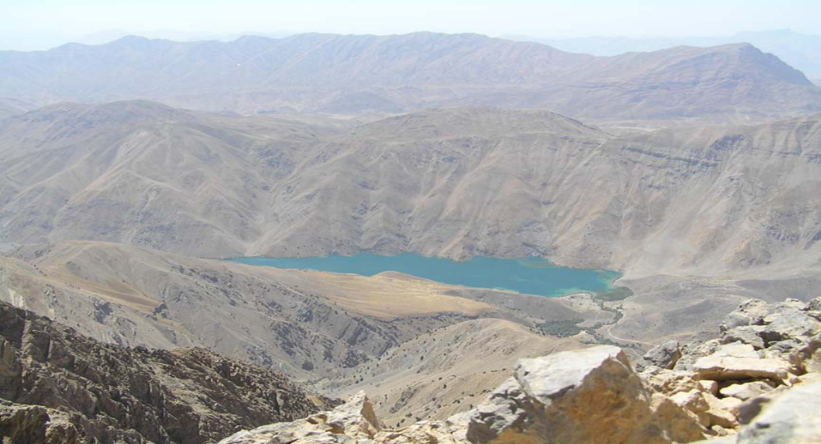
شکل ‏2-53: چشم انداز دریاچۀ گهر از فراز قلۀ گل گل

به طور کلی چهار مسیر برای صعود به قلل اشترانکوه رواج دارد:
- روستای تیون – چال کبود و صعود به قله های گل گل و سن بوران: عمومی ترین مسیر بوده و از روستای بید آستانه می تواند آغاز شود. از ادامه دادن این مسیر می توان از یک راه نسبتاً دشوار معروف به مسیر شن اسکی (در امتداد تنگ قیف) به دریاچۀ گهر رسید. در راه این مسیر چشمه و چند آبشار بسیار زیبا قرار دارد، حیات جانوری و پوشش گیاهی برآفتاب (راه دریاچه) بسیار دیدنی است. ، یک کوهنورد علاقمند می تواند با عبور از این مسیر بیشتر زیرسیستمهای منطقه را ببیند. نمونه هایی از تیپ پوششی ارس (Jeniperus excelsa) در صخره ها در این مسیر دیده می شود. همینطور در مطالعات میدانی یک نمونه مدفوع بسیار تازۀ خرس نیز در این مسیر دیده شد که بیانگر حضور قطعی خرس در آن می باشد. به علاوه در صورتی که حفاظت از منطقه رنگ و بوی جدی تری بگیرد احتمال اینکه در آینده بتوان در این مسیر به راحتی کبک دری و کل و بز مشاهده کرد بسیار زیاد است.
- دورود و چشمۀ سراوند در انتهای جادۀ ماشین رو دریاچه و صعود قلۀ گل گل و چال میشان و خط الرأس؛
- روستای دره تخت و صعود قله های میرزائی، فیالسون، لگر، سراب و پیارۀ دره تخت؛
- روستای کمندان و صعود قله های شاه تخت و پیارۀ کمندان و کول جنی؛
هرچند مسیر های یاد شده بسیار باشکوه و عظیم هستند و به تنهایی برای پذیرایی از خیل بسیار زیادی از کوهنوردان حرفه ای توان و ظرفیت دارند ولیکن با این وجود، کوهنوردی حرفه ای در منطقه تنها به قلل اشترانکوه ختم نمی شود. در ادامه تعدادی دیگر از کوه های منطقه که اهمیت صعود دارند، به طور مختصر تشریح می شوند:
الف- کوه های ناحیۀ غربی منطقه:
پریز کوه بزرگ: بزرگترین کوه ناحیۀ غرب است. چهره ای صخره ای و جنگلی (جنگل بلوط) دارد. در بالای آن یک تخت و یک میدان بزرگ قرار دارد که از نظر منظر زمین و چشم انداز بسیار زیبا است. بزرگترین کوه آن چبیلستون (یاکر و دختر) با ارتفاع 3097 متر می باشد. سایر قلل آن عبارتند از نادر و شاهون ره (دروازه ). از سه طریق می توان به آن صعود کرد:
- راه شمالی از روستای دره اسپر به دامنۀ جنگلی رزوستون، سپس از طریق یک سربالایی تند به هفت چشمه و گردنۀ روت گه و بالاخره از طریق سربالایی شاهون ره به پریز بزرگ.
- راه جنوبی از روستای عمارت به درۀ جنگلی کول جنگه، سپس سربالایی تند گردنۀ کاکو به لادره ها و چشمۀ آب بید و از آنجا به گردنۀ روت گه و شاهون ره پریز بزرگ.
- راه غربی از روستای راکن با شیب بسیار تند به نقطه ای به نام شهرستان و سپس از آنجا به پاکولای پریز و بعد از طریق گردنۀ رنگی به پریز بزرگ.
پریز کوه کوچک: تقریباً مشرف به روستای سراوند است در شمال شرقی پریز بزرگ با ارتفاع 2710 متر (قلۀ ریباسستون)، مسیر اصلی آن از روستای سراوند به درۀ کوله و گردنۀ کوله و سپس از آنجا به کولومه، گردکون کوره، بندهولیون و چول ریباسستون است، ولی از طریق راه فرعی سراوند به دره راه، چشمه مهلبک ، گردنۀ پریز کوچک، دیده بان ارجن و چول ریباسستون نیز می توان به کوه رفت.
کله شاخ: در جنوب پریز کوچک و جنوب شرقی پریز بزرگ قرار دارد و مانند آن دو صخره ای است و بلوطستان دارد. بر هیچ روستایی مشرف نیست رودخانۀ گهر از پای آن می گذرد و آبریزهای شرقی آن به درۀ نی گا می ریزد. بلندترین قلۀ آن اورس میرزی نام دارد با ارتفاع 2447 متر.
قادی سر: واقع در جنوب کله شاخ و جنوب شرقی پریز بزرگو مانند سایر کوه های بخش غربی جنگلی و صخره ای است. بلندترین قلۀ آن قادی سر با ارتفاع 2647 متر می باشد. درۀ نی گا در شرق این کوه واقع شده است.
ب- کوه های ناحیۀ جنوبی و مرکزی:
کوه گزرسون: واقع در جنوب درۀ نی گا ، با ارتفاع 2879.
کوه تخت کالا: دقیقاً مقابل پنبه کار نسبت به رودخانه و درۀ نی گا واقع شده و کوهی بسیار زیبا با ارتفاع 3392 متر است.
کوه سرسبز: در غرب کوه گزرسون واقع استریال ارتفاع بلندترین قلۀ آن 3150 متر ارتفاع دارد.
کوه بادی: دور افتاده ترین و جنوبی ترین کوه منطقه است که در شرق کوه سرسبز با 3517 متر ارتفاع قرار دارد.
کوه های دیگر منطقه عبارتند از : کوههای ناحیۀ جنوب شرقی شامل کوه گولک، ارتفاعات دره دزدون، ارتفاعات اسینه و گچه ، کوههای ناحیۀ جنوب غربی شامل : کورول، هفت کوه و سایر کوه ها و تپه ماهورها.

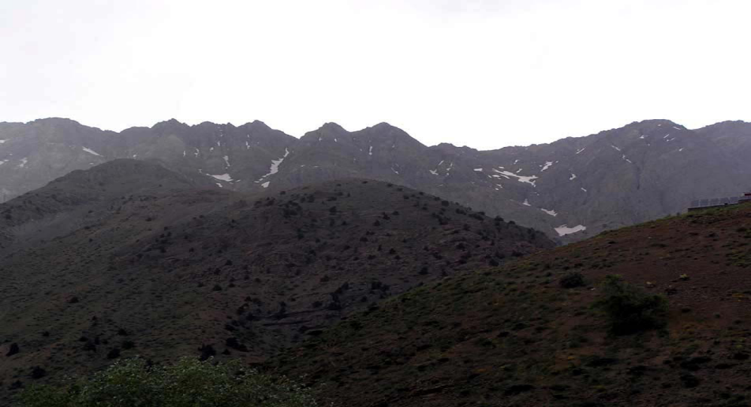
شکل ‏2-54: نمایی دور از ستیغ خط الرأس اشترانکوه

دره ها و تنگه ها
دره های جنوبی اشترانکوه:
در ضلع جنوبی اشترانکوه 5 درۀ اصلی قرار دارد . نام های این دره ها عبارتند از : درۀ گل گل، برد، رین برد، ازنادر و تمداربرفون، که آبریز همگی آنها به درۀ اصلی (تا پله تا ابتدای درۀ نی گای بزرگ) می ریزد. سیمای عمومی کلیۀ این دره ها مشابه است. این دره ها در بردارندۀ گذرگاه های بسیار جالب و چشم اندازهای درجۀ یک کوهستانی، چشمه ها و چشمه سارها، آبشارهای بسیار دیدنی، رویشگاه های منحصر به فرد و زیستگاه های بسیار ارزشمند حیات وحش می باشند.
دره های اصلی و بزرگ:
درۀ نی گا: درۀ نی گا بی شک یکی از زیباترین و جذابترین جاذبه های طبیعتگردی منطقه است و تحقیقاً مهمترین زیستگاه باقی ماندۀ حیات وحش محسوب می شود. گزاف نیست که بگوئیم مجموعۀ درۀ نی گا با دره های فرعی و کوههای اطرافش، یکی از زیباترین و شاخص ترین دره های ایران بوده و در نوع خود در کشور کم نظیر است. چنانچه وضعیت حیات وحش این دره به وضعیت آرمانی‌گذشته اش باز گردد، از نظر زیستگاه حیات وحش نیز این منطقه در سطح کشور کم نظیر است. این دره امتداد رودخانه از دریاچه شروع می شود و پس از پشت سرگذاشتن یک تنگ صخره ای بسیار درهم تنیده و باریک وارد منطقۀ جلگه ای شده و نهایتاً به تنگ سزار می پیوندد.
برخی منابع دره را از پائین گردنۀ پنبه کار به دو پهنۀ نی گای کوچک و بزرگ تقسیم کرده اند. بر این اساس آنچه در مورد زیبایی منحصر به فرد و ارزش زیستگاه حیات وحش منطقه ذکر شد، در وضعیت فعلی بیشتر در مورد نی گای کوچک مصداق می یابد. مسیر پیاده روی دره بسیار صعب العبور است و تقریباً تنها برای کوهنوردان حرفه ای قابل استفاده می باشد. در حال حاضر هیچ بهره برداری گردشگری از این دره نمی شود، حال آنکه بالاترین پتانسیل گردشگری برپایۀ طبیعت در منطقه، تماشای حیات وحش و سفرهای ماجراجویانه برای این مسیر برآورد می شود. درۀ نی گا از دره های فرعی فراوانی مانند دره در و درۀ گردوها برخوردار است که هر کدام واجد زیباییها و جذابیت های منحصر به فردی می باشند.
درخط القعر دره، هر کجا فضا کافی وجود داشته انبوه درختان پهن برگ و به ویژه درختان میوۀ وحشی (مانند انگور وحشی، بادام، بنه، گردو، آلبالوی کوهی، زالزالک ، سیب، محلب و ...) یافت می شود که همین امر اهمیت زیستگاهی آن را دو چندان می کند. کوههای اطراف آن نیز همگی سرسبز و از پوشش درختی و درختچه ای برخوردارند. آب در این دره به وفور یافت می شود. تعداد چشمه هایی که به این دره می ریزد بسیار زیاد است، بسیاری از چشمه ها، با دلیل پرشیب بودن صخره های مسیر، آبشارهای بسیار دیدنی ایجاد کرده اند. تعداد زیادی غار و تنگه های بسیار باریک کوهستانی (شبه غار- اشگفت) نیز در این دره وجود دارد. ادامۀ دره نی گا به طرف غرب به نام تنگ حله ور نامیده می شود.تنگ حله ور از جانب مشرق از مه رونا شروع می شود و در چم چید خاتمه می یابد. در واقع بخش جلگه ای منطقه در این دره واقع است.
سیمای عمومی این منطقه (منطقه جلگه ای) جنگل های بلوط و سایر گونه های پهن برگ است و روستاهایی مانند تی و عمارت در آن واقع شده اند. شایان ذکر است از بین بومیان منطقه روایت است که از قدیم ایام هر میدانی و وحوشی که زخمی می شد و یا دچار مرضی می گردید. برای مدارا و استفاده از گیاهان خاص این دره که خاصیت دارویی دارند در این منطقه تجمع می کردند که این مورد خود یکی از جاذبه های این دره اهمیت بالای آن از نظر حیات وحش می باشد.

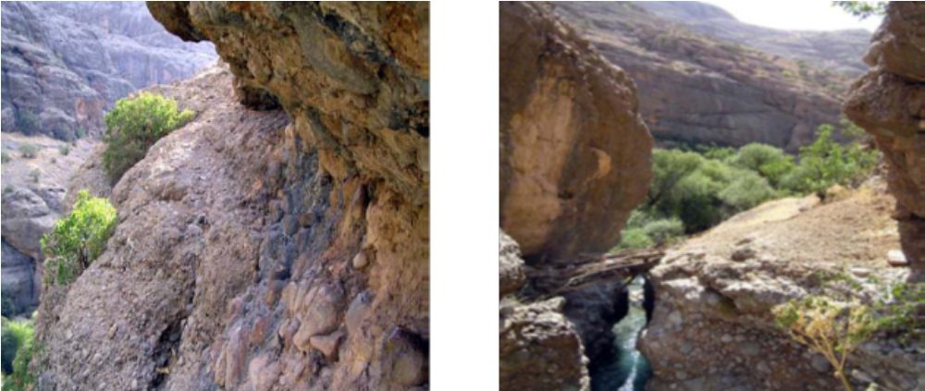
شکل ‏2-55: نمای مختلف از درۀ نی گا (صعب العبور بودن بعضی قسمتها درتصاویر به نمایش درآمده است)

تنگ تاپله: مسیر بالا دست دریاچۀ گهر تا گردنۀ تاپله که مسیر پیاده روی بسیار سهل و ساده و نیز بسیار زیبا می باشد. این دره مهمترین مسیر پیاده روی منطقه برای طبیعت گردی نرم و پیاده روی و هواخوری گروه ها، خانواده ها، طبیعت گردان معمولی و غیره به حساب می آید. عبور از کنار دریاچۀ کوچک بر زیبایی و جذابیت آن می افزاید. مدخل دره که در واقع دره های برآفتاب اشترانکوه میباشند و همینطور دره رین برد که از یک بیشه و نیزار و بیدستان بسیار زیبا برخوردار است و درۀ برد ، در این مسیر قرار دارند و می توانند به عنوان مسیرهای فرعی پیاده روی و هواخوری مورد استفادۀ گردشگران قرار بگیرند.
تنگ دره در: این دره در واقع یکی از دره های فرعی درۀ نی گا می باشد که در واقع از محل تقاطع سه کوه گزرسون و تخت کالا و بادی آغاز شده و در مسیر غرب به درۀ نی گا می رسد. مسیر آن بسیار صعب العبور و صخره ای است، دیواره های آن زیستگاه درجۀ 1 کل و بز می باشد و از جاذبه های بسیار زیادی برای کوهنوردی و سفرهای ماجراجویانه برخوردار است.
تنگ دره دزدون: مسیر عکس درۀ تاپله است که راه دسترسی شهرستان الیگودرز که به تازگی خاکبرداری شده و البته با مخالفت به جای سازمان محیط زیست و تشکل های غیردولتی حامی محیط زیست متوقف شد، از این دره می گذرد. در تابستان عشایر فراوانی در این درۀ به سکونت و تعلیف دام می پردازند. این منطقه خارج از محدودۀ امن قرار دارد.
تنگ دره اسپر: این دره از غرب روستای سراوند آغاز شده و تا نزدیکی شهر دورود امتداد می یابد. قسمتی از مرز منطقۀ حفاظت شده را تشکیل می دهد و هنگامی که از دورود به طرف دریاچه حرکت کنید در سمت راست جاده قرار می گیرد. شمال آن را روستاهای درب آستانه و کوه دوش دراز قرار دارد و در جنوب آن کوه پریز. در حال حاضر قسمت هایی از این دره که در مجاورت راه دسترسی دورود- چشمه خرم قرار دارد، مورد استفادۀ گردشگران (عمدتاً خورگشت خانواده های دورودی) قرار می گیرد. این قسمت ها علی الاصول می توانند به عنوان سایت هایی کمکی و پشتیبان برای منطقه عمل کنند.
تنگ سزار: این درۀ بسیار بزرگ از دورود تا خوزستان تداوم دارد و راه آهن و راه ماشین روی بسیار بی کیفیتی از آن می گذرد. در واقع بخشی از مرز منطقۀ حفاظت شده را تشکیل می دهد و جاذبه های گردشگری بسیار مهمی مانند آبشار بیشه در امتداد آن واقع اند. ایستگاه قارون در مرکز بخش مرزی منطقۀ حفاظت شده در این دره واقع است. این دره، دره ای باز و نمونه ای تیپیک از دره های زاگرسی می باشد که بیشتر قسمت های آن پوشش بلوطستان دارد.

غارها (اشگفت ها)
اشگفت بند هولیون: این اشگفت در کوه پریز کوچک واقع شده و در یکی از بزرگترین غارهای منطقه به شمار میرود. درون آن آب جاری است و در کنار آن نیز چشمه ای به همین نام وجود دارد. راههای رسیدن به آن عبارتند از : 1ـ روستای سراوند به گردنۀ کوله، گولومه، گردکون کوره؛ 2- روستای سراوند به گردنۀ پریز کوچک، چشمۀ مهلبک ، دیده بان، ارجن، چول ریباسستون.
اشگفت نی گا: این اشگفت در یکی از عمیق ترین نواحی درۀ نی گا قرار دارد. این اشگفت درست مقابل راه مالروی خرم راه در کوه گزرسون، و پائین دره و چشمۀ گردوها قرار دارد. از دو مسیر درۀ نی گا و گردنۀ کله چیر (محل نصب سکوی مخابرات)، می توان به آن رسید.
اشگفت محمد: این اشگفت در نقطه ای بسیار سخت و صعب العبور در درۀ نی گای کوچک و نزدیکی دره در داخل سختدانی به همین نام قرار دارد. بدنۀ این اشگفت در پریز کوه درۀ نی گا قرار داشته و تقریباً 50 متر با رودخانۀ گهر اختلاف ارتفاع دارد. راه آن از پائین دشوار ولیکن قابل دسترس است ولیکن از بالا بسیار دشوار و مستلزم عملیات فنی می باشد.
غاروقت ساعت: این غار در شیب جنوب غربی پریز کوه واقع است و به دلیل وجود یک چشمۀ سیفونی و آبشار بسیار زیبا و در نوع خود در کشور کم نظیر است (تنها یک نمونۀ دیگر چشمۀ سیفونی در استان چهار محال و بختیاری وجود دارد).

آبشارها
آبشارهای سه گانۀ درۀ برد: این سه آبشار در امتداد هم و در یک مسیر بسیار صعب العبور قرار گرفته اند. از زیباترین آبشارهای کوهستانی منطقه به شمار می روند. اطراف آنها را چشمه سارهای بسیار زیبا و پوشش گیاهی منحصر به فرد پوشانده است. یک تور یک روزۀ پیاده روی برای کوهنوردان حرفه ای و نیمه حرفه ای از دریاچه به این مسیر می توان ترتیب داد که می تواند تور بسیار جذابی باشد.
آبشار گل گل: این آبشار در میانۀ درۀ گل گل و اندکی پائین تر از چشمه قرار دارد. این آبشار هم از مسیر پائین (جنگل پائین) و هم از مسیر بالا (مسیر دشوار شن اسکی برای کوهنوردان حرفه ای ) قابل دسترس می باشد.
آبشار بی نام ابتدای درۀ نی گای بزرگ: این آبشار در ابتدای درۀ نی گای بزرگ در پائین گردنۀ پنبه کار درست در بالای چشمۀ پائین درۀ پنبه کار واقع شده است. راه دسترسی آن اندکی دشوار است ولیکن برای علاقه مندان قابل صعود می باشد. این آبشار را تقریباً همۀ بازدیدکنندگان از محل چشمه و استراحتگاه موجود می بینند ولی تقریباً هیچکدام از گردشگران برای صعود و تماشای آن از نزدیک علاقمندی نشان نمی دهند. با توجه به اینکه آب چشمه به میزان زیاد مورد استفادۀ گردشگران قرار می گیرد، استفاده از این آبشار (و البته سایر آبشارها) باید به گونه ای برنامه ریزی شود که هیچگونه آلودگی ای وارد آب نکند. این آبشار خود در واقع از چندین آبشار دنبال هم تشکیل یافته است که اولین آنها که از همه بزرگتر است از پائین دیده می شود.
آبشار درۀ گردوها: این آبشارها در میانۀ درۀ گردوها واقع است و راه دسترسی آن از پائین (از مسیر درۀ نی گا) می باشد. از بالا از مسیر گردنۀ کله چیر (محل نصب سکوی مخابرات)، به ابتدای دره و چشمه دسترسی وجود دارد که منطقه ای بسیار زیبا و مملو از درختان گردو است ولی برای رسیدن به آبشار باید این راه را تا درۀ نی گا ادامه داد و از آنجا دوباره به طرف آبشار صعود کرد. تنگه ای که آبشار درون آن واقع است بسیار صخره ای و تنگ است و از این نظر واجد زیبایی منحصر به فردی می باشد.

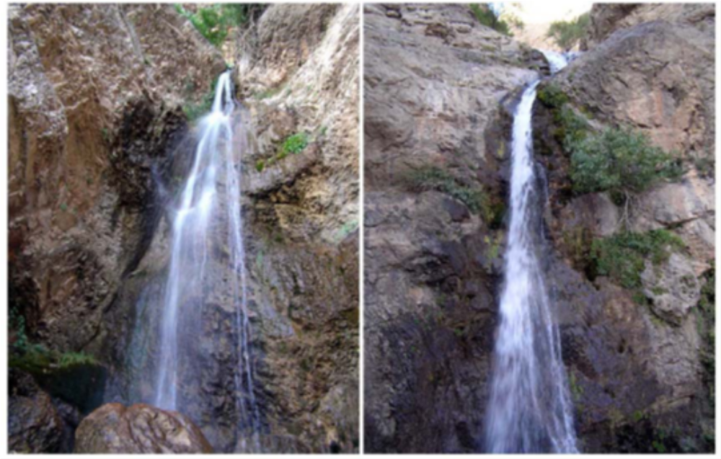
شکل ‏2-56: دو آبشار از سری آبشارهای بی نام ابتدای درۀ نی گای بزرگ

چشمه ها و چشمه سارها
به طور کلی منطقه از نظر آبهای زیرزمینی و چشمه بسیار غنی است (با نظر به سازندهای کارستی و برف گیری بالا). تعداد چشمه های موجود در منطقه بسیار زیاد می باشد. در تمام دره های منطقه تقریباً چشمه های دائمی وجود دارد. مهمترین چشمه هایی که در حال حاضر توسط گردشگران مورد استفاده قرار می گیرند عبارتند از: چشمه خرم، در ابتدای مسیر پیاده روی که بر روی آن ساخت و سازهای مختصری صورت گرفته است، چشمۀ پائین گردنۀ پنبه کار، چشمۀ آب سفید که یکی از زیباترین، پرآب ترین و با کیفیت ترین چشمه های کل منطقه نیز محسوب می شود، چشمۀ اسینه که آب محوطه و پاسگاه محیط بانی را تأمین می کندو نهایتاً چشمه سارهای مسیر گردنۀ تاپله.

برف چال ها و یخچال ها
ارتفاعات اشترانکوه به دلیل برف گیری و شیب زیاد، برف چال های بسیار زیادی را که در اثر انباشت بهمن می باشند در خود جای داده اند. بخش عمدۀ این جاذبه تنها برای کوهنوردان حرفه ای و ندرتاً کوهنوردان نیمه حرفه ای و گروه های کوهنوردی قابل دسترس می باشد. برخی یخچال های منطقه مانند یخچال چال کبود، نزد کوهنوردان حرفه ای بسیار شناخته شده است. برخی دیگر علیرغم دسترسی قابل قبول، مغفول مانده اند (مانند برف چال برآفتاب اشترانکوه در زیر قلۀ سن بوران که تا اواسط مرداد برف دارد). تنها یک برف چال بسیار جذاب در منطقه وجود دارد که تقریباً برای عموم و غیر کوهنوردان نیز قابل دسترسی و استفاده است و آن برف چال تونل برفی روستای کمندان می باشد.

آثار فرهنگی، مذهبی و تاریخی
در منطقه اشترانکوه به لحاظ وجود قلعه های قدیمی اربابی و همچنین امامزاده هایی به شرح زیر که از آنها می توان به عنوان جاذبه های فرهنگی و تاریخی و مذهبی نام برد که عبارتند از: قلعه اربابی روستای قلعه گورچک، قلعه مخروبه فتح الله خان صبوری در روستای میدانک، قلعه روستای مسعود آباد و قلعه روستای باوکی.
از جمله امامزاده های معروف که محل زیارت عده ای مردم بومی و غیربومی نیز می باشد امامزاده شاه غیب در نزدیک روستای زرنان امامزاده پیر عبدالله بین عمارت و روستای تی امامزاده سید صوفی در روستای احمد آباد و امامزاده درب آستانه در روستای درب آستانه می‌باشد

آبزیان و حیات وحش منطقه
در این پژوهش منظور از جانوران دریاچه گهر، تمام انواع مربوط به رده‌هاي پنجگانه مهرداران اعم از پستانداران، پرندگان، خزندگان، دوزيستان، ماهيان و موجودات بنتيكي مي‌باشد كه بصورت طبيعي در اين اكوسيستم زندگي مي‌كنند.
حيات وحش منطقه اشترانكوه اغلب در يال جنوبي اشترانكوه و بعد از آن در غرب و شرق درياچه گهر ديده شده است. اين امر كه بيشتر در مورد پستانداران بزرگ جثه صدق مي كند ناشي از وضعيت شيب و بلندي اشترانكوه است. در منطقه حفاظت شده اشترانكوه حدود 41 گونه پستاندار، 195 گونه پرنده ، 30 گونه خزنده، 5 گونه دوزيست و 3 گونه ماهي وجود دارد.

پستانداران
پستانداران كشور بالغ بر 160 گونه هستند و در منطقه حفاظت شده اشترانكوه حدود 41 گونه پستاندار به سر مي برند. گونه هاي شاخص رده پستانداران به قرار زير است:
- كل و بزوحشي
- قوچ و ميش (گوسفند وحشي)
كل و بز وحشي كه به پاژن موسوم است پستانداري است از راسته علف خواران Herbivores و از خانواده گاوها Bovidae است. كل و بزها معمولاً به صورت گروهي و گله اي در زيستگاههاي كوهستاني به سر مي برند و بين 10 تا 20 و گاهي بيشتر ديده شده اند.جفت گيري كل و بزها در منطقه حفاظت شده اشترانكوه از اواسط آذر ماه شروع شده و تا دي ماه طول مي كشد، تولد بزغاله ها در اوايل بهار صورت گرفته و معمولاً يك بزغاله متولد مي شود.
كل و بزهاي منطقه حفاظت شده اشترانكوه در يال كوههاي مرتفع مثل اشترانكوه و كوه پريز و كوه تخت كلا و كوه سرسبز كه به رودخانه گهر مشرف است به سر مي برند و براساس اطلاعات موجود در محدوده كوه سفيد كوچك و بزرگ در گذشته كل و بز وجود داشته ولي امروز ندارد. آمار كل و بز مشاهده شده و برآورد جمعيت آنها در منطقه حفاظت شده اشترانكوه 195 رأس می باشد.
قوچ و ميش (گوسفند وحشي) دومين گونه شاخص پستاندار منطقه اشترانكوه است، قوچ هاي ايران از خانواده گاوها يا Bovidae مي باشند قوچ و ميش هاي ايران شامل دو گونه قوچ شرق يا اوريال Ovis orientalis و قوچ غرب يا قوچ ارمني Ovis gmelini است.قوچ لرستان كه در منطقه حفاظت شده اشترانكوه مورد حفاظت واقع شده است مي تواند از نوع قوچ هاي اصفهان باشد.
قوچ ها و ميش ها جانوراني اجتماعي هستند و به صورت گله هاي در 10 تا 25 رأس ديده مي شوند. جفت گيري جانوران در پاييز شروع شده و در بهار همزمان با زايمان كل و بزها بره زايي مي نمايند. معمولاً در هر زايمان يك بره و به ندرت دوقلو مي زايند و ميش ها از سال دوم زندگي قادر به آبستن شدن هستند. قوچ ها و ميش هاي اين منطقه تنها در منطقه كوه سفيد كوچك و بزرگ وجود دارند. براساس آخرين سرشماري به عمل آمده در آذر ماه سال 1382 در اين منطقه 24 رأس قوچ و 57 رأس ميش مورد سرشماري قرار گرفته است و مشاهده شده اند. يعني مجموعاً 81 رأس قوچ و ميش در منطقه وجود دارند . در مهاجرت هاي طولاني وحوش پستاندار از زيستگاه اصلي يا اول به زيستگاه دوم يا زمستاني مهاجرت مي نمايند. بعضي گونه ها مثل خرس قهوه اي در منطقه اشترانكوه به جاي مهاجرت ترجيح مي دهند در همانجا به خواب زمستاني بپردازند. يعني در طول فصل زمستان در گوشه اي به خواب مي روند و اوائل بهار مجدداً بيدار مي شوند.كل و بز اشترانكوه و قوچ و ميش سفيد كوه كوچك و بزرگ به جابجائي در زيستگاه خود پرداخته و جهت كسب علوفه از ارتفاعات اشترانكوه به ارتفاعات پائين تر و حتي گاهي تا اراضي كشاورزي در دره ها تغيير مكان مي دهند. قوچ ها و ميش ها نيز در زمستانها به كفه هاي موجود اطراف سفيد كوه ها آمده و به چرا مي پردازند.

پرندگان
در منطقه حفاظت شده اشترانكوه 195 گونه پرنده وجود دارد. پرندگان شاخص منطقه حفاظت شده اشترانكوه عبارتند از:
- كبك دري
- جي جاق
كبك دري از خانواده يا تيره ماكيان و گونه اي آسيب پذير و تحت حمايت مقررات ايران است. اين پرنده دانه خوار بوده از ميوه ها و حشرات هم در شرايطي تغذيه مي كند. اين پرنده آشيانه خود را در ارتفاعات و ميان صخره ها ساخته و با شروع ذوب برفهاي منطقه جفت يابي آغاز شده و تخمگذاري صورت مي گيرد. اين پرنده به طور محدود تنها در قسمت اشترانكوه حفاظت شده ديده شده و در كوه سفيد حفاظت شده و مناطق آزاد اطراف آن ديده نشده است.در محدوده اشترانكوه حول وحوش گهر رود و پايين تر از محدوده درياچه گهررود و كوه تخت كلا از زيستگاه ديگر اين پرنده در منطقه است. براساس آخرين سرشماري هاي به عمل آمده در سال 1381 توسط مأمورين محيط زيست تعداد 24 قطعه كبك دري شمارش شده كه از جمعيت بسيار نگران كننده اي برخوردار است.
جي جاق پرنده اي جنگل زي از خانواده كلاغيان Corvidae است. اين پرنده از حشرات و ميوه ها تغذيه مي كند و در مناطق جنگلي به خصوص مناطق بلوط زاد مشاهده شده است و در مناطق فاقد درخت وجود ندارد. از وجود اين پرنده در محدوده حفاظت شده سفيد كوه كوچك و بزرگ گزارش منتشر شده است. در سرشماري به عمل آمده در حوزه استحفاظي شهر دورود تعداد 15 قطعه جي جاق به ثبت رسيده است. با توجه به ويژگيهاي اكولوژيك و ارزش هاي ديگر اين پرنده لازم است ضمن حفاظت بيشتر از ايستگاه آن اقدام به برنامه ريزي لازم جهت شمارش و بازنگري كلي در وضعيت كلي اين پرنده نمود. منطقه حفاظت شده اشترانكوه يك زيستگاه بين راهي است و پرندگان مهاجر بعد از استراحت كوتاهي مجدداً به مناطق جنوب به مهاجرت خود ادامه مي دهند. در برگشت مجدد نيز مدتي كوتاه به استراحت پرداخته و به مهاجرت بهاره خود به مناطق نيمكره شمالي ادامه مي دهند.

خزندگان
خزندگان جانوراني خونسرد و تخمگذار و عمدتاً گوشتخوار هستند. تعداد خزندگان كشور 209 گونه است كه حدود 30 گونه آن در استان لرستان و منطقه حفاظت شده اشترانكوه زندگي مي كنند. در منطقه حفاظت شده اشترانكوه عليرغم وجود گونه هاي مختلف خزنده گونه بزمجه بياباني خزري به عنوان گونه شاخص انتخاب شده است.
بزمجه بزرگترين سوسمار ايران است. خزنده اي روزگرد است و به صورت انفرادي زندگي مي كند. بزمجه ها از مارمولك ، تخم و جوجه پرندگان و پستانداران كوچك، حشرات و مارها تغذيه مي كنند. اين جانوران كمتر به آب نياز دارند. بزمجه ها پس از جفت گيري تخم هاي خود را زير برگ يا شن يا مخلوطي از آنها مي گذارند اين تخم ها با حرارت خورشيد گرم شده و پس از مدتي نوزادان از تخم بيرون مي آيند. در كشور ايران دو گونه بزمجه زندگي مي كنند يكي بزمجه هندي است كه در استانهاي هرمزگان و بلوچستان زندگي مي كنند گونه ديگر بزمجه بياباني است كه خود شامل دو زيرگونه است:
بزمجه بياباني خاكستري در نواحي غربي و بزمجه بياباني خزري در نواحي مركزي و شرق كشور و در مناطق تپه ماهوري اشترانكوه و كوه سفيد ديده شده است. بزمجه ها به صورت انفرادي و به تعداد يك عدد در منطقه ديده شده اند.

دوزیستان
رده دوزيستان از دو راسته دوزيستان دم دار يا سمندرها (Caudata) و دوزيستان بي دم يا قورباغه ها و وزغ ها (Anura) تشكيل شده است از دو راسته فوق الذكر يك نوع سمندر و انواع قورباغه ها در استان لرستان وجود دارند.سمندر از گونه هاي شاخص دوزيستان منطقه حفاظت شده اشترانكوه است.

آبزیان
ماهيان اولين مهره داران عالم بيولوژيك هستند. در منطقه حفاظت شده اشترانكوه به علت فاصله زياد آن تا آبهاي دريايي مهاجرت ماهيان محسوس نيست و ماهيان موجود در رودخانه هاي حاشيه منطقه و يا در درياچه گهر اقدام به تخمريزي مي نمايند. ماهيان منطقه اغلب از نوع ماهيان سرد آبي بوده و شامل قزل آلاي معمولي و قزل آلاي رنگين كمان مي باشند.

آلودگی آب و منابع آب
آلودگي آب تغيير مواد محلول يا معلق يا تغيير درجه حرارت و ديگر خواص فيزيكي و شيميايي و بيولوژيكي آب است به طوري كه آن را براي مصرفي كه براي آن مقرر شده است مضر يا غير مفيد سازد. مواد آلوده كننده آب عبارت از هر نوع مواد يا عوامل فيزيكي، شيميايي و بيولوژيك است كه باعث آلودگي آب يا افزايش آن مي‌گردد. آلودگي‌ها بسيار متنوع‌اند و از منابع مختلف و به راه‌هاي گوناگون وارد آب مي‌شوند و هر كدام از اثرات آلودگي بستگي به نوع و مقدار ماده آلوده‌ساز دارد.
درياچه گهر قلب منطقه حفاظت شده اشترانكوه است. چشم انداز زيبا و منحصر به فرد درياچه گهر در ارتفاع 2350 متر از درياهاي آزاد با انعكاس سبز رنگ آب تقريباً راكد آن با هواي خنك در فصل تابستان و علي رغم مسير طولاني دستيابي به درياچه، پذيراي هزاران نفر در فصل گردشگري بوده و اكوتوريست ها علي رغم كمبود امكانات استراحت و اقامتي و خدماتي به سوي آن در شتاب مي باشند. گردشگران مجبورند جهت اقامت و بهره برداري از شرايط حاكم بر درياچه، چادر و ساير مايحتاج غذائي و بهداشتي را با خود حمل نموده و استفاده نمايند.
آنچه قابل ذكر است ظاهراً هيچ سازماني بر امر رفت و آمد و اقامت بازديد كنندگان نظارت نداشته و مأمورين حفاظت محيط زيست منطقه كه با سيل مهاجران مواجه مي باشند قادر به مقابله و رفع مشكلات توريست ها نمي باشند. از معضلات زيست محيطي مهم و محدوديت زا براي درياچه گهر و حفظ آن موارد زير قابل ذكر مي باشند.
- ازدحام و ظرفيت محدود محوطه درياچه گهر
- عدم وجود يك سازمان مسئول در درياچه گهر
- بي سر و سامان بودن سيستم جمع آوري و دفع زباله خانگي
- كمبود يك سيستم منظم بهداشتي و يا كنترل فاضلاب انساني
- كمبود يك سيستم هشدار دهنده و راهنما در درياچه گهر جهت آموزش گردشگران و مراقبت هاي لازم از درياچه
محل اطراق مسافران در درياچه گهر مشتمل بر دو محل يكي در ابتداي ورود به درياچه از مسير پاسگاه چشمه خرم است و ديگري در انتهاي شرق درياچه است كه در ميان درختان بيد وحشي قرار دارد.
در طول شمالي و طول جنوبي درياچه به دليل عدم وجود فضاي كافي جهت چادر زدن و شيب زياد، سكونتي صورت نمي گيرد. با توجه به اين پراكندگي مراكز سكونتي مي توان منابع آلوده ساز درياچه را در دو محل غربي و شرقي درياچه جستجو نمود. بررسي ها نشان مي دهد كه در محل ابتداي درياچه يا سكونتگاه شماره (1) غربي جمعيت بيشتري به سر مي برند و در نتيجه ميزان پسماندها و زباله هاي خانگي از يكسو و ميزان پسابهاي انساني به وجود آمده در آن بيش از ساير نقاط درياچه است.زباله هاي توليد شده در اين قسمت معمولاً در چند محل موقت تجمع كه به صورت سبد برپا شده جمع شده و هر دو روز از محوطه دور شده و در مسير درياچه تخليه شده و رها مي شوند. تخريب چشم انداز درياچه، جمع شدن انواع حشرات و ساير جانوران موذي و حتي گرازها و استفاده از زباله از نتايج اين وضعيت مي باشد.
تخليه زباله هاي سبك در آبهاي درياچه و در مواقعي تخليه پسمانده مواد غذائي باعث غني سازي آب درياچه در بخش آرام آن شده و نيزارهاي وسيعي را در اين قسمت به وجود آورده است. بديهي است ادامه اين وضعيت نگران كننده خواهد بود. با توجه به احداث سایتهای پرورش ماهی در خروجی رود خانه گهر به سزار (محدوده روستاهای تی و عمارت ) و هم چنین در نقاطی مانند کمندان و درب آستانه و وجود روستا هایی نظیر دره اسپر در مسیرهای اصلی و فرعی رود خانه آلودگی هایی نظیر پساب های حاصل از استخر های پرورش ماهی و گاها فاضلابهای انسانی و دامی و یا شیرابه حاصل از آن به رودخانه می ریزد که با توجه به اینکه در پایین دست دریاچه واقع شده اند اثری بر کیفیت آب دریاچه ندارند اما برای کنترل آن باید اقدامات لازم به عمل آید.
بررسی نتایج و راه کارها:
درياچه گهر با توجه به وضعيت طبيعي و چگونگي بهره برداري از آن و حضور اكوتوريست ها در حاشيه آن به نظر نمي تواند از آلايندگي خاصي رنج ببرد. به نظر مي رسد كه چنانچه روند بهره برداري از درياچه در آينده گسترش يافته و توسعه يابد و با توجه به اينكه اين توسعه در صورت تداوم و همراه با عدم ساماندهي توأم گرديده و درياچه را در جهت آلايندگي سوق دهد. به علاوه لازم است از هم اكنون موضوع بهره برداري از درياچه مدنظر قرار گرفته و مديريت متناسب با نحوه استفاده از امكانات طبيعي درياچه، موردنظر مسئولين قرار گيرد. رعايت ضوابط و ملاحظات زيست محيطي و توجه به ضوابط توسعه پايدار در اين برنامه ريزي از اهميت خاصي برخوردار مي باشد.

مهاجرت
کوچ به سفرهای منظم فصلی می‌گویند که بسیاری از گونه‌های پرندگان انجام می‌دهند. سفر پرندگان ممکن است در پاسخ به تغییرات آب و هوا، دسترسی به مواد غذایی، و یا زیستگاه باشد. یا به عبارتی کوچ عبارت است از حرکت پرندگان به طرف جنوب در پاییز و به طرف شمال در بهار یا حرکت از زمین‌های پست به طرف ارتفاعات و یا از نقاط دور از ساحل به طرف ساحل. چون بعضی از آنها در شرایط جوی زمستان نمی‌توانند زنده بمانند به مناطق گرمتر می‌روند. پرندگانی که از بعضی حشرات یا جوندگان کوچک تغذیه می‌کنند در زمستان نمی‌توانند چنین غذاهایی را بدست آورند. چون پرندگان در تابستان زاد و ولد می‌کنند کوچیدن آنها به این موضوع هم مربوط می‌شود. بعضی از غدد پرندگان مواد شیمیایی ترشح می‌کنند که قاعدتا باید با زاد و ولدشان ارتباط داشته باشد. این در بهار اتفاق می‌افتد. پرنده حس می‌کند که موقع جوجه آوردنش نزدیک شده بنابراین عازم شمال که هوا تابستانی است می‌شود. بنابراین تغییر طول مدت روزها و نبودن غدا به پرنده می‌گوید که عازم مناطق گرمسیری شود. پرندگان مهاجر می‌توانند میدان‌های مغناطیسی اطراف کره زمین را تشخیص دهند. خطوط مغناطیسی نیرو از شمال به جنوب قطب‌های مغناطیسی کشیده شده‌اند. احتمالا پرندگان راه خود را از روی این خطوط پیدا می‌کنند.
بعضی از پرندگان از قبیل بلدرچین آمریکایی کاملا غیر مهاجر هستند ولی بسیاری از گونه‌ها مهاجرت می‌کنند، یعنی بطور منظم و با تغییر فصل از ناحیه‌ای به ناحیه دیگر نقل مکان می‌کنند. بیشتر مهاجرت‌ها به سوی شمال و جنوب یا ارتفاعی است. پرندگان در فصول گرم به سوی زمین‌های معتدله شمال و نواحی مجاور قطب شمال حرکت می‌کنند زیرا در این مناطق برای تغذیه و لانه‌گزینی امکانات و تسهیلات کافی وجود دارد و هنگام زمستان مجددا به نواحی جنوبی باز می‌گردند. در نیمکره جنوبی نیز به هنگام تغییر فصول همین حرکت در جهت مخالف و به مقیاس کمتر وجود دارد. بعضی از پرندگان در تابستان مهاجرت ارتفاعی به سوی نواحی کوهستانی انجام داده و زمستان به نواحی پست برمی‌گردند. بیشتر گونه‌ها برای مهاجرت کم و بیش بر طبق قاعده حرکت می‌کنند و ورود و خروجشان بر حسب تقویم منظم است. اردک‌ها و مرغابی‌های آبی بوسیله طوفان‌های پاییزی و بوجود آمدن آب‌های باز به هنگام بهار به بخش‌های مختلف راه یافته‌اند. پرندگان کوچک خواننده و گنجشک‌ها شبها مهاجرت کرده و روزها برای استراحت و تغذیه توقف می‌نمایند. کلاغ‌ها، بازها و غازها روزها حرکت می‌کنند. ولی شب‌ها برای غذا در جاهای مناسب فرود می‌آیند.
پرستوها روزها حرکت نموده و در طی راه برای غذای خود جمبندگان را شکار می‌کنند. اردک‌ها و پرندگان ساحلی شب یا روز مهاجرت می‌کنند. پرواز مهاجرتی بعضی پرندگان نزدیک زمین صورت می‌گیرد و بقیه تا اوج 900 تا 1500 متر از زمین فاصله پیدا می‌کنند. برخی پرندگان فقط مسافات کوتاهی طی می‌کنند. ولی حشره خواران کوچک از قبیل مگس‌گیرها و پرندگان خواننده زمستان را در مکزیکو یا بخش‌های شمالی آمریکای جنوبی می‌گذرانند.
پرندگان به هر دلیلی که مهاجرت می‌کنند مسلما بهترین حیوانات مهاجر به شمار می‌روند و در میان خود پرندگان، چلچله‌های قطبی بهترین هستند. این پرندگان عجیب در طول سال در رفت و برگشت خود جمعا بیست و دو هزار مایل مسافت را طی می‌کنند. اغلب پرندگان خشکی در طول مهاجرت‌های خود توقف‌های نسبتا کوتاهی دارند. اما یکی از پرندگان، مرغ باران نوع آمریکایی به یک مهاجرت طولانی بدون توقف برفراز اقیانوس می‌پردازد، می‌تواند از نوا اسکوشیا مستقیما به آمریکای جنوبی یعنی یک مسافت تقریبا 2400 مایلی را از روی آب بدون توقف پرواز کند. بسیاری از پرندگان مهاجر مانند جهانگردان از خورشید پیروی می‌کنند و هیچگاه دچار سختی‌های زمستان نمی‌شوند در حالی که بعضی گونه‌های مجاور قطب شمال زمستان به سوی نواحی معتدله آمده و تابستان به نواحی سردتر باز می‌گردند. بعضی مهاجران از علایم ویژه زمین از قبیل رودها، کوه‌ها یا امتداد سواحل پیروی می‌کنند. عده‌ای از پرندگان بدون ویژگی‌های راهنمایی از روی دریاها یا زمین‌ها عبور می‌نمایند. ولی عده‌ای از پرندگان بدون ویژگی‌های راهنمایی از روی دریاها یا زمین‌ها عبور می‌نمایند و بچه‌ها ممکن است در اولین مهاجرت از پدر و مادرشان سبقت بگیرند. پرندگان بوسیله غریزه هدایت می‌شوند. محرک مهاجرت تا اندازه‌ای به ترشحات غدد جنسی بستگی دارد.

فاکتورهای موثر در مهاجرت
همه پرندگان در هنگام مهاجرت یک مسیر رفت و برگشت معین را تکرار نمی‌کنند. همچنین در یک زمان معین هم مهاجرت نمی‌کنند. در نتیجه معلوم می‌شود که در گروه‌های مختلف، مهاجرت علل مختلف دارد. فاکتورهای موثر در مهاجرت پرندگان، به شرح زیر می‌باشد.
الف- در نواحی قطبی بجز یک دوره کوتاه مدت سه ماهه، بقیه فصول سال برای زندگی پرنده مناسب نیست. در این مدت طولانی، زمین یخ زده است، نور خورشید وجود ندارد، پوشش گیاهی (که در زمان مساعد هم مقدار زیادی از آن برای پرنده قابل استفاه نیست) در زیرزمین مدفون شده، و از همه مهمتر، حشرات هیچگونه فعالیتی ندارند. بنابراین، پرنده مجبور است پس از پایان تولید مثل، محل را ترک کرده به مناطق مساعد برود. در حقیقت، این نظریه مهاجرت پرندگان را نتیجه عوامل تاریخ طبیعی یا عوامل تکامل دانسته، معتقد است که مهاجرت پرندگان در نیمکره شمالی به علت تاثیر دوره یخبندان پلیوئیستوسن است. یعنی مساله به قبل از آمدن یخچال‌ها به نواحی قطبی باز می‌گردد. در این زمان، پرندگان در مبدا اصلی خود، یعنی در نواحی نیمکره شمالی زیست می‌کرده‌اند، ولی در اثر تهدید یخچال‌ها مجبور شده‌اند موطن اصلی خود را ترک کنند، هرچند همواره این تمایل را داشته‌اند که به محل‌های زیستگاهی و سرزمین‌های اولیه‌شان بازگردند.
ب- به علت کاهش منابع غذایی مورد نیاز در فصل زمستان، پرندگان از مناطق تولید مثل در پاییز مهاجرت می‌کنند. به طور مثال تعداد زیادی از گونه‌های پرندگان مهاجر در ایران دیده می‌شوند، اغلب از آنهایی هستند که بعد از فصل تولید مثل، از نواحی شمالی (روسیه) به ایران سرازیر شده‌اند. همچنین پرندگان زیادی مانند سار (که قبلا در شرق اروپا یا آسیا تولید مثل می‌کرده است)، در زمستان به مناطق ساحلی دریای آتلانتیک می‌رود. لازم به ذکر است که هدف این مطلب، این نیست که گفته شود پرندگان خودشان می‌دانند در زمستان غذا کم می شود، بلکه با کاهش مقدار غذا در اوایل پاییز و مدفون شدن آن در زیر برف و یخ، غریزه بر آنها معلوم می‌دارد که توقف بیشتر در محل، مساوی با مرگ است. در نتیجه، محرک‌های بیرونی و درونی دست به دست هم می‌دهند و آمادگی برای مهاجرت فراهم می‌گردد. در فصل بهار که شرایط مناطق جنوبی نامطلوب ولی در نواحی شمالی مجددا غذا فراوان می‌شود، دوباره پرندگان ناچار برای تولید مثل به مناطق شمالی مراجعت می‌کنند.
ج- رقابت بین گونه‌ها یا در درون یک گونه بر سر غذا، قلمرو، آشیانه، و غیره از عوامل دیگری است که در بوجود آمدن پدیده مهاجرت در پرندگان مورد بحث بوده است. بدون شک بسیاری از عوامل، از جمله عوامل تاریخی یا عوامل دیگر مانند طول روز، درجه حرارت هوا و میزان غذا به طور مستقیم در مهاجرت پرندگان نقش برجسته‌ای دارد. اما هرگز نمی‌توان گفت که تنها یک عامل باعث بوجود آمدن انگیزه مهاجرت می‌شود. شاید بتوان گفت یکی از علل بازگشت پرندگان به محل قبلی در مناطق شمالی ناشی از این است که بسیاری از گونه‌ها، ولی نه تمام آنها، هنگامی که به نواحی شمالی می‌روند؛ مجموع تعداد تخمی که می‌گذارند بیشتر می‌شود. چنانچه این موضوع تنها دلیل بازگشت آنها به محل اولیه‌ای که از آن مهاجرت کرده‌اند باشد، معلوم است که هرچه تعداد جوجه‌ها بیشتر باشد (با فرض اینکه با زیاد شدن جوجه‌ها یا در جریان سفرهای مهاجرتی مرگ و میر زیاد نباشد)، بقای نسل پرنده مهاجر بیشتر خواهد شد.

جهت‌یابی پرندگان در مهاجرت
جهت‌یابی، یكی از مطالب مهم و پیچیده‌ای است كه تا كنون بسیار مورد بحث و تحقیق قرار گرفته، نتایج ارزنده‌ای حاصل گردیده است. آزمایش‌هایی كه در مورد پرندگان صورت گرفته، خاطرنشان می‌سازد، كه حس جهت‌یابی در آنها بسیار قوی بوده، اگر این پرندگان را اسیر نموده، و با فاصله‌ای زیاد، خارج از آشیانه آن‌ها و در منطقه‌ای ناآشنا رها سازند، پس از چند روز به آشیانه خود برمی‌گردند. شواهد زیادی محرز بودن حس جهت‌یابی در پرندگان به ثبوت می‌رساند یكی از محققین با اسیر نمودن تعداد زیادی جوجه‌های كلاغ معمولی در اواخر تابستان و حلقه‌گذاری و رها كردن آنها پس از مهاجرت كلاغهای بالغ، گزارش ورود آنها را به محل بالغ‌ها پس از چند روز دریافت نموده است. تحقیقات دیگری نیز نشان می‌دهد كه در فصل مهاجرت پرندگان نابالغی كه برای اولین بار به مهاجرت اقدام كرده‌اند قبل از بالغ‌ها به منطقه مورد نظر وارد شده وجود حس غریزی جهت‌یابی را در خود ثابت نموده‌اند. وجود چنین حسی است كه موجب می‌شود پرندگان، همه ساله یك جهت و یا جهات موازی با هم را برای مهاجرت انتخاب نمایند. اما، مطالعاتی كه تاكنون در مورد جهت‌یابی پرندگان انجام گرفته نتایج صددرصد دقیق و قانع‌كننده‌ای ارائه نداده‌است.
بعضی از محققین بر این عقیده‌اند كه وضعیت ستارگان و آفتاب در شب و روز راهنمای خوبی برای جهت‌یابی پرندگان بشمار می‌رود ولی این سوال پیش می‌آید كه مهاجرت پرندگان در شب‌ها و روزهای ابری چگونه انجام‌پذیر خواهد بود. از طرفی دانشمندان با استفاده از یافته‌های خود تاکنون، مشخص کرده‌اند که این پرندگان با کمک میدان مغناطیسی زمین در طی مهاجرت‌های طولانی جهت‌یابی می‌کنند، اما نحوه این عملکرد هنوز به طور کامل مشخص نشده است. گروهی از محققان، اخیراً اعلام کرده‌اند این راهنمایی طبیعی بر اثر تأثیر میدان مغناطیسی زمین بر روی ترشحات شیمیایی درون بدن پرندگان به وجود می‌آید، بدینگونه که در مکان‌های مختلف بر اساس جهت خطوط میدان مغناطیسی و شدت آن، میزان متفاوتی از یک ماده شیمیایی در بدن پرندگان آزاد می‌شود که این میزان ترشح، جهت‌گیری آنها را تعیین می‌کند، البته تحقیقات بر روی این موضوع همچنان ادامه دارد.
براساس اولين مطالعاتي كه حدود 50 سال پيش انجام شد، پرندگان از ميدان‌هاي مغناطيسي براي هدايت و راهنمايي گروه در زمان مهاجرت استفاده مي‌كنند. درسال 1950 محققان دريافتند سينه‌سرخ‌ها در زمان مهاجرت، معمولا درجهت قطب جنوب زمين حركت مي‌كنند، حتي اگر نشانه‌هاي بينايي و بصري خاصي هم وجود نداشته باشد. سال 1960 محققان در آزمايشي با پوشش‌هاي الكترومغناطيسي اطراف قفس پرندگان را پوشاندند، تا به اين وسيله آنها را فريب داده و وادار كنند به مسير اشتباه بروند. آنها از اين طريق پي‌بردند نيروي مغناطيسي نقش موثري در جهت‌يابي و مسيريابي پرندگان دارد. همچنين پرندگان نه تنها به 2 قطب شمال و جنوب كه به انحرافات و تغييرات حوزه مغناطيسي زمين كه از يك قطب به قطب ديگر متفاوت است نيز حساسند. شايان ذكر است كه انحرافات و تغييرات حوزه مغناطيسي زمين تنها شامل انحراف بين دو قطب نيست، بلكه مواد مغناطيسي موجود در پوسته زمين نيز به نوعي سبب تغيير و اختلال در مسير اصلي و مستقيم درميدان مغناطيسي زمين مي‌شود. احتمالا پرندگان نيز از يك نقشه ذهني براي جهت‌‌يابي در شرايط وجود تغييرات ميدان مغناطيسي استفاده مي‌كنند. اما در اين ميان دانشمندي به نام Anna Gagliard برخلاف ديگر دانشمندان، معتقد است نقشه‌هاي ذهني در پرندگان ضعيف است و آنها براي مسيريابي خود از حس‌هايي ديگر بهره مي‌برند. او طي آزمايشي كه روي كبوترها انجام داد، دريافت اين پرندگان با دستكاري حس بويايي خود از يافتن مسير عاجز مانده و گم مي‌شوند. محققان مي‌گويند احتمالا پرندگان از حسي به نام Magnetometer برخوردارند كه به آنها در جهت‌يابي كمك مي‌كند. از طرفي اعتقاد برآن است كه پرندگان از نشان‌هاي طبيعي ديگري چون خورشيد و ماه و ستارگان نيز استفاده مي‌كنند. آنها قادرند براساس امواج دريا، نور ماه و ستارگان به مسير درست خود هدايت شوند. حتي اين جانداران قادرند از حس بويايي نيز براي جهت‌يابي درست كمك بگيرند. گروهي از دانشمندان دريافتند قطب‌نماي طبيعي و دروني جانوران معمولا هنگام شب از كار مي‌افتد، آنها معتقدند اين حس دروني در حيوانات وابسته به نور است. آنها مشاهده كردند درشرايط آزمايشگاه پرندگان براي رسيدن به مقصد مورد نظر نياز به نورآبي با طول موج كوتاه دارند. درواقع احتمالا حيوانات حس مغناطيسي خود را هنگام روز با نورخورشيد مورد سنجش قرار مي‌دهند و مسير را هنگام روز ارزيابي كرده و به خاطر مي‌سپارند و در زمان شب و تاريكي براساس آن مسيراصلي را يافته و دنبال مي‌كنند. براين اساس محققان در آزمايشي 18 پرنده را در قفسي گذاشتند و با پوشاندن قفس آنها را در معرض ميدان مغناطيسي مصنوعي قرار دادند و جهت غرب را به جاي جهت شمال به آنها القا كردند. سپس در قفس را باز كرده و پرندگان را دنبال كردند. آنها دريافتند اين پرندگان به جاي جهت شمال زمين به سمت غرب در حركتند. اما نكته جالب آن بود كه با روشن شدن هوا آنها مسير حركت خود را اصلاح كرده و به سمت شمال و مسير اصلي خود بازگشتند. دانشمندان تصور مي‌كنند احتمالا نورخورشيد نقش مهمي برحس قطب نماي دروني و جهت‌يابي آنها دارد.

شکل ‏2-57: مکانیسم جهت‌یابی پرندگان به هنگام مهاجرت

تلفات حیوانات هنگام مهاجرت
كليه‌ي پرندگان مهاجر در مسير خود با خطرات و حوادث جدي زيادي برخورد مي‌كنند و مهاجرت براي همه پرندگان يک عمل پرمخاطره به شمار مي‌رود و در پروازهاي طولاني بيشتر وقت‌ها تغييرات و حوادث جوي اثرات زيان بخشي را روي آنها مي‌گذارد. گاهي نيز در اثر جريان هواي سرد و وزش باد مخالف پرندگان مجبور به فرود آمدن شده و به علت نبودن پناهگاه و محل استتار کافي به سادگي طعمه دشمنان خود مي‌شوند. در مورد مهاجرت‌هايي که به طور مرتب در فصول بهار و پاييز انجام مي‌شوند تغييرات ناگهاني و غير متناسب با فصل هوا تأثير زيادي در وضع پرندگان دارد. بيشتر وقت‌ها پرندگاني که از فراز درياها مهاجرت مي‌کنند به دليل باران‌هاي شديد و به ويژه برف مجبور به فرود آمدن روي آب مي‌شوند و بدين طريق تلفات بسيار سنگيني به آنها تحميل مي‌شود و به همين سبب است که گاهي جسد هزارها پرنده روي آب ديده مي‌شود و نيز پرندگاني هم که در خشکي مهاجرت مي‌کنند چنانچه به تغييرات ناگهاني جوي و طوفان‌هاي شديد برخورد کنند دچار تلفات سنگيني مي‌شوند.
همچنين انسان‌ها با استفاده از برج‌هاي ديده باني، ساختمان‌هاي کاملاً شيشه‌اي که نور را منعکس مي‌کنند، نورهاي مصنوعي که براي روشن ساختن شهر در شب و به طور کلي به وسيله روشن کردن قسمت‌هايي از فضا با نورافکن‌ها، خطرات زيادي براي پرندگان مهاجر شب به وجود مي‌آورند. در شب‌هاي مه آلود بهار و پاييز هنگامي که پرندگان مهاجر در ارتفاع کمي پرواز مي‌کنند به سمت اين منابع نور جلب شده و با برخورد به موانع موجود بر سر راه خود کشته مي‌شوند. در فرودگاه‌ها نورافکن‌هاي راهنماي هواپيما گاهي به طور غيرمستقيم تلفاتي را براي پرندگان مهاجر به دنبال دارد. نوري که توسط اين دستگاه‌ها توليد مي‌شود با ابرهايي که در ارتفاع کم هستند برخورد کرده و منطقه‌اي را روشن مي‌کند که از مسافت‌هاي دور پيدا است. اين مناطق نوراني باعث جلب پرندگان مهاجر شبانه مي‌شود و با وارد شدن به قسمت‌هاي روشن برخورد با زمين يا به ساختمان‌ها تعداد زيادي از آنها کشته شوند. در چنين مواقعي است که بعضي وقت‌ها صبح‌ها در زمين فرودگاه جسد پرندگان زيادي به چشم مي‌خورد.
از نظر ارتفاع پرواز هم پرندگان وضعيت متفاوتي دارند. به طور کلي پرندگان در ارتفاعات زياد مهاجرت نمي‌کنند چون اصولاً پرواز در ارتفاع زياد فايده‌اي براي آنها ندارد. طبق بررسی‌های انجام شده پرندگان مهاجر معمولاً تا ارتفاعي بين 1000 تا 1700 متر پرواز مي‌کنند. بعضي از پرندگان آبي ساحلي بيشتر در ارتفاع خيلي کم و نزديک به سطح آب مهاجرت مي‌کنند.
تعداد ديگري از پرندگان مهاجر خشکي در روزهاي گرم و آفتابي ممکن است در ارتفاعات زياد پرواز کنند زيرا جريان هواي گرم از طرف زمين به تدريج آنها را بالا مي‌برد و بعضي وقت‌ها بادهاي شديدي که در ارتفاعات زياد مي‌وزد باعث مي‌شود که پرندگان پايين بيايند و در ارتفاع کمتري پرواز کنند. به نظر چنين مي‌آيد که پرندگان مهاجر شبانه خيلي کم در ارتفاعات بيش از 550 متر پرواز کنند و هنگامي که هوا ابري است معمولاً پرندگان مهاجر شبانه در پايين ابرها حرکت مي‌کنند و به همين دليل هنگامي که ابرها به حد زيادي پايين مي‌آيند پرندگان مجبور مي‌شوند در ارتفاعات خيلي کم و نزديک به سطح زمين پرواز کنند و در چنين شرايطي است که گاهي به دليل تصادف با ساختمان‌ها و موانع موجود ديگر تلفات زيادي را متحمل شوند و چنين است پرندگاني که به اميد زندگي بهتر از سرزمين خود بال مي‌گشايند و در سرزمين ديگر زندگيشان به پايان مي‌رسد.
پرندگاني که در اثر گرم شدن بيش از حد جو زمين هنگام مهاجرت راه خود را گم مي‌کنند ترجيح داده‌اند که در روند مهاجرت خود تغييراتي ايجاد کنند و به جاي مهاجرت سالانه خود را با هواي زمستان تطبيق دهند. طبق اظهار نظر يک پرنده‌شناس، اين حيوانات هنگام رسيدن به سرزمين‌هاي خود با شرايطي خلاف انتظارشان مواجه مي‌شوند. تغييرات صورت گرفته در آب و هواي زمين تهديدي جدي براي ادامه نسل پرندگان مهاجر به حساب مي‌آيد. پرندگان زماني که کمي زود يا کمي دير به مناطق محل کوچ خود مي‌رسند نمي‌توانند مواد غذايي خود مانند حشرات، پلانکتون‌ها يا ماهي‌ها را پيدا کنند و در نتيجه از گرسنگي جان مي‌دهند. بعضي از پرندگان ديگر از مهاجرت دست کشيده و تصميم گرفته‌اند زمستان‌ها در مناطق سردسير باقي بمانند. اين امر در اوج سرما باعث مرگ تعداد زيادي از آنها خواهد شد. «رابرت هپتورث» رئيس سازمان حمايت از مهاجرت پرندگان که زيرمجموعه برنامه حفاظت از محيط زيست سازمان ملل است مي‌گويد: "حيواناتي که در هزار سال گذشته خود را با تغييرات محيطي هماهنگ کرده‌اند اينک در معرض خطر جدي‌تري قرار دارند. آنها مجبور هستند تا خود را با تغيير ناگهاني درجه هوا تطبيق دهند و البته اين امر براي آنها کار آساني نيست. ما نمي‌دانيم چه تعداد از اين پرندگان زنده خواهند ماند و به طور قطع نسل گونه‌هاي خاصي از آنها رو به انقراض خواهد رفت".
طبق گزارش سازمان مطالعه تغييرات جوي که 2500 دانشمند عضو آن هستند گازهاي گلخانه‌ايي باعث بالا رفتن ميانگين حرارت کره زمين در حدود 6/3 درجه شده‌است. اين افزايش دما طبق محاسبه دانشمندان تا 30 درصد افزايش خواهد داشت که منجر به از بين رفتن نسل تعداد زيادي از انواع پرندگان مي‌شود. گرماي هوا باعث به هم خوردن تمامي مراحل مهاجرت پرندگان از جمله زمان حرکت، توقفگاه‌ها، زمان جفت‌گيري و زمان رسيدن به مقصد نهايي خواهد شد. گزارشات منتشر شده توسط اين سازمان بيانگر اين مطلب است که بالا آمدن سطح آب دريا باعث خيس شدن توقفگاه‌هاي اين پرندگان مي‌شود و يافتن غذا را براي آنها غيرممکن مي‌سازد. گسترش بيابان‌ها هم فاصله محل‌هاي توقف را زياد مي‌کند و در نتيجه پرندگان بسياري در طول راه تلف مي‌شوند.

محاسن مهاجرت
بسیاری گونه‌های پرندگان برای بهره‌مند شدن از تغییرات دمایی فصلی در جهان، اقدام به کوچ می‌کنند تا دسترسی خود به منابع غذایی و زیستگاه‌هایی را که در آن‌ها می‌توانند تخم‌گذاری کنند را بالا برند. این مهاجرت‌ها در میان گروه‌های گوناگون متفاوت است. بسیاری پرندگان به مسافت‌های دوری کوچ می‌کنند که هنگام آغاز این مهاجرت طولانی بسته به طول روز و شب و شرایط آب و هوایی دارد. این پرنده‌ها تخم‌های خود را در مناطق معتدل یا قطبی می‌گذارند و در نواحی گرمسیردوره‌ی غیرتخم‌گذاری خود را سپری می‌کنند. از آنجا که کوچ انرژی بدنی زیادی مصرف می‌کند و بعضی پرندگان از روی صحراها و اقیانوس‌های بزرگ بدون غذا خوردن می‌گذرند، پیش از مهاجرت و به منظور تامین انرژی لازم در هنگام کوچ، پرنده‌ها میزان چربی بدن خود را بالا می‌برند و اندازه بعضی اندام‌های درونی خود را کوچک می‌کنند. پرندگان ساکن بر خشکی تا نزدیک ۲۵۰۰ کیلومتر و پرندگان ساکن کرانه‌ها تا ۴۰۰۰ کیلومتر نیز کوچ می‌کنند، ولی "گادویت دم‌نواری" دورپروازترین پرنده است که می‌تواند بدون توقف تا ۱۰٬۲۰۰ کیلومتر پرواز کند.
محاسن مهاجرت پرندگان دو بخش می‌باشد، بخش اول محاسن شامل زاد و ولد می‌باشد و برای پرندگان می‌باشد و بخش دوم شامل ایجاد تنوع زیستی در مناطق مختلف و جلب توریست می‌باشد که نقطه قوت برای محیط‌هایی است که پرندگان به آنجا مهاجرت می‌کنند.
غذا: آن پرندگانی که از بعضی حشرات یا جوندگان کوچک تغذیه می‌کنند در زمستان نمی‌توانند چنین غذاهایی را بدست آورند. گروهی از پرنده شناسان بر این باورند که برخی از پرندگان همواره در جستجوی محیطی هستند که غذای فراوان داشته باشد و در آن جا به ساختن آشیانه بپردازند. بدین ترتیب با تغییر فصل از نواحی سرد به نواحی گرمتر می‌روند و باز با تغییر هوا به جای اولیه خود باز می‌گردند. بنابراین تغییر طول مدت روزها و نبودن غدا به پرنده می‌گوید که عازم مناطق گرمسیری شود.
زاد و ولد: بسیاری از پرنده شناسان دلیل مهاجرت پرندگان را تولید مثل و زاد و ولد می‌دانند و آنها برای رسیدن به این هدف در دوران تولید مثل به طور غریزی راهی مناطق مناسب می‌شوند؛ و این مناطق و آب و هوای مناسب آن زمینه را برای زاد و ولد پرندگان فراهم می‌کنند. پرندگان در سراسر جهان بدون آن که علامت و نشانه‏ای داشته باشند، با کمک این غریزه کیلومترها راه از آشیانه خود دور میشوند و سپس به آسانی به آن بازمی‌گردند

مطالعات کاربری اراضی
كاربريهاي متداول از اراضي بسيار متنوع است. برخي از آنان با تناسب و استعداد سرزمين هماهنگ بوده در برخي ديگر نامتناسب مي باشند. منطقه حفاظت شده اشترانكوه به سبب وجود درياچه زيباي گهر در ارتفاعات آن هر ساله توسط انبوهي از گردشگران مورد بازديد قرار مي‌گيرد و از سويي ديگر مجاورت با شهرستان دورود و نزديكي با مراكز جمعيتي ديگر رفت و آمد هاي پي در پي به آن به سهولت انجام شده داراي انواع مختلف كاربريهاي اراضي است.
منطقه حفاظت شده اشترانكوه منطقه‌اي كوهستاني است و داراي كاربري‌هاي به نسبت محدودي مي‌باشد. مجاورت با شهر دورود و گذر محور ارتباطي با اهميت دورود-ازنا از ميان اين منطقه سبب شده تا برخي كاربريهاي نامناسب با اهداف مديريت يك منطقه حفاظت شده نيز به آن تحميل گردد. وجود درياچه زيباي گهر هر ساله گروه كثيري از گردشگران ايراني و خارجي را به اين منطقه جذب مي‌كند.
بيشترين نوع كاربري اراضي را عرصه‌هاي مرتعي كه به طور عمده از ساختار انواع گونها شكل گرفته‌اند، عرصه‌هاي جنگلي كه بيشتر از جامعه بلوط پوشش داده شده‌اند تشكيل مي‌دهند. عرصه‌هاي مرتعي در حدود 68 درصد اراضي گسترش دارند و عرصه‌هاي جنگلي حدود 17 درصد اراضي را پوشش مي‌دهند. در برخي از عرصه‌هاي منطقه حفاظت شده اشترانكوه پايگاه‌هايي وجود دارد كه به سبب داشتن ذخائر ژنتيكي با ارزش حفاظت بيشتر آنها مورد تاكيد مي باشد.
گسترش اراضي زراعي و باغي بسيار محدود است و به طور كلي تناسب و قابليت اراضي نيز چنين حكمي دارد. كاربري زراعي و باغي فقط در حدود 7 درصد اراضي را شامل شده است كه به طور عمده در اراضي پيراموني منطقه حفاظت شده اشترانكوه گسترش دارند. مهمترين محصولات زراعي منطقه را زراعتهاي گندم و جو، علوفه و صيفي‌جات تشكيل مي‌دهد. عمده‌ترين محصولات باغي شامل سيب، بادام، انگور است. درختاني مانند چنار، صنوبر و غيره نيز در اين منطقه به فراواني مشاهده مي‌شوند و پارك جنگلي گهر در مجاورت شهرستان دورود با گونه‌اي از كاج جنگل كاري شده است.
توزيع كاربري‌هاي اراضي در منطقه حفاظت شده اشترانكوه با توجه به تحت كلاسهاي مجزا شده در جدول ‏2-42 درج شده است.

جدول ‏2-43: توزيع كاربري‌هاي اراضي در منطقه حفاظت شده اشترانكوه
نوع کاربری اراضی | درصد | وسعت(هکتار)
اراضي زراعي ديم | 4.19 | 4376
مجموعه اراضي زراعي ديم + اراضي زراعي آبي + باغ و درختكاري | 0.62 | 652
باغ و درختكاري | 0.05 | 56
اراضي زراعي آبي | 0.52 | 545
مجموعه اراضي زراعي آبي + باغ و درختكاري | 1.91 | 1991
اراضي مرتعي | 52.50 | 54789
اراضي مرتعي به همراه بيرون زدگيهاي سنگي زياد | 10.60 | 11061
اراضي مرتعي مشجر | 2.15 | 2247
اراضي مرتعي مشجر به همراه بيرون زدگيهاي سنگي زياد | 2.10 | 2194
اراضي جنگلي به همراه بيرون زدگيهاي سنگي زياد | 4.21 | 4396
اراضي جنگلي | 12.46 | 13002
اراضي بدون پوشش گياهي يا با پوشش گياهي بسيار كم تراكم | 0.11 | 114
اراضي سنگلاخي و بيرون‌زدگيهاي سنگي | 8.31 | 8675
سطوح آزاد آبها (درياچه گهر) | 0.08 | 82
اراضي ساخته شده (روستاها) | 0.12 | 122
پارك جنگلي گهر | 0.05 | 53
كل منطقه | 100.00 | 104355

فصل سوم
مطالعات تلفیق

تعیین حق‌آبه زیست‌محیطی دریاچه

تعیین بیلان و ورودی‌های مورد نیاز دریاچه برای تامین نیاز آب محیط‌زیستی

بیلان آب
به منظور بررسی بیلان آب حوضه آبخیز دریاچه گهر سه پارامتر تبخیر، بارندگی و نفوذ بعنوان مؤلفه های بیلان در نظر گرفته شدند. مقادیر تبخیر ماهانه از سطح حوضه آبخیز مذکور در جدول ‏3-1 ارائه شده است. همانطور که مشاهده می گردد، میزان تبخیر سالانه حوضه آبخیز دریاچه گهر 7/1083 میلی متر می باشد.
در جدول ‏3-2، مقادير بارش ماهانه و درصد توزیع آن و همچنین مقدار بارندگی فصلي در حوزه مورد مطالعه ارائه شده است. سهم تابستان در بارشهاي محدودة مطالعاتي ناچیز و حدود 12/0 درصد بارندگي سالانه است و فصل زمستان با دارا بودن حدود 91/42 درصد بارش سالانه، بيشترين درصد بارش سالانه را به خود اختصاص مي‌دهد.

جدول ‏3-1: متوسط ماهانه تبخیر از سطح آزاد آب (میلی متر) در حوضه آبخیز دریاچه گهر

جدول ‏3-2: متوسط ماهانه و فصلی بارندگی (میلی متر) در حوضه آبخیز دریاچه گهر

بـا توجه به خصوصيات و جنس ذرات تشكيل دهنده دریاچه، شيب توپوگرافي و پوشش گياهي و همچنين بـيلان آبـي ماهانـه و کوهستانی بودن منطقه و در نهایت نظرات كارشناسي درصد نفوذ مؤثر حدود 10 % لحاظ شـده اسـت.

تعیین حداقل آب مورد نیاز جهت حفظ محیط‌زیست دریاچه
با توجه به وضعیت توپوگرافی محدوده مورد مطالعه، سطح و حجم آب مورد نیاز دریاچه برای ترازهای مختلف آب بدست آمد (شکل ‏3-1). به منظور حفظ محیط زیست دریاچه گهر دو سناریوی مختلف در نظر گرفته شد. در سناریوی اول تراز سطح آب دریاچه 2346 متر از سطح دریا در نظر گرفته شد. در این حالت سطح دریاچه معادل با 6/89 هکتار و حجم مخزن دریاچه برابر با 69/5 میلیون مترمکعب می باشد. شکل ‏3-2 مرز و محدوده دریاچه و همچنین عمق آن را به ازای تراز 2346 متری از سطح دریا نمایش می دهد.
سطح آب در سناریوی دوم در تراز 2350 متری از سطح دریا پیشنهاد شده است. در این حالت سطح دریاچه حدود 4/99 هکتار و حجم مخزن دریاچه برابر با 52/9 میلیون مترمکعب می باشد. شکل ‏3-3 مرز و محدوده دریاچه و همچنین عمق آن را به ازای تراز 2350 متری از سطح دریا نشان می دهد.

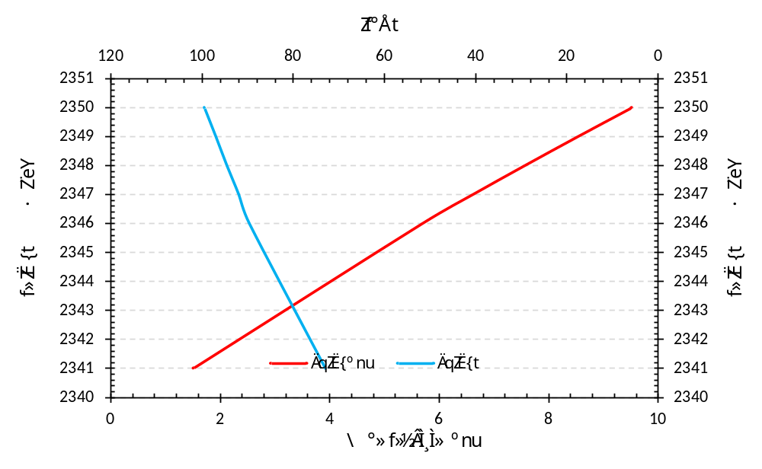
شکل ‏3-1: نمودار سطح حجم دریاچه گهر
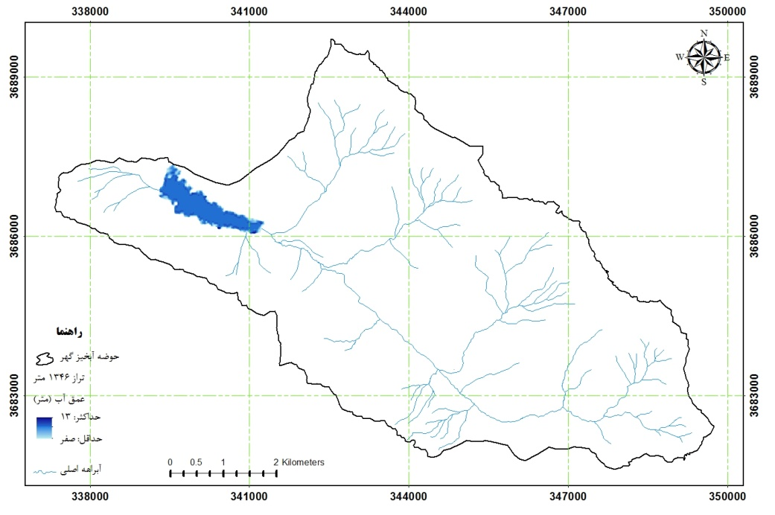
شکل ‏3-2: عمق آب در نواحی مختلف دریاچه در تراز 2346 متری از سطح دریا

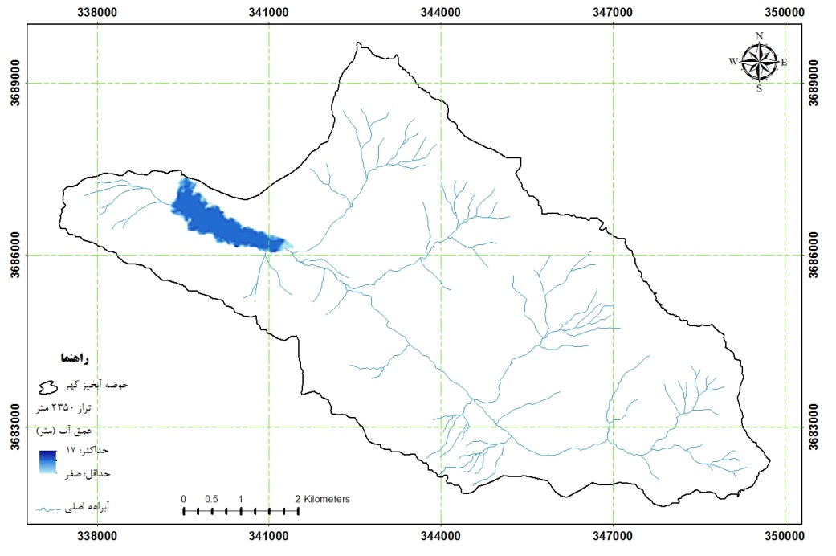
شکل ‏3-3: عمق آب در نواحی مختلف دریاچه در تراز 2350 متری از سطح دریا

تعیین میزان ورودی‌های مورد نیاز دریاچه برای تأمین نیاز آب محیط‌زیستی
با توجه به اینکه در قسمت قبلی دو سناریوی مختلف جهت حفظ دریاچه گهر معرفی شد، در این بخش تأمین آب مورد نیاز ورودی دریاچه برای هر دو سناریو مطرح می گردد. از آنجائیکه دریاچه گهر براساس توپوگرافی منطقه و بصورت طبیعی تشکیل گردیده است و هیچگونه سازه ای در مسیر آن وجود ندارد، پیشنهاد می گردد که جهت حفظ اکوسیستم دریاچه از یک سرریز در محل خروجی دریاچه و بر روی گهر رود استفاده شود. با توجه به اینکه تراز بستر در محل خروجی دریاچه برابر با 2341 متر می باشد و هدف در سناریوی های پیشنهادی به ترتیب تثبیت تراز سطح آب در ارتفاع 2346 و 2350 متری از سطح دریا می باشد، لذا ارتفاع سرریز مذکور با توجه به سناریوهای تعیین شده به ترتیب برابر با 5 و 9 متر در نظر گرفته شده است. طول تاج سرریزهای پیشنهادی به ترتیب تقریباً برابر با 50 و 90 متر بدست می آید. اگرچه جهت اجرای این طرح بایستی هزینه های ساخت سرریز نیز برآورد گردد.
با توجه به اینکه حداکثر رواناب تولید شده در حوضه آبخیز دریاچه گهر در اردیبهشت ماه رخ می دهد و معادل با 62/6 مترمکعب برثانیه می باشد، هد تشکیل شده بر روی سرریز دارای اهمیت می باشد. حداکثر هد سرریز با طول تاج 50 و 90 متر به ترتیب برابر با 16/0 و 11/0 متر می باشد که در طراحی ارتفاع سرریز ناچیز فرض می گردد.
در سناریوی اول تراز آب دریاچه 2346 متر از سطح دریا در نظر گرفته شد که در این حالت حجم ذخیره دریاچه 69/5 میلیون مترمکعب بدست آمد. بدین ترتیب سطح دریاچه معادل با 6/89 هکتار می باشد. با توجه به اینکه میزان رواناب های تولید شده در حوضه آبخیز از ماه آذر تا خرداد (جدول ‏3-3) قابل توجه می باشند، پیشنهاد می گردد شروع آبگیری دریاچه در هر دو سناریو از آذر ماه انجام گیرد.

جدول ‏3-3: مقادیر آبدهی بلندمدت ماهیانه و سالانه (مترمکعب برثانیه) حوضه آبخیز دریاچه گهر

با توجه به اینکه حجم ذخیره مخزن در تراز 1341 متری برابر با 51/1 میلیون مترمکعب می باشد، لذا کمبود ذخیره مخزن در آذرماه معادل با 18/4 میلیون مترمکعب است. در اینصورت در انتهای ماه آذر، تراز 2346 متری در دریاچه تثبیت خواهد گردید؛ و در ماه های آتی تنها بایستی کمبود آب مورد نیاز دریاچه ناشی از تبخیر و تلفات نفوذ را جبران نمود. همچنین باید توجه داشت که جریان ورودی اضافی به دریاچه در ماه های مختلف می تواند از روی سرریز عبور نماید. جدول ‏3-4، اطلاعات مربوط به آب ورودی مورد نیاز دریاچه و میزان جریان سرریز شونده از روی سرریز را در ماه های مختلف سال برای سناریوی اول (تراز 2346 متری از سطح دریا) ارائه می دهد.

جدول ‏3-4: اطلاعات ماهانه آب ورودی مورد نیاز دریاچه گهر- سناریوی اول (تراز 2346 متری)
ردیف | ماه | دبی ورودی  (مترمکعب برثانیه) | جریان سرریزی (مترمکعب برثانیه) | تراز سطح آب (متر) | مساحت دریاچه (هکتار) | حجم ذخیره دریاچه (میلیون مترمکعب)
1 | مهر | 27/0 | 58/0 | 2346 | 6/89 | 69/5
2 | آبان | 23/0 | 36/0 | 2346 | 6/89 | 69/5
3 | آذر | 22/0 | 03/1 | 2346 | 6/89 | 69/5
4 | دی | 22/0 | 87/0 | 2346 | 6/89 | 69/5
5 | بهمن | 22/0 | 04/1 | 2346 | 6/89 | 69/5
6 | اسفند | 22/0 | 53/1 | 2346 | 6/89 | 69/5
7 | فروردین | 23/0 | 22/4 | 2346 | 6/89 | 69/5
8 | اردیبهشت | 26/0 | 36/6 | 2346 | 6/89 | 69/5
9 | خرداد | 28/0 | 94/0 | 2346 | 6/89 | 69/5
10 | تیر | 29/0 | 37/0 | 2346 | 6/89 | 69/5
11 | مرداد | 30/0 | 16/0 | 2346 | 6/89 | 69/5
12 | شهریور | 29/0 | 06/0 | 2346 | 6/89 | 69/5

در سناریوی دوم تراز آب دریاچه 2350 متر از سطح دریا در نظر گرفته شد که در این حالت حجم ذخیره مخزن 52/9 میلیون مترمکعب و مساحت دریاچه حدود 4/99 هکتار می باشد. چنانچه در سناریوی دوم آبگیری از اول آذر ماه آغاز گردد، براساس میزان تبخیر، بارندگی، تلفات و نفوذ کمبود حجم ذخیره مخزن معادل با 01/8 میلیون مترمکعب می باشد. در این حالت سطح دریاچه در انتهای آذرماه در تراز 2350 متری از سطح دریا ثابت خواهد شد. در اینصورت در ماه های آتی تنها بایستی کمبود آب مورد نیاز دریاچه ناشی از تبخیر و تلفات نفوذ را جبران نمود. جدول ‏3-5، اطلاعات مربوط به آب ورودی مورد نیاز دریاچه و میزان جریان سرریز شونده از روی سرریز را در ماه های مختلف سال برای سناریوی دوم (تراز 2350 متری از سطح دریا) ارائه می دهد.

جدول ‏3-5: اطلاعات ماهانه آب ورودی مورد نیاز دریاچه گهر- سناریوی دوم (تراز 2350 متری)
ردیف | ماه | دبی ورودی (مترمکعب برثانیه) | جریان سرریزشونده (مترمکعب برثانیه) | تراز سطح آب (متر) | مساحت دریاچه (هکتار) | حجم ذخیره دریاچه (میلیون مترمکعب)
1 | مهر | 51/0 | 34/0 | 2350 | 4/99 | 52/9
2 | آبان | 39/0 | 20/0 | 2350 | 4/99 | 52/9
3 | آذر | 37/0 | 88/0 | 2350 | 4/99 | 52/9
4 | دی | 37/0 | 72/0 | 2350 | 4/99 | 52/9
5 | بهمن | 37/0 | 89/0 | 2350 | 4/99 | 52/9
6 | اسفند | 37/0 | 38/1 | 2350 | 4/99 | 52/9
7 | فروردین | 38/0 | 07/4 | 2350 | 4/99 | 52/9
8 | اردیبهشت | 41/0 | 21/6 | 2350 | 4/99 | 52/9
9 | خرداد | 43/0 | 79/0 | 2350 | 4/99 | 52/9
10 | تیر | 45/0 | 21/0 | 2350 | 4/99 | 52/9
11 | مرداد | 46/0 | 01/0 | 2350 | 4/99 | 52/9
12 | شهریور | 35/0 | 00/0 | 88/2349 | 14/99 | 29/9

5- نام و مشخصات، مسئولیت و تجربیات ارزیابی هر یک از مشاوران و تهیه‌کنندگان گزارش

6- منابع
معاونت برنامه ریزی و نطارت راهبردی رئیس جمهور، (1393)، دستورالعمل رفتارسنجی کمی آب های زیرزمینی، نشریه شماره 665.
معاونت برنامه ریزی و نطارت راهبردی رئیس جمهور، (1393)، دستورالعمل پایش کیفیت آب های زیرزمینی، نشریه شماره 620.
مهدوی، م. (1381). هیدرولوژی کاربردی (جلد اول و دوم). انتشارات دانشگاه تهران
علیزاده، ا. (1386). اصول هیدرولوژی کاربردی، انتشارات آستان قدس رضوی
رستم افشار، ن. (1375). مهندسی منابع آب. انتشارات ارشاد اسلامی
رفاهی، ح. (1378). فرسایش آبی و کنترل آن. انتشارات دانشگاه تهران
سازمان آب منطقه ای استان لرستان، آمار ایستگاه های هیدرومتری،بارندگی، آب های زیرزمینی و کیفیت آب های سطحی و زیرزمینی استان
سازمان هواشناسی استان لرستان، آمار ایستگاه های سینوپتیک و کلیماتولوژی استان
اطلاعات و آمار هواشناسي از مركز تحقيقات منابع آب (تماب) وزارت نيرو

Cornwallis, L.; (1975). The Comparative Ecology of Eleven Species of Wheatear (genus Oenanthe) in S. W. Iran. DPhil thesis, Oxford University.
Costanza, R., De Groot, R., Sutton, P., Van Der Ploeg, S., Anderson, S.J., Kubiszewski, I., Farber, S., Turner, R.K., 2014. Changes in the global value of ecosystem services. Global Environmental Change. 26, 152-158.
Brander, L., Schuyt, K., 2010. Benefits transfer: The economic value of world’s wetlands. The economics of ecosystems and biodiversity.
Akbarzadeh, M., and Mirhaji, S.T. 2007. Vegetation Changes under Precipitation in Steppic Rangelands of Rudshur. Iranian Journal of Range and Desert Research, 13(3): 222-235.
Anderson MP, Woessner WW (١٩٩٢). Applied Groundwater Modeling. San Diego, CA: Academic Press.

- Hypsometry
- Altimetry
- Density
- Order
- Bifurcation
- Drainage Density
- Bifurcation Ratio (BR)
- Horton
- Form Factor (FF)
- Anemometer
- Wind Rose
1. Sport Fishers
-Dry fly

